Казахский национальный университет им. аль-Фараби

УДК: 616.34-006.6-073.75 + 618.11-006.6-073.756.8 На правах рукописи

СУЛЕЙМАНОВ АМИЛ ФАЗИЛ-ОГЛИ

Прогностическая ценность уровня накопления ¹⁸F-FDG в висцеральном жире для обнаружения метастазирования эпителиального рака яичников и колоректального рака

8D10102 - Медицина

Диссертация на соискание степени
доктора философии (PhD)

Научные консультанты:
Винников Д.В. – д.м.н., асс. профессор
Садуакасова А.Б. – д.м.н.
Зарубежный научный консультант:
Покровский В.С. – д.м.н., профессор

Республика Казахстан
Алматы, 2023
СОДЕРЖАНИЕ

НОРМАТИВНЫЕ ССЫЛКИ…………………………………………… |  | 4
ОПРЕДЕЛЕНИЯ…………………………………………………………. |  | 5
ОБОЗНАЧЕНИЯ И СОКРАЩЕНИЯ………………………………….. |  | 7
ВВЕДЕНИЕ………………………………………………………………... |  | 9
1 | ОБЗОР ЛИТЕРАТУРЫ…………………………………………….. | 15
1.1 | Эпидемиологические аспекты эпителиального рака яичников и колоректального рака в Республике Казахстан……………………... | 15
1.2 | Общая характеристика совмещенной позитронно-эмиссионной и компьютерной томографии с ¹⁸F-фтордезоксиглюкозой…………... | 17
1.3 | Особенности ПЭТ/КТ при эпителиальном раке яичников и колоректальном раке…………………………………………………. | 18
1.4 | Прогностическая ценность определения уровня накопления  ¹⁸F-FDG ПЭТ/КТ при эпителиальном раке яичников и колоректальном раке…………………………………………………. | 25
1.5 | Выводы по разделу…………………………………………………… | 31
2 | МАТЕРИАЛЫ И МЕТОДЫ ИССЛЕДОВАНИЯ……………….. | 33
2.1 | Общая структура и характеристика исследования…………………. | 33
 | 2.1.1 Структура исследования……………………………………….. | 33
 | 2.1.2 Эпителиальный рак яичников………………………………….. | 35
 | 2.1.3 Колоректальный рак……………………………………………. | 38
2.2 | Методы исследования………………………………………………... | 40
 | 2.2.1 Протокол исследования………………………………………... | 40
 | 2.2.2 Анализ и интерпретация изображений………………………... | 42
2.3 | Статистический анализ………………………………………………. | 44
3 | РЕЗУЛЬТАТЫ СОБСТВЕННЫХ ИССЛЕДОВАНИЙ………... | 46
3.1 | Эпителиальный рак яичников……………………………………….. | 46
 | 3.1.1 Уровень накопления SUV_{max} в висцеральном жире………….. | 46
 | 3.1.2 Корреляционный анализ уровня накопления SUV_{max} в висцеральном жире………………………………………………….. | 54
 | 3.1.3 Динамика уровня накопления SUV_{max} в висцеральном жире в зависимости от метастатического поражения брюшины…………... | 57
 | 3.1.4 Результаты ROC-анализа в зависимости от метастатического поражения брюшины………………………………………………… | 62
 | 3.1.5 Результаты оценки прогностической ценности……………… | 74
3.2 | Колоректальный рак………………………………………………….. | 76
 | 3.2.1 Уровень накопления SUV_{max} в висцеральном жире………….. | 76
 | 3.2.2 Корреляционный анализ уровня накопления SUV_{max} в висцеральном жире………………………………………………….. | 89
 | 3.2.3 Динамика уровня накопления SUV_{max} в висцеральном жире в зависимости от метастатического поражения брюшины…………... | 91
 | 3.2.4 Результаты ROC-анализа в зависимости от метастатического поражения брюшины………………………………………………… | 97
 | 3.2.5 Результаты оценки прогностической ценности……………… | 110
4 | ОБСУЖДЕНИЕ ПОЛУЧЕННЫХ ДАННЫХ…………………… | 113
ЗАКЛЮЧЕНИЕ…………………………………………………………... |  | 123
ПРАКТИЧЕСКИЕ РЕКОМЕНДАЦИИ……………………………….. |  | 125
СПИСОК ИСПОЛЬЗОВАННЫХ ИСТОЧНИКОВ………………….. |  | 126
ПРИЛОЖЕНИЕ А – Акты внедрения результатов научно-исследовательской работы………………………………………………… |  | 142
ПРИЛОЖЕНИЕ Б - Алгоритм применения прогноза метастазирования брюшины путем измерения уровня накопления ¹⁸F-FDG при ПЭТ/КТ-исследовании в висцеральной жировой ткани............. |  | 147
ПРИЛОЖЕНИЕ В – Решения этического комитета……………………. |  | 148
ПРИЛОЖЕНИЕ Г – Информированное согласие пациента на проведение исследования на позитронно-эмиссионном томографе, совмещенном с компьютерным томографом…………………………….. |  | 150
ПРИЛОЖЕНИЕ Д – Информированный лист пациента……………….. |  | 153
ПРИЛОЖЕНИЕ Е – Блок-схема проведения ПЭТ/КТ всего тела……... |  | 157
ПРИЛОЖЕНИЕ Ж – Свидетельство о внесении сведений в государственный реестр прав на объекты, охраняемые авторским правом………………………………………………………………………. |  | 158

НОРМАТИВНЫЕ ССЫЛКИ

В настоящей диссертации использованы ссылки на следующие нормативно-правовые акты Республики Казахстан:
Кодекс Республики Казахстан «О здоровье народа и системе здравоохранения» от 07 июля 2020 г. №360-VI ЗРК.
Приказ Министра здравоохранения Республики Казахстан от 15 декабря 2020 г. №ҚР ДСМ-275/2020 Об утверждении Санитарных правил «Санитарно-эпидемиологические требования к обеспечению радиационной безопасности».
Приказ Министра здравоохранения Республики Казахстан от 25 августа 2022 года №ҚР ДСМ-90 Об утверждении Санитарных правил «Санитарно-эпидемиологические требования к радиационно-опасным объектам».
Постановление Правительства Республики Казахстан от 29 июня 2018 г. №395 «Об утверждении Комплексного плана по борьбе с онкологическими заболеваниями в Республике Казахстан на 2018 – 2022 годы».
Клинический протокол медицинского вмешательства «Позитронно-эмиссионная томография, совмещенная с компьютерной томографией (ПЭТ/КТ) всего тела c ¹⁸F-FDG». Одобрен Объединенной комиссией по качеству медицинских услуг Министерства здравоохранения Республики Казахстан. Протокол от 09 июля 2020 г. №105.

ОПРЕДЕЛЕНИЯ

В настоящей диссертации применяют следующие термины с соответствующими определениями:
Доверительный интервал (ДИ) – статистический показатель, позволяющий оценить, в каких пределах может находиться истинное значение параметра в популяции, диапазон колебаний истинных значений.
Классификация TNM – международная система описания распространения опухолевого процесса по трем компонентам: T (tumor) – местное распространение первичного опухолевого процесса; N (nodus) – распространение опухолевого процесса на регионарные лимфатические узлы; M (metastasis) – наличие или отсутствие отдаленных метастазов.
Относительный риск (ОР) – отношение риска развития исхода в группе экспонированных (или при воздействующем факторе) к риску развития исхода в группе неэкспонированных (или без воздействующего фактора).
Отношение шансов (ОШ) - отношение вероятности развития исхода в группе экспонированных к шансу развития исхода в группе неэкспонированных, при этом шансом является отношение числа лиц с исходом к числу лиц без исхода.
Отрицательная прогностическая ценность (NPV) – вероятность отсутствия заболевания при отрицательном результате теста.
Положительная прогностическая ценность (PPV) – вероятность заболевания при положительном результате теста.
Прогностическая ценность (PV) – вероятность наличия заболевания при известном результате диагностического метода.
Рабочая характеристика приемника (ROC-кривая) – график, характеризующий диагностическую точность теста и строящийся в координатах (чувствительность/единица минус специфичность).
Специфичность (Sp) – вероятность отрицательного результата диагностического метода при отсутствии болезни.
Стандартизированный уровень накопления (SUV) – полуколичественный анализ накопления радиофармпрепарата в ткани, используемый в позитронно-эмиссионной томографии, обозначающий отношение удельной радиоактивности в измеряемой области к общей введенной удельной радиоактивности.
Точность диагностического теста (Accuracy) – доля правильных результатов теста в общем количестве полученных результатов.
Чувствительность (Se) – вероятность положительного результата диагностического метода при наличии болезни.
Eastern Cooperative Oncology Group (ECOG) – шкала оценки общего состояния онкологического пациента до начала лечения, в процессе и после его окончания по 5-степенной системе (рекомендована Восточной кооперативной онкологической группой).
GLOBOCAN – совместный проект Всемирной организации здравоохранения и международного агентства по изучению рака по сбору и анализу данных об онкологических заболеваниях в мире.
International Federation of Gynecology and Obstetrics (FIGO) – международная федерация акушеров и гинекологов, разрабатывающих классификацию стадий злокачественных опухолей женских половых органов, являющейся основой классификации TNM.

ОБОЗНАЧЕНИЯ И СОКРАЩЕНИЯ

¹⁸F-FDG | ¹⁸F-фтордезоксиглюкоза
AJCC | Американский объединенный комитет по борьбе с раком
AUC | Площадь под кривой
FIGO | Международная федерация акушерства и гинекологии
HU | Единица шкалы Хаунсфилда
IARC | Международное агентство исследований рака
LM | Метастазирование брюшины (метастатическое поражение брюшины)
M | Наличие или отсутствие отдаленных метастазов (metastasis)
MTV | Метаболический объем опухоли
N | Распространение опухолевого процесса на регионарные лимфатические узлы (nodus)
nLM | Отсутствие метастазирования в брюшину
NPV | Отрицательная прогностическая ценность
P | Полость малого таза
pLM | Наличие метастазирования в брюшину
PPV | Положительная прогностическая ценность
PTL | Локализация первичной опухоли
PV | Прогностическая ценность
RE | Собственно эпигастральная область
RLH | Левая подреберная область
RLI | Левая подвздошно-паховая область
RLL | Левая боковая область
ROC | Рабочая характеристика приемника
ROI | Область интереса
RP | Надлобковая область
RRI | Правая подвздошно-паховая область
RRL | Правая боковая область
RU | Пупочная область
SAT | Подкожная жировая ткань
Se | Чувствительность
Sp | Специфичность
SUV | Стандартизированный уровень накопления
T | Местное распространение первичного опухолевого процесса (tumor)
TLG | Общий гликолиз очага поражения
VAT | Висцеральная жировая ткань
WCRF AICR | Всемирный фонд исследований рака Американского института исследований рака
БМЦ УДП РК | Больница медицинского центра Управления делами Президента Республики Казахстан
ДИ | Доверительный интервал
ЖКТ | Желудочно-кишечный тракт
КазНИИОиР | Казахский научно-исследовательский институт онкологии и радиологии
КазНУ | Казахский национальный университет
КРР | Колоректальный рак
КТ | Компьютерная томография
ЛКБ | Локальная комиссия по биоэтике
ЛУ | Лимфатический узел
ЛЭК | Локальный этический комитет
МБк | Мегабеккерель
мЗв | Миллизиверт
МКИ | Межквартильный интервал
МРТ | Магнитно-резонансная томография
НАО | Некоммерческое Акционерное Общество
ОР | Относительный риск
ОШ | Отношение шансов
ОЯМ ЦД | Отделение ядерной медицины Центра диагностики
ПЭТ/КТ | Позитронно-эмиссионная томография, совмещенная с компьютерной томографией
РГП на ПХВ | Республиканское государственное предприятие на праве хозяйственного ведения
РК | Республика Казахстан
РФП | Радиофармацевтический препарат
РЭА | Раковый эмбриональный антиген
УЗИ | Ультразвуковое исследование
ЭРЯ | Эпителиальный рак яичников

ВВЕДЕНИЕ

Актуальность проблемы
Рак яичников является актуальной проблемой современной онкогинекологии, обусловленной отсутствием эффективных методов ранней диагностики (большая часть случаев заболевания диагностируется на III–IV стадиях опухолевого процесса), неблагоприятными эпидемиологическими показателями (эпителиальный вид рака cоставляет до 90% новообразований яичника) и высокими показателями смертности [1]. Выявление и прогнозирование течения овариального рака затруднены, что делает актуальным поиск прогностических критериев этой патологии. При этом прогностическое значение некоторых факторов остается малоизученным [2]. Раковые клетки эпителия яичников могут напрямую распространяться из первичной опухоли в брюшную полость и диссеминировать в органы брюшной полости, при этом эпителиальный рак яичников преимущественно метастазирует в сальник [3].
Колоректальный рак также является одним из самых распространенных злокачественных новообразований в мире, в основе лечения которого лежат хирургический и химиотерапевтический методы [4]. Результаты лечения колоректального рака остаются неудовлетворительными в связи с его частым рецидивированием и метастазированием [5]. По данным авторов разных стран метастазирование в брюшину является одним из наиболее важных прогностических факторов при колоректальном раке, поскольку выживаемость среди пациентов колоректальным раком с метастазами значительно ниже, чем у пациентов без метастазов [5–7].
Традиционные методы визуализации, имеющие значимую диагностическую роль в выявлении метастазов злокачественных опухолей, отражают только размер, плотность и морфологию узлов, в то время как биологическая активность и агрессивность лимфатических узлов не может быть определена традиционными методами визуализации, которые лучше отражают биологическое поведение узловых образований при эпителиальном раке яичников и колоректальном раке [8–23]. При этом нарушение регуляции висцеральной жировой ткани способствует секреции различных противовоспалительных адипокинов как результата системного воспаления, играющих ключевую роль в метастазировании [24–29]. Позитронно-эмиссионная томография, совмещенная с компьютерной томографией, считается высокотехнологичным исследованием, который объединяет в себе два современных метода обследования - ПЭТ и КТ. Это гибридный диагностический метод, позволяющий визуализировать не только анатомию и морфологию органов, но и определять метаболизм различных веществ в органах и тканях, таким образом определяя патологические изменения на молекулярном уровне. Специфичность ПЭТ/КТ заключается в возможности визуализации жизнеспособной опухолевой ткани и оценки ее биологической активности по степени интенсивности накопления в тканях [30–33]. Преимущество радиоизотопной диагностики перед другими методами заключается в ее универсальности. Она может быть использована для определения анатомических, функциональных и биохимических изменений в организме человека, что часто соседствует при различных заболеваниях. Данная диагностика основана на возможности качественной и количественной регистрации излучений от радиофармпрепарата. Радио-нуклиды и их соединения подбираются таким образом, чтобы их поведение в организме человека не отличалось от поведения естественных веществ, а значит, отличие будет только в возможности давать излучение, т.е. «выдавать» свое местонахождение, количество и динамику содержания [34–37].
Препарат ¹⁸F-фтордезоксиглюкоза (¹⁸F-FDG) является хорошо известным при визуализации на ПЭТ/КТ онкологического образования, в том числе для возможной оценки функциональной активности висцеральной жировой ткани при первичном онкологическом процессе [8–11, 14–17, 19–22]. С помощью данного радиофармпрепарата возможно обнаружение метастазирования у пациентов не только с эпителиальным раком яичников, но и колоректальным раком посредством определения уровня накопления ¹⁸F-FDG в висцеральном жире при ПЭТ/КТ исследовании, что позволит определить метастазирование в брюшину. Максимальный стандартизированный уровень накопления (SUV_{max}) считается полуколичественным методом по накоплению ¹⁸F-FDG в мезентериальном жире, который накапливается при онкологическом процессе с высокой метаболической активностью.
Для выбора эффективной тактики лечения эпителиального рака яичников и колоректального рака важное значение имеет определение местной распространенности опухоли путем определения оценки уровня накопления индекса SUV_{max} с помощью ¹⁸F-FDG в висцеральном жире при ПЭТ/КТ исследовании. Недостаточные исследования по выявлению и прогнозированию метастазирования брюшины делают актуальным поиск прогностической ценности определения метаболической активности ¹⁸F-FDG ПЭТ/КТ исследования пороговых значений SUV_{max}, измеренные в висцеральном жире с последующим применением в клинической практике для контроля тактики ведения терапии пациентов с эпителиальным раком яичников и колоректальным раком.
В этой связи, определение прогностической ценности измерения уровня накопления ¹⁸F-FDG при ПЭТ/КТ исследовании в висцеральном жире при эпителиальном раке яичников и колоректальном раке в качестве предиктора возможного метастазирования в брюшину определило цель проведения данного исследования.

Цель исследования - определение прогностической ценности измерения уровня накопления ¹⁸F-FDG при ПЭТ/КТ исследовании в висцеральном жире при эпителиальном раке яичников и колоректальном раке в качестве предиктора возможного метастазирования в брюшину.

Задачи исследования
- Оценить зависимость физиологического уровня накопления SUV_{max} при ПЭТ/КТ-исследовании с ¹⁸F-FDG в висцеральном жире у пациентов с эпителиальным раком яичников и колоректальным раком от стадии заболевания (TNM), локализации первичного процесса и гистологического типа опухоли.
- Выявить корреляционную зависимость уровня накопления
¹⁸F-FDG в висцеральном жире у пациентов с эпителиальным раком яичников и колоректальным раком в зависимости от измерения индекса накопления SUV_{max} в зонах брюшной полости и полости малого таза, как предиктора возможного метастазирования брюшины.
- Определить пороговый уровень физиологического накопления ¹⁸F-FDG при ПЭТ/КТ исследовании в висцеральном жире у пациентов с эпителиальным раком яичников и колоректальным раком в качестве независимого предиктора возможного метастазирования брюшины.

Научная новизна
Впервые в Республике Казахстан по определению прогностической ценности уровня накопления ¹⁸F-FDG в висцеральном жире:
Оценена зависимость физиологического уровня накопления SUV_{max} при ПЭТ/КТ-исследовании с ¹⁸F-FDG в висцеральном жире у пациентов с эпителиальным раком яичников и колоректальным раком в зависимости от стадии заболевания (TNM), локализации первичного процесса и гистологического типа опухоли;
Впервые выявлены зоны брюшной полости и малого таза при ПЭТ/КТ-исследовании для измерения уровня накопления ¹⁸F-FDG в висцеральном жире у пациентов с эпителиальным раком яичников и колоректальным раком в качестве предиктора возможного метастазирования брюшины;
Впервые определены пороговые уровни физиологического накопления ¹⁸F-FDG (SUV_{max}) при ПЭТ/КТ исследовании в висцеральном жире в зонах брюшной полости и полости малого таза у пациентов с эпителиальным раком яичников и колоректальным раком в качестве независимого предиктора возможного метастазирования брюшины.

Практическая значимость
Практическая значимость выполненной нами работы сводится к следующим положениям:
Физиологический уровень накопления SUV_{max} при ПЭТ/КТ-исследовании с ¹⁸F-FDG в висцеральном жире у пациентов с эпителиальным раком яичников не зависит от стадии заболевания (TNM), локализации первичного процесса и гистологического типа опухоли. А уровень накопления SUV_{max} при колоректальном раке зависит от локализации первичного процесса;
Выявленная прямая корреляционная зависимость уровня накопления ¹⁸F-FDG в висцеральном жире у пациентов с эпителиальным раком яичников и колоректальным раком в зависимости от измерения индекса накопления SUV_{max} в зонах брюшной полости и полости малого таза, которые могут быть использованы в качестве предиктора возможного метастазирования брюшины;
Максимальный пороговый уровень физиологического накопления ¹⁸F-FDG (SUV_{max}) в висцеральном жире в зонах брюшной полости и полости малого таза у пациентов с эпителиальным раком яичников и колоректальным раком показывает прогностическую ценность в качестве независимого предиктора возможного метастазирования брюшины;
Разработан способ применения прогноза метастазирования брюшины путем измерения уровня накопления ¹⁸F-FDG при ПЭТ/КТ-исследовании в висцеральной жировой ткани.

Основные положения, выносимые на защиту
Показана статистически значимая зависимость между физиологическим уровнем накопления SUV_{max} в висцеральном жире и метастатическим поражением брюшины у пациентов с колоректальным раком в зависимости локализации первичного процесса (собственно эпигастральная область, p = 0,049; правая боковая область, p = 0,023; пупочная область, p = 0,016 и полость малого таза, p = 0,037). Статистически значимой зависимости между физиологическим уровнем накопления SUV_{max} в висцеральном жире и возможным метастазированием процесса при эпителиальном раке яичников не выявлена.
Выявлена статистически достоверная прямая корреляционная зависимость измерения уровня накопления ¹⁸F-FDG в висцеральном жире в зонах брюшной полости и полости малого таза у пациентов с эпителиальным раком яичников: пупочная область, p = 0,038, и левая подвздошно-паховая область, p = 0,026; колоректальным раком: собственно эпигастральная область, p = 0,026; левая подреберная область, p = 0,003; правая боковая область, p = 0,001; пупочная область, p = 0,002; левая боковая область, p = 0,003; правая подвздошно-паховая область, p = 0,002.
Максимальный пороговый уровень накопления ¹⁸F-FDG (SUV_{max}) в висцеральном жире в зонах брюшной полости и полости малого таза у пациентов с эпителиальным раком яичников составляет SUV_{max} - 1,48 и колоректальным раком - SUV_{max} - 1,13 и являются независимыми предикторами возможного метастазирования брюшины.

Внедрение результатов исследования
В настоящее время результаты работы применяются в учебных процессах, а также используются в клинической практике (Приложение А):
- Факультета медицины и здравоохранения Казахского национального университета им. аль-Фараби (б/н от 01.07.2022 г.);
- Отделения радиологии и ядерной медицины Казахского научно-исследовательского института онкологии и радиологии (№12-2022 от 04.10.2022 г.);
- Отделения ПЭТ/КТ медицинского центра Orhun Medical (№13-2022 от 04.10.2022 г.);
- Центр ядерной медицины Больницы медицинского центра Управления делами Президента Республики Казахстан (РК) (№25 от 30.12.2022 г.).

Публикации по теме диссертации
Автором опубликовано всего 9 научных статей, из них по теме диссертации 9 научных работ:
- в изданиях, рекомендованных Комитетом по обеспечению качества в сфере науки и высшего образования Министерства науки и высшего образования Республики Казахстан – 4;
- в международном рецензируемом научном журнале базы данных Scopus – 1;
- в материалах зарубежных международных конференций – 4.
Получено свидетельство о внесении в государственный реестр прав на объекты, охраняемые авторским правом. Номер свидетельства №34670 от 14 апреля 2023 г. Название объекта – «Алгоритм применения метода прогнозирования метастазирования в сальниковую сумку и метастатического поражения лимфатических узлов на основании определения активности накопления 18F-FDG при ПЭТ/КТ исследовании в висцеральном жире» (Приложение Ж).
Подана заявка на патент №2023/0827.2 от 08.08.2023 г. на полезную модель «Способ применения прогноза метастазирования в мезентериальные лимфатические узлы путем измерения уровня накопления 18F-FDG при ПЭТ/КТ исследовании в висцеральной жировой ткани» в РГП «Национальный институт интеллектуальной собственности» МЮ РК.

Апробация диссертации
Основные положения и результаты диссертационного исследования были доложены и обсуждены на следующих мероприятиях:
- ICRO 2022:16. International Conference on Radiation Oncology. Куала-Лумпур, Малайзия, 30-31 августа 2022 г.;
- ICRMIRO 2022:16. International Conference on Radiology, Medical Imaging and Radiation Oncology. Париж, Франция, 23-24 июня 2022 г.;
- XXIV European Academic Science and Research, Proceedings of the scientific abstracts, European Academic Science and Research. Гамбург, Германия, 16 февраля 2022 г.;
- ХIII Международный конгресс «Невский радиологический форум-2022». Санкт-Петербург, Россия, 22-23 апреля 2022 г.

Объем и структура диссертации
Диссертационное исследование изложено на 141 страницах компьютерного текста (без учета приложений), состоит из введения, обзора литературы, описания материала и методов исследования, собственных результатов исследования, обсуждения результатов, выводов, практических рекомендаций, списка литературы из 206 источников, 7 приложений. Работа иллюстрирована 69 рисунками и 45 таблицами.

1 ОБЗОР ЛИТЕРАТУРЫ

1.1 Эпидемиологические аспекты эпителиального рака яичников и колоректального рака в Республике Казахстан
В настоящее время овариальный рак остается одним из наиболее актуальных и распространенных онкогинекологических заболеваний, характеризующихся неблагоприятным течением у лиц женского пола [5, 38]. Эпителиальный рак яичников является наиболее летальным с диагностикой на поздних стадиях (III-IV стадии), что составляет 62% случаев [1, 5]. По данным Всемирного фонда исследований рака Американского института исследований рака (WCRF AICR), в мире овариальный рак занимает 3-е место среди злокачественных новообразований женских половых органов после рака шейки матки и тела матки; в 2018 году оценочные статистические показатели составили: 295 414 новых случаев рака яичников, 1,72% от всех злокачественных опухолей, 6,6 случаев на 100 тыс. населения; 184 799 смертей от рака яичников, 2,08% от всех случаев смерти от рака, 3,9 случаев на 100 тыс. населения [39]. По показателям смертности от злокачественных новообразований женских половых органов в мире рак яичников стоит на 2-м месте после рака шейки матки: в 2016 году показатели смертности на 100 тыс. женского населения составили для рака шейки матки, рака яичников и рака тела матки соответственно 6,7 (5,6-7,2), 4,5 (4,3-4,7) и 2,4 (2,3-2,6) [40].
Согласно данным статистических и аналитических материалов онкологической службы Республики Казахстан за 2018 год Казахского научно-исследовательского института онкологии и радиологии (КазНИИОиР) по раку яичников показатели выглядят следующим образом: абсолютное число случаев составило 1120 случаев, на 100 тыс. женского населения грубый показатель составил 11,8 случаев, стандартизированный показатель – 10,1, темп прироста - (4,0%), смертность составила 448 случаев, на 100 тыс. населения, данный показатель составляет 2,4, темп прироста - (-12,9%). В 2018 году процент одногодичной летальности по раку яичников составила 17,0%, а доля IV стадии составила 2,3%. Морфологическая верификация овариального рака у вновь выявленных больных по регионам составила 92,8%, и в 5 регионах обеспечена 100% верификация диагноза (Атырауская, Жамбылская, Костанайская, Северо-Казахстанская области и г. Шымкент). Высокие показатели достигнуты в Актюбинской (97,9%), Восточно-Казахстанской (98,2%), Карагандинской (98,1%), Мангистауской (97,6%) областях и г. Астана, низкие - в Кызылординской (45,5% - худший показатель по стране), Павлодарской (78,1%), Акмолинской (81,1%) и Западно-Казахстанской (88,6%) областях [41, 42]. Показатели 5-летней выживаемости также не имеют тенденции к улучшению и варьируют от 89% для IА стадии до 13% для IV стадии заболевания. Низкие показатели выживаемости и неудовлетворительные результаты лечения объясняются поздней диагностикой, связанной с бессимптомным течением на ранних этапах развития опухоли. Но до настоящего времени проблемы по скринингу и ранней диагностике эпителиального рака яичников не увенчались успехом, и первичная стадия диагностируется только у 20% пациенток [43]. Согласно данным статистики программы «Наблюдение, эпидемиология и конечные результаты» Национального института онкологии 2019 года для пациентов с раком яичников 5-летняя выживаемость за 2009-2015 годы составила 47,6%, число новых случаев за 2019 г. составило 22 530 (1,3%), число смертей за аналогичный период составило 13 980 (2,3%) [43].
Несмотря на обобщающее название, термин «колоректальный рак» представляет собой топографическое понятие и включает в себя рак ободочной и прямой кишки. Колоректальный рак в настоящее время является третьим по распространенности в общемировом масштабе (и второй — у мужчин). Кроме того, в последние годы отмечается неуклонное повышение уровня заболеваемости в развитых странах вследствие увеличения продолжительности жизни населения, возрастания влияния общепопуляционных факторов риска и улучшения выявляемости рака за счет внедрения скрининговых программ [4, 44, 45]. Заболеваемость колоректальным раком и ее динамика в конкретной стране является маркерами индекса человеческого развития: заболеваемость и смертность растут во многих странах, находящихся в состоянии перехода к более высокому уровню социально-экономического развития. В противовес этому, эти тенденции стабилизируются или даже снижаются в странах, достигших наивысшего уровня человеческого развития. По данным Международного агентства по изучению исследований рака (IARC), колоректальный рак в мире занимает 2-е место среди всех злокачественных новообразований; в 2020 году оценочные статистические показатели составили: 1,9 млн новых случаев колоректального рака, что составляет 10% от всех злокачественных опухолей, а по показателям смертности - 935 173 (9,4%) случаев [46]. По данным совместного проекта Всемирной организации здравоохранения и международного агентства по изучению рака по сбору и анализу данных об онкологических заболеваниях в мире (GLOBOCAN) 2018, РК имеет самые высокие показатели заболеваемости и смертности от колоректального рака среди стран Центральной Азии с наиболее высокой заболеваемостью и является третьей наиболее частой причиной онкологической смерти в РК. При этом за последние десять лет увеличилась, а показатели ежегодной летальности около 1500 человек стало основанием внедрения государственной программы скрининга колоректального рака в РК в 2011 году [39].
Согласно данным статистических и аналитических материалов онкологической службы РК за 2018 год КазНИИОиР по колоректальному раку показатели выглядят следующим образом: абсолютное число случаев составило для рака ободочной кишки 1667, для рака прямой кишки 1551, на 100 тыс. населения для рака ободочной кишки 9,1%, для рака прямой кишки 8,4%, темп прироста для рака ободочной кишки - (-3,7%), для рака прямой кишки – (4,6%), смертность составила для рака ободочной кишки 755 случаев, для рака прямой кишки 696 случаев, на 100 тыс. населения, данный показатель составляет 4,1% для рака ободочной кишки, 3,8% для рака прямой кишки, темп прироста для рака ободочной кишки 0,9%, для рака прямой кишки (-9,2%) [41, 47, 48]. В 2018 году процент одногодичной летальности по колоректальному раку составила для рака ободочной кишки 21,4%, для рака прямой кишки 23,3%, а доля IV стадии для рака ободочной кишки составила 1,6%, для рака прямой кишки - 1,9% [41, 47, 48]. Морфологическая верификация по колоректальному раку у вновь выявленных больных по регионам составила при раке прямой кишки (97,7%) – ниже среднереспуб-ликанского показатели в Кызылординской (74,1% – худший по стране результат), Акмолинской (94%), Мангистауской (94,4%) областях и г. Алматы (95,9%). В 5 регионах отмечен 100%-й уровень верификации. При раке ободочной кишки (95,1%) в 2 регионах достигнут 100%-й уровень верификации (Жамбылская и Туркестанская области); высокие показатели достигнуты в Костанайской (98,6%), Карагандинской (98,5%), Западно-Казахстанской (98,3), Восточно-Казахстанской (97,8%) областях и г. Астана (98,2%); низкие – в Акмолинской (94,3%), Мангистауской (90,9%), Павлодарской (87,5%) областях и г. Алматы (90,5%), а худший результат, как и в 2017 году, в Кызылординской области (58,3%) [41, 47, 48].
Несмотря на поиск новых методов диагностики овариального рака и колоректального рака, существенного улучшения отдаленных результатов не произошло. Высокая смертность от рака яичников и колоректального рака, помимо возрастающей заболеваемости, обусловлена в основном несовершенством ранней диагностики и превалированием III–IV стадии опухолевого процесса к моменту установления диагноза, что, в свою очередь, во многом определяет низкую эффективность существующих методов диагностики.
Таким образом, в настоящее время рак яичников и колоректальный рак в РК остаются одним из наиболее актуальных и распространенных злокачественных новообразований, характеризующихся неблагоприятным летальным течением с диагностикой на поздних стадиях.

1.2 Общая характеристика совмещенной позитронно-эмиссионной и компьютерной томографии с ¹⁸F-фтордезоксиглюкозой
ПЭТ/КТ – радионуклидный томографический метод исследования, основанный на совмещенном применении двух различных методик лучевой диагностики: позитронно- эмиссионной томографии для изучения функциональной активности тканей и органов и компьютерной томографии с целью изучения анатомо-морфологических особенностей органов [20]. Наиболее популярным радиофармпрепаратом для визуализации злокачественных новообразований является ¹⁸F-фтордезоксиглюкоза
(¹⁸F-FDG), биологический аналог глюкозы, позволяющая оценивать гликолитическую активность тканей. Являясь неспецифическим туморотропным радиофармпрепаратом, ¹⁸F-FDG активно накапливается в очагах воспаления и инфекции за счет поглощения макрофагами. Однако в ряде случаев дифференциальная диагностика воспалительных и опухолевых процессов может быть затруднена, и при интерпретации результатов исследо-вания необходимо учитывать физиологическую аккумуляцию ¹⁸F-FDG, которая в норме накапливается в коре головного мозга, лимфоидной ткани кольца Вальдейера, миокарде, чашечно-лоханочной системе почек и мочевом пузыре. Кроме того, умеренная аккумуляция ¹⁸F-FDG отмечается в паренхиме печени и стенках желудка. Следует помнить о том, что физиологическое фрагментарное накопление радиофармпрепарата в кишечнике может явиться источником ложноположительных результатов при обследовании пациентов с подозрением на колоректальный рак. В клинике ¹⁸F-FDG ПЭТ/КТ используется для диагностики эпителиального рака яичников и колоректаль-ного рака, стадирования заболевания, динамического наблюдения на этапах лечения, выявления рецидивов и прогрессирования патологического процесса, а также прогноза течения злокачественного новообразования. Кроме того, метод имеет прогностическую ценность путем определения уровня накопле-ния радиофармпрепарата в тканях опухоли [4, 6, 8–12, 16, 30, 34, 37, 43, 49].

1.3 Особенности ПЭТ/КТ при эпителиальном раке яичников и колоректальном раке
ПЭТ является относительно новым методом диагностики в ядерной медицине, позволяющий на молекулярном уровне изучать биохимические процессы организма в томографическом режиме. Специфичность ПЭТ заключается в возможности визуализации жизнеспособной опухолевой ткани и оценке ее биологической активности по степени интенсивности накопления в тканях метаболического радиофармпрепарата [34, 50–54]. Опубликованные работы зарубежных авторов, посвященные использованию ПЭТ с ¹⁸F-FDG для диагностики рецидива и мониторинга эффективности лечения больных РЯ способствуют получению информации о локализации и количестве опухолевых очагов. Большинство авторов, сравнивая ПЭТ, КТ, магнитно-резонансную томографию (МРТ), ультразвуковое исследование (УЗИ) и раковый антиген - СА-125, указывают значительные преимущества ПЭТ и высокую информативность метода (чувствительность – 90-95%, специфичность – 85-100% соответственно) в отличие от МРТ [5, 43, 53, 55–58]. Прогностическая ценность метода для выявления метастазов по брюшине размерами от 5 мм при злокачественных новообразований различной локализации составила 93%. Возможности ПЭТ в диагностике рецидива заболевания ограничены. Это связано с физиологическим повышением накопления ¹⁸F-FDG в мочевом пузыре, в связи с чем визуализация патологического образования затруднена, и о его наличии можно судить только по косвенным признакам, таким как деформация контура мочевого пузыря [55]. ПЭТ является более достоверным исследованием в обнаружении метастазов в парааортальные и тазовые лимфоузлы, чем МРТ, так как при ПЭТ оценивается тканевой метаболизм в лимфоузлах [5, 59]. ПЭТ не определяет точную анатомическую локализацию вовлеченного в процесс участка, но она доказывает свою эффективность в неинвазивном обнаружении метастазов в лимфоузлах. Исследователи в своих публикациях оценили роль ¹⁸F-FDG ПЭТ в обнаружении метастазов в лимфоузлах у пациентов с овариальным видом рака, сравнивая заключения данного исследования с хирургическими и клиническими результатами. Гистопатологическая корреляция рассмотрена только в нескольких научных публикациях [55]. Недостатком ПЭТ является трудность определения точной локализации найденных патологических образований: ложноположительные результаты, связанные с трудностью дифференциального диагноза с воспалительными заболеваниями, большим количеством зон физиологического накопления в этом регионе, а также взаимоотношений опухоли с окружающими анатомическими структурами. Это послужило причиной создания сочетанных ПЭТ/КТ установок, позволяющих получить анатомо-функциональное изображение. Многие из этих недостатков не визуализируются при использовании ПЭТ/КТ [60, 61].
Кроме изучения метаболизма опухолей и выявления истинной распространенности опухолевого процесса, ПЭТ-исследования в онкологии имеют существенное значение для количественной оценки перфузии опухолей (для планирования системной или регионарной химиотерапии), а также для исследований фармакокинетики меченных противоопухолевых химиотерапевтических агентов (в плане оценки эффективности противоопухолевой химиотерапии) [55]. Увеличение метаболизма глюкозы в очаге после химиотерапии (метаболическая вспышка) отмечается у пациентов с положительным лечебным эффектом. У пациентов, не отреагировавших на лечение, метаболизм в опухоли остается на прежнем уровне. При проведении химиотерапии наблюдается быстрое достоверное снижение метаболизма в очаге уже на восьмой день после начала лечения в случае положительного клинического эффекта, который продолжал снижаться на 21, 42, 63 дни (при неизменном размере опухоли). У пациентов, не ответивших на лечение, уровень метаболизма в очаге оставался неизменным в течение всех 63 дней. Таким образом, ПЭТ с чувствительностью около 90% может предсказать, будет ли достигнута ремиссия в каждом конкретном случае [9, 62].
Методы исследований, применяемые и используемые в ядерной медицине также используются в выявлении и стадировании у пациентов с колоректальным раком [63–68]. При проведении ПЭТ используются радиофармпрепаратом, меченные кислородом, углеродом, азотом, глюкозой, которые являются естественными метаболитами организма и включаются в обмен веществ на равных с собственными эндогенными метаболитами. Их особенностью является то, что при их производстве используются короткоживущие радиоизотопы, производимые в непосредственной близости от места проведения исследования. В диагностике колоректального рака используется естественный аналог глюкозы – фтордезоксиглюкоза (FDG) [11, 30, 31, 69–74]. Естественно, для производства рафиофарпрепаратов используются специализированные медицинские циклотроны и радиофармлаборатории [8, 75, 76]. С диагностической целью также применяются два вида моноклональных антител, меченных гамма-носителями, в методе, называемом иммуносцинтиграфией. Визуализация с использованием моноклональных антител редко используется в оценке больных с колоректальным раком, тогда как ПЭТ с FDG уже широко применяется. Мышиный моноклональный антиген типа IgG, меченный хлоридом индия-111, имеет чувствительность 70% и специфичность 75% в выявлении первичного колоректального рака. Хотя эти результаты и аналогичны КТ, иммуносцинтиграфия онкосцинтом и КТ комплементарны друг другу. Комбинирование этих двух методик улучшает чувствительность. При рецидивном раке онкосцинт более чувствителен, чем КТ в выявлении тазовых или внутрибрюшных рецидивов, тогда как КТ лучше определяет метастазы в печени [77, 78].
В последнее время были опубликованы исследования, сравнивающие раковый эмбриональный антиген (РЭА) и ПЭТ с FDG. РЭА обладает чувствительностью, специфичностью и точностью 89, 100 и 96%, тогда как чувствительность и специфичность для ПЭТ с FDG составили 100 и 96% соответственно [79]. С другой стороны, в проспективном исследовании, сравнивающем ПЭТ и РЭА у больных с повышенным уровнем РЭА было доложено о низкой чувствительности и специфичности (18% и 30%) для РЭА по сравнению с чувствительностью и специфичностью 89% и 50% при использовании FDG. Было решено, что РЭА не является полезным в предоперационной диагностике в качестве определения резектабельности опухоли [16, 80, 81].
Повышенное использование глюкозы является одной из важнейших характеристик раковых клеток, а ПЭТ с FDG определяет высокий уровень метаболизма в раковых клетках и дает прогностическую информацию для многих злокачественных образований, включая и колоректальный рак. Поэтому ПЭТ с FDG играет важную роль в оценке больных с колоректальным раком [82, 83]. Слизистые карциномы накапливают меньше FDG, чем неслизистые. Berger et al. сравнивали захват FDG с гистологическими данными у 25 больных со слизистыми новообразованиями и определили общую чувствительность ПЭТ с FDG у 59% больных с первичным и рецидивным слизистым раком. Чувствительность метода оказалась ниже, чем для опухолей желудочно-кишечного тракта и легких [84]. Таким образом, по данным автора слизистые аденокарциномы менее точно визуализируются с помощью ПЭТ, чем неслизистые. Причина меньшей чувствительности, по его мнению, была связана со скоплением муцина в опухолевой ткани.
Наличие внепеченочных метастазов в наибольшей степени определяет прогноз пациентов с подозрениями на колоректальный рецидив. Таким образом, требуются высокочувствительные скрининговые режимы сканирования. Проблема со стандартными методами визуализации заключается в их ограниченном поле зрения. Возможность сканирования всего тела при ПЭТ определяет ее роль в выявлении отдаленных метастазов и широко проводятся больным с рецидивами [30].
Yasuda et al. провели ретроспективное исследование 119 больных, подвергшихся ПЭТ с FDG и колоноскопии в качестве скрининговой программы. Чувствительность ПЭТ с FDG повышалась с увеличением размеров аденоматозного полипа. ПЭТ выявила 24% аденом размерами 5-30 мм и 90% аденом размером больше 13 мм [37, 85]. Drenth et al. оценивали данные ПЭТ с FDG при предраковых заболеваниях с чувствительностью 74% и специфичностью 84% в выявлении аномальных находок, видимых при эндоскопии. Хотя все пациенты из этой группы были идентифицированы с помощью ПЭТ, четверо больных с полипами менее 10 мм в размере выявлены не были. Положительный результат ПЭТ-изображений составлял 61% у больных с полипами более 10 мм в размере [86, 87]. В другом исследовании Abdel-Nabi et al. сообщили, что 35 доброкачественных полипов, которые изначально были обнаружены во время гистологического исследования удаленной части кишки, были неопределимы при ПЭТ [88, 89].
В том же исследовании авторы сравнивали ПЭТ с применением FDG и КТ, хирургическим и гистопатологическими находками у 48 больных с колоректальным раком. ПЭТ с FDG выявила все первичные опухоли, показав чувствительность 100% по сравнению с 37% при КТ, однако специфичность ПЭТ с FDG была низкой. Три из четырех ложноположительных находок были у больных с острым дивертикулитом, а четвертому больному ПЭТ-сканирование проводилось после полипэктомии. Хотя первичный рак толстой кишки давал высокий SUV_{max} (6,32), значительной корреляции между ним и степенью дифференцировки или размера опухоли отмечено не было [88, 89]. Более того, было опубликовано несколько исследований по поводу стадирования больных с колоректальным раком, в которых ПЭТ с FDG имела преимущества в диагностике метастазов в лимфатические узлы на момент стадирования [66, 68].
Другие авторы утверждают, что КТ является основным методом визуализации в диагностике размеров, количества и морфологии лимфоузлов. Однако, по мнению некоторых авторов метастазирование в лимфоузлы может быть трудно выявляемым при КТ с чувствительностью от 22% до 73%. Так, Gupta et al. оценивали 16 больных, подвергшихся хирургическому лечению по поводу колоректального рака. Оценка производилась с помощью ПЭТ и КТ. ПЭТ с FDG показала чувствительность 90%, специфичность 66% и точность 87% в выявлении участков опухоли по сравнению с 60% чувствительностью, 100% специфичностью и 65% точностью для КТ. Авторы заключили, что ПЭТ с FDG имеет высокую чувствительность в стадировании колорекального рака, равно как и в выявлении первичной опухоли, если сравнивать с КТ [90–94].
Abdel-Nabi et al. сообщают, что ПЭТ с FDG выявила метастазы у 4 из 14 больных с чувствительностью 29% в выявлении регионарного вовлечения лимфатических узлов, специфичность 96% у 26 больных без метастазов в лимфоузлы. ПЭТ с FDG была ложноотрицательной в выявлении метастазов в лимфоузлы у больных с нормальным или слегка повышенным уровнем РЭА, тогда как накопление наблюдалось у 50% больных с повышенным (7-61 нг/мл) уровнем РЭА. ПЭТ с FDG дала низкую чувствительность (29%) и высокую специфичность (96%). Оба значения не отличались от полученных при КТ [88, 89].
Mukai et al. сообщили о результатах предоперационного исследования 24 больных с первичным колоректальным раком. Они выявили чувстви-тельность 22% в диагностике метастазов в лимфоузлы, тогда как чувстви-тельность в выявлении первичной опухоли составляла 96% [15, 95–97]. И в исследовании Abdel-Nabi et al., и в исследовании Mukai et al. ПЭТ не смогла выявить большинство метастазов в регионарные лимфоузлы, окружающие первичные поражения. Причина низкой чувствительности заключается в том, что большинство лимфоузлов располагались около первичной опухоли или в них, и имелась микрометастатическая инвазия. Отсутствие вовлечения лимфоузлов может не вызывать никаких изменений в лечении, поскольку удаление лишь брыжейки без первичного очага поражения является частью лечебной процедуры [15, 88, 89, 95–97]. Taldini et al. также в своих исследованиях указывал на высокую чувствительность ПЭТ в выявлении первичной опухоли [98–105].
В определении метастазов в печень ПЭТ с FDG играет важную роль. Abdel-Nabi et al. описали, что ПЭТ с FDG выявляет метастазы в печень у 7 из 8 больных и более точна, чем КТ. Чувствительность и специфичность ПЭТ с FDG в выявлении метастазов в печень составляет 88 и 100% соответственно по сравнению с 38% при КТ [88, 89]. Таким образом, ПЭТ с FDG имеет высокую чувствительность в диагностике первичного рака, равно как и аденоматозных полипов более 13 мм в размерах и точна в выявлении метастазов в печень.
После хирургического лечения КТ, по мнению Рязанова В.В. и др., является первичным методом исследования в наблюдении за больными колоректальным раком. Было доказано, что чувствительность и специфичность КТ составляет в таком случае 65-70%. Проведены и опубликованы также другие исследования, показывающие, что ПЭТ с FDG дает четкую информацию о рецидиве и его резектабельности [106, 107].
Некоторые исследователи оценивали роль ПЭТ с FDG у больных с повышенным РЭА. Flanagan et al. обследовали 22 больных с аномальным уровнем РЭА (5,0 нг/мл) и нормальными результатами стандартных исследований. Аномальное накопление FDG было отмечено у 17 из 22 больных (77%) с ложноположительными результатами у 2 больных и ни одного истинноположительного [108, 109]. В другом исследовании Valk et al. сообщили о проспективном исследовании по сравнению с ПЭТ и КТ у 155 больных со стадированием рецидивного колоректального рака. Данные ПЭТ с FDG были истинноположительными у 67% больных из 32 пациентов с повышенным уровнем РЭА. ПЭТ с FDG имела чувствительность и специфичность 90 и 92% в этой группе больных, тогда как в целом эти показатели составили 85% и 79% соответственно [110–117].
В еще одном исследовании Libutti et al. сравнивали ПЭТ с FDG и РЭА с результатами вторичной лапаротомии в выявлении рецидивов рака у 28 больных с повышенным РЭА. ПЭТ с FDG имела чувствительность и специфичность 89% и 50%, тогда как РЭА – 18% и 33% соответственно. ПЭТ с FDG предсказала нерезектабельность у 90% больных, которые при лапаротомии действительно были признаны нерезектабельными [16, 80, 81]. Swanson (2001) в своей статье упомянул значимость проведения исследования и заключил, что ПЭТ с FDG, возможно, будет частью стандартного обследования больных с колоректальным раком и возможными рецидивами или метастазами [6, 10, 118].
Flamen et al. оценили потенциальное преимущество ПЭТ с FDG и стандартной диагностики у больных с необъяснимым повышением уровня РЭА и подозрением на рецидив. Было обследовано 50 больных с повышенными уровнями РЭА, которым была выполнена ПЭТ при нормальных или равных данных стандартного диагностического обследования. Данные ПЭТ и стандартной диагностики были подтверждены биопсией. При этом общая чувствительность ПЭТ с FDG при наличии рецидивов составила 79%. Было решено, что ПЭТ с FDG имеет большую чувствительность у больных с подозрением на рецидив, особенно при повышении уровня РЭА [32, 119–122]. Авторы заключили, что оба метода пригодны для диагностики локальных колоректальных рецидивов. Однако они рекомендуют проведение ПЭТ с FDG для стадирования опухоли вследствие большей чувствительности этого метода в выявлении поражений лимфоузлов и отдаленного метастазирования.
Flamen et al. обследовали 103 больных для сравнения ПЭТ с FDG со стандартными методами диагностики (КТ, УЗИ, МРТ). Авторы заключили, что ПЭТ с FDG оказывает позитивное влияние на характеристику поражений. В этом исследовании они сообщили, что чувствительность ПЭТ с FDG составила 81% у больных с такими же данными стандартных диагностических методов [53, 119, 121, 123–126].
В другом исследовании на 16 больных Falk et al. сообщили о чувствительности и специфичности ПЭТ с FDG 87% и 67% соответственно, тогда как для КТ эти данные составляли 47% и 100%. Хотя большинство этих случаев диагностировались с помощью ПЭТ с FDG, у 2-х больных наблюдались ложноотрицательные находки. Одну из них составила аденокарцинома с центральным некрозом и отмеченным фиброзом, другую – два поражения, которые располагались одно за другим, и ПЭТ не смогла его обнаружить [36, 127–130]. Таким образом, ПЭТ с FDG может улучшить диагностику колоректальных рецидивов до того, как структурные изменения будут видимы при КТ и МРТ.
Huebner (2000) опубликовал анализ литературы по выявлению колоректальных рецидивов с помощью ПЭТ с FDG. Чувствительность и специфичность составили 97% и 76% соответственно. ПЭТ с FDG обнаружила локальные рецидивы и поражения печени у 366 и 393 больных соответственно. Результаты локальных и тазовых рецидивов составляли 95% чувствительности и 98% специфичности, тогда как в печени данные составляли 96% и 99% соответственно [18, 131, 132].
ПЭТ с FDG обладает большей чувствительностью, чем КТ во всех областях, исключая легкие, где методы были эквивалентны. По результатам литературы было сделано заключение, что на ПЭТ с FDG можно уверенно направлять больных с подозрением на рецидив [23, 109, 133–140].
Ogunbiyi et al. сообщили о высокой чувствительности (95%) и специфичности ПЭТ с FDG в выявлении метастазов в печень [141–143]. Rohren et al. опубликовали свои результаты обследования больных с колоректальным раком и наличием печеночных метастазов на предмет оценки возможности их куративной резекции. Чувствительность ПЭТ с FDG составила 95%, а специфичность 100%. Возможность выявления поражений с помощью ПЭТ с FDG прямо коррелировала с размерами поражения [3, 33, 144–148]. Авторы заключили, что ПЭТ с FDG точна для определения резектабельности образований печени у больных с колоректальным раком.
Kinkel et al. провели ретроспективный анализ сравнения данных УЗИ, КТ и МРТ с ПЭТ с FDG в выявлении метастазов в печень при колоректальном раке. Значимая чувствительность метода со специфичностью выше, чем 85% составляла 55% для УЗИ, 72% для КТ, 76% для МРТ и 90% для ПЭТ с FDG. У больных с подозрениями на колоректальные рецидивные метастазы в печень чувствительность ПЭТ с FDG составляла 88% [149–153]. На основе этих результатов было сделано заключение, что ПЭТ с FDG является наиболее чувствительным методом выявления колоректальных метастазов в печень. Другие исследования также подтвердили эти данные [19, 125, 154–156].
В исследовании Lonneux et al. результаты стандартной визуализации и ПЭТ с FDG сравнены у 73 больных с известными или предполагаемыми колоректальными рецидивами. ПЭТ с FDG имела общую чувствительность и специфичность 97% и 72% соответственно, что было выше, чем для стандартных методов визуализации при исследовании всех органов, исключая печень. ПЭТ с FDG имела 100% чувствительность и 98% специфичность в выявлении локальных рецидивов, и эти цифры составили 97% и 100% соответственно в выявлении метастазов в печень, тогда как стандартные методы исследования имели чувствительность 73%, специфичность 95% для локальных рецидивов, 94% и 96% соответственно в печень [112, 157].
Инфекционные и воспалительные процессы с увеличением числа макрофагов могут давать аномальный захват FDG. Также такое явление может возникать как результат лучевой терапии. Большинство воспалительных эффектов исчезает спустя 6 месяцев. Согласно этим данным ПЭТ с FDG может точно различать рецидив опухоли от лучевого захвата спустя 6 месяцев после лучевой терапии [91, 158–161].
Gullem et al. сообщили об исследовании 21 больного с первичным раком прямой кишки, при этом 15 больным выполнена ПЭТ с FDG для оценки ответа на предоперационное лучевое лечение. ПЭТ с FDG выявила первичный рак прямой кишки у всех больных, для оценки ответа на терапию были использованы 5 параметров: гликолиз в опухоли, SUV_{max}, средний SUV, объем ПЭТ и визуальная шкала ответа [162–167]. Было решено, что последняя, разработанная Larson et al., является лучшим параметром для оценки опухоли на терапию. После терапии во всех раках прямой кишки происходил резко повышенный гликолиз [27, 168–170].
В исследовании 100 больных с рецидивом раком по сравнению с КТ, УЗИ печени и измерением уровня РЭА, Staib et al. оценили влияние, оказанное ПЭТ с FDG на решение о принятии соответствующей тактики лечения. Было обнаружено, что ПЭТ с FDG дала чувствительность 98%, специфичность 90% и точность 95% по сравнению с 91%, 73% и 82% соответственно у КТ в выявлении рецидивов или колоректальных метастазов. Авторы доложили о чувствительности ПЭТ 100% в выявлении метастазов в печень [140].
Arulampalam et al. оценивали по ПЭТ с FDG 42 больных, лечившихся от колоректального рака. Результаты были сравнены с данными КТ для оценки влияния ПЭТ с FDG на ведение больного. ПЭТ с FDG показала чувствительность и специфичность 93% и 58% по сравнению с данными КТ 73% и 75% соответственно [141].
Несколько последующих исследований опубликовали сведения о влиянии ПЭТ с FDG на ведение больных с колоректальными рецидивами. Simo et al. сообщили о результатах исследования 120 больных с подозрением на рецидив для оценки влияния ПЭТ с FDG на ведение больных. ПЭТ с FDG выявила больше поражений, чем КТ, и привела к серьезным изменениям в лечении у 48% больных, в частности, тех, у кого был повышен уровень РЭА [6, 112]. В другом исследовании Dizendorf et al. сообщили, что ПЭТ с FDG оказывает серьезное влияние на лечение больных с показаниями к лучевой терапии [14, 35, 66, 171, 172].
ПЭТ с FDG может определить больных с благоприятным прогнозом. Strasberg et al. провели исследование 43 больных с метастатическим колоректальным раком. В этом исследовании ПЭТ с FDG выявила дополнительные поражения, не выявленные при КТ, у 10 больных (25%), трехлетняя выживаемость этих больных, обследованных до резекции печени, составляла 77% по сравнению с 40% раннее [173].
Таким образом, анализируя данные литературы можно сделать вывод о том, что ПЭТ/КТ является чрезвычайно перспективным функциональным методом визуализации опухолевых очагов у больных с диагнозом рака яичников и колоректального рака, а также высокоинформативным методом лучевой диагностики, позволяя за одно исследование оценить стадию заболевания, получив изображение первичной опухоли оварильного рака и колоректального рака, регионарных и отдаленных метастазов, в том числе ранее непредвиденных, что зачастую кардинально меняет тактику ведения лечения пациента.

1.4 Прогностическая ценность определения уровня накопления ¹⁸F-FDG ПЭТ/КТ при эпителиальном раке яичников и колоректальном раке
В отношении овариального рака в некоторых исследованиях было высказано предположение о прогностической роли ¹⁸F-FDG ПЭТ/КТ через его метаболические параметры и методы визуализации ПЭТ, которые могут быть использованы для прогнозирования наступления метастатического поражения сальника и лимфоузлов (региональных или отдаленных групп), а также изучения биологического поведения опухолей во время терапии [174]. При подозрении на придаточную массу в малом тазу необходимо установить характер ее злокачественности. Традиционные методы лучевой диагностики являются оптимальными методами визуализации для характеристики придаточных масс малого таза. Доброкачественные поражения яичников, включая эндометриомы, текомы, кисты желтого тела и серозные цистаденомы, могут демонстрировать повышенное поглощение ¹⁸F-FDG, но вероятность злокачественности увеличивается с накоплением SUV_{max}, в котором существует перекрытие между доброкачественными, пограничными и злокачественными придаточными массами [17, 21, 22, 175–177].
В исследованиях авторов последних десятилетий были представлены результаты по таким статистически значимым показателям как чувствительность, специфичность, точность, положительная прогностическая ценность и отрицательная прогностическая ценность с ¹⁸F-FDG ПЭТ/КТ диагностики для обнаружения узловых метастазов при явной ранней стадии рака яичников [178]. Краткое изложение результатов, касающихся точности диагностики ¹⁸F-FDG ПЭТ/КТ по авторам, проводившим исследования при раке яичников, приведены в таблице 1 с учетом результатов чувствительности, специфичности, положительной прогностической ценности, отрицательной прогностической ценности и точности.

Таблица 1 - Сравнительная характеристика результатов диагностической точности ¹⁸F-FDG ПЭТ/КТ при РЯ

Авторы | Количество пациентов (n) | Se, % | Sp, % | PPV, % | NPV, % | Точность, %
Fenchel et al. | 101 | 58 | 76 | - | - | -
Signorelli et al. | 68 | 83 | 98 | 91 | 97 | 96
Yoshida et al. | 15 | 76 | 82 | 50 | 94 | 81
Castellucci et al. | 50 | 87 | 100 | 100 | 81 | 92
Hynninen et al. | 41 | 51 | 89 | - | - | 64
Yuan et al. | 882 | 73 | 97 | - | - | -
Schmidt et al. | 15 | 95 | 96 | - | - | -
Risum et al. | 60 | 97 | 90 | - | 43 | -
Mangili et al. | 32 | 91 | - | - | - | -
Pan et al. | 37 | 100 | 85 | 92 | 100 | 94
Iagaru et al. | 43 | 88 | 88 | - | - | -
Fagotti et al. | 70 | 93 | 56 | 77 | 83 | 79
Evangelista et al. | 125 | 99 | 78 | - | - | -

Мета-анализ результатов использования КТ, МРТ и ПЭТ или ПЭТ/КТ при обнаружении узловых метастазов показал, что ¹⁸F-FDG ПЭТ или ¹⁸F-FDG ПЭТ/КТ являются более точными, чем КТ (чувствительность - 73% против 42%; специфичность - 97% против 95%) или МРТ (чувствительность - 55%; специфичность - 88%) в выявлении метастазов у пациентов с раком яичников [179]. В настоящее время оценка технологий системы здравоохранения также показала, что недостаточно доказательств того, что либо ПЭТ/КТ, либо интегрированный ПЭТ/КТ с контрастным усилением дают дополнительное преимущество по сравнению с одним только КТ с контрастным усилением с точки зрения результатов лечения пациентов и экономической эффективности для их повседневного клинического применения [179].
Определение активности накопления ¹⁸F-FDG при ПЭТ/КТ исследовании у пациентов с первичным овариальным раком осуществляется для прогноза наступления метастатического поражения. Так, например, используя предоперационную ПЭТ/КТ диагностику, исследователями Chung et al. (2018 г.) оценивалась прогностическая ценность накопления ¹⁸F-FDG между различными метастатическими поражениями и первичной опухолью у пациентов с эпителиальным раком яичников. Ретроспективно обследованы 97 пациентов, которым провели предоперационное ¹⁸F-FDG ПЭТ/КТ обследование, критерии включения - III, IV стадия эпителиального рака яичников по классификации Международной федерации акушерства и гинекологии (FIGO). Оценены следующие показатели: максимальное стандартизированное значение поглощения яичников (SUV_{ovary}), тазового или парааортального лимфоузлов (SUV_{LN}), перитонеального (SUV_{perit}) и отдаленного экстаперитонеального (SUV_{dist}) метастатического поражения к стандартизированному соотношению метастатического поражения к раку яичников. Статистический анализ показал следующие результаты: медиана выживаемости без прогрессирования заболевания составила 18 месяцев (диапазон 6-90 месяцев), а у 59 (60,8%) пациентов наблюдался рецидив. В многомерном регрессионном анализе старший возраст (p = 0,035, ОШ 1,032, 95% ДИ 1,002-1,062) и высокий SUV_{perit}/SUV_{ovary} (p = 0,046, ОР 1,755, 95% ДИ 1,011-3,047) были независимым фактором рецидива. Группа пациентов, классифицированная по SUV_{perit}/SUV_{ovary}, показала значительную разницу в медиане (логарифмический критерий, p = 0,001). Результаты данного исследования показали, что у пациентов с эпителиальным раком яичников уровень предоперационного соотношения SUV_{perit}/SUV_{ovary}, измеренный с помощью ¹⁸F-FDG ПЭТ/КТ, обеспечивает значительный прирост производительности для прогнозирования рецидива рака яичников [180, 181].
Также ранее Chung et al. ретроспективно обследовали 55 пациентов с эпителиальным раком яичников, которым провели ¹⁸F-FDG ПЭТ/КТ перед хирургическим вмешательством, и оценили метаболические параметры, включая параметр SUV, общий гликолиз опухоли (TLG) и общий метаболический объем опухоли (MTV), и сравнили их прогностическую ценность с точки зрения рецидива и эффектов функциональной активности опухоли перед лечением в интервале без прогрессирования. Статистический анализ показал следующие результаты: MTV и TLG показали статистически значимую ассоциацию с рецидивом; в частности, низкий результат был связан с более высокими значениями как MTV (p = 0,022, ОР 5,571, 95% ДИ 1,279), так и TLG (p = 0,037, ОР 2,967, 95% ДИ 1,065). Кроме того, значительная разница в интервале без прогрессирования наблюдалась между группами, классифицированными по MTV и TLG соответственно (p = 0,01 для MTV, p = 0,028 для TLG, логарифмический ранговый критерий). Результаты исследования данного исследования показали, что метаболические параметры (MTV и TLG) перед лечением показали статистически значимую ассоциацию с рецидивом у пациентов с эпителиальным раком яичников, которые могут быть полезными количественными критериями для прогнозирования заболевания перед лечением [180–183].
Прогностическая ценность ¹⁸F-FDG ПЭТ/КТ-исследования при рецидивирующем эпителиальном раке яичников была показана также в ретроспективном исследовании Young-Jae Lee et al. В данном исследовании 134 пациентам была проведена вторичная циторедукция после ¹⁸F-FDG-ПЭТ/КТ исследования, а группу сравнения составили пациенты, которым проводилась КТ с контрастным усилением. Результаты данного исследования оказались следующими: из 134 пациентов у 124 (92,5%) подтвердили положительный результат на злокачественный процесс. Среди 72 пациентов с подозрением на нераспространенный рецидив ¹⁸F-FDG ПЭТ/КТ у 65 (89,0%) подтвердили наличие рецидива, что дало 98,5% чувствительности, 87,7% точности и 88,9% положительной прогностической ценности. Из 65 пациентов с рецидивом остаточная опухоль осталась у 14 пациентов, что дало точность отбора пациентов для вторичной циторедукции 69,4% (50/72), и это выше, чем при КТ с контрастным усилением (64,0%). Из 169 поражений, перенесших предоперационную ¹⁸F-FDG ПЭТ/КТ, 135 (79,9%) были подтверждены как положительные на злокачественную опухоль, а 124 были обнаружены с помощью ¹⁸F-FDG ПЭТ/КТ, что дало чувствительность 91,9%, 81,1% точность и 85,5% положительной прогностической ценности. Гранулема инородного тела была обнаружена в 33,3% из 21 поражения с ложноположительными результатами ¹⁸F-FDG ПЭТ/КТ (7 из 21). Средний уровень предоперационного ракового антигена 125 (CA-125) у ложноположительных пациентов составил 28,8 Ед/мл [33].
В отношении колоректального рака в некоторых исследованиях было высказано предположение о прогностической роли ¹⁸F-FDG ПЭТ/КТ через его метаболические параметры и методы визуализации ПЭТ, которые могут быть использованы для прогнозирования наступления метастатического поражения сальника и лимфоузлов (региональных или отдаленных групп), а также изучения биологического поведения опухолей во время терапии [174].
Специфичность ПЭТ/КТ может быть снижена за счет физиологического накопления ¹⁸F-FDG в стенках неизмененного кишечника, некапсулированной лимфоидной ткани слепой кишки, доброкачественных полипах толстой кишки и при воспалительных изменениях в кишечнике [49]. Основная область применения ПЭТ/КТ в диагностике колоректального рака – оценка распространенности заболевания при подозрении или установленном наличии потенциально резектабельных отдаленных метастазов. ПЭТ/КТ с ¹⁸F-FDG позволяет выявлять рецидив после комплексного лечения колоректального рака и часто приводит к изменениям в тактике лечения [184–187]. ПЭТ/КТ также отведена роль альтернативной методики в случаях наличия противопоказаний к проведению КТ с контрастным усилением для контроля аномалий, выявленных при КТ [188]. При первичном стадировании колоректального рака чувствительность, специфичность и диагностическая точность ¹⁸F-FDG ПЭТ/КТ составляет 80, 69 и 75% соответственно, а при рецидивах – 89, 92 и 90% соответственно [188]. Также ¹⁸F-FDG ПЭТ/КТ используется для оценки эффекта химиотерапии, лучевого лечения и прогнозирования эффекта терапии, в процессе которой метаболическая активность в метастатических очагах снижается. Кроме того, ¹⁸F-FDG ПЭТ/КТ успешно используется в диагностике рецидивов и продолженного роста опухоли после резекций печени, абляций, эмболизации метастазов. Отмечается значительное влияние ¹⁸F-FDG ПЭТ/КТ на смену тактики лечения (до 30% случаев) при прогрессировании колоректального рака [157].
На данный момент нет единого мнения о целесообразности применения ¹⁸F-FDG ПЭТ/КТ для первичной диагностики колоректального рака. Дело в том, что диффузное физиологическое накопление ¹⁸F-FDG в ЖКТ наблюдается довольно часто. Кроме того, причиной повышенной аккумуляции ¹⁸F-FDG могут стать воспалительные процессы, а также прием некоторых лекарственных средств, например метформина, который значительно усиливает поглощение ¹⁸F-FDG толстой и в меньшей мере тонкой кишкой. Вместе с тем визуализация очаговых образований является показанием для более тщательного обследования, поскольку с большей долей вероятности свидетельствует о наличии онкологического процесса. В 75–88% случаев фокальные накопления ¹⁸F-FDG в ободочной кишке связаны со злокачественными или предраковыми образованиями, подтверждёнными эндоскопическим исследованием, из которых 28–67% являются предраковыми процессами, 20–46% составляют аденокарциномы и 13–30% – доброкачественные опухоли [13].
Метастазы в печени встречаются приблизительно у 50–60% пациентов с колоректальным раком, при этом примерно у трети из них они выявляются уже при постановке первичного диагноза. В мета-анализе 18 статей, подготовленных на основе обследования 1059 пациентов с колоректальным раком, были исследованы диагностические возможности применения ¹⁸F-FDG ПЭТ/КТ для визуализации метастазов в печени в сравнении с другими модальностями (КТ и МРТ) и влияние ¹⁸F-FDG ПЭТ на тактику лечения таких больных. В работе использовались статистические методы, основанные на анализе количества пациентов и пораженных участков печени. Чувствительность и специфичность ¹⁸F-FDG ПЭТ/КТ в выявлении печеночных метастазов оказались равными – 93%. Для пораженных участков печени эти величины составили 60 и 79% соответственно. По результатам ROC-анализа площадь под кривой достигала 0,97, для пораженных участков печени – 0,67. Согласно анализу количества пациентов чувствительность ¹⁸F-FDG ПЭТ уступала МРТ и КТ – 93, 100 и 98%, а по данным пораженных участков печени – 66, 89 и 79% соответственно. При этом преимуществом ¹⁸F-FDG ПЭТ оказалась более высокая по сравнению с МРТ и КТ специфичность как по данным анализа количества пациентов (81, 70 и 70% соответственно), так и по результатам пораженных участков печени (86, 81 и 67% соответственно). Следует отметить, что результаты ¹⁸F-FDG ПЭТ позволили предложить более эффективную тактику лечения у 24% пациентов. С помощью ¹⁸F-FDG ПЭТ у 32% указанных пациентов удалось визуализировать внепеченочные метастазы. Средняя частота ложноположительных и ложноотрицательных результатов составила 3,1% и 1,3% соответственно [152].
В исследованиях авторов последних десятилетий были представлены результаты ¹⁸F-FDG ПЭТ/КТ диагностики для обнаружения узловых метастазов при явной ранней стадии колоректального рака [189, 190]. Краткое изложение результатов, касающихся точности диагностики ¹⁸F-FDG ПЭТ/КТ по авторам, проводившим исследования при колоректальном раке, приведены в таблице 2 с учетом соответствующих результатов [7, 191].

Таблица 2 - Мета-анализ данных чувствительности и специфичности

Тип / локализация | Метод калькуляции | n | TP, n | FP, n | TN, % | FN, % | Se, % | Sp, %
Все тело | Объединенные данные | 281 | 229 | 11 | 34 | 7 | 97,03 | 75,56
Все тело | Средняя величина |  |  |  |  |  | 97,13 | 77,12
Все тело | Неприменимость кривой ROC |  |  |  |  |  | - | -
Поражение печени | Объединенные данные | 393 | 182 | 2 | 202 | 7 | 96,3 | 99,02
Поражение печени | Средняя величина |  |  |  |  |  | 96,04 | 97,12
Поражение печени | Неприменимость кривой ROC |  |  |  |  |  | - | -
Локально / тазовая область | Объединенные данные | 366 | 137 | 5 | 214 | 8 | 94,48 | 97,72
Локально / тазовая область | Средняя величина |  |  |  |  |  | 94,71 | 97,25
Локально / тазовая область | Неприменимость кривой ROC |  |  |  |  |  | - | -
Примечания: TP - истинно-положительный; FP – ложноположительный; TN - истинно-ложный; FN – ложноотрицательный.

Согласно мета-анализу R.H. Huebner et al., ¹⁸F-FDG ПЭТ оказывало влияние на тактику диагностики и лечения колоректального рака у 29% (102/349) пациентов [131]. Еще чаще результаты ¹⁸F-FDG ПЭТ влияли на тактику ведения пациентов в работе J. Meta et al., так, стадия заболевания изменилась у 42% больных колоректальным раком (в 80% была повышена, в 20% снижена), кроме того, в 60% случаев было скорректировано лечение. В целом удалось избежать крупных хирургических вмешательств у 41% больных, которым резекция метастазов печени была противопоказана [67].
В исследовании T.J. Ruers et al. на основании анализа 51 пациента с колоректальным раком, отобранных с помощью традиционных методов диагностики для оперативного лечения печеночных метастазов, было установлено, что выполнение ¹⁸F-FDG ПЭТ влияет на решение о целесообразности хирургического вмешательства в 20% случаев, как правило, в связи с визуализацией дополнительных внепеченочных очагов [125]. B. Wiering et al. также было доказано преимущество ¹⁸F-FDG ПЭТ по сравнению с КТ в связи с более высокой специфичностью диагностики печеночных (96 и 84%) и внепеченочных (91 и 61% соответственно) метастазов. При этом ¹⁸F-FDG ПЭТ позволила скорректировать лечение у 31% больных [23, 126, 156].
В работе Strasberg et al. была проанализирована выживаемость пациентов, отобранных на резекцию печеночных метастазов с использованием ПЭТ c ¹⁸F-FDG. Авторами показано, что использование ¹⁸F-FDG ПЭТ при определении показаний к оперативному вмешательству по поводу печеночных метастазов позволяет повысить общую пятилетнюю выживаемость с 30% (при использовании традиционных методов) до 58%. Столь значимый результат авторы объясняют высокой диагностической эффективностью ПЭТ, позволяющей выявить скрытую патологию, которая является противопоказанием к проведению операции [173].
Еще в одном исследовании значения методов ядерной медицины для отбора больных на резекцию метастазов колоректального рака было установлено, что в сравнении со стандартным подходом (I группа) дополни-тельное применение ПЭТ (II группа) снижало количество лиц с показанием к такому вмешательству с 28 до 19%. Тем не менее авторы не обнаружили значимых различий между I и II группами по показателям общей (57 и 60%) и безрецидивной (23 и 31% соответственно) выживаемости [84, 192].
Данные исследования подчеркивают, что ¹⁸F-FDG ПЭТ/КТ является диагностическим методом, который сочетает в себе анатомическую визуализацию с молекулярной структурой опухолевых клеток. Поглощение ¹⁸F-FDG при ПЭТ/КТ выявляет гетерогенность опухолей и может способствовать разработке терапевтического выбора, адаптированного для каждого пациента, если связано с клиническими, хирургическими и патологическими параметрами.

1.5 Выводы по разделу
Актуальность тематики проводимого нами исследования подтверждается результатами исследований, опубликованных в зарубежных и отечественных источниках литературы.
Во-первых, эпидемиологические аспекты, высокие данные статистических и аналитических материалов онкологической службы показывают об актуальности и распространённости рака яичников и колоректального рака, учитывая неблагоприятное летальное течение с диагностикой на поздних стадиях.
Во-вторых, диагностическим преимуществом преобладает проведение ПЭТ/КТ-исследований с ¹⁸F-FDG ввиду ее универсальности по определению морфологии опухоли и биохимических изменений в организме человека, в т.ч. оценка функциональной активности мезентериального жира при первичном онкологическом процессе. Данный аспект диктует необходимость оценки прогноза накопления метаболического ¹⁸F-FDG в висцеральной жировой ткани при первичном онкологическом процессе у пациентов с эпителиальным раком яичников и колоректальным раком.
В-третьих, мы видим об отсутствии в приведенных исследованиях уровня индекса SUV_{max} с определением метаболической активности накопления ¹⁸F-FDG в висцеральной жировой ткани у пациентов с эпителиальным раком яичников и колоректальным раком с использованием ПЭТ/КТ при первичном и последующем исследованиях без признаков метастазирования в различных локализациях брюшной полости и малого таза у пациентов после проведенного химиолучевого лечения. Зачастую исследования проведены с ¹⁸F-FDG без оценки накопления с признаками основного онкологического заболевания и предоперационная диагностика опухоли. Немаловажно, что полученные данные уровня накопления индекса SUV_{max} в различных локализациях брюшной полости и полости малого таза принципиально способствовали бы контролю лечения пациентов в клинической онкологии с целью предотвращения метастазирования брюшины.
Таким образом, несмотря на всестороннюю проработку этих вопросов, остается чрезвычайно актуальной задачей определение уровня накопления индекса SUV_{max} в различных локализациях брюшной полости и полости малого таза, послужившая поводом для начала диссертационного исследования.
Исходя из этого, нами была определена цель исследования - определение прогностической ценности измерения уровня накопления
¹⁸F-FDG при ПЭТ/КТ исследовании в висцеральном жире при эпителиальном раке яичников и колоректальном раке в качестве предиктора возможного метастазирования в брюшину.

2 МАТЕРИАЛЫ И МЕТОДЫ ИССЛЕДОВАНИЯ

2.1 Общая структура и характеристика исследования

2.1.1 Структура исследования
Диссертационное исследование проводилась по следующей программе исследования, представленной в таблице 3.

Таблица 3 - Программа исследования

№ | Этапы | Методы | Источники и объем
1 | Обзор литературы по прогностической ценности ¹⁸F-FDG ПЭТ/КТ при ЭРЯ и КРР | Информационно-аналитический, статистический | - Нормативно-правовые акты РК;  - Диссертационные работы и статьи в наукометрических базах данных.
2 | Прохождение этической комиссии | Информационно-аналитический | - ЛКБ БМЦ УДП РК, г. Астана;  - ЛЭК КазНУ, г. Алматы.
3 | Расчет объема выборки. Набор пациентов. Проведение ¹⁸F-FDG ПЭТ/КТ | Инструментальный | - ОЯМ ЦД БМЦ УДП РК;  - Пациенты с гистологически верифицированным диагнозом ЭРЯ и КРР.
4 | Анализ изображений, измерение уровня накопления SUV_{max} в VAT | Инструментальный | - ОЯМ ЦД БМЦ УДП РК;  - Система Biograph TruePoint PET·CT.
5 | Доработка дизайна исследования.  Статистический анализ материала.  Подготовка статей.  Формирование глав и подготовка диссертации | Информационно-аналитический, статистический | - Программные обеспечения StatTech v. 2.7.1 (StatTech LLC, Россия) и NCSS 2021, v. 21.0.2 (NCSS, LLC, США);  - КазНУ, г. Алматы;  - ФБГУ НМИЦ онкологии им. Н.Н. Блохина МЗ РФ*, г. Москва.
Примечание: *ФБГУ НМИЦ онкологии им. Н.Н. Блохина МЗ РФ - Федеральное государственное бюджетное учреждение «Национальный медицинский исследовательский центр онкологии им. Н. Н. Блохина» Минздрава России

Набор пациентов и проведение ¹⁸F-FDG ПЭТ/КТ исследований проводилось в отделении ядерной медицины центра диагностики (ОЯМ ЦД) Республиканского государственного предприятия на праве хозяйственного ведения (РГП на ПХВ) «БМЦ УДП РК», г. Астана.
Перед началом проведения работы настоящего исследования был получен и одобрен протокол клинического исследования от 24 января 2020 г. №17/2020 локальной комиссии по биоэтике (ЛКБ) РГП на ПХВ «БМЦ УДП РК», г. Астана и, от 28 мая 2020 г. №102 IRB – A102 локальной этической комиссии (ЛЭК) Некоммерческого Акционерного Общества (НАО) «Казахский национальный университет им. аль-Фараби» (КазНУ), г. Алматы (Приложение В).
Дизайн исследования – проспективное когортное наблюдательное исследование.
Статистическая модель. При расчёте размера выборки мы допускали максимальное стандартное отклонение. Уровень значимости (α) составлял 0,05, мощностью исследования в 80%, с доверительной вероятностью 95% (t=1,96). В этом случае минимальный размер выборки должен был составлять не менее n=100 пациентов по формуле Лера и методике К.А. Отдельновой.
Отбор пациентов проведен согласно критериям включения и исключения. Критерии включения: возраст ≥ 18 лет; наличие установленного диагноза ЭРЯ, КРР, в том числе гистологически верифицированного; оценка общего состояния по шкале Eastern Cooperative Oncology Group (ECOG) со статусом ≤ 2, или, по индексу Карновского ≥ 50%; отсутствие любых психологических, семейных, социологических или географических условий, потенциально препятствующих проведению исследования согласно протоколу и плану наблюдения; подписанное добровольное информированное согласие на проведение ¹⁸F-FDG ПЭТ/КТ исследование. Критерии исключения: возраст ≤ 18 лет; неустановленный диагноз эпителиального рака яичников, колоректального рака, в том числе гистологически не верифицированного; несоответствие оценке общего состояния по шкале Eastern Cooperative Oncology Group (ECOG) со статусом ≥ 2, или, по индексу Карновского ≤ 50%; наличие любых психологических, семейных, социологических или географических условий, потенциально препятствующих проведению исследования согласно протоколу и плану наблюдения; невозможность получения информированного согласия; отказ пациента от участия в исследовании; принадлежность к уязвимым группам населения.
Таким образом, количество пациентов, участвовавших в исследовании: с диагнозом эпителиального рака яичников – 398 пациентов (53 пациента включены в исследование), с диагнозом колоректального рака – 534 пациентов (60 пациентов включены в исследование), итого – 932 пациента (113 пациентов включены в исследование). Порядок и алгоритм отбора пациентов в исследование представлен на рисунке 1.
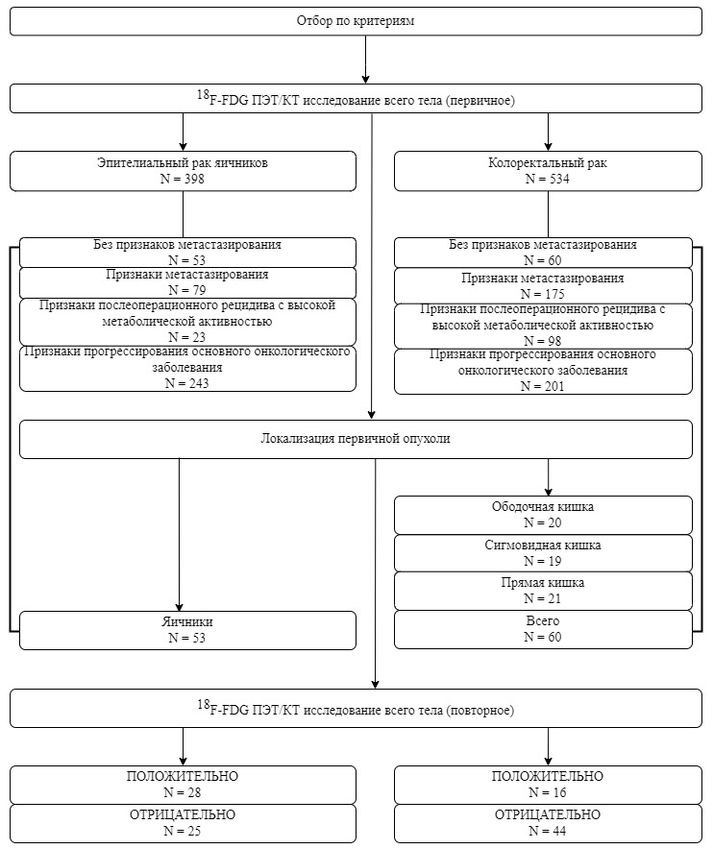
Рисунок 1 – Алгоритм набора клинического материала исследования

Настоящее исследование не финансировалась, отсутствуют конфликты интересов. По мере формирования материала проводилась беседа с отобранными пациентами о возможном раннем выявлении метастазов. Для проведения исследования получены информированное согласие пациента на проведение процедуры ¹⁸F-FDG ПЭТ/КТ исследования (Приложение Г). Все пациенты были уведомлены о целях и методах исследования, об используемом радиофармпрепарате, его дозе активности, эффективной дозе облучения, потенциальной пользе и риске предполагаемого обследования, а также о возможных осложнениях и неудобствах, которые может принести участие в обследовании (Приложение Д).

2.1.2 Эпителиальный рак яичников
Нами были зарегистрированы 398 пациентов с диагнозом эпителиального рака яичников, среди которых у 53 пациентов на момент включения в исследование не были выявлены признаки метастазирования, у 79 пациентов наблюдались признаки метастазирования, у 23 пациентов наблюдались признаки послеоперационного рецидива и высокой метаболической активности, а у 243 пациентов наблюдались признаки прогрессирования первичного онкологического заболевания. Пациенты с признаками метастазирования, послеоперационным рецидивом и высокой метаболической активностью, а также прогрессированием первичного онкологического заболевания были исключены с исследования, т.к. не соответствовали критериям включения. В итоге в настоящее исследование включены 53 пациента с гистологической верификацией аденокарциномы, карциномы и цистаденокарциномы (возраст 32-75; средний возраст 57 (межквартильный интервал (МКИ) 47-62) лет; все пациенты были лицами женского пола после хирургического лечения и курсов схем химиотерапии Folfiri and Folfox в период с января 2017 г. по февраль 2021 г. Во время первоначального скрининга на соответствие критериям включения пациенты с гистологически не верифицированным диагнозом эпителиального рака яичников или с подтвержденными метастазами при базовом (исходном, первичном) исследовании, были исключены. Также исключены пациенты с сопутствующими другими видами рака. Классификация TNM вместе со стадиями FIGO набранных пациентов представлена в таблице 4. Как видно из таблицы 4, распределение пациентов по стадии Т была для Т₁ – 8 (15%), для Т₂ – 15 (28%), для Т₃ – 28 (53%), для Т₄ – 2 (4%). По стадии N показала для N₀ – 19 (36%), N₁ – 9 (17%), N_{x} – 25 (47%) пациентов, а для стадии М₀ – 53 (100%) пациентов. Пациенты с IV стадией по FIGO отсутствовали, тогда как I стадия составляла 8 (15%), II стадия - 13 (25%) и III стадия – 32 (60%) пациентов. В то время как аденокарцинома была выявлена у 21 (40%), карцинома у 15 (28%), цистаденокарцинома у 17 (32%) пациентов (рисунок 2). Следует отметить, что пациенты были разделены на FIGO стадии при их базовом (исходном) обследовании, после чего они проходили базовое (исходное) ¹⁸F-FDG ПЭТ/КТ исследование. К моменту проведения базового (исходного) ¹⁸F-FDG ПЭТ/КТ исследования, как они завершили свое лечение, не было никаких признаков рака или метастаза и, этот базовый ПЭТ/КТ считался как нулевой день исследования (начало исследования).
Пациентам было проведено ¹⁸F-FDG ПЭТ/КТ исследование на момент первоначальной регистрации, а затем еще раз на последующем медицинском осмотре, который был запланирован минимум через шесть месяцев или более (медиана 12, МКИ 6-32) после базового обследования. Все изображения были восстановлены с помощью специальных рабочих станций и программного обеспечения. Данные пациентов были анонимными и зашифрованными, т.к. имели конфиденциальный характер до начала базовых исследований.

Таблица 4 - Общая характеристика первичных (исходных) пациентов

PTL | Пол (Ж) (n) | Возраст (Me) | T стадия (n) | N стадия (n) | M стадия (n) | FIGO стадия (n) | Гистология (n)
Яичники | 53 | 57 | T₁ – 8  Т₂ - 15  Т₃ - 28  Т₄ – 2 | N₀ - 19  N₁ - 9  N_{x} – 25 | M₀ – 53 | I – 8  II – 13  III – 32 | I - 21  II - 15  III - 17
Примечания: PTL – Локализация первичной опухоли. FIGO – Международная федерация акушерства и гинекологии. Гистология: I – Аденокарцинома; II – Карцинома; III – Цистаденокарцинома.

а)
б) | в) | г) | д)
Рисунок 2 - Распределение обследованных пациентов с диагнозом ЭРЯ по: а) возрасту, б) стадии опухолевого процесса, в) стадии поражения ЛУ, г) стадии Международной классификации по FIGO, д) гистологическому типу опухоли

2.1.3 Колоректальный рак
Нами были зарегистрированы 534 пациента с колоректальным раком, среди которых у 60 пациентов не были выявлены признаки метастазирования, у 175 пациентов наблюдались признаки метастазирования, у 98 пациентов наблюдались признаки послеоперационного рецидива и высокой метаболической активности, у 201 пациентов наблюдались признаки прогрессирования первичного онкологического заболевания. Пациенты с признаками метастазирования, послеоперационным рецидивом и высокой метаболической активностью, а также прогрессированием первичного онкологического заболевания были исключены с исследования, т.к. не соответствовали критериям включения. В итоге в настоящее исследование включены 60 пациентов с гистологической верификацией аденокарциномы (возраст 39-81; средний возраст 60 (МКИ 55-68) лет; 46 (77%) женщин, 14 (23%) мужчин) после хирургического лечения и курсов схем химиотерапии Folfiri and Folfox в период с ноября 2015 г. по июнь 2021 г. Во время первоначального скрининга на соответствие критериям включения пациенты с гистологически не верифицированным диагнозом колоректального рака или с подтвержденными метастазами при базовом исследовании были исключены. Также исключены пациенты с сопутствующими другими видами рака. Классификация TNM вместе со стадиями AJCC набранных пациентов представлена в таблице 5. Как видно из таблицы 5, распределение пациентов по стадии Т была для Т₁ – 1 (2%), для Т₂ – 9 (15%), для Т₃ – 28 (47%), для Т₄ – 22 (37%). По стадии N показала для N₀ – 21 (35%), N₁ – 21 (35%), N_{x} – 18 (30%) пациентов, а для стадии М₀ – 60 (100%) пациентов. Пациенты с IV стадией по AJCC отсутствовали, тогда как I стадия составляла 2 (3%), II стадия - 31 (52%) и III стадия – 27 (45%) пациентов. В то время как аденокарцинома была выявлена у 60 (100%), среди которых доля высокодифференцированных составила 31 (52%), недифференцированных – 1 (2%), низкодифференцированных – 8 (13%), умеренно-дифференцированных – 20 (33%) от общего количества пациентов. По локализации первичная опухоль находилась в ободочной (17 (85%) лиц женского пола, 3 (15%) лиц мужского пола), сигмовидной (16 (84%) лиц женского пола, 3 (16%) лиц мужского пола) и прямой (13 (62%) лиц женского пола, 8 (38%) лиц мужского пола) кишках, данные которых представлены на рисунке 3. Следует отметить, что пациенты были разделены на AJCC стадии при их базовом (исходном) обследовании, после чего они прошли базовое (исходное) ¹⁸F-FDG ПЭТ/КТ исследование. К моменту проведения базового (исходного) ¹⁸F-FDG ПЭТ/КТ исследования, как они завершили свое лечение, не было никаких признаков рака или метастаза и, этот базовый ПЭТ/КТ считался как нулевой день исследования (начало исследования).
Пациентам было проведено ¹⁸F-FDG ПЭТ/КТ исследование на момент первоначальной регистрации, а затем еще раз на последующем медицинском осмотре, который был запланирован минимум через шесть месяцев или более (медиана 12, МКИ 6-40) после базового обследования. Все изображения были восстановлены с помощью специальных рабочих станций и программного обеспечения. Данные пациентов были анонимными и зашифрованными, т.к. имели конфиденциальный характер до начала первичных исследований.

Таблица 5 - Общая характеристика первичных (исходных) пациентов

PTL | Пол (Ж/М) (n) | Возраст (Me) | T стадия (n) | N стадия (n) | M стадия (n) | AJCC стадия (n) | Гистология (Аденокарцинома) (n)
Ободочная кишка | 17/3 | 60 | T₁ – 1  Т₂ - 2  Т₃ - 4  Т₄ – 13 | N₀ - 9  N₁ - 8  N_{x} – 3 | M₀ – 20 | I – 2  II – 8  III – 10 | I - 11  II - 1  III - 1  IV – 7
Сигмовидная кишка | 16/3 | 59 | T₁ – 0  Т₂ - 2  Т₃ - 10  Т₄ – 7 | N₀ – 3  N₁ - 8  N_{x} – 8 | M₀ - 19 | I – 0  II – 8  III - 11 | I - 8  II - 0  III - 3  IV – 8
Прямая кишка | 13/8 | 61 | T₁ – 0  Т₂ - 5  Т₃ - 14  Т₄ – 2 | N₀ – 9  N₁ - 5  N_{x} – 7 | M₀ - 21 | I – 0  II – 15  III - 6 | I - 12  II - 0  III - 4  IV - 5
ВСЕГО | 46/14 | 60 | T₁ – 1  Т₂ - 9  Т₃ - 28  Т₄ – 22 | N₀ – 21  N₁ - 21  N_{x} – 18 | M₀ - 60 | I – 2  II – 31  III - 27 | I - 31  II - 1  III - 8  IV - 20
Примечания: PTL – Локализация первичной опухоли. AJCC - Американский объединенный комитет по борьбе с раком. Гистология (Аденокарцинома): I – Высокодифференцированная; II – Недифференцированная; III – Низкодифференцированная; IV – Умеренно-дифференцированная.

а)
б) |  |  | в)
г) | д) |  |  | е) | ж)
Рисунок 3 - Распределение обследованных пациентов с диагнозом КРР по: а) возрасту, б) полу, в) локализации первичной опухоли, г) стадии опухолевого процесса, д) стадии поражения ЛУ, е) стадии Международной классификации по AJCC, ж) гистологическому типу опухоли

2.2 Методы исследования

2.2.1 Протокол исследования
Радиофармацевтический препарат ¹⁸F-FDG был произведен в Республиканском диагностическом центре Корпоративного фонда «University Medical Center» (г. Астана, Казахстан) и использовался в день исследования из-за ультракороткого срока годности (109 минут). Изображение всего тела были выполнены с использованием с ПЭТ/КТ-сканера (система Biograph TruePoint PET·CT, производитель - Siemens Medical Solutions USA Inc., США) и проводились в соответствии с утвержденным клиническим протоколом проведения ¹⁸F-FDG ПЭТ/КТ обследования всего тела (Приложение Е).
Перед ПЭТ/КТ процедурой и соответствующей ¹⁸F-FDG внутривенной инъекцией пациенты воздерживались от приема пищи в течение как минимум 6 часов, и уровень глюкозы в сыворотке крови у всех пациентов составлял <11 ммоль/л. Средняя доза активности введенного ¹⁸F-FDG для пациентов с ЭРЯ составила 255,6 Мегабеккерель (МБк), варьируя от 132,8 до 425,5 МБк (рисунок 4а), для пациентов с КРР составила 252,55 МБк, варьируя от 132,5 до 465,3 МБк (рисунок 5а). Средняя эффективная доза облучения для пациентов с ЭРЯ составила 8,6 миллизиверт (мЗв), диапазон от 5,9 до 15,4 мЗв (рисунок 4б), для пациентов с КРР составила 8,75 мЗв, диапазон от 6,8 до 17,1 мЗв (рисунок 5б). КТ сканы были получены после эмиссионного сканирования ПЭТ. Протокол исследования ПЭТ/КТ включал топограмму, низкодозную КТ для коррекции ослабления и анатомической корреляции, а также сбор данных ПЭТ. Продолжительность сбора данных ПЭТ зависела от роста и веса пациента, но обычно длилась 25-40 минут. Как только данные ПЭТ были получены, КТ снимки и ПЭТ изображения были реконструированы и сохранены в аксиальных, корональных и сагиттальных срезах.

а)
б)
Рисунок 4 - Распределение обследованных пациентов с диагнозом ЭРЯ по:
а) дозе активности введенного ¹⁸F-FDG, б) эффективной дозе облучения

а)
б)
Рисунок 5 - Распределение обследованных пациентов с диагнозом КРР по:
а) дозе активности введенного ¹⁸F-FDG), б) эффективной дозе облучения

2.2.2 Анализ и интерпретация изображений
Анализ изображений был выполнен в интересующей области (ROI) с использованием расширенного рабочего пространства Siemens. Мы автоматически рассчитали уровень накопления SUV_{max} в висцеральном жире с помощью встроенной формулы программного обеспечения:
SUV_{max} = [ROI (МБк/г)] / [введенная доза (МБк)] / [общая масса тела (г)]
Области висцерального жира были определены с использованием предопределенных единиц шкалы Хаунсфилда (HU) в диапазоне от [-70] до
[-110] по фоновым компьютерным изображениям. Для измерения функциональной активности висцерального жира ROI (1,00 мм в каждой измеренной точке) были разделены на области в соответствии с топографической структурой брюшной полости и малого таза по областям – RE: собственно эпигастральная область (Epigastric Region); RLH: левая подреберная область (Left Hypochondriac Region); RRL: правая боковая область (Right Lumbar Region); RU: пупочная область (Umbilical Region); RLL: левая боковая область (Left Lumbar Region); RRI: правая подвздошно-паховая область (Right Inguinal Region); RP: надлобковая область (Hypogastric (Pubic) Region); RLI: левая подвздошно-паховая область (Left Inguinal Region); P: полость малого таза (Pelvis) (рисунок 6).

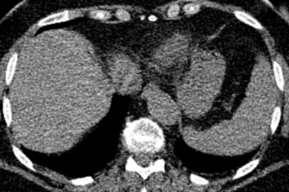 |  | 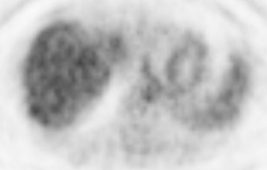 |  | 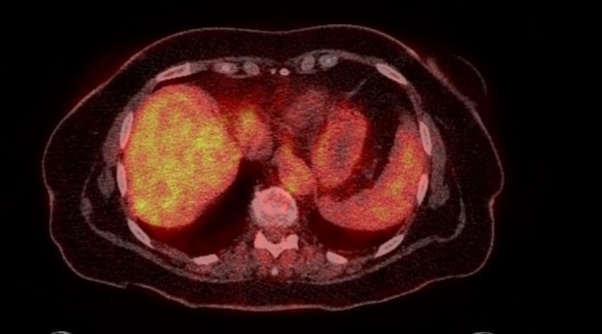
а) |  | б) |  | в)
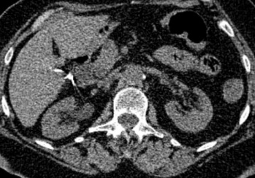 |  | 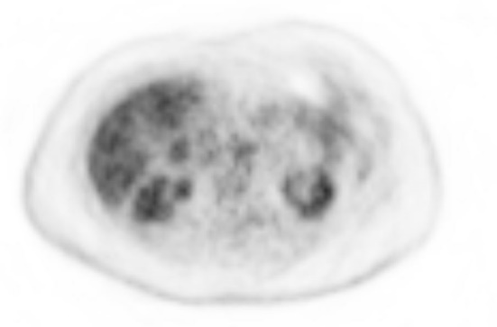 |  | 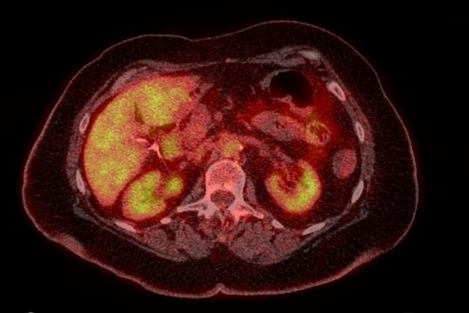
г) |  | д) |  | е)
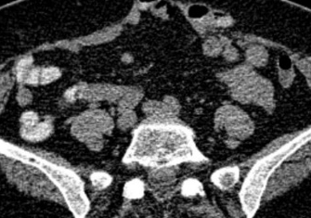 |  | 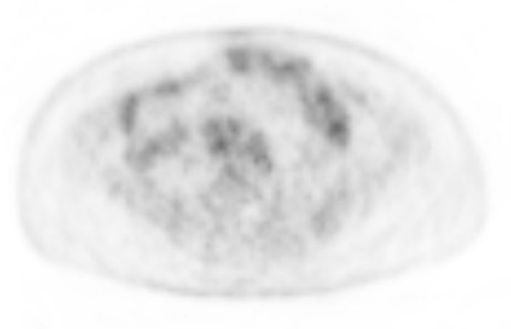 |  | 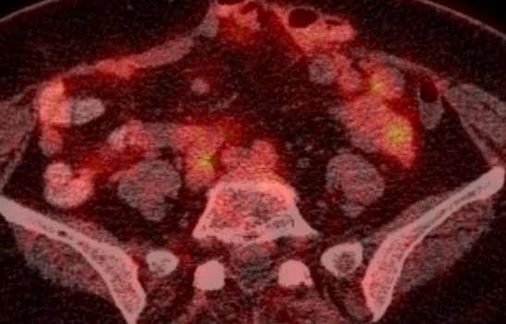
ж) |  | к) |  | л)
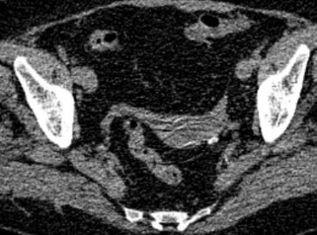 |  | 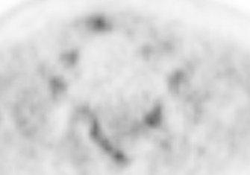 |  | 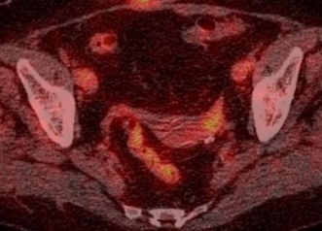
м) |  | н) |  | п)
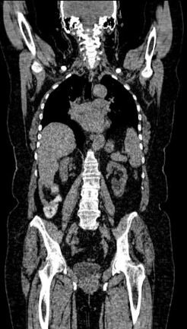 | 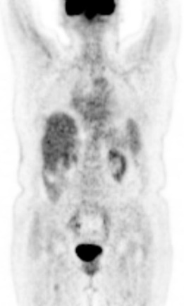 |  | 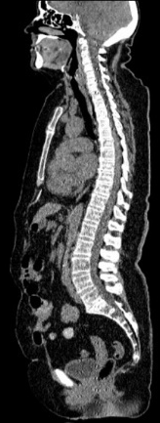 |  | 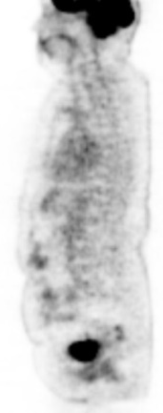
р) | с) |  | т) |  | у)
Рисунок 6 - Топографическая реконструкция изображений ПЭТ/КТ исследования:
аксиальная плоскость – а) области RE и RLH, КТ снимок; б) ПЭТ изображение, в) с визуализацией накопления ¹⁸F-FDG; области RRL, RU и RLL, г) КТ снимок, д) ПЭТ изображение, е) с визуализацией накопления ¹⁸F-FDG; области RRI, RP и RLI, ж) КТ снимок, к) ПЭТ изображение, л) с визуализацией накопления ¹⁸F-FDG; область P, м) КТ снимок, н) ПЭТ изображение, п) с визуализацией накопления ¹⁸F-FDG; корональная плоскость, р) КТ снимок, с) ПЭТ изображение; сагиттальная плоскость, т) КТ снимок, у) ПЭТ изображение

Области располагались на трех последовательных участках брюшной полости, чтобы исключить чрезмерное физиологическое поглощение ¹⁸F-FDG почками. Были измерены уровни накопления SUV_{max} в аксиальной плоскости для каждой области в местах наибольшего накопления ¹⁸F-FDG, а среднее значение уровня накопления SUV_{max} для каждой области было рассчитано отдельно. Все изображения были реконструированы в аксиальной, сагиттальной и корональной мультипланарных плоскостях и считаны визуально. С учетом этих функциональных параметров анализ проводился в соответствии со статусом метастатического поражения ЛУ.
Основной конечной точкой анализа было определение уровня накопления SUV_{max} выбранных девяти локализаций при исходном базовом уровне и при последующем обследовании. Анализ изображений проводился путем определения уровня накопления SUV_{max} в VAT в каждой точке брюшной полости и полости малого таза. Каждая измеренная точка составляла 1,00 мм и варьировала в зависимости от объема VAT измеряемой области. Области VAT были идентифицированы по фоновым изображениям КТ, а уровня накопления SUV_{max} был определен на изображениях ПЭТ, включая гиперметаболический фокус на ¹⁸F-FDG ПЭТ/КТ. Даны значения уровня накопления SUV_{max} для девяти локализаций VAT, тогда как значение SUV_{max} на исходном уровне и при последующем наблюдениях были средним значением числа локализаций для каждой локации со сдвигом на 1 мм.

2.3 Статистический анализ
Все переменные проверены на нормальность распределения, используя тест Колмогорова-Смирнова. Количественные переменные, соответствующие закономерности нормального распределения, были описаны с использованием среднего значения (М), медианы (Me) и стандартного отклонения (SD); в качестве альтернативы приведены медианы с соответствующими межквартильным интервалом (МКИ). Значения уровня накопления SUV_{max} для разных локализаций и в разные периоды времени обследований (базовый или последующее наблюдение) были сравнены с помощью непараметрических тестов, таких как U-критерий Манна-Уитни, критерий Уилкоксона, в зависимости от групп сравнения.
Т.к. были выбраны в общей сложности девять локализаций для измерений уровня накопления SUV_{max}, были протестированы значения для каждой локализации с использованием однофакторного анализа с учетом пола, локализации первичной опухоли и других переменных с помощью критерия Манна-Уитни (для двух групп) или критерия Крускала-Уоллиса (для трех или более групп), апостериорные сравнения – с помощью критерия Данна с поправкой Холма. Также были использованы аналогичный подход для сравнения групп в зависимости от статуса метастазирования в брюшину (LM), включая положительных (pLM) пациентов, у которых метастазы были обнаружены при последующем обследовании, и отрицательных (nLM), у которых не было метастазов. В таком анализе были сравнены уровень накопления SUV_{max} в качестве базового значения. Кроме того, были проверены возраст и пол как переменная проявления pLM при последующем обследовании. Локализации, в которых имеются значительные различия между группами в отношении уровня накопления SUV_{max} и других переменных (возраст, пол и др.), показывая значимые различия со статусом метастазирования брюшины, были затем протестированы с помощью логистического регрессионного анализа, сначала без коррекции, а затем с коррекцией с учётом других значимых переменных, результатом которых было определение вероятности (ОШ) развития метастазов при последующем наблюдении с соответствующими уровнем 95% ДИ.
Направление и теснота корреляционной связи между двумя количественными показателями оценивались с помощью шкалы Чеддока с определением коэффициента корреляции (ρ) между полученными показателями и силы ассоциации: нет ассоциации (ρ <0,1), слабая ассоциация (ρ = 0,1 – 0,3), умеренная ассоциация (ρ = 0,3-0,5).
Мы также использовали ROC-анализ для оценки прогностической ценности количественных переменных при прогнозировании категориального результата в качестве прогностической модели. Оптимальное значение точки отсечения количественной переменной было оценено с использованием J-статистики Юдена. Для оценки статистической достоверности рассчитанных критериев применялись показатели и таблицы критических значений для приемлемых уровней (p) достоверности: высокий (p<0,001), значимый (p<0,050), незначимый (недостоверный) (p>0,050). Все статистические анализы были выполнены с использованием программных продуктов NCSS 2021, v. 21.0.2 (NCSS, LLC, США) и StatTech v. 2.7.1 (StatTech LLC, Россия).

3 РЕЗУЛЬТАТЫ СОБСТВЕННЫХ ИССЛЕДОВАНИЙ

3.1 Эпителиальный рак яичников

3.1.1 Уровень накопления SUV_{max} в висцеральном жире
Для определения уровня накопления SUV_{max} в VAT с использованием ¹⁸F-FDG при ПЭТ/КТ исследовании была проведена стратификация накопления (таблица 6) в различных локализациях брюшной полости и малого таза по полу, локализации первичной опухоли, классификации TNM и стадии FIGO.

Таблица 6 - Общая характеристика уровня накопления SUV_{max} у первичных пациентов

Категория | n (%) | SUV_{max}
Категория | n (%) | RE | RLH | RRL | RU | RLL | RRI | RP | RLI | P
Пол
Женщины | 53 (100) | 0,81 | 0,75 | 0,96 | 0,76 | 0,94 | 0,55 | 0,85 | 0,57 | 0,89
Локализация первичной опухоли
Яичники | 53 (100) | 0,81 | 0,75 | 0,96 | 0,76 | 0,94 | 0,55 | 0,85 | 0,57 | 0,89
T стадия
T₁ | 8 (15,1) | 0,79 | 0,81 | 0,72 | 0,81 | 0,88 | 0,54 | 0,78 | 0,58 | 0,95
T₂ | 15 (28,3) | 0,79 | 0,74 | 0,92 | 0,69 | 0,87 | 0,49 | 0,77 | 0,52 | 0,82
T₃ | 28 (52,8) | 0,83 | 0.72 | 0,97 | 0,81 | 0,99 | 0,64 | 0,94 | 0.58 | 0,9
T₄ | 2 (3,8) | 1,1 | 1,47 | 1,09 | 0,95 | 1,26 | 0,64 | 0,92 | 0,83 | 1,38
N стадия
N₀ | 19 (35,8) | 0,81 | 0,68 | 0.79 | 0,69 | 0,86 | 0,52 | 0,78 | 0,53 | 0,77
N₁ | 9 (17) | 0,87 | 0,78 | 0,9 | 0,86 | 1,19 | 0,58 | 0,92 | 0,56 | 1,17
N_{x} | 25 (47,2) | 0,73 | 0,78 | 1,02 | 0,75 | 0,97 | 0,66 | 1,00 | 0,60 | 0,86
M стадия
M₀ | 53 (100) | 0,81 | 0,75 | 0,96 | 0,76 | 0,94 | 0,55 | 0,85 | 0,57 | 0,89
FIGO стадия
I | 8 (15,1) | 0,79 | 0,81 | 0,72 | 0,81 | 0.88 | 0,54 | 0,78 | 0,58 | 0,95
II | 13 (24,5) | 0,77 | 0,62 | 0,82 | 0,68 | 0,86 | 0,45 | 0,74 | 0,51 | 0,78
III | 32 (60,4) | 0,85 | 0,78 | 1,04 | 0,90 | 1,0 | 0,7 | 0,96 | 0,6 | 0,93
Гистология*
I | 21 (39,6) | 0,73 | 0,75 | 0,9 | 0,75 | 0,8 | 0,52 | 0,82 | 0,59 | 0,79
II | 15 (28,3) | 0,94 | 0,97 | 1,06 | 0,83 | 0,92 | 0,58 | 0,92 | 0,58 | 0,98
III | 17 (32,1) | 0,79 | 0,68 | 0,96 | 0,72 | 1,01 | 0,55 | 0,83 | 0,56 | 0,95
Примечания: *I – Аденокарцинома; II – Карцинома; III – Цистаденокарцинома.

Анализ уровня накопления SUV_{max} в VAT по PTL и стадии M не показал зависимых связей ввиду отсутствия признаков сравнения (рисунок 7).

Рисунок 7 - Анализ распределений уровня накопления SUV_{max} в зависимости от PTL и стадии M

Сравнение уровня накопления SUV_{max} в VAT в зависимости от стадии T (таблица 7) статистически значимых различий не выявило для всех локализаций: RE (p = 0,832), RLH (p = 0,237), RRL (p = 0,660), RU (p = 0,762), RLL (p = 0,702), RRI (p = 0,318), RP (p = 0,855), RLI (p = 0,648), P (p = 0,337) (рисунок 8).

Таблица 7 - Анализ уровня накопления SUV_{max} в зависимости от стадии T

Локализация | Категория | Me | Q₁ – Q₃ | n | p
RE | T₁ | 0,79 | 0,62 – 1,22 | 8 | 0,832
RE | T₂ | 0,79 | 0,52 – 1,04 | 15 | 0,832
RE | T₃ | 0,83 | 0,65 – 1,28 | 28 | 0,832
RE | T₄ | 1,10 | 0,93 – 1,27 | 2 | 0,832
RLH | T₁ | 0,81 | 0,65 – 1,04 | 8 | 0,237
RLH | T₂ | 0,74 | 0,55 – 0,84 | 15 | 0,237
RLH | T₃ | 0,72 | 0,49 – 1,1 | 28 | 0,237
RLH | T₄ | 1,47 | 1,32 – 1,61 | 2 | 0,237
RRL | T₁ | 0,72 | 0,65 – 1,27 | 8 | 0,66
RRL | T₂ | 0,92 | 0,76 – 1,17 | 15 | 0,66
RRL | T₃ | 0,97 | 0,74 – 1,41 | 28 | 0,66
RRL | T₄ | 1,09 | 1,07 – 1,11 | 2 | 0,66
RU | T₁ | 0,81 | 0,69 – 1,08 | 8 | 0,762
RU | T₂ | 0,69 | 0,64 – 1,01 | 15 | 0,762
RU | T₃ | 0,81 | 0,64 – 1,22 | 28 | 0,762
RU | T₄ | 0,95 | 0,89 – 1,01 | 2 | 0,762
RLL | T₁ | 0,88 | 0,58 – 1,1 | 8 | 0,702
RLL | T₂ | 0,87 | 0,78 – 1,07 | 15 | 0,702
RLL | T₃ | 0,99 | 0,74 – 1,16 | 28 | 0,702
RLL | T₄ | 1,26 | 1,08 – 1,43 | 2 | 0,702
RRI | T₁ | 0,54 | 0,52 – 0,76 | 8 | 0,318
RRI | T₂ | 0,49 | 0,4 – 0,59 | 15 | 0,318
RRI | T₃ | 0,64 | 0,5 – 0,87 | 28 | 0,318
RRI | T₄ | 0,64 | 0,58 – 0,7 | 2 | 0,318
RP | T₁ | 0,78 | 0,69 – 1,09 | 8 | 0,855
RP | T₂ | 0,77 | 0,67 – 1,01 | 15 | 0,855
RP | T₃ | 0,94 | 0,69 – 1,14 | 28 | 0,855
RP | T₄ | 0,92 | 0,92 – 0,92 | 2 | 0,855
RLI | T₁ | 0,58 | 0,43 – 0,64 | 8 | 0,648
RLI | T₂ | 0,52 | 0,41 – 0,71 | 15 | 0,648
RLI | T₃ | 0,58 | 0,5 – 0,89 | 28 | 0,648
RLI | T₄ | 0,83 | 0,69 – 0,98 | 2 | 0,648
P | T₁ | 0,95 | 0,67 – 1,09 | 8 | 0,337
P | T₂ | 0,82 | 0,66 – 0,96 | 15 | 0,337
P | T₃ | 0,9 | 0,66 – 1,21 | 28 | 0,337
P | T₄ | 1,38 | 1,2 – 1,56 | 2 | 0,337

а) | б) | в)
г) | д) | е)
ж) | к) | л)
Рисунок 8 - Анализ распределений уровня накопления SUV_{max} в зависимости от стадии T по локализациям:
а) RE, б) RLH, в) RRL, г) RU, д) RLL, е) RRI, ж) RP, к) RLI, л) P

Сравнение уровня накопления SUV_{max} в VAT в зависимости от стадии N (таблица 8) статистически значимых различий не выявило для всех локализаций: RE (p = 0,636), RLH (p = 0,771), RRL (p = 0,141), RU (p = 0,257), RLL (p = 0,232), RRI (p = 0,147), RP (p = 0,208), RLI (p = 0,377), P (p = 0,062) (рисунок 9).

Таблица 8 - Анализ уровня накопления SUV_{max} в зависимости от стадии N

Локализация | Категория | Me | Q₁ – Q₃ | n | p
RE | N₀ | 0,81 | 0,58 – 1,25 | 19 | 0,636
RE | N₁ | 0,87 | 0,83 – 1,29 | 9 | 0,636
RE | N_{x} | 0,73 | 0,61 – 1,11 | 25 | 0,636
RLH | N₀ | 0,68 | 0,53 – 0,88 | 19 | 0,771
RLH | N₁ | 0,78 | 0,63 – 1,15 | 9 | 0,771
RLH | N_{x} | 0,78 | 0,54 – 1,19 | 25 | 0,771
RRL | N₀ | 0,79 | 0,66 – 1,08 | 19 | 0,141
RRL | N₁ | 0,9 | 0,82 – 1,42 | 9 | 0,141
RRL | N_{x} | 1,02 | 0,79 – 1,38 | 25 | 0,141
RU | N₀ | 0,69 | 0,61 – 1,04 | 19 | 0,257
RU | N₁ | 0,86 | 0,77 – 1,17 | 9 | 0,257
RU | N_{x} | 0,75 | 0,68 – 1,29 | 25 | 0,257
RLL | N₀ | 0,86 | 0,74 – 1,04 | 19 | 0,232
RLL | N₁ | 1,19 | 0,77 – 1,6 | 9 | 0,232
RLL | N_{x} | 0,97 | 0,69 – 1,04 | 25 | 0,232
RRI | N₀ | 0,52 | 0,41 – 0,59 | 19 | 0,147
RRI | N₁ | 0,58 | 0,51 – 0,84 | 9 | 0,147
RRI | N_{x} | 0,66 | 0,49 – 0,97 | 25 | 0,147
RP | N₀ | 0,78 | 0,67 – 0,92 | 19 | 0,208
RP | N₁ | 0,92 | 0,76 – 1,52 | 9 | 0,208
RP | N_{x} | 1,0 | 0,69 – 1,18 | 25 | 0,208
RLI | N₀ | 0,53 | 0,42 – 0,71 | 19 | 0,377
RLI | N₁ | 0,56 | 0,51 – 0,7 | 9 | 0,377
RLI | N_{x} | 0,6 | 0,51 – 0,92 | 25 | 0,377
P | N₀ | 0,77 | 0,59 – 0,97 | 19 | 0,062
P | N₁ | 1,17 | 0,9 – 1,45 | 9 | 0,062
P | N_{x} | 0,86 | 0,67 – 1,31 | 25 | 0,062

а) | б) | в)
г) | д) | е)
ж) | к) | л)
Рисунок 9 - Анализ распределений уровня накопления SUV_{max} в зависимости от стадии N по локализациям:
а) RE, б) RLH, в) RRL, г) RU, д) RLL, е) RRI, ж) RP, к) RLI, л) P

Сравнительный анализ уровня накопления SUV_{max} в VAT в зависимости от стадии FIGO (таблица 9) статистически значимых различий не выявил для всех локализаций: RE (p = 0,202), RLH (p = 0,509), RRL (p = 0,276), RU (p = 0,144), RLL (p = 0,230), RRI (p = 0,013), RP (p = 0,192), RLI (p = 0,092), P (p = 0,201) (рисунок 10).

Таблица 9 - Анализ уровня накопления SUV_{max} в зависимости от стадии FIGO

Локализация | Категория | Me | Q₁ – Q₃ | n | p
RE | I | 0,79 | 0,62 – 1,22 | 8 | 0,202
RE | II | 0,77 | 0,5 – 0,84 | 13 | 0,202
RE | III | 0,85 | 0,67 – 1,31 | 32 | 0,202
RLH | I | 0,81 | 0,65 – 1,04 | 8 | 0,509
RLH | II | 0,62 | 0,54 – 0,78 | 13 | 0,509
RLH | III | 0,78 | 0,52 – 1,16 | 32 | 0,509
RRL | I | 0,72 | 0,65 – 1,27 | 8 | 0,276
RRL | II | 0,82 | 0,73 – 0,97 | 13 | 0,276
RRL | III | 1,04 | 0,79 – 1,43 | 32 | 0,276
RU | I | 0,81 | 0,69 – 1,08 | 8 | 0,144
RU | II | 0,68 | 0,64 – 0,75 | 13 | 0,144
RU | III | 0,9 | 0,68 – 1,27 | 32 | 0,144
RLL | I | 0,88 | 0,58 – 1,10 | 8 | 0,23
RLL | II | 0,86 | 0,74 – 0,97 | 13 | 0,23
RLL | III | 1,0 | 0,77 – 1,37 | 32 | 0,23
RRI | I | 0,54 | 0,52 – 0,76 | 8 | 0,013*  p_{III – II} = 0,011
RRI | II | 0,45 | 0,39 – 0,55 | 13 | 0,013*  p_{III – II} = 0,011
RRI | III | 0,7 | 0,51 – 0,97 | 32 | 0,013*  p_{III – II} = 0,011
RP | I | 0,78 | 0,69 – 1,09 | 8 | 0,192
RP | II | 0,74 | 0,65 – 0,88 | 13 | 0,192
RP | III | 0,96 | 0,7 – 1,19 | 32 | 0,192
RLI | I | 0,58 | 0,43 – 0,64 | 8 | 0,092
RLI | II | 0,51 | 0,39 – 0,6 | 13 | 0,092
RLI | III | 0,6 | 0,51 – 0,99 | 32 | 0,092
P | I | 0,95 | 0,67 – 1,09 | 8 | 0,201
P | II | 0,78 | 0,6 – 0,86 | 13 | 0,201
P | III | 0,93 | 0,67 – 1,36 | 32 | 0,201

а) | б) | в)
г) | д) | е)
ж) | к) | л)
Рисунок 10 - Анализ распределения уровня накопления SUV_{max} в зависимости от стадии FIGO по локализациям:
а) RE, б) RLH, в) RRL, г) RU, д) RLL, е) RRI, ж) RP, к) RLI, л) P

Как и в предыдущих видах анализа, сравнительный анализ уровня накопления SUV_{max} в VAT в зависимости от гистологического типа опухоли (таблица 10) статистически значимых различий также не выявил при сравнении локализаций друг с другом: RE (p = 0,441), RLH (p = 0,501), RRL (p = 0,257), RU (p = 0,978), RLL (p = 0,294), RRI (p = 0,627), RP (p = 0,568), RLI (p = 0,556), P (p = 0,422) (рисунок 11).

Таблица 10 - Анализ уровня накопления SUV_{max} в зависимости от гистологического типа опухоли

Локализация | Категория | Me | Q₁ – Q₃ | n | p
RE | Аденокарцинома | 0,73 | 0,61 – 1,05 | 21 | 0,441
RE | Карцинома | 0,94 | 0,7 – 1,4 | 15 | 0,441
RE | Цистаденокарцинома | 0,79 | 0,62 – 1,3 | 17 | 0,441
RLH | Аденокарцинома | 0,75 | 0,54 – 0,95 | 21 | 0,501
RLH | Карцинома | 0,97 | 0,52 – 1,28 | 15 | 0,501
RLH | Цистаденокарцинома | 0,68 | 0,53 – 0,83 | 17 | 0,501
RRL | Аденокарцинома | 0,9 | 0,66 – 1,05 | 21 | 0,257
RRL | Карцинома | 1,06 | 0,8 – 1,24 | 15 | 0,257
RRL | Цистаденокарцинома | 0,96 | 0,72 – 1,57 | 17 | 0,257
RU | Аденокарцинома | 0,75 | 0,64 – 1,16 | 21 | 0,978
RU | Карцинома | 0,83 | 0,7 – 1,1 | 15 | 0,978
RU | Цистаденокарцинома | 0,72 | 0,64 – 1,39 | 17 | 0,978
RLL | Аденокарцинома | 0,8 | 0,68 – 1,04 | 21 | 0,294
RLL | Карцинома | 0,92 | 0,79 – 1,36 | 15 | 0,294
RLL | Цистаденокарцинома | 1,01 | 0,89 – 1,13 | 17 | 0,294
RRI | Аденокарцинома | 0,52 | 0,45 – 0,77 | 21 | 0,627
RRI | Карцинома | 0,58 | 0,53 – 0,8 | 15 | 0,627
RRI | Цистаденокарцинома | 0,55 | 0,48 – 0,91 | 17 | 0,627
RP | Аденокарцинома | 0,82 | 0,68 – 1,02 | 21 | 0,568
RP | Карцинома | 0,92 | 0,73 – 1,26 | 15 | 0,568
RP | Цистаденокарцинома | 0,83 | 0,69 – 1,13 | 17 | 0,568
RLI | Аденокарцинома | 0,59 | 0,41 – 0,7 | 21 | 0,556
RLI | Карцинома | 0,58 | 0,49 – 0,74 | 15 | 0,556
RLI | Цистаденокарцинома | 0,56 | 0,51 – 0,99 | 17 | 0,556
P | Аденокарцинома | 0,79 | 0,66 – 0,95 | 21 | 0,422
P | Карцинома | 0,98 | 0,71 – 1,39 | 15 | 0,422
P | Цистаденокарцинома | 0,95 | 0,65 – 1,07 | 17 | 0,422

а) | б) | в)
г) | д) | е)
ж) | к) | л)
Рисунок 11 - Анализ распределения уровня накопления SUV_{max} в зависимости от гистологического типа опухоли по локализациям:
а) RE, б) RLH, в) RRL, г) RU, д) RLL, е) RRI, ж) RP, к) RLI, л) P

3.1.2 Корреляционный анализ уровня накопления SUV_{max} в висцеральном жире
Предполагаемая ассоциация повторного (II) ¹⁸F-FDG ПЭТ/КТ исследования в зависимости от базового (I) можно описать уравнением линейной регрессии с учётом локализаций брюшной полости и малого таза следующим образом: RE (Y_{SUVmax RE II} = 0,189 × X_{SUVmax RE I} + 1,103), RLH (Y_{SUVmax RLH II} = 0,287 × X_{SUVmax RLH I} + 0,951), RRL (Y_{SUVmax RRL II} = 0,318 × X_{SUVmax RRL I} + 1,03), RU (Y_{SUVmax RU II} = 0,314 × X_{SUVmax RU I} + 0,82), RLL (Y_{SUVmax RLL II} = 0,197 × X_{SUVmax RLL I} + 1,088), RRI (Y_{SUVmax RRI II} = 0,31 × X_{SUVmax RRI I} + 0,611), RP (Y_{SUVmax RP II} = 0,092 × X_{SUVmax RP I} + 1,107), RLI (Y_{SUVmax RLI II} = 0,282 × X_{SUVmax RLI I} + 0,642), P (Y_{SUVmax P II} = 0,195 × X_{SUVmax P I} + 0,983). При увеличении уровня накопления SUV_{max} базового исследования в локализации RE на единицу следует ожидать увеличения уровня накопления SUV_{max} в последующем исследовании на 0,189, и такая модель объясняет 3,0% наблюдаемой дисперсии. При увеличении же уровня накопления SUV_{max} базового исследования в локализации RLH на единицу следует ожидать увеличения уровня накопления SUV_{max} в последующем исследовании на 0,287, и такая модель объясняет уже 9,3% наблюдаемой дисперсии. При увеличении уровня накопления SUV_{max} базового исследования в локализации RRL на единицу следует ожидать увеличения уровня накопления SUV_{max} в последующем исследовании на 0,318, и такая модель объясняет 9,9% наблюдаемой дисперсии. Более того, при увеличении уровня накопления SUV_{max} базового исследования в локализации RU на единицу следует ожидать увеличения уровня накопления SUV_{max} в последующем исследовании на 0,314, и полученная модель объясняет уже 14,7% наблюдаемой дисперсии. При увеличении уровня накопления SUV_{max} базового исследования в локализации RLL на единицу следует ожидать увеличения уровня накопления SUV_{max} в последующем исследовании на 0,197, и полученная модель объясняет 9,6% наблюдаемой дисперсии.
Схожие результаты получены и для других локализаций опухоли. Так, при увеличении уровня накопления SUV_{max} базового исследования в локализации RRI на единицу следует ожидать увеличения уровня накопления SUV_{max} в последующем исследовании на 0,31, и полученная модель объясняет 12,0% наблюдаемой дисперсии. При увеличении уровня накопления SUV_{max} базового исследования в локализации RP на единицу следует ожидать увеличения уровня накопления SUV_{max} в последующем исследовании на 0,092, но полученная модель объясняет только 1,2% наблюдаемой дисперсии. При увеличении уровня накопления SUV_{max} базового исследования в локализации RLI на единицу следует ожидать увеличения уровня накопления SUV_{max} в последующем исследовании на 0,282, и полученная модель объясняет уже 13,1% наблюдаемой дисперсии. И наконец при увеличении уровня накопления SUV_{max} базового исследования в локализации P на единицу следует ожидать увеличения уровня накопления SUV_{max} в последующем исследовании на 0,195, и полученная модель объясняет 5,1% наблюдаемой дисперсии. Данные результаты отражены в таблице 11 и рисунке 12.

Таблица 11 - Результаты корреляционного анализа накопления SUV_{max} при базовом и последующем обследованиях

Локализация | Характеристика корреляционной связи
Локализация | ρ | Выраженность ассоциации по шкале Чеддока | p | Результат
RE | 0,259 | Слабая | 0,061 | Слабая прямая ассоциация
RLH | 0,249 | Слабая | 0,072 | Слабая прямая ассоциация
RRL | 0,264 | Слабая | 0,056 | Слабая прямая ассоциация
RU | 0,285 | Слабая | 0,038* | Слабая прямая ассоциация
RLL | 0,023 | Нет ассоциации | 0,873 | Отсутствует ассоциация
RRI | 0,239 | Слабая | 0,085 | Слабая прямая ассоциация
RP | 0,079 | Нет ассоциации | 0,572 | Отсутствует ассоциация
RLI | 0,306 | Умеренная | 0,026* | Умеренная прямая ассоциация
P | 0,151 | Слабая | 0,282 | Слабая прямая ассоциация

а) | б) | в)
г) | д) | е)
ж) | к) | л)
Рисунок 12 - График регрессионной функции уровня накопления SUV_{max} по локализациям:
а) RE, б) RLH, в) RRL, г) RU, д) RLL, е) RRI, ж) RP, к) RLI, л) P

3.1.3 Динамика уровня накопления SUV_{max} в висцеральном жире в зависимости от метастатического поражения брюшины
В результате проведенного анализа показана динамика уровня накопления SUV_{max} в VAT при различных локализациях опухоли в брюшной полости и малого таза в зависимости от статуса LM (таблица 12) в сравнении с базовым (I) и результатами последующего (II) ¹⁸F-FDG ПЭТ/КТ исследований (рисунок 13), для nLM n = 25, для pLM n = 28.

Таблица 12 - Динамика уровня накопления SUV_{max} в зависимости от статуса LM

Локализация | LM | Этапы наблюдения по уровню накопления SUV_{max} |  |  |  | p
Локализация | LM | I |  | II |  | p
Локализация | LM | Me | Q₁ – Q₃ | Me | Q₁ – Q₃ | p
RE | nLM | 0,79 | 0,61 – 1,30 | 1,27 | 1,06 – 1,65 | <0,001*
RE | pLM | 0,83 | 0,65 – 1,15 | 1,10 | 0,96 – 1,38 | 0,074
RE | p | 0,824 |  | 0,035*
RLH | nLM | 0,74 | 0,58 – 1,18 | 1,25 | 0,91 – 1,48 | 0,015*
RLH | pLM | 0,7 | 0,49 – 1,02 | 1,10 | 0,93 – 1,33 | <0,001*
RLH | p | 0,521 |  | 0,373
RRL | nLM | 1,05 | 0,73 – 1,46 | 1,55 | 1,18 – 1,69 | 0,022*
RRL | pLM | 0,91 | 0,65 – 1,13 | 1,14 | 0,92 – 1,49 | 0,002*
RRL | p | 0,090 |  | 0,167
RU | nLM | 0,91 | 0,65 – 1,17 | 1,11 | 0,95 – 1,23 | 0,048*
RU | pLM | 0,74 | 0,64 – 1,06 | 1,13 | 0,89 – 1,25 | 0,005*
RU | p | 0,417 |  | 0,880
RLL | nLM | 0,94 | 0,76 – 1,15 | 1,26 | 1,08 – 1,64 | 0,127
RLL | pLM | 0,95 | 0,67 – 1,10 | 1,22 | 1,05 – 1,45 | 0,012*
RLL | p | 0,359 |  | 0,545
RRI | nLM | 0,57 | 0,48 – 0,91 | 0,84 | 0,68 – 1,03 | 0,027*
RRI | pLM | 0,54 | 0,46 – 0,75 | 0,76 | 0,66 – 0,83 | 0,001*
RRI | p | 0,397 |  | 0,212
RP | nLM | 0,92 | 0,69 – 1,18 | 1,23 | 1,03 – 1,39 | 0,057
RP | pLM | 0,80 | 0,66 – 1,02 | 1,19 | 1,00 – 1,29 | 0,001*
RP | p | 0,226 |  | 0,593
RLI | nLM | 0,68 | 0,47 – 0,99 | 0,89 | 0,77 – 1,08 | 0,055
RLI | pLM | 0,54 | 0,44 – 0,61 | 0,80 | 0,62 – 0,91 | 0,005*
RLI | p | 0,103 |  | 0,063
P | nLM | 0,96 | 0,68 – 1,23 | 1,16 | 1,01 – 1,44 | 0,037*
P | pLM | 0,80 | 0,65 – 1,00 | 1,14 | 0,91 – 1,36 | 0,003*
P | p | 0,199 |  | 0,363

а)
б)
в)
г)
д)
е)
ж)
к)
л)
Рисунок 13 - Динамика уровня накопления SUV_{max} в зависимости от LM по локализациям:
а) RE, б) RLH, в) RRL, г) RU, д) RLL, е) RRI, ж) RP, к) RLI, л) P

Анализ по статусу LM в локализации RE I не выявил значимых различий (p = 0,824). Анализ в локализации RE II, напротив, позволил выявить существенные различия (p = 0,035). Также нами были выявлены статистически значимые изменения (p <0,001) в группе nLM. В то же время анализ в группе pLM не установил статистически значимых изменений (p = 0,074), так же, как и по статусу LM в локализации RLH I (p = 0,521), в локализации RLH II (p = 0,373). В то же время в группе nLM нами были выявлены статистически значимые изменения (p = 0,015), равно как и в группе pLM (p <0,001). По статусу LM в локализации RRL I (p = 0,090) и в локализации RRL II (p = 0,167) нам не удалось установить статистически значимых различий, а в группе nLM и в группе pLM нами были установлены статистически значимые изменения. Анализ по статусу LM в локализации RU I и RU II не выявил статистически значимых различий (p = 0,417 и p = 0,880). Также анализ показал, что в группе nLM отмечались статистически значимые изменения (p = 0,048), также как и в группе pLM (p = 0,005). Проведенный анализ показал, что по статусу LM в локализации RLL I и RLL II не удалось выявить значимых различий (p = 0,359 и p = 0,545). Также анализ показал, что в группе nLM не удалось выявить статистически значимых изменений (p = 0,127), но в группе pLM отмечались статистически значимые изменения (p = 0,012). Анализ по статусу LM в локализации RRI I и RRI II не выявил статистически значимых различий (p = 0,397 и p = 0,212). Напротив, анализ в группе nLM и pLM установил статистически значимые изменения (p = 0,027 и p = 0,001). По статусу LM в локализации RP I и RP II не показал статистически значимых различий (p = 0,226 и p = 0,593). В группе nLM также не были выявлены статистически значимые изменения (p = 0,057), но в группе pLM были выявлены статистически значимые изменения (p = 0,001). В то же время по статусу LM в локализации RLI I и RLI II не выявил значимых различий (p = 0,103 и p = 0,063). В группе nLM также не были выявлены статистически значимые изменения (p = 0,055), напротив группа pLM показала статистически значимые изменения (p = 0,005). Анализ по статусу LM в локализации P I и P II не установил статистически значимых различий (p = 0,199 и p = 0,363). При этом в группе nLM, равно как и pLM установлены статистически значимые изменения (p = 0,037 и p = 0,003).
По результатам последующего ¹⁸F-FDG ПЭТ/КТ исследования LM развились у 28 из 53 (53%) пациентов. Данные пациенты были классифицированы как pLM, в то время как остальные 25 (47%), у которых не было выявлено признаков метастатического поражения брюшины, были классифицированы как nLM. Далее нами было проанализировано отличие базовых уровней накопления SUV_{max} с пациентами, у которых развились метастатическое поражение брюшины. В результате такого анализа мы не обнаружили статистически значимых различий ни в одной из локализаций (таблица 13).

Таблица 13 - Динамика изменений уровня накопления SUV_{max} в зависимости от статуса LM

Локализация | Общее (n = 53) |  |  | nLM (n = 25) |  |  | pLM (n = 28) |  |  | p для I nLM против pLM
Локализация | I | II | p | I | II | p | I | II | p | p для I nLM против pLM
RE | 0,81 | 1,17 | <0,001 | 0,79 | 1,27 | <0,001 | 0,83 | 1,10 | 0,03 | 0,82
RLH | 0,75 | 1,17 | <0,001 | 0,74 | 1,25 | <0,001 | 0,77 | 1,10 | <0,001 | 0,52
RRL | 0,96 | 1,28 | <0,001 | 1,05 | 1,55 | 0,03 | 0,91 | 1,14 | <0,001 | 0,09
RU | 0,76 | 1,12 | <0,001 | 0,91 | 1,11 | 0,04 | 0,74 | 1,13 | 0,02 | 0,42
RLL | 0,94 | 1,26 | <0,001 | 0,94 | 1,26 | <0,001 | 0,95 | 1,22 | <0,001 | 0,36
RRI | 0,55 | 0,77 | <0,001 | 0,57 | 0,84 | 0,04 | 0,54 | 0,76 | <0,001 | 0,40
RP | 0,85 | 1,20 | <0,001 | 0,92 | 1,23 | 0,03 | 0,80 | 1,19 | <0,001 | 0,23
RLI | 0,57 | 0,83 | <0,001 | 0,68 | 0,89 | 0,08 | 0,54 | 0,80 | <0,001 | 0,10
P | 0,89 | 1,16 | <0,001 | 0,96 | 1,16 | 0,02 | 0,80 | 1,14 | <0,001 | 0,20
p-value | <0,001 | <0,001 |  | <0,001 | <0,001 |  | <0,001 | <0,001

Значение медианы уровня накопления SUV_{max} по всем локализациям увеличилось с 0,79 при базовом обследовании до 1,11 при последующем обследовании (р = 0,005). При анализе по отдельным локализациям нами не было обнаружено статистически значимого увеличения уровня накопления SUV_{max} ни в одной из девяти локализаций (таблица 13). Однако при стратификации nLM по сравнению с pLM нами было установлено значительное увеличение уровня накопления SUV_{max} в VAT во всех локализациях брюшной полости и малого таза.

3.1.4 Результаты ROC-анализа в зависимости от метастатического поражения брюшины
ROC-анализ с построением соответствующей кривой выполнен для всех локализаций у ЭРЯ пациентов с LM при ¹⁸F-FDG ПЭТ/КТ исследовании с определением прогностической ценности уровня накопления SUV_{max} в VAT.
При оценке зависимости вероятности pLM в локализации RE с помощью ROC-анализа была получена следующая кривая (рисунок 14).

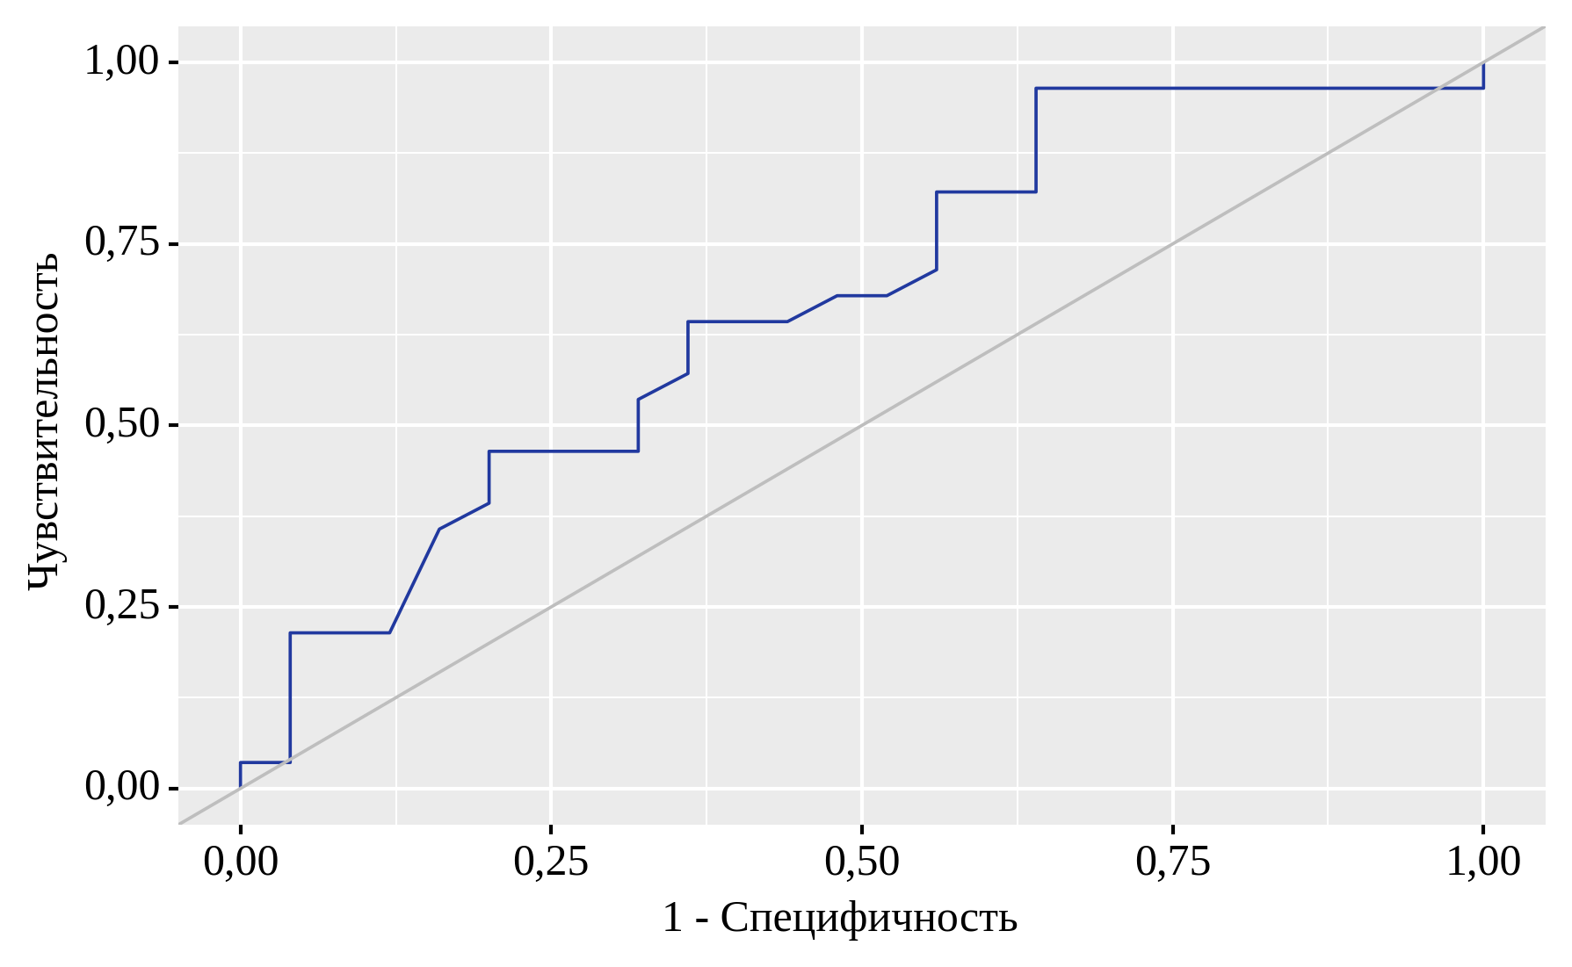
Рисунок 14 - ROC-кривая, характеризующая зависимость вероятности pLM от локализации RE
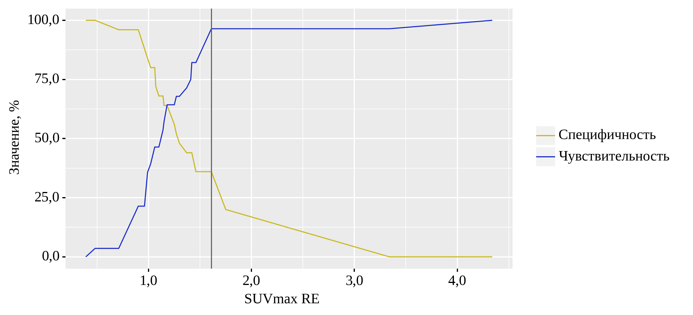
Рисунок 15 - Анализ чувствительности и специфичности модели в зависимости от пороговых значений уровня накопления SUV_{max} в локализации RE

Таблица 14 - Пороговые значения уровня накопления SUV_{max} в локализации RE

Пороговое значение | Se, % | Sp, % | PPV, % | NPV, %
1,27 | 67,9 | 52,0 | 61,3 | 59,1
1,25 | 64,3 | 56,0 | 62,1 | 58,3
1,18 | 64,3 | 64,0 | 66,7 | 61,5
1,15 | 57,1 | 64,0 | 64,0 | 57,1
1,14 | 53,6 | 68,0 | 65,2 | 56,7

Площадь под ROC-кривой составила 0,669 (95% ДИ 0,521 – 0,816), и полученная модель была статистически значимой (p = 0,035). Пороговое значение уровня накопления SUV_{max} в локализации RE в точке отсечения, которому соответствовало наивысшее значение индекса Юдена, составило 1,18 (рисунок 15). Наличие pLM прогнозировалось при значении уровня накопления SUV_{max} в локализации RE ниже данной величины или равном ей. Чувствительность и специфичность модели составили 64,3% и 64,0%, а PPV и NPV составили 66,7% и 61,5% соответственно (таблица 14).
Результаты топографической реконструкции изображений ПЭТ/КТ исследования в аксиальной плоскости приведены на рисунке 16 для статистически достоверной локализации RE.

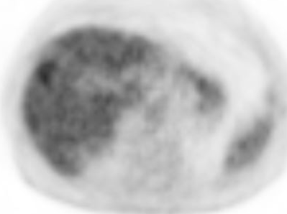 | 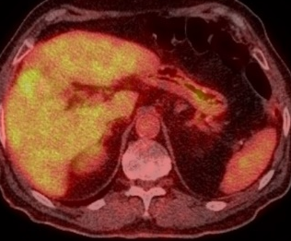
а) | б)
Рисунок 16 – Пациент В. (75 л., женщина) с ЭРЯ, St III, T₃N_{x}M₀. Результаты топографической реконструкции изображений ПЭТ/КТ исследования в аксиальной плоскости, локализация RE:
а) ПЭТ изображение, б) визуализация накопления ¹⁸F-FDG в режиме Fusion

При оценке зависимости вероятности LM в локализации RLH с помощью ROC-анализа была получена следующая кривая (рисунок 17).
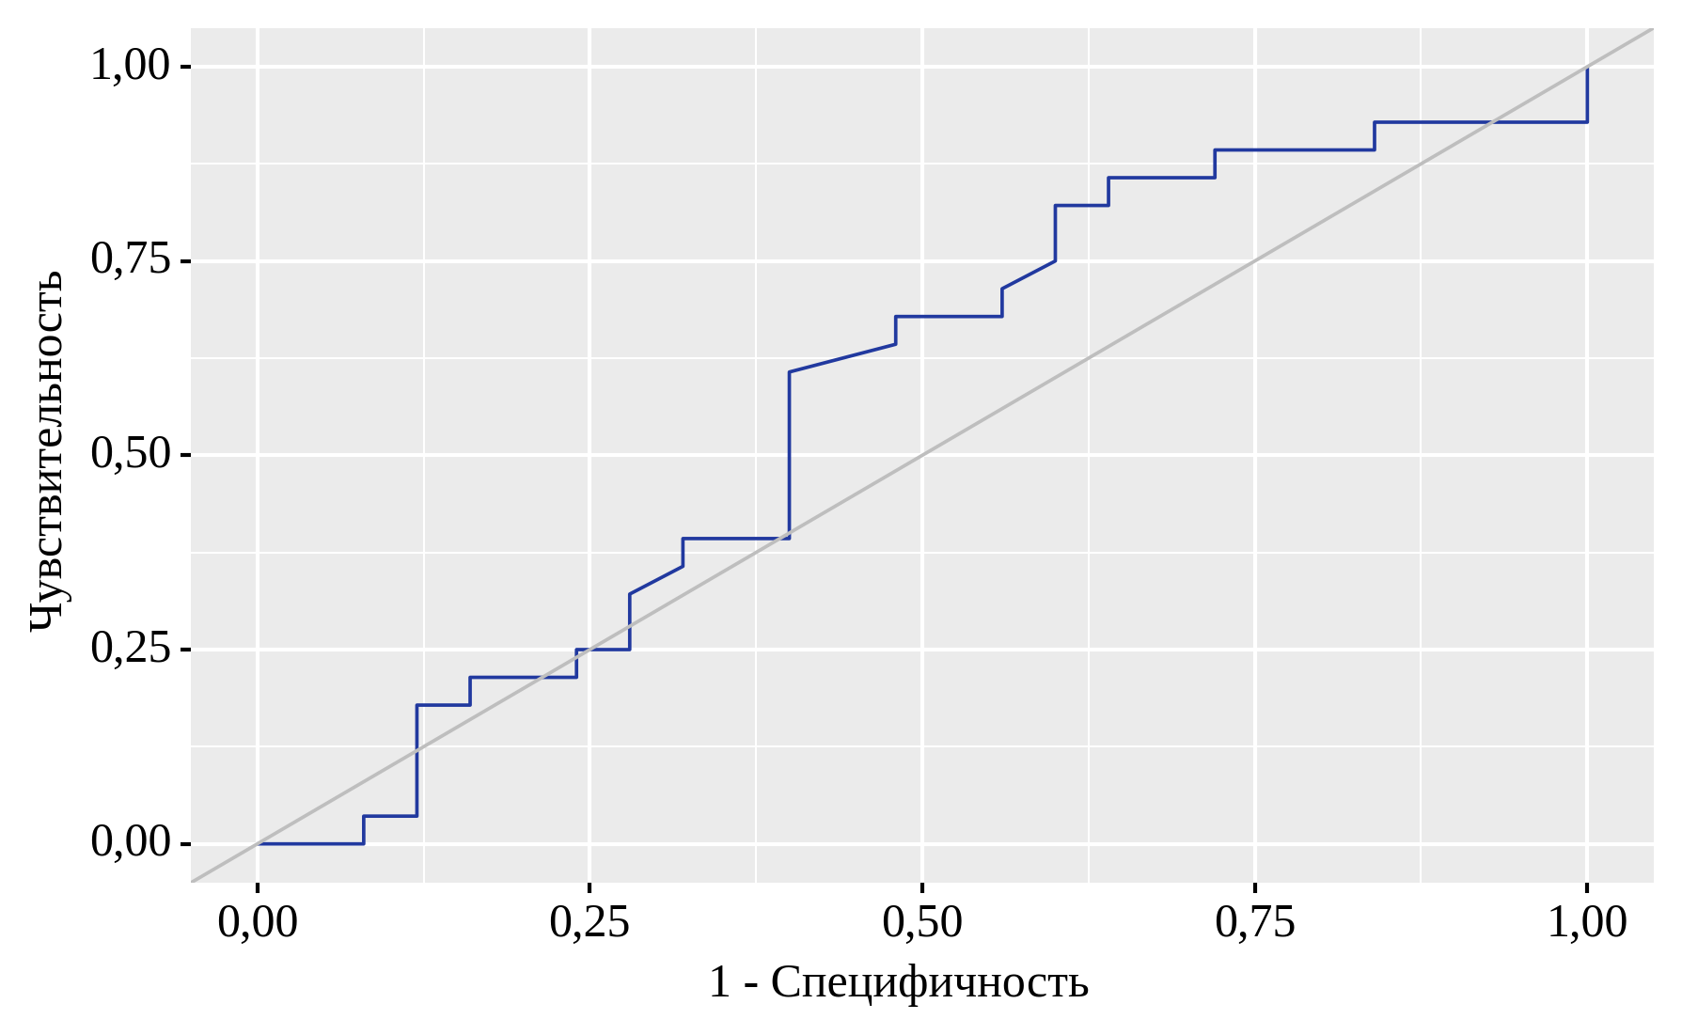
Рисунок 17 - ROC-кривая, характеризующая зависимость вероятности LM от локализации RLH

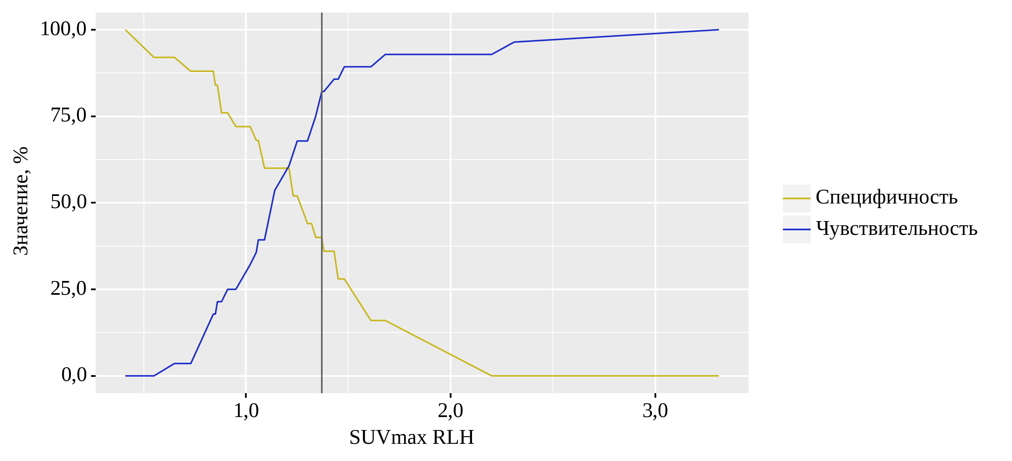
Рисунок 18 – Анализ чувствительности и специфичности модели в зависимости от пороговых значений уровня накопления SUV_{max} в локализации RLH
Таблица 15 - Пороговые значения уровня накопления SUV_{max} в локализации RLH

Пороговое значение | Se, % | Sp, % | PPV, % | NPV, %
1,25 | 67,9 | 52,0 | 61,3 | 59,1
1,23 | 64,3 | 52,0 | 60,0 | 56,5
1,21 | 60,7 | 60,0 | 63,0 | 57,7
1,14 | 53,6 | 60,0 | 60,0 | 53,6

Площадь под ROC-кривой составила 0,571 (95% ДИ 0,416 – 0,727), но полученная модель не была статистически значимой (p = 0,373). Пороговое значение уровня накопления SUV_{max} в локализации RLH в точке отсечения, которому соответствовало наивысшее значение индекса Юдена, составило 1,21 (рисунок 18). Наличие pLM прогнозировалось при значении уровня накопления SUV_{max} в локализации RLH ниже данной величины или равном ей. Чувствительность и специфичность модели составили 60,7% и 60,0%, а PPV и NPV составили 63,0% и 57,7% соответственно (таблица 15).

При оценке зависимости вероятности LM в локализации RRL с помощью ROC-анализа была получена следующая кривая (рисунок 19).

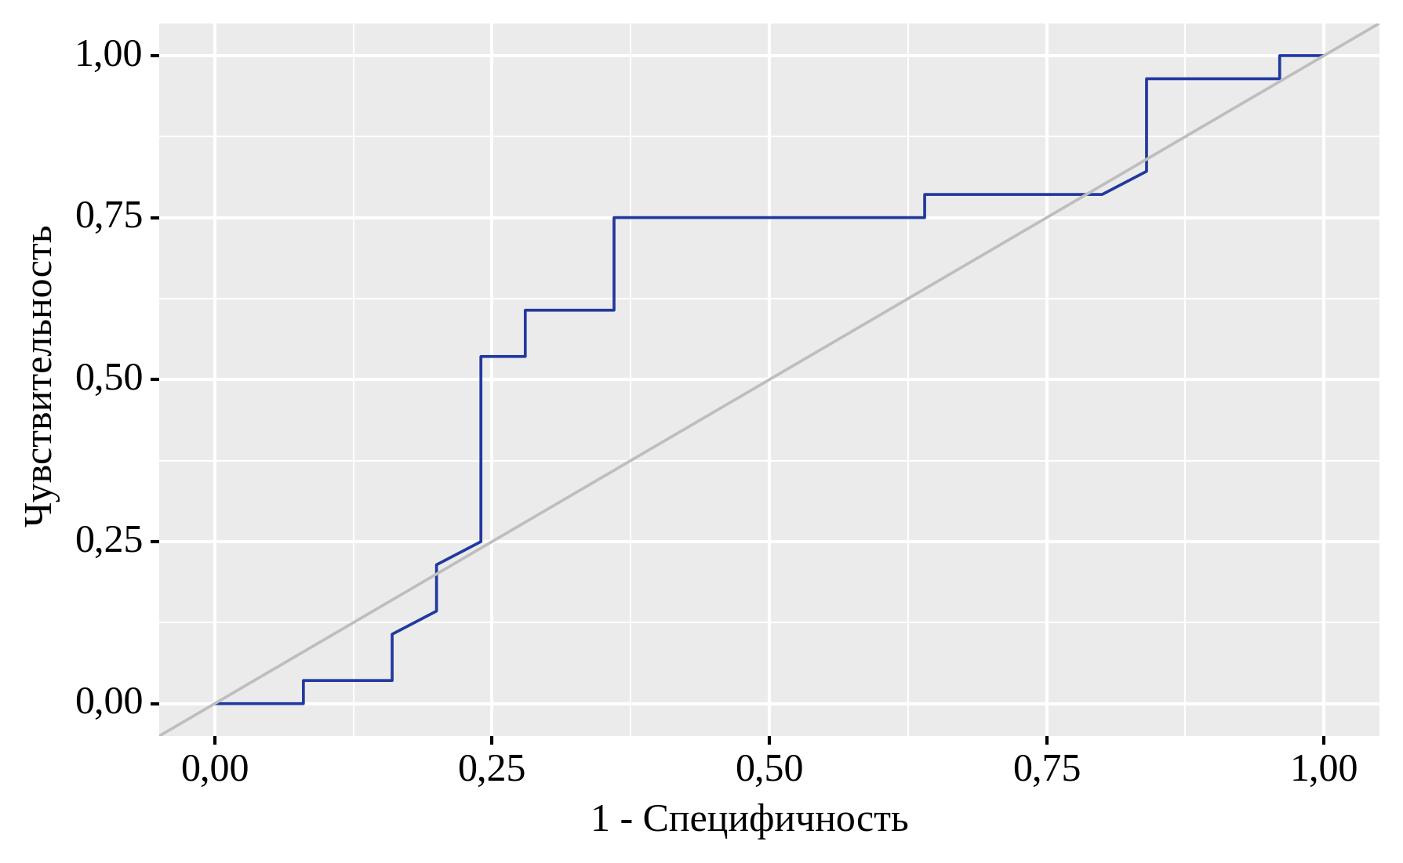
Рисунок 19 - ROC-кривая, характеризующая зависимость вероятности LM от локализации RRL

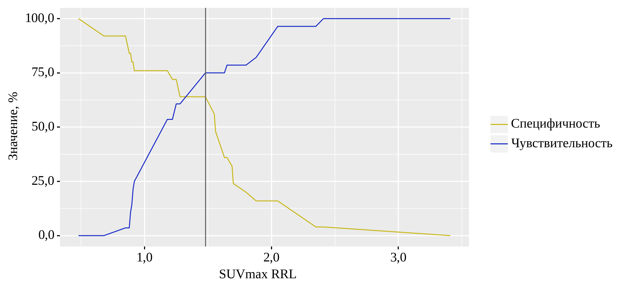
Рисунок 20 - Анализ чувствительности и специфичности модели в зависимости от пороговых значений уровня накопления SUV_{max} в локализации RRL

Таблица 16 - Пороговые значения уровня накопления SUV_{max} в локализации RRL

Пороговое значение | Se, % | Sp, % | PPV, % | NPV, %
1,55 | 75,0 | 56,0 | 65,6 | 66,7
1,48 | 75,0 | 64,0 | 70,0 | 69,6
1,28 | 60,7 | 64,0 | 65,4 | 59,3
1,25 | 60,7 | 72,0 | 70,8 | 62,1
1,22 | 53,6 | 72,0 | 68,2 | 58,1
1,18 | 53,6 | 76,0 | 71,4 | 59,4

Площадь под ROC-кривой составила 0,611 (95% ДИ 0,458 – 0,764), однако полученная модель не была статистически значимой (p = 0,167). Пороговое значение уровня накопления SUV_{max} в локализации RRL в точке отсечения, которому соответствовало наивысшее значение индекса Юдена, составило 1,48 (рисунок 20). Наличие pLM прогнозировалось при значении уровня накопления SUV_{max} в локализации RRL ниже данной величины или равном ей. Чувствительность и специфичность модели составили 75,0% и 64,0%, а PPV и NPV составили 70,0% и 69,6% соответственно (таблица 16).

При оценке зависимости вероятности LM в локализации RU с помощью ROC-анализа была получена следующая кривая (рисунок 21).
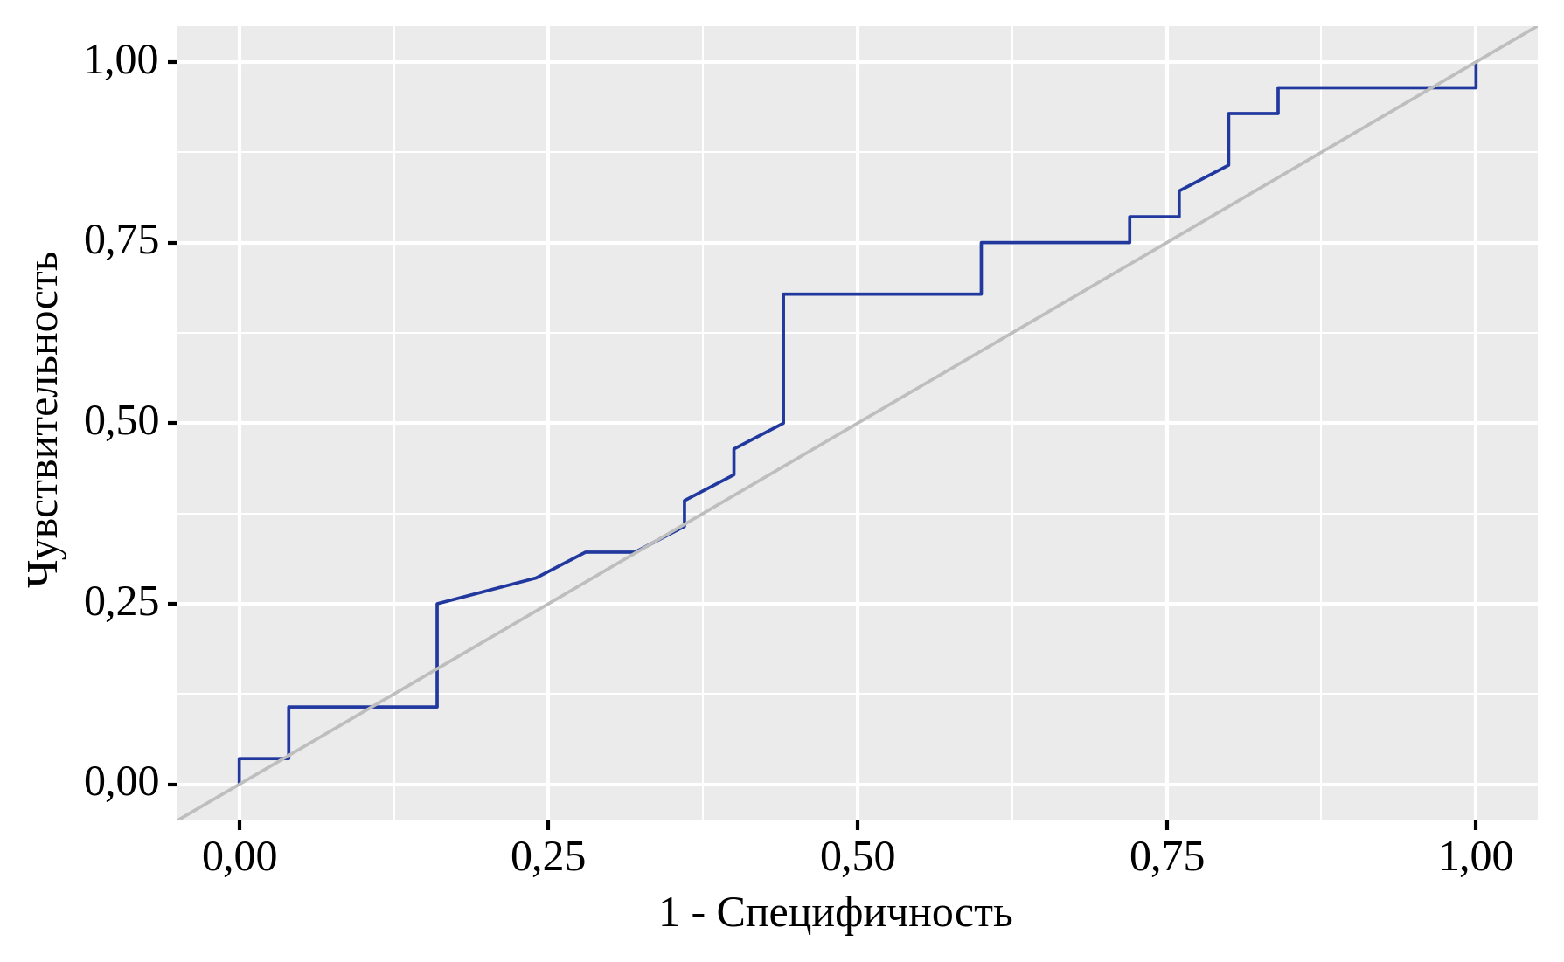
Рисунок 21 - ROC-кривая, характеризующая зависимость вероятности LM от локализации RU
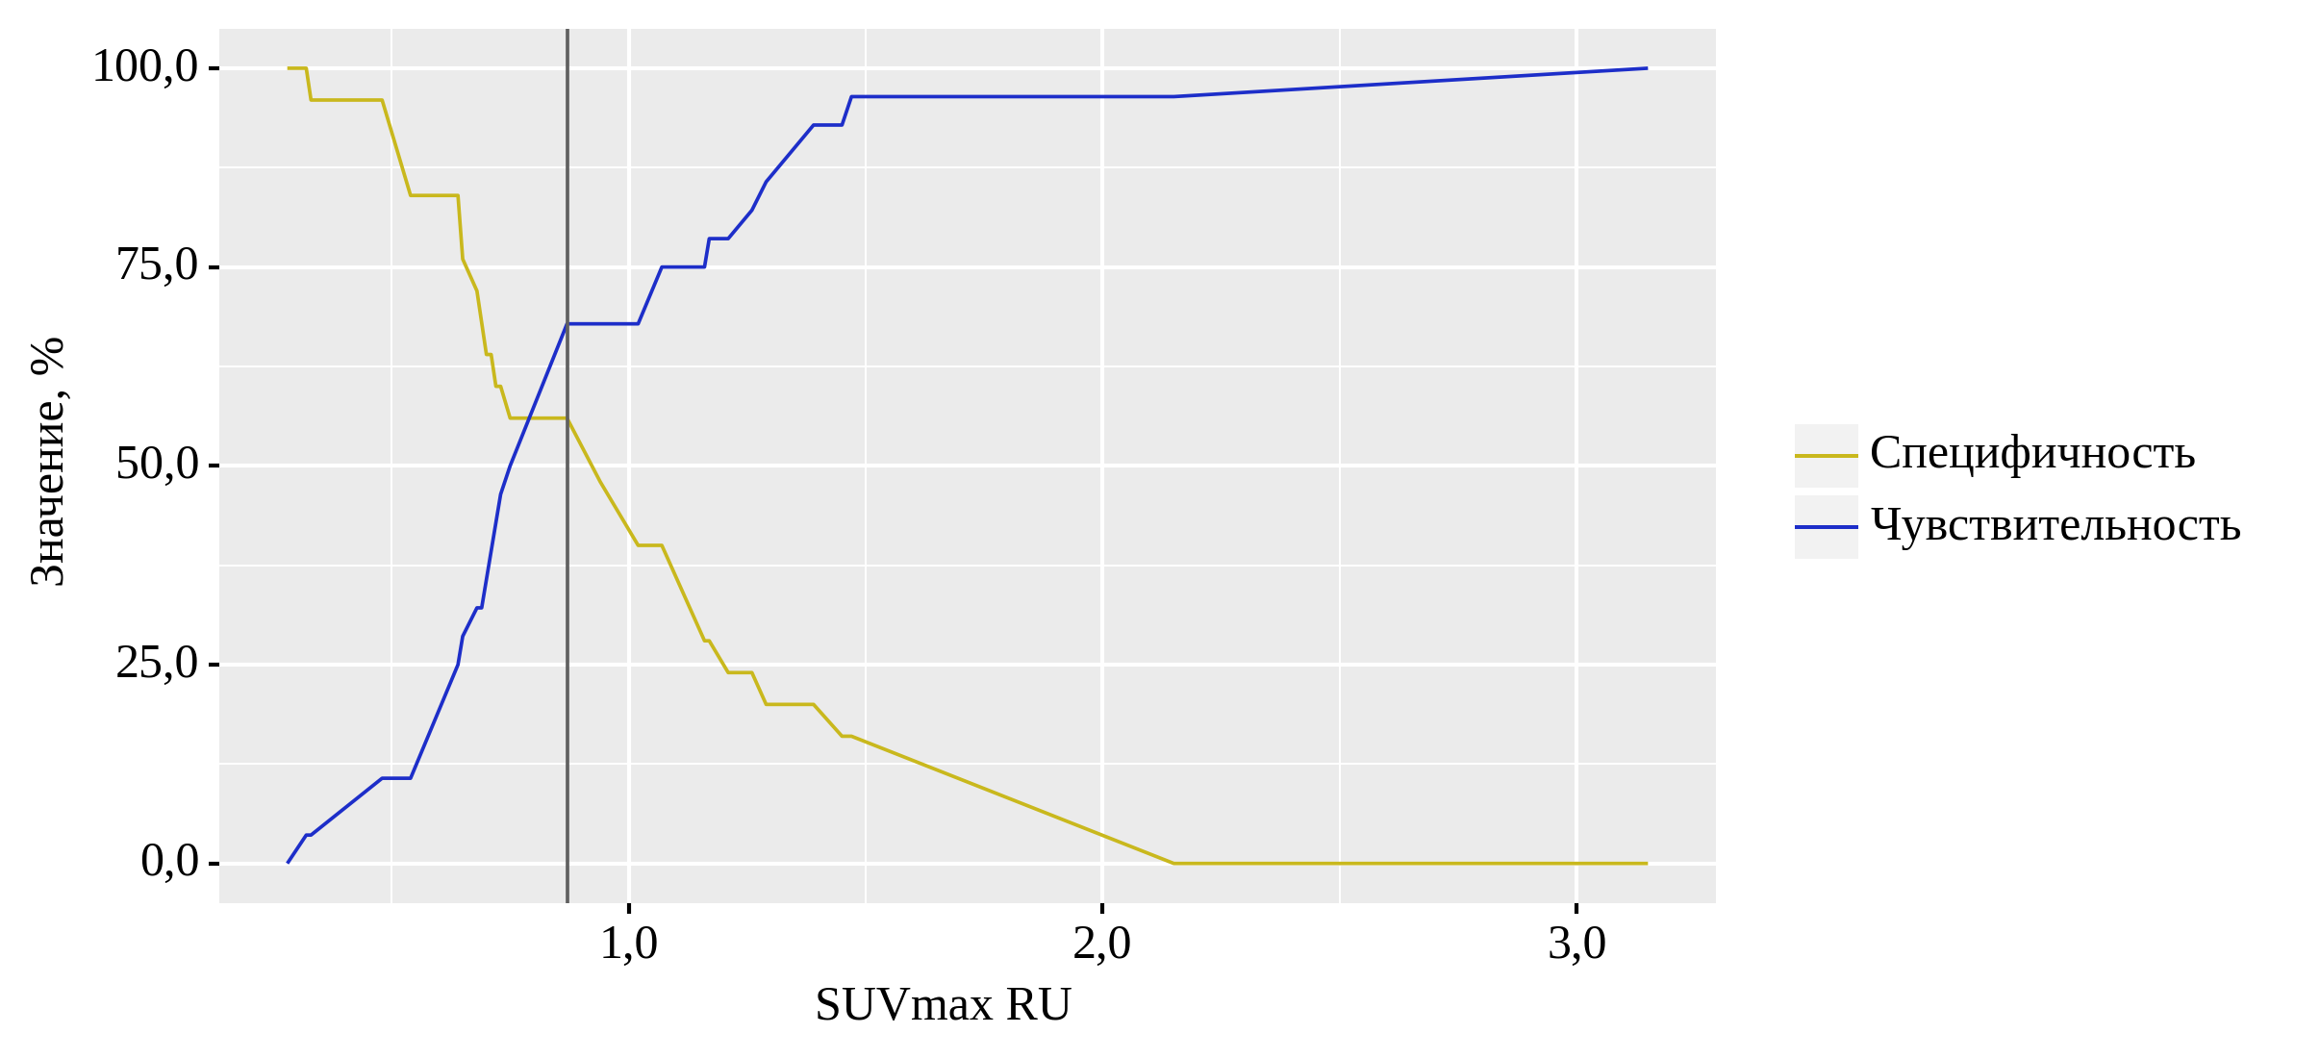

Рисунок 22 - Анализ чувствительности и специфичности модели в зависимости от пороговых значений уровня накопления SUV_{max} в локализации RU

Таблица 17 - Пороговые значения уровня накопления SUV_{max} в локализации RU

Пороговое значение | Se, % | Sp, % | PPV, % | NPV, %
0,87 | 67,9 | 56,0 | 63,3 | 60,9
0,75 | 50,0 | 56,0 | 56,0 | 50,0

Площадь под ROC-кривой составила 0,565 (95% ДИ 0,409 – 0,721), но статистической значимости в данной модели достичь не удалось (p = 0,417). Пороговое значение уровня накопления SUV_{max} в локализации RU в точке отсечения, которому соответствовало наивысшее значение индекса Юдена, составило 0,87 (рисунок 22). Наличие pLM прогнозировалось при значении уровня накопления SUV_{max} в локализации RU ниже данной величины или равном ей. Чувствительность и специфичность модели составили 67,9% и 56,0%, а PPV и NPV составили 63,3% и 60,9% соответственно (таблица 17).

При оценке зависимости вероятности pLM в локализации RLL с помощью ROC-анализа была получена следующая кривая (рисунок 23).

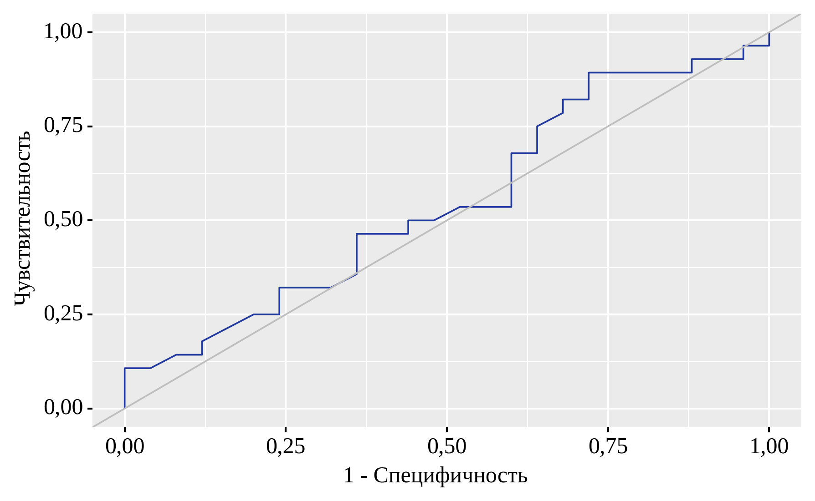
Рисунок 23 - ROC-кривая, характеризующая зависимость вероятности LM от локализации RLL

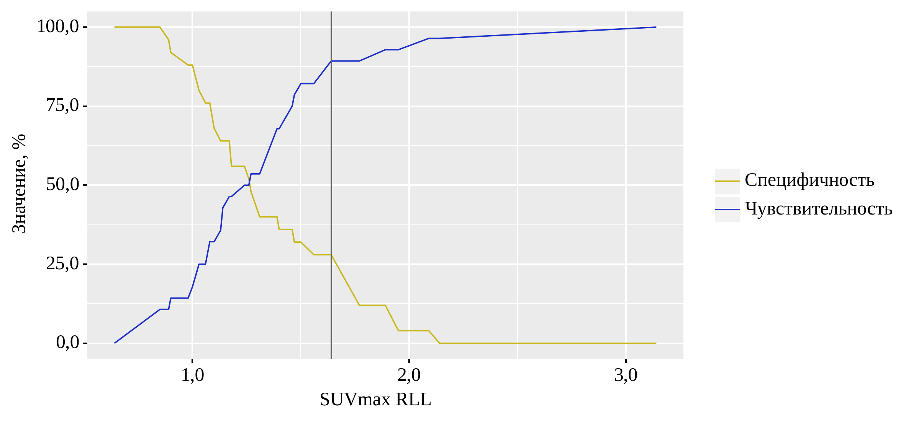
Рисунок 24 - Анализ чувствительности и специфичности модели в зависимости от пороговых значений уровня накопления SUV_{max} в локализации RLL

Таблица 18 - Пороговые значения уровня накопления SUV_{max} в локализации RLL

Пороговое значение | Se, % | Sp, % | PPV, % | NPV, %
1,26 | 50,0 | 52,0 | 53,8 | 48,1
1,24 | 50,0 | 56,0 | 56,0 | 50,0

Площадь под ROC-кривой составила 0,549 (95% ДИ 0,392 – 0,705), но полученная модель не была статистически значимой (p = 0,545). Пороговое значение уровня накопления SUV_{max} в локализации RLL в точке отсечения, которому соответствовало наивысшее значение индекса Юдена, составило 1,24 (рисунок 24). Наличие pLM прогнозировалось при значении уровня накопления SUV_{max} в локализации RLL ниже данной величины или равном ей. Чувствительность и специфичность модели составили 50,0% и 56,0%, а PPV и NPV составили 56,0% и 50,0% соответственно (таблица 18).

При оценке зависимости вероятности LM в локализации RRI с помощью ROC-анализа была получена следующая кривая (рисунок 25).

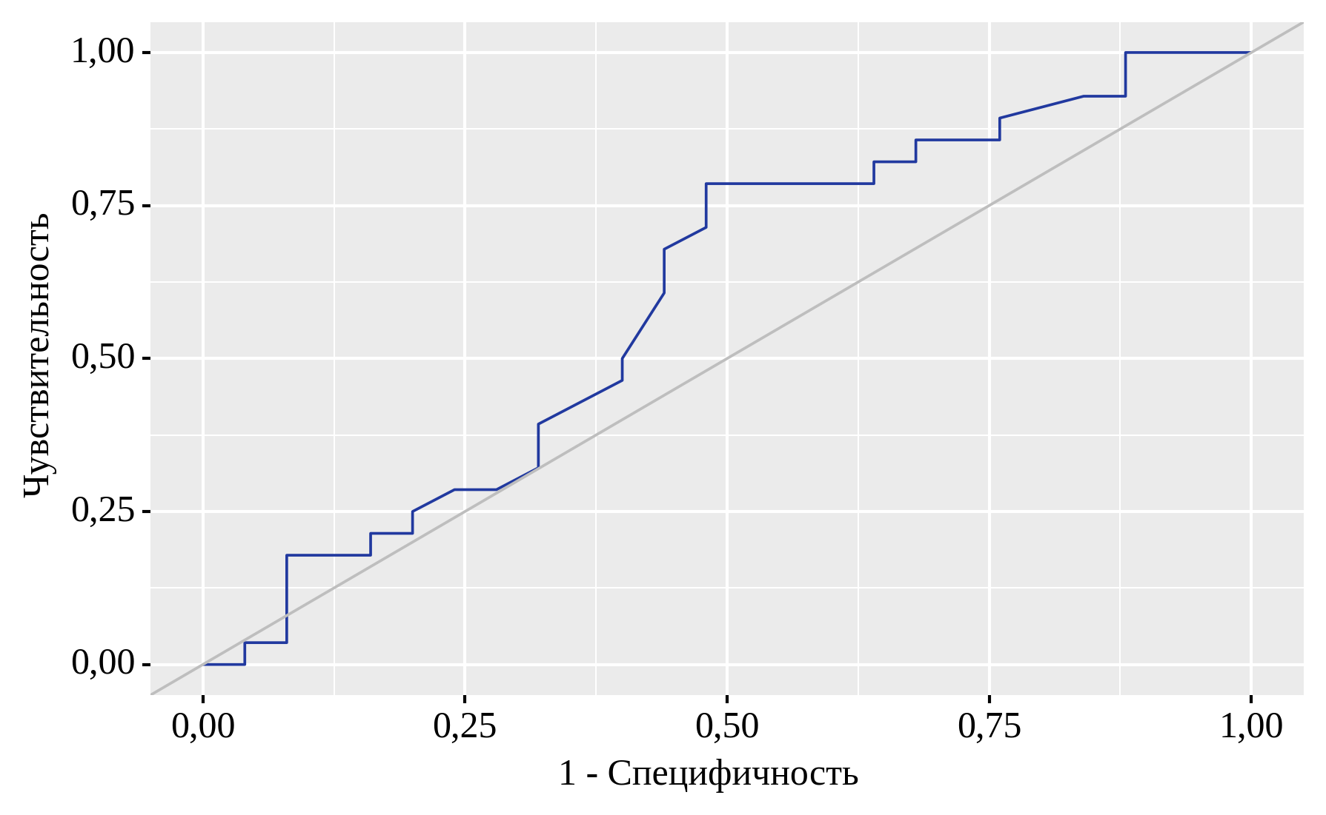
Рисунок 25 - ROC-кривая, характеризующая зависимость вероятности LM от локализации RRI

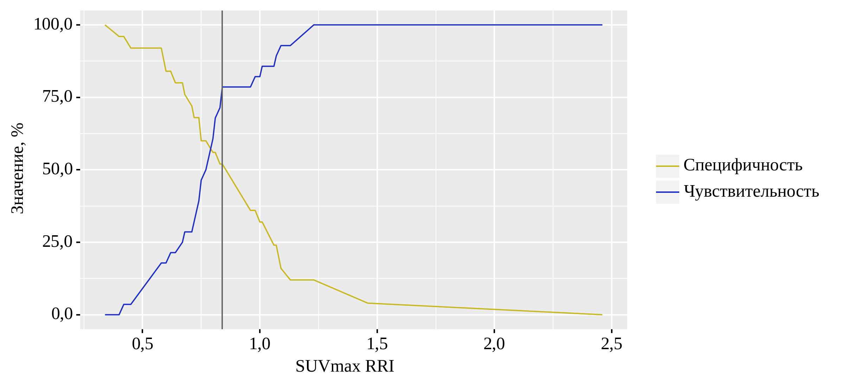
Рисунок 26 - Анализ чувствительности и специфичности модели в зависимости от пороговых значений уровня накопления SUV_{max} в локализации RRI

Таблица 19 - Пороговые значения уровня накопления SUV_{max} в локализации RRI

Пороговое значение | Se, % | Sp, % | PPV, % | NPV, %
0,84 | 78,6 | 52,0 | 64,7 | 68,4
0,83 | 71,4 | 52,0 | 62,5 | 61,9
0,81 | 67,9 | 56,0 | 63,3 | 60,9
0,80 | 60,7 | 56,0 | 60,7 | 56,0
0,77 | 50,0 | 60,0 | 58,3 | 51,7

Площадь под ROC-кривой составила 0,600 (95% ДИ 0,446 – 0,754), и данная модель также не достигла статистической значимости (p = 0,212). Пороговое значение уровня накопления SUV_{max} в локализации RRI в точке отсечения, которому соответствовало наивысшее значение индекса Юдена, составило 0,81 (рисунок 26). Наличие pLM прогнозировалось при значении уровня накопления SUV_{max} в локализации RRI ниже данной величины или равном ей. Чувствительность и специфичность модели составили 67,9% и 56,0%, а PPV и NPV составили 63,3% и 60,9% соответственно (таблица 19).

При оценке зависимости вероятности LM в локализации RP с помощью ROC-анализа была получена следующая кривая (рисунок 27).

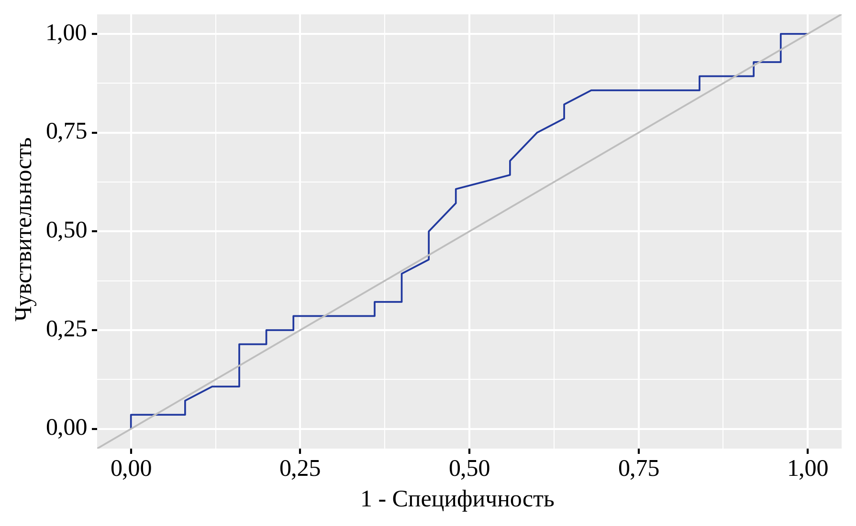
Рисунок 27 - ROC-кривая, характеризующая зависимость вероятности LM от локализации RP

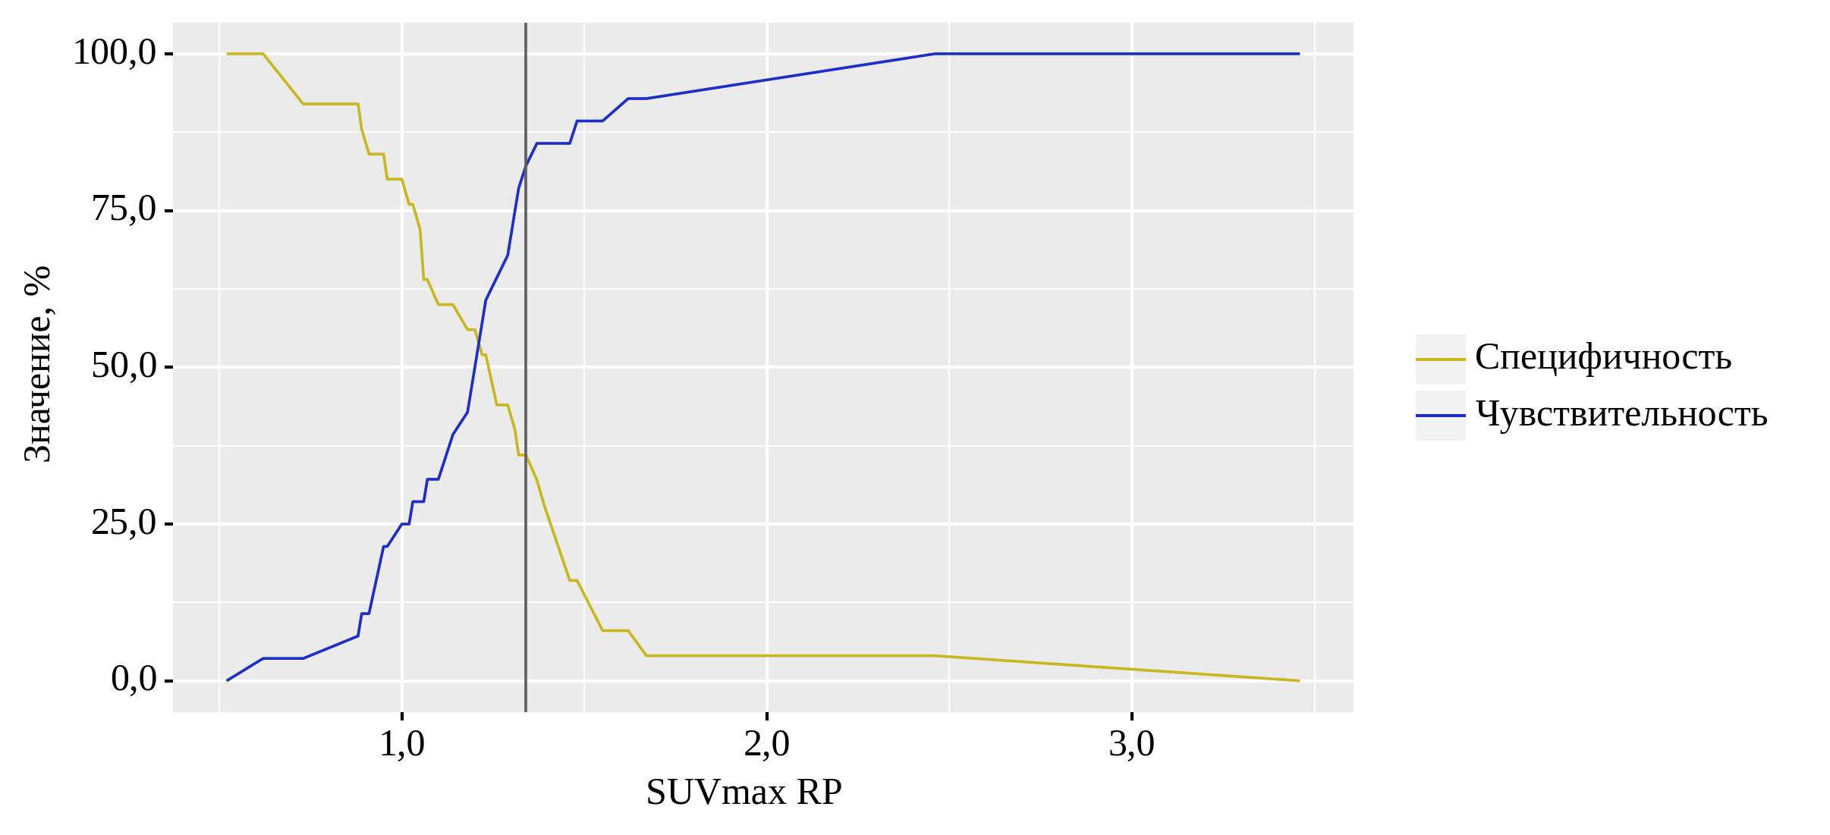
Рисунок 28 - Анализ чувствительности и специфичности модели в зависимости от пороговых значений уровня накопления SUV_{max} в локализации RP

Таблица 20 - Пороговые значения уровня накопления SUV_{max} в локализации RP

Пороговое значение | Se, % | Sp, % | PPV, % | NPV, %
1,23 | 60,7 | 52,0 | 58,6 | 54,2
1,22 | 57,1 | 52,0 | 57,1 | 52,0
1,20 | 50,0 | 56,0 | 56,0 | 50,0

Площадь под ROC-кривой составила 0,543 (95% ДИ 0,386 – 0,700), но такая модель не была статистически значимой (p = 0,593). Пороговое значение уровня накопления SUV_{max} в локализации RP в точке отсечения, которому соответствовало наивысшее значение индекса Юдена, составило 1,23 (рисунок 28). Наличие pLM прогнозировалось при значении уровня накопления SUV_{max} в локализации RP ниже данной величины или равном ей. Чувствительность и специфичность модели составили 60,7% и 52,0%, а PPV и NPV составили 58,6% и 54,2% соответственно (таблица 20).

При оценке зависимости вероятности LM в локализации RLI с помощью ROC-анализа была получена следующая кривая (рисунок 29).

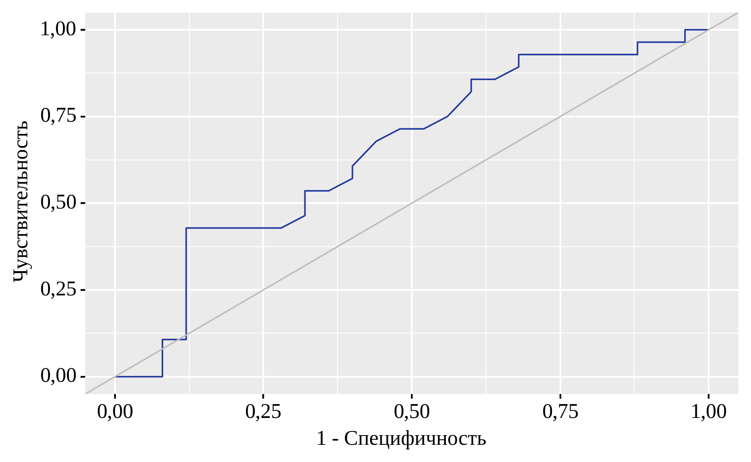
Рисунок 29 - ROC-кривая, характеризующая зависимость вероятности LM от локализации RLI

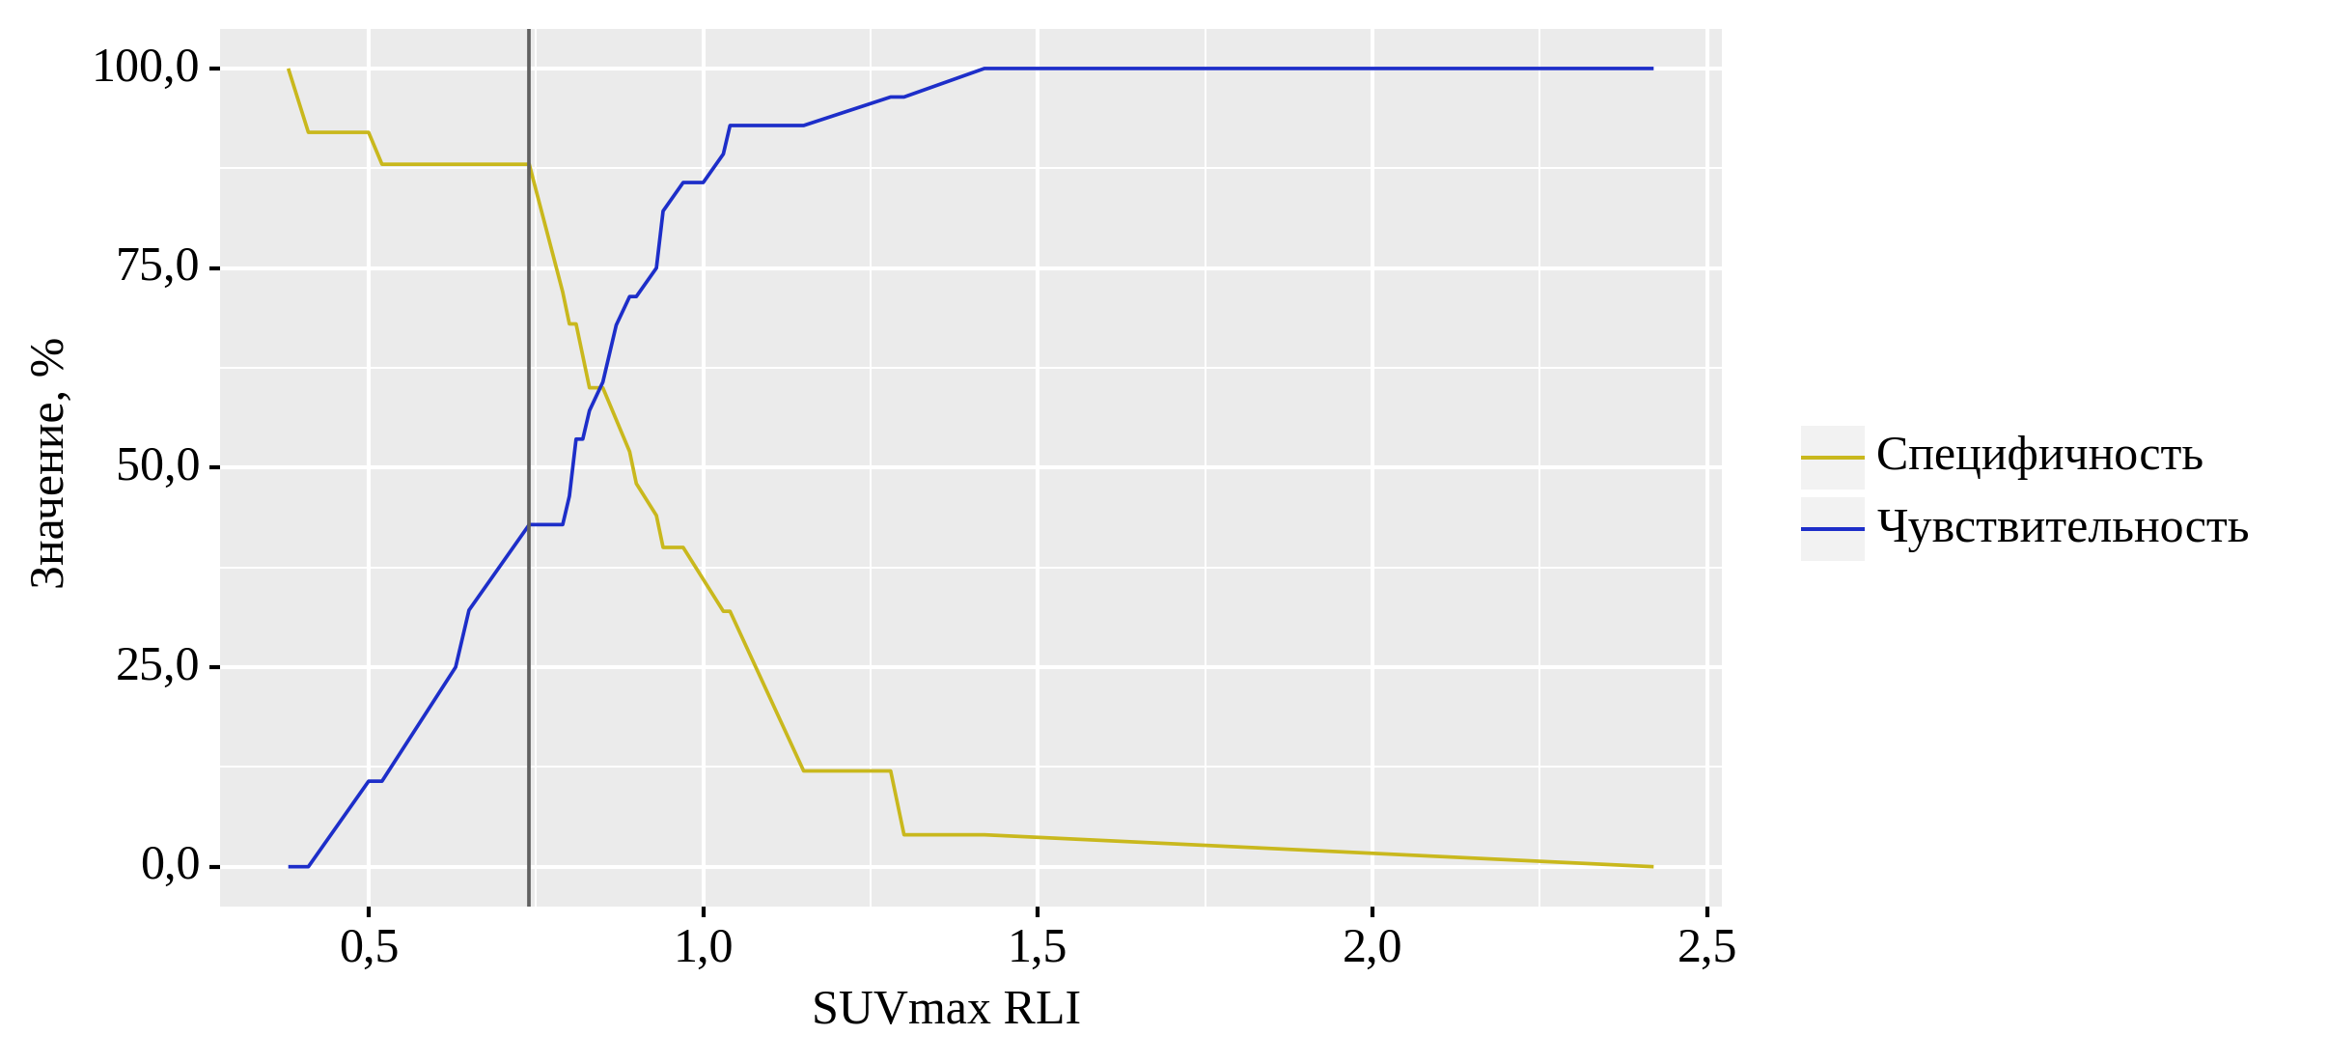
Рисунок 30 - Анализ чувствительности и специфичности модели в зависимости от пороговых значений уровня накопления SUV_{max} в локализации RLI

Таблица 21 - Пороговые значения уровня накопления SUV_{max} в локализации RLI

Пороговое значение | Se, % | Sp, % | PPV, % | NPV, %
0,89 | 71,4 | 52,0 | 62,5 | 61,9
0,87 | 67,9 | 56,0 | 63,3 | 60,9
0,85 | 60,7 | 60,0 | 63,0 | 57,7
0,83 | 57,1 | 60,0 | 61,5 | 55,6
0,82 | 53,6 | 64,0 | 62,5 | 55,2
0,81 | 53,6 | 68,0 | 65,2 | 56,7

Площадь под ROC-кривой составила 0,649 (95% ДИ 0,500 – 0,799). Полученная модель не была статистически значимой (p = 0,063). Пороговое значение уровня накопления SUV_{max} в локализации RLI в точке отсечения, которому соответствовало наивысшее значение индекса Юдена, составило 0,85 (рисунок 30). Наличие pLM прогнозировалось при значении уровня накопления SUV_{max} накопления в локализации RLI ниже данной величины или равном ей. Чувствительность и специфичность модели составили 60,7% и 60,0%, а PPV и NPV составили 63,0% и 57,7% соответственно (таблица 21).

При оценке зависимости вероятности LM в локализации P с помощью ROC-анализа была получена следующая кривая (рисунок 31).

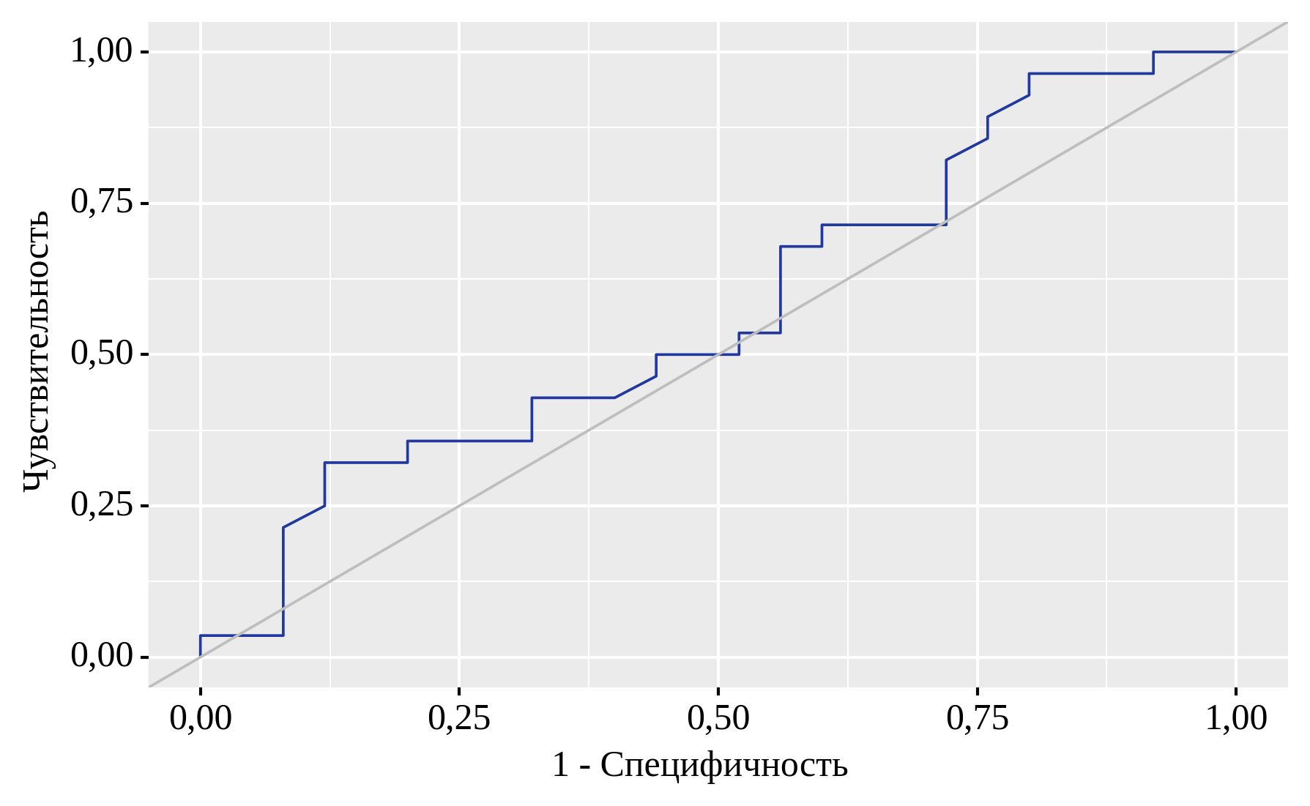
Рисунок 31 - ROC-кривая, характеризующая зависимость вероятности LM от локализации P

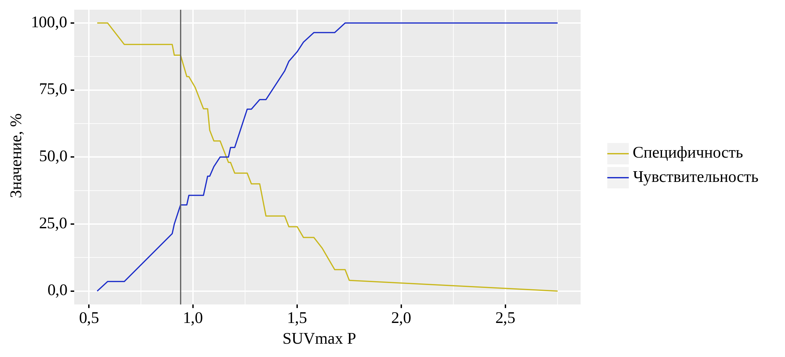
Рисунок 32 - Анализ чувствительности и специфичности модели в зависимости от пороговых значений уровня накопления SUV_{max} в локализации P

Таблица 22 - Пороговые значения уровня накопления SUV_{max} в локализации P

Пороговое значение | Se, % | Sp, % | PPV, % | NPV, %
1,13 | 50,0 | 56,0 | 56,0 | 50,0

Площадь под ROC-кривой составила 0,573 (95% ДИ 0,417 – 0,728), и такая модель не была статистически значимой (p = 0,363). Пороговое значение уровня накопления SUV_{max} в локализации P в точке отсечения, которому соответствовало наивысшее значение индекса Юдена, составило 1,13 (рисунок 32). Наличие pLM прогнозировалось при значении уровня накопления SUV_{max} в локализации P ниже данной величины или равном ей. Чувствительность и специфичность модели составили 50,0% и 56,0%, а PPV и NPV составили 56,0% и 50,0% соответственно (таблица 22).

3.1.5 Результаты оценки прогностической ценности
Нами была разработана прогностическая модель для определения вероятности LM при проведении ¹⁸F-FDG ПЭТ/КТ исследовании в зависимости от уровня накопления SUV_{max} в VAT в локализациях RE, RRL методом бинарной логистической регрессии (рисунок 33). Число наблюдений составило 53. Наблюдаемая зависимость описывается уравнением:
P = 1 / (1 + e^{-z}) × 100%
z = 1,374 + 1,953X_{SUVmax RE} - 3,039X_{SUVmax RRL}
где P – вероятность pLM, X_{SUVmax RE} – SUV_{max} RE, X_{SUVmax RRL} – SUV_{max} RRL

Полученная регрессионная модель является статистически значимой (p = 0,007). Исходя из значения коэффициента детерминации Найджелкерка, модель объясняет 22,9% наблюдаемой дисперсии показателя метастатического поражения ЛУ. Исходя из значений регрессионных коэффициентов была установлена прямая ассоциация локализации RE и обратная ассоциация локализации RRL с вероятностью выявления LM (таблица 23).

Таблица 23 - Характеристики ассоциации предикторов модели с вероятностью выявления LM

Предикторы | Однофакторный анализ |  | Многофакторный анализ
Предикторы | ОШ; 95% ДИ | p | ОШ; 95% ДИ | p
SUV_{max} RE | 1,135; 0,353 – 3,647 | 0,832 | 7,053; 1,042 – 47,751 | 0,045*
SUV_{max} RRL | 0,217; 0,050 – 0,946 | 0,042* | 0,048; 0,005 – 0,440 | 0,007*

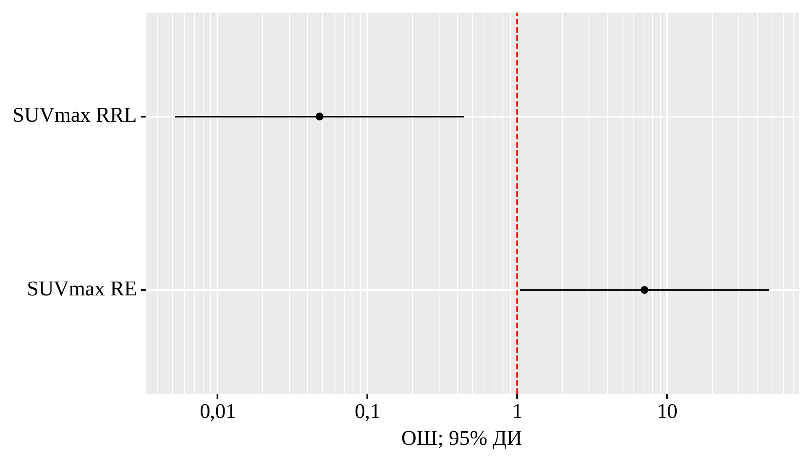
Рисунок 33 - Величины ОШ с 95% ДИ для изучаемых предикторов показателя LM

При оценке зависимости вероятности LM в зависимости от значения логистической функции локализации P с помощью ROC-анализа была получена следующая кривая (рисунок 34).

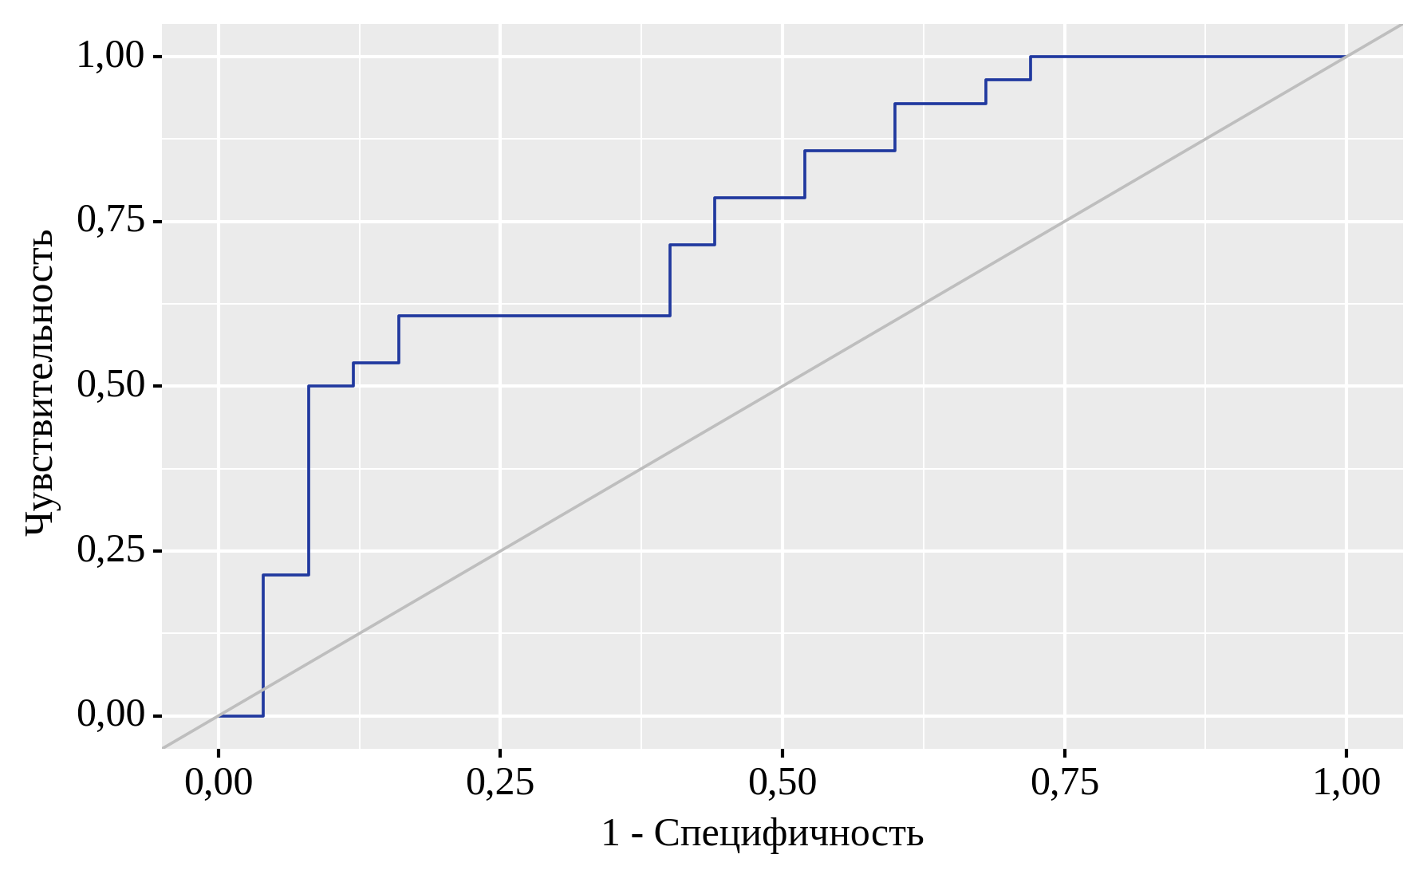
Рисунок 34 - ROC-кривая, характеризующая зависимость вероятности LM от значения логистической функции локализации P

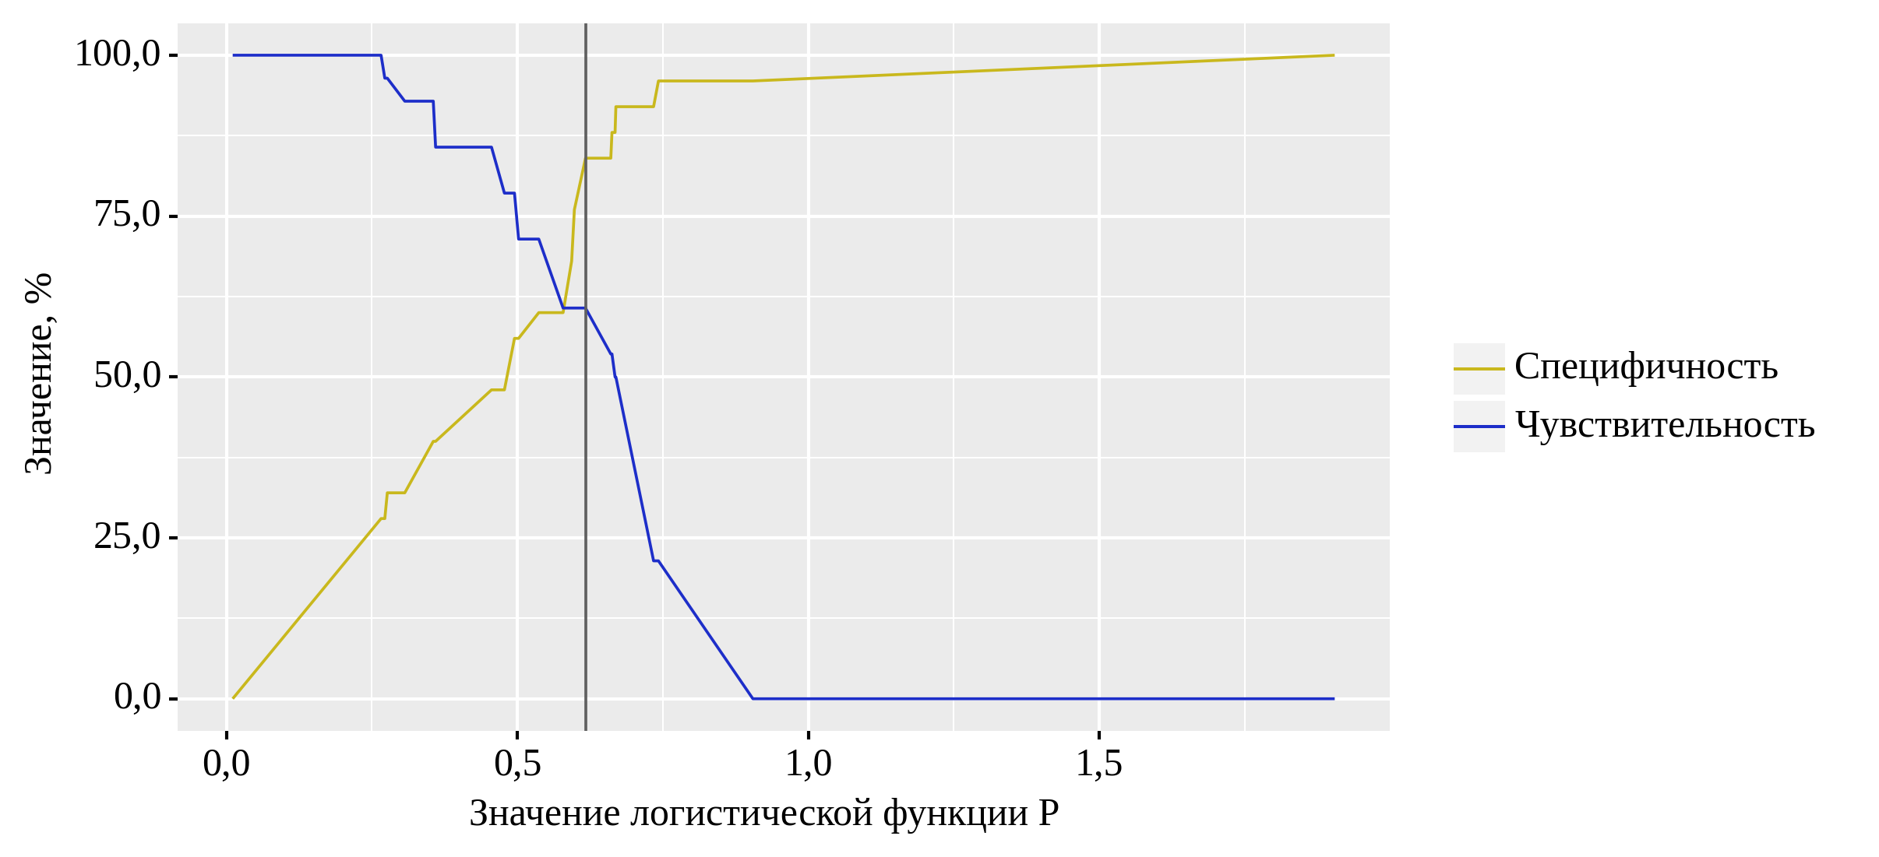
Рисунок 35 - Анализ чувствительности и специфичности модели в зависимости от пороговых значений логистической функции локализации P

Таблица 24 - Пороговые значения логистической функции локализации P

Пороговое значение | Se, % | Sp, % | PPV, % | NPV, %
0,669 | 50,0 | 92,0 | 86,2 | 64,8
0,668 | 50,0 | 88,0 | 80,6 | 63,8
0,662 | 53,6 | 88,0 | 81,7 | 65,5
0,660 | 53,6 | 84,0 | 77,0 | 64,4
0,617 | 60,7 | 84,0 | 79,1 | 68,1
0,598 | 60,7 | 76,0 | 71,7 | 65,9
0,593 | 60,7 | 68,0 | 65,5 | 63,4
0,578 | 60,7 | 60,0 | 60,3 | 60,4
0,537 | 71,4 | 60,0 | 64,1 | 67,7
0,502 | 71,4 | 56,0 | 61,9 | 66,2
0,495 | 78,6 | 56,0 | 64,1 | 72,3

Площадь под ROC-кривой составила 0,749 (95% ДИ 0,617 – 0,880), и такая модель была статистически значимой (p = 0,002). Пороговое значение логистической функции локализации P в точке отсечения, которому соответствовало наивысшее значение индекса Юдена, составило 0,617 (рисунок 35). Наличие pLM прогнозировалось при значении логистической функции локализации P выше данной величины или равном ей. Чувствительность и специфичность модели составили 60,7% и 84,0%, а PPV и NPV составили 79,1% и 68,1% соответственно (таблица 24).

3.2 Колоректальный рак

3.2.1 Уровень накопления SUV_{max} в висцеральном жире
Для определения уровня накопления SUV_{max} в VAT с использованием ¹⁸F-FDG при ПЭТ/КТ исследовании была проведена стратификация накопления (таблица 25) в различных локализациях брюшной полости и малого таза по полу, PTL, классификации TNM и стадии AJCC.

Таблица 25 - Общая характеристика уровня накопления SUV_{max} у первичных пациентов

Категория | n (%) | SUV_{max}
Категория | n (%) | RE | RLH | RRL | RU | RLL | RRI | RP | RLI | P
Пол
Женский | 46 (76,7) | 0,83 | 0,81 | 0,88 | 0,85 | 0,90 | 0,79 | 0,91 | 0,74 | 0,89
Мужской | 14 (23,3) | 0,66 | 0,61 | 0,76 | 0,63 | 0,70 | 0,60 | 0,68 | 0,54 | 0,70
Локализация первичной опухоли
Ободочная кишка | 20 (33,3) | 0,93 | 0,79 | 1,08 | 1,07 | 0,93 | 0,92 | 0,96 | 0,74 | 0,89
Прямая кишка | 21 (35,0) | 0,76 | 0,69 | 0,86 | 0,80 | 0,93 | 0,79 | 0,86 | 0,81 | 1,02
Сигмовидная кишка | 19 (31,7) | 0,67 | 0,61 | 0,74 | 0,62 | 0,78 | 0,58 | 0,75 | 0,59 | 0,67
T стадия
T₁ | 1 (1,7) | 0,92 | 1,18 | 0,82 | 1,31 | 0,67 | 1,07 | 1,05 | 0,75 | 1,03
T₂ | 9 (15,0) | 0,77 | 0,93 | 0,86 | 1,07 | 0,96 | 0,91 | 0,92 | 0,90 | 1,11
T₃ | 28 (46,7) | 0,75 | 0,63 | 0,82 | 0,62 | 0,79 | 0,67 | 0,83 | 0,65 | 0,73
T₄ | 22 (36,7) | 0,88 | 0,72 | 0,89 | 0,89 | 0,87 | 0,72 | 0,91 | 0,71 | 0,84
N стадия
N₀ | 21 (35,0) | 0,84 | 0,76 | 0,82 | 0,92 | 0,87 | 0,77 | 0,92 | 0,75 | 0,89
N₁ | 21 (35,0) | 0,75 | 0,66 | 0,89 | 0,76 | 0,79 | 0,78 | 0,87 | 0,59 | 0,89
N_{x} | 18 (30,0) | 0,76 | 0,77 | 0,86 | 0,80 | 0,95 | 0,63 | 0,84 | 0,77 | 0,76
M стадия
M₀ | 60 (100) | 0,77 | 0,71 | 0,86 | 0,79 | 0,86 | 0,73 | 0,89 | 0,68 | 0,87
AJCC стадия
I | 2 (3,3) | 0,83 | 0,91 | 0,93 | 1,37 | 1,10 | 0,99 | 1,29 | 1,18 | 1,11
II | 31 (51,7) | 0,77 | 0,68 | 0,82 | 0,70 | 0,86 | 0,69 | 0,85 | 0,70 | 0,76
III | 27 (45,0) | 0,76 | 0,81 | 0,89 | 0,80 | 0,91 | 0,78 | 0,91 | 0,66 | 0,89
Гистология (Аденокарцинома)
I | 31 (51,7) | 0,77 | 0,62 | 0,86 | 0,70 | 0,81 | 0,73 | 0,86 | 0,66 | 0,89
II | 1 (1,7) | 0,74 | 0,65 | 1,03 | 1,44 | 1,53 | 0,91 | 1,53 | 1,61 | 1,18
III | 8 (13,3) | 0,80 | 0,77 | 0,78 | 0,92 | 0,92 | 0,68 | 0,87 | 0,61 | 0,78
IV | 20 (33,3) | 0,80 | 0,83 | 0,84 | 0,96 | 0,83 | 0,72 | 1,00 | 0,76 | 0,80

Анализ уровня накопления SUV_{max} в зависимости от пола (таблица 26) статистически значимых различий не установил для 7-ми локализаций: RE (p = 0,162), RRL (p = 0,066), RU p = 0,066), RRI (p = 0,050), RP (p = 0,050), RLI (p = 0,072), P (p = 0,090), а для остальных двух локализаций установлены статистически значимые различия (рисунок 36), включая RLH (p = 0,043) и RLL (p = 0,048).

Таблица 26 - Анализ распределений уровня накопления SUV_{max} в зависимости от пола

Локализация | Пол | Me | Q₁ – Q₃ | n | p
RE | Женский | 0,83 | 0,68 – 1,08 | 46 | 0,162
RE | Мужской | 0,66 | 0,34 – 1,11 | 14 | 0,162
RLH | Женский | 0,81 | 0,56 – 1,09 | 46 | 0,043*
RLH | Мужской | 0,61 | 0,49 – 0,69 | 14 | 0,043*
RRL | Женский | 0,88 | 0,71 – 1,35 | 46 | 0,066
RRL | Мужской | 0,76 | 0,65 – 0,81 | 14 | 0,066
RU | Женский | 0,85 | 0,61 – 1,14 | 46 | 0,066
RU | Мужской | 0,63 | 0,50 – 0,90 | 14 | 0,066
RLL | Женский | 0,90 | 0,70 – 1,11 | 46 | 0,048*
RLL | Мужской | 0,70 | 0,55 – 0,92 | 14 | 0,048*
RRI | Женский | 0,79 | 0,58 – 1,05 | 46 | 0,050
RRI | Мужской | 0,60 | 0,43 – 0,78 | 14 | 0,050
RP | Женский | 0,91 | 0,77 – 1,20 | 46 | 0,050
RP | Мужской | 0,68 | 0,53 – 1,13 | 14 | 0,050
RLI | Женский | 0,74 | 0,59 – 0,87 | 46 | 0,072
RLI | Мужской | 0,54 | 0,40 – 0,78 | 14 | 0,072
P | Женский | 0,89 | 0,67 – 1,13 | 46 | 0,090
P | Мужской | 0,70 | 0,62 – 0,90 | 14 | 0,090

а) | б) | в)
г) | д) | е)
ж) | к) | л)
Рисунок 36 - Анализ распределения уровня накопления SUV_{max} в зависимости от пола:
а) RE, б) RLH, в) RRL, г) RU, д) RLL, е) RRI, ж) RP, к) RLI, л) P

Сравнение уровня накопления SUV_{max} в зависимости от PTL (таблица 27) статистически значимых различий не установило в отношении пяти локализаций: RLH (p = 0,371), RLL (p = 0,068), RRI (p = 0,109), RP (p = 0,050), RLI (p = 0,069), а для остальных четырёх локализаций установлены статистически значимые различия (рисунок 37), включая RE (p = 0,049), RRL (p = 0,023), RU (p = 0,016) и P (p = 0,037).

Таблица 27 - Анализ распределения уровня накопления SUV_{max} в зависимости от PTL

Локализация | Me | Q₁ – Q₃ | n | p
RE
Ободочная кишка | 0,93 | 0,75 – 1,16 | 20 | 0,049*  pСигмовидная кишка – Ободочная кишка = 0,044
Прямая кишка | 0,76 | 0,62 – 1,17 | 21 | 0,049*  pСигмовидная кишка – Ободочная кишка = 0,044
Сигмовидная кишка | 0,67 | 0,50 – 0,87 | 19 | 0,049*  pСигмовидная кишка – Ободочная кишка = 0,044
RLH
Ободочная кишка | 0,79 | 0,63 – 1,21 | 20 | 0,371
Прямая кишка | 0,69 | 0,50 – 1,01 | 21 | 0,371
Сигмовидная кишка | 0,61 | 0,53 – 0,88 | 19 | 0,371
RRL
Ободочная кишка | 1,08 | 0,81 – 1,42 | 20 | 0,023*  pСигмовидная кишка – Ободочная кишка = 0,022
Прямая кишка | 0,86 | 0,75 – 1,35 | 21 | 0,023*  pСигмовидная кишка – Ободочная кишка = 0,022
Сигмовидная кишка | 0,74 | 0,46 – 0,87 | 19 | 0,023*  pСигмовидная кишка – Ободочная кишка = 0,022
RU
Ободочная кишка | 1,07 | 0,76 – 1,32 | 20 | 0,016*  pСигмовидная кишка – Ободочная кишка = 0,013
Прямая кишка | 0,80 | 0,58 – 1,00 | 21 | 0,016*  pСигмовидная кишка – Ободочная кишка = 0,013
Сигмовидная кишка | 0,62 | 0,50 – 0,82 | 19 | 0,016*  pСигмовидная кишка – Ободочная кишка = 0,013
RLL
Ободочная кишка | 0,93 | 0,74 – 1,24 | 20 | 0,068
Прямая кишка | 0,93 | 0,72 – 1,07 | 21 | 0,068
Сигмовидная кишка | 0,78 | 0,48 – 0,93 | 19 | 0,068
RRI
Ободочная кишка | 0,92 | 0,64 – 1,09 | 20 | 0,109
Прямая кишка | 0,79 | 0,69 – 1,02 | 21 | 0,109
Сигмовидная кишка | 0,58 | 0,52 – 0,86 | 19 | 0,109
RP
Ободочная кишка | 0,96 | 0,88 – 1,21 | 20 | 0,050  pСигмовидная кишка – Ободочная кишка = 0,050
Прямая кишка | 0,86 | 0,70 – 1,21 | 21 | 0,050  pСигмовидная кишка – Ободочная кишка = 0,050
Сигмовидная кишка | 0,75 | 0,57 – 0,96 | 19 | 0,050  pСигмовидная кишка – Ободочная кишка = 0,050
RLI
Ободочная кишка | 0,74 | 0,60 – 0,90 | 20 | 0,069
Прямая кишка | 0,81 | 0,50 – 0,93 | 21 | 0,069
Сигмовидная кишка | 0,59 | 0,44 – 0,74 | 19 | 0,069
P
Ободочная кишка | 0,89 | 0,71 – 0,96 | 20 | 0,037*  pСигмовидная кишка – Прямая кишка = 0,031
Прямая кишка | 1,02 | 0,76 – 1,18 | 21 | 0,037*  pСигмовидная кишка – Прямая кишка = 0,031
Сигмовидная кишка | 0,67 | 0,57 – 0,91 | 19 | 0,037*  pСигмовидная кишка – Прямая кишка = 0,031

а) | б) | в)
г) | д) | е)
ж) | к) | л)
Рисунок 37 - Анализ распределения уровня накопления SUV_{max} в зависимости от PTL:
а) RE, б) RLH, в) RRL, г) RU, д) RLL, е) RRI, ж) RP, к) RLI, л) P

Сравнительный анализ уровня накопления SUV_{max} в зависимости от стадии T (таблица 28) статистически значимых различий не установил для всех локализаций (рисунок 38) (RE (p = 0,785), RLH (p = 0,372), RRL (p = 0,841), RU (p = 0,142), RLL (p = 0,390), RRI (p = 0,214), RP (p = 0,715), RLI (p = 0,392), P (p = 0,126)).

Таблица 28 - Анализ распределения уровня накопления SUV_{max} в зависимости от стадии T

Локализация | Категория | Me | Q₁ – Q₃ | n | p
RE | T₁ | 0,92 | 0,92 – 0,92 | 1 | 0,785
RE | T₂ | 0,77 | 0,74 – 0,92 | 9 | 0,785
RE | T₃ | 0,75 | 0,54 – 0,95 | 28 | 0,785
RE | T₄ | 0,88 | 0,67 – 1,13 | 22 | 0,785
RLH | T₁ | 1,18 | 1,18 – 1,18 | 1 | 0,372
RLH | T₂ | 0,93 | 0,65 – 1,08 | 9 | 0,372
RLH | T₃ | 0,63 | 0,50 – 0,90 | 28 | 0,372
RLH | T₄ | 0,72 | 0,54 – 1,04 | 22 | 0,372
RRL | T₁ | 0,82 | 0,82 – 0,82 | 1 | 0,841
RRL | T₂ | 0,86 | 0,75 – 1,38 | 9 | 0,841
RRL | T₃ | 0,82 | 0,67 – 1,18 | 28 | 0,841
RRL | T₄ | 0,89 | 0,71 – 1,38 | 22 | 0,841
RU | T₁ | 1,31 | 1,31 – 1,31 | 1 | 0,142
RU | T₂ | 1,07 | 0,92 – 1,14 | 9 | 0,142
RU | T₃ | 0,62 | 0,55 – 0,87 | 28 | 0,142
RU | T₄ | 0,89 | 0,64 – 1,16 | 22 | 0,142
RLL | T₁ | 0,67 | 0,67 – 0,67 | 1 | 0,390
RLL | T₂ | 0,96 | 0,87 – 1,19 | 9 | 0,390
RLL | T₃ | 0,79 | 0,60 – 1,07 | 28 | 0,390
RLL | T₄ | 0,87 | 0,63 – 1,08 | 22 | 0,390
RRI | T₁ | 1,07 | 1,07 – 1,07 | 1 | 0,214
RRI | T₂ | 0,91 | 0,77 – 1,02 | 9 | 0,214
RRI | T₃ | 0,67 | 0,53 – 1,02 | 28 | 0,214
RRI | T₄ | 0,72 | 0,55 – 1,03 | 22 | 0,214
RP | T₁ | 1,05 | 1,05 – 1,05 | 1 | 0,715
RP | T₂ | 0,92 | 0,85 – 1,19 | 9 | 0,715
RP | T₃ | 0,83 | 0,63 – 1,19 | 28 | 0,715
RP | T₄ | 0,91 | 0,74 – 1,19 | 22 | 0,715
RLI | T₁ | 0,75 | 0,75 – 0,75 | 1 | 0,392
RLI | T₂ | 0,90 | 0,51 – 1,06 | 9 | 0,392
RLI | T₃ | 0,65 | 0,48 – 0,82 | 28 | 0,392
RLI | T₄ | 0,71 | 0,59 – 0,87 | 22 | 0,392
P | T₁ | 1,03 | 1,03 – 1,03 | 1 | 0,126
P | T₂ | 1,11 | 0,96 – 1,18 | 9 | 0,126
P | T₃ | 0,73 | 0,58 – 1,11 | 28 | 0,126
P | T₄ | 0,84 | 0,64 – 0,95 | 22 | 0,126

а) | б) | в)
г) | д) | е)
ж) | к) | л)
Рисунок 38 - Анализ распределения уровня накопления SUV_{max} в зависимости от стадии T по локализациям:
а) RE, б) RLH, в) RRL, г) RU, д) RLL, е) RRI, ж) RP, к) RLI, л) P

Анализ уровня накопления SUV_{max} в зависимости от стадии N (таблица 29) статистически значимых различий также не установил ни для одной из локализаций (рисунок 39) (RE (p = 0,586), RLH (p = 0,919), RRL (p = 0,819), RU (p = 0,706), RLL (p = 0,750), RRI (p = 0,700), RP (p = 0,911), RLI (p = 0,271), P (p = 0,932)).

Таблица 29 - Анализ распределений уровня накопления SUV_{max} в зависимости от стадии N

Локализация | Категория | Me | Q₁ – Q₃ | n | p
RE | N₀ | 0,84 | 0,74 – 1,09 | 21 | 0,586
RE | N₁ | 0,75 | 0,58 – 0,92 | 21 | 0,586
RE | N_{x} | 0,76 | 0,52 – 1,15 | 18 | 0,586
RLH | N₀ | 0,76 | 0,54 – 1,08 | 21 | 0,919
RLH | N₁ | 0,66 | 0,54 – 0,94 | 21 | 0,919
RLH | N_{x} | 0,77 | 0,49 – 1,05 | 18 | 0,919
RRL | N₀ | 0,82 | 0,74 – 1,05 | 21 | 0,819
RRL | N₁ | 0,89 | 0,65 – 1,35 | 21 | 0,819
RRL | N_{x} | 0,86 | 0,69 – 1,43 | 18 | 0,819
RU | N₀ | 0,92 | 0,58 – 1,12 | 21 | 0,706
RU | N₁ | 0,76 | 0,56 – 1,07 | 21 | 0,706
RU | N_{x} | 0,80 | 0,59 – 1,44 | 18 | 0,706
RLL | N₀ | 0,87 | 0,67 – 0,96 | 21 | 0,750
RLL | N₁ | 0,79 | 0,62 – 1,10 | 21 | 0,750
RLL | N_{x} | 0,95 | 0,64 – 1,13 | 18 | 0,750
RRI | N₀ | 0,77 | 0,53 – 1,02 | 21 | 0,700
RRI | N₁ | 0,78 | 0,64 – 1,02 | 21 | 0,700
RRI | N_{x} | 0,63 | 0,53 – 1,04 | 18 | 0,700
RP | N₀ | 0,92 | 0,66 – 1,10 | 21 | 0,911
RP | N₁ | 0,87 | 0,62 – 1,21 | 21 | 0,911
RP | N_{x} | 0,84 | 0,74 – 1,17 | 18 | 0,911
RLI | N₀ | 0,75 | 0,50 – 0,90 | 21 | 0,271
RLI | N₁ | 0,59 | 0,52 – 0,78 | 21 | 0,271
RLI | N_{x} | 0,77 | 0,59 – 0,87 | 18 | 0,271
P | N₀ | 0,89 | 0,71 – 1,03 | 21 | 0,932
P | N₁ | 0,89 | 0,58 – 1,10 | 21 | 0,932
P | N_{x} | 0,76 | 0,66 – 1,11 | 18 | 0,932

а) | б) | в)
г) | д) | е)
ж) | к) | л)
Рисунок 39 - Анализ распределений уровня накопления SUV_{max} в зависимости от стадии N по локализациям:
а) RE, б) RLH, в) RRL, г) RU, д) RLL, е) RRI, ж) RP, к) RLI, л) P

Анализ уровня SUV_{max} накопления в VAT в зависимости от стадии M (рисунок 40) не выявил ассоциаций ввиду отсутствия признаков сравнения.

Рисунок 40 - Анализ распределения уровня накопления SUV_{max} в зависимости от стадии M

Сравнительный анализ уровня накопления SUV_{max} в зависимости от стадии AJCC (таблица 30) статистически значимых различий не установил ни для одной из локализаций (рисунок 41) (RE (p = 0,927), RLH (p = 0,477), RRL (p = 0,572), RU (p = 0,155), RLL (p = 0,823), RRI (p = 0,463), RP (p = 0,255), RLI (p = 0,407), P (p = 0,306)).

Таблица 30 - Анализ распределений уровня накопления SUV_{max} в зависимости от стадии AJCC

Локализация | Категория | Me | Q₁ – Q₃ | n | p
RE | I | 0,83 | 0,79 – 0,88 | 2 | 0,927
RE | II | 0,77 | 0,60 – 1,04 | 31 | 0,927
RE | III | 0,76 | 0,62 – 1,14 | 27 | 0,927
RLH | I | 0,91 | 0,78 – 1,05 | 2 | 0,477
RLH | II | 0,68 | 0,51 – 0,90 | 31 | 0,477
RLH | III | 0,81 | 0,57 – 1,10 | 27 | 0,477
RRL | I | 0,93 | 0,87 – 0,98 | 2 | 0,572
RRL | II | 0,82 | 0,68 – 1,17 | 31 | 0,572
RRL | III | 0,89 | 0,72 – 1,43 | 27 | 0,572
RU | I | 1,37 | 1,34 – 1,41 | 2 | 0,155
RU | II | 0,70 | 0,55 – 1,03 | 31 | 0,155
RU | III | 0,80 | 0,62 – 1,13 | 27 | 0,155
RLL | I | 1,10 | 0,89 – 1,31 | 2 | 0,823
RLL | II | 0,86 | 0,66 – 1,04 | 31 | 0,823
RLL | III | 0,91 | 0,62 – 1,08 | 27 | 0,823
RRI | I | 0,99 | 0,95 – 1,03 | 2 | 0,463
RRI | II | 0,69 | 0,54 – 1,02 | 31 | 0,463
RRI | III | 0,78 | 0,57 – 1,06 | 27 | 0,463
RP | I | 1,29 | 1,17 – 1,41 | 2 | 0,255
RP | II | 0,85 | 0,63 – 1,09 | 31 | 0,255
RP | III | 0,91 | 0,72 – 1,22 | 27 | 0,255
RLI | I | 1,18 | 0,97 – 1,40 | 2 | 0,407
RLI | II | 0,70 | 0,51 – 0,87 | 31 | 0,407
RLI | III | 0,66 | 0,52 – 0,85 | 27 | 0,407
P | I | 1,11 | 1,07 – 1,14 | 2 | 0,306
P | II | 0,76 | 0,67 – 1,01 | 31 | 0,306
P | III | 0,89 | 0,62 – 1,12 | 27 | 0,306

а) | б) | в)
г) | д) | е)
ж) | к) | л)
Рисунок 41 - Анализ распределений уровня накопления SUV_{max} в зависимости от стадии AJCC по локализациям:
а) RE, б) RLH, в) RRL, г) RU, д) RLL, е) RRI, ж) RP, к) RLI, л) P

Также последующий анализ уровня накопления SUV_{max} в зависимости от гистологического типа опухоли (аденокарциномы) (таблица 31) статистически значимых различий не установил ни для одной из локализаций (рисунок 42) (RE (p = 0,929), RLH (p = 0,682), RRL (p = 0,959), RU (p = 0,274), RLL (p = 0,383), RRI (p = 0,871), RP (p = 0,289), RLI (p = 0,340), P (p = 0,653)).

Таблица 31 - Анализ распределений уровня накопления SUV_{max} в зависимости от гистологического типа опухоли (аденокарциномы)

Локализация | Категория | Me | Q₁ – Q₃ | n | p
RE | I | 0,77 | 0,54 – 1,11 | 31 | 0,929
RE | II | 0,74 | 0,74 – 0,74 | 1 | 0,929
RE | III | 0,80 | 0,57 – 1,01 | 8 | 0,929
RE | IV | 0,80 | 0,69 – 1,08 | 20 | 0,929
RLH | I | 0,62 | 0,49 – 1,02 | 31 | 0,682
RLH | II | 0,65 | 0,65 – 0,65 | 1 | 0,682
RLH | III | 0,77 | 0,65 – 0,86 | 8 | 0,682
RLH | IV | 0,83 | 0,61 – 1,09 | 20 | 0,682
RRL | I | 0,86 | 0,68 – 1,26 | 31 | 0,959
RRL | II | 1,03 | 1,03 – 1,03 | 1 | 0,959
RRL | III | 0,78 | 0,72 – 1,31 | 8 | 0,959
RRL | IV | 0,84 | 0,73 – 1,20 | 20 | 0,959
RU | I | 0,70 | 0,55 – 1,09 | 31 | 0,274
RU | II | 1,44 | 1,44 – 1,44 | 1 | 0,274
RU | III | 0,92 | 0,66 – 1,17 | 8 | 0,274
RU | IV | 0,96 | 0,61 – 1,12 | 20 | 0,274
RLL | I | 0,81 | 0,63 – 1,07 | 31 | 0,383
RLL | II | 1,53 | 1,53 – 1,53 | 1 | 0,383
RLL | III | 0,92 | 0,84 – 1,00 | 8 | 0,383
RLL | IV | 0,83 | 0,61 – 1,04 | 20 | 0,383
RRI | I | 0,73 | 0,52 – 1,04 | 31 | 0,871
RRI | II | 0,91 | 0,91 – 0,91 | 1 | 0,871
RRI | III | 0,68 | 0,54 – 0,88 | 8 | 0,871
RRI | IV | 0,72 | 0,58 – 1,07 | 20 | 0,871
RP | I | 0,86 | 0,63 – 1,13 | 31 | 0,289
RP | II | 1,53 | 1,53 – 1,53 | 1 | 0,289
RP | III | 0,87 | 0,71 – 0,99 | 8 | 0,289
RP | IV | 1,00 | 0,79 – 1,21 | 20 | 0,289
RLI | I | 0,66 | 0,47 – 0,90 | 31 | 0,340
RLI | II | 1,61 | 1,61 – 1,61 | 1 | 0,340
RLI | III | 0,61 | 0,57 – 0,87 | 8 | 0,340
RLI | IV | 0,76 | 0,59 – 0,84 | 20 | 0,340
P | I | 0,89 | 0,59 – 1,08 | 31 | 0,653
P | II | 1,18 | 1,18 – 1,18 | 1 | 0,653
P | III | 0,78 | 0,71 – 1,01 | 8 | 0,653
P | IV | 0,80 | 0,67 – 1,05 | 20 | 0,653
Примечания: Гистология (Аденокарцинома): I – Высокодифференцированная; II – Не(мало)дифференцированная; III – Низкодифференцированная; IV – Умеренно дифференцированная.

а) | б) | в)
г) | д) | е)
ж) | к) | л)
Рисунок 42 - Анализ распределений уровня накопления SUV_{max} в зависимости от гистологического типа опухоли (аденокарциномы) по локализациям:
а) RE, б) RLH, в) RRL, г) RU, д) RLL, е) RRI, ж) RP, к) RLI, л) P

3.2.2 Корреляционный анализ уровня накопления SUV_{max} в висцеральном жире
Наблюдаемая закономерность последующего (II) ¹⁸F-FDG ПЭТ/КТ исследования в зависимости от базового (I) можно описать уравнением линейной регрессии с учетом локализаций брюшной полости и малого таза: RE (Y_{SUVmax RE II} = 0,299 × X_{SUVmax RE I} + 0,754), RLH (Y_{SUVmax RLH II} = 0,236 × X_{SUVmax RLH I} + 0,745), RRL (Y_{SUVmax RRL II} = 0,334 × X_{SUVmax RRL I} + 0,8), RU (Y_{SUVmax RU II} = 0,493 × X_{SUVmax RU I} + 0,586), RLL (Y_{SUVmax RLL II} = 0,351 × X_{SUVmax RLL I} + 0,724), RRI (Y_{SUVmax RRI II} = 0,187 × X_{SUVmax RRI I} + 0,699), RP (Y_{SUVmax RP II} = 0,095 × X_{SUVmax RP I} + 0,916), RLI (Y_{SUVmax RLI II} = 0,022 × X_{SUVmax RLI I} + 0,81), P (Y_{SUVmax P II} = 0,076 × X_{SUVmax P I} + 0,913).
При увеличении уровня накопления SUV_{max} базового исследования в локализации RE на единицу следует ожидать увеличение уровня накопления SUV_{max} в последующем исследовании на 0,299, и такая модель объясняет 4,8% наблюдаемой дисперсии. При увеличении же уровня накопления SUV_{max} базового исследования в локализации RLH на единицу следует ожидать увеличения уровня накопления SUV_{max} в последующем исследовании на 0,236, и такая модель объясняет уже 5,3% наблюдаемой дисперсии. При увеличении уровня накопления SUV_{max} базового исследования в локализации RRL на единицу следует ожидать увеличения уровня накопления SUV_{max} в последующем исследовании на 0,334, и такая модель объясняет 9,4% наблюдаемой дисперсии. Более того, при увеличении уровня накопления SUV_{max} базового исследования в локализации RU на единицу следует ожидать увеличения уровня накопления SUV_{max} в последующем исследовании на 0,493, и полученная модель объясняет уже 19,1% наблюдаемой дисперсии. При увеличении уровня накопления SUV_{max} базового исследования в локализации RLL на единицу следует ожидать увеличения уровня накопления SUV_{max} в последующем исследовании на 0,351, и полученная модель объясняет 8,7% наблюдаемой дисперсии.
Схожие результаты получены и для других локализаций опухоли. Так, при увеличении уровня накопления SUV_{max} базового исследования в локализации RRI на единицу следует ожидать увеличения уровня накопления SUV_{max} в последующем исследовании на 0,187, и полученная модель объясняет 4,8% наблюдаемой дисперсии. При увеличении уровня накопления SUV_{max} базового исследования в локализации RP на единицу следует ожидать увеличения уровня накопления SUV_{max} в последующем исследовании на 0,095, но полученная модель объясняет только 2,3% наблюдаемой дисперсии. При увеличении уровня накопления SUV_{max} базового исследования в локализации RLI на единицу следует ожидать увеличения уровня накопления SUV_{max} в последующем исследовании на 0,022, и полученная модель объясняет 0,1% наблюдаемой дисперсии. И, наконец, при увеличении уровня накопления SUV_{max} базового исследования в локализации P на единицу следует ожидать увеличения уровня накопления SUV_{max} в последующем исследовании на 0,076, и полученная модель объясняет 0,6% наблюдаемой дисперсии. Данные результаты отражены в таблице 32 и рисунке 43.

Таблица 32 - Результаты корреляционного анализа накопления SUV_{max} при базовом и последующем обследованиях

Локализация | Характеристика корреляционной связи
Локализация | ρ | Выраженность ассоциации по шкале Чеддока | p | Результат
RE | 0,288 | Слабая | 0,026* | Слабая прямая ассоциация
RLH | 0,374 | Умеренная | 0,003* | Умеренная прямая ассоциация
RRL | 0,408 | Умеренная | 0,001* | Умеренная прямая ассоциация
RU | 0,392 | Умеренная | 0,002* | Умеренная прямая ассоциация
RLL | 0,380 | Умеренная | 0,003* | Умеренная прямая ассоциация
RRI | 0,301 | Умеренная | 0,020* | Умеренная прямая ассоциация
RP | 0,121 | Слабая | 0,359 | Слабая прямая ассоциация
RLI | 0,114 | Слабая | 0,385 | Слабая прямая ассоциация
P | 0,050 | Нет ассоциации | 0,704 | Отсутствует ассоциация

а) | б) | в)
г) | д) | е)
ж) | к) | л)
Рисунок 43 - График регрессионной функции уровня накопления SUV_{max} по локализациям:
а) RE, б) RLH, в) RRL, г) RU, д) RLL, е) RRI, ж) RP, к) RLI, л) P

3.2.3 Динамика уровня накопления SUV_{max} в висцеральном жире в зависимости от метастатического поражения брюшины
Проведённый анализ показал динамику уровня накопления SUV_{max} в VAT при различных локализациях опухоли в брюшной полости и малого таза в зависимости от статуса LM (таблица 33) в сравнении с базовым (I) и результатами последующего (II) ¹⁸F-FDG ПЭТ/КТ исследований (рисунок 44), для nLM n = 44, для pLM n = 16.

Таблица 33 - Динамика уровня накопления SUV_{max} в зависимости от статуса LM

Локализация | LM | Этапы наблюдения по уровню накопления SUV_{max} |  |  |  | p
Локализация | LM | I |  | II |  | p
Локализация | LM | Me | Q₁ – Q₃ | Me | Q₁ – Q₃ | p
RE | nLM | 0,75 | 0,55 – 1,02 | 0,98 | 0,66 – 1,24 | 0,020*
RE | pLM | 0,92 | 0,73 – 1,10 | 0,98 | 0,75 – 1,15 | 0,980
RE | p | 0,187 |  | 0,907
RLH | nLM | 0,65 | 0,52 – 0,89 | 0,81 | 0,65 – 1,12 | 0,049*
RLH | pLM | 0,96 | 0,69 – 1,49 | 0,99 | 0,83 – 1,30 | 0,632
RLH | p | 0,049* |  | 0,088
RRL | nLM | 0,82 | 0,69 – 1,02 | 0,90 | 0,78 – 1,31 | 0,047*
RRL | pLM | 1,29 | 0,78 – 1,52 | 1,34 | 1,01 – 1,60 | 0,632
RRL | p | 0,032* |  | 0,079
RU | nLM | 0,73 | 0,57 – 1,07 | 0,87 | 0,64 – 1,17 | 0,042*
RU | pLM | 1,00 | 0,68 – 1,47 | 1,01 | 0,83 – 1,44 | 0,375
RU | p | 0,043* |  | 0,064
RLL | nLM | 0,86 | 0,64 – 1,03 | 0,97 | 0,73 – 1,23 | 0,038*
RLL | pLM | 0,94 | 0,65 – 1,17 | 1,13 | 0,71 – 1,35 | 0,632
RLL | p | 0,472 |  | 0,437
RRI | nLM | 0,73 | 0,53 – 1,02 | 0,75 | 0,67 – 0,94 | 0,448
RRI | pLM | 0,90 | 0,64 – 1,19 | 0,95 | 0,76 – 1,12 | 0,744
RRI | p | 0,170 |  | 0,035*
RP | nLM | 0,89 | 0,63 – 1,19 | 0,97 | 0,77 – 1,11 | 0,591
RP | pLM | 0,89 | 0,74 – 1,20 | 1,19 | 0,94 – 1,38 | 0,252
RP | p | 0,828 |  | 0,059
RLI | nLM | 0,66 | 0,53 – 0,86 | 0,78 | 0,62 – 1,01 | 0,191
RLI | pLM | 0,71 | 0,50 – 0,98 | 0,85 | 0,71 – 1,05 | 0,464
RLI | p | 0,688 |  | 0,358
P | nLM | 0,75 | 0,62 – 1,02 | 0,95 | 0,77 – 1,11 | 0,129
P | pLM | 0,90 | 0,76 – 1,22 | 1,03 | 0,92 – 1,20 | 0,433
P | p | 0,128 |  | 0,132

а)
б)
в)
г)
д)
е)
ж)
к)
л)
Рисунок 44 - Динамика уровня накопления SUV_{max} в зависимости от LM по локализациям:
а) RE, б) RLH, в) RRL, г) RU, д) RLL, е) RRI, ж) RP, к) RLI, л) P

Анализ по статусу LM в локализации RE I и RE II не выявил значимых различий (p = 0,187 и p = 0,907). Анализ в группе nLM показал статистически значимые изменения (p = 0,020), в то время как в группе pLM нам не удалось установить статистически значимые изменения (p = 0,980). По статусу LM в локализации RLH I анализ выявил статистически значимые различия (p = 0,049), тогда как в локализации RLH II статистически значимые различия не выявлены (p = 0,088). В то же время анализ группы nLM выявил статистически значимые изменения (p = 0,049), но в группе pLM статистически значимые изменения не подтвердились (p = 0,632). Идентичные результаты подтвердились для локализаций RRL и RU. По статусу LM в локализации RRL I были установлены статистически значимые различия (p = 0,032), для локализации RRL II статистически значимые различия не подтвердились (p = 0,079). Анализ группы nLM установил статистически значимые изменения (p = 0,047), а для группы pLM статистически значимые изменения не подтвердились (p = 0,632). Данные статуса LM в локализации RU I установили статистически значимые различия (p = 0,043), а для локализации RU II статистически значимые различия не установили (p = 0,064). Анализ группы nLM выявил статистически значимые изменения (p = 0,042), но в группе pLM статистически значимые изменения не подтвердились (p = 0,375). Более того, анализ по статусу LM в локализации RLL I не выявил значимых различий (p = 0,472), равно как и в локализации RLL II (p = 0,437). При этом сравнение в группе nLM выявило статистически значимые изменения (p = 0,038), но анализ в группе pLM статистически значимые изменения не установил (p = 0,632). Анализ по статусу LM в локализации RRI I, напротив, не выявил статистически значимых различий (p = 0,170), но в локализации RRI II значимые различия были обнаружены (p = 0,035). При этом в группе nLM анализ также не установил статистически значимых изменений (p = 0,448), так же, как и в группе pLM (p = 0,744). Помимо этого, статистически значимые различия ни по статусу LM ни в группах nLM и pLM не были выявлены в оставшихся трех локализациях (RP, RLI и P). Соответственно результаты по статусу LM в локализации RP I и RP II не подтвердили статистически значимых различий (p = 0,828 и p = 0,059), равно как и не подтвердили статистически значимых различий в группах nLM (p = 0,591) и pLM (p = 0,252). Результаты по статусу LM в локализации RLI I и RLI II не выявили значимые различия (p = 0,688 и p = 0,358), так же, как и в группах nLM (p = 0,191) и pLM (p = 0,464). Также по статусу LM в локализации P I и P II не выявили статистически значимых различий (p = 0,128 и p = 0,132), как и в группах nLM (p = 0,129) и pLM (p = 0,433).

Таблица 34 - Динамика изменений уровня накопления SUV_{max} в зависимости от статуса LM

Локализация | Общее (n = 60) |  |  | nLM (n = 44) |  |  | pLM (n = 16) |  |  | p для I nLM против pLM
Локализация | I | II | p | I | II | p | I | II | p | p для I nLM против pLM
RE | 0,77 | 0,98 | 0,07 | 0,75 | 0,98 | 0,77 | 0,92 | 0,99 | 0,64 | 0,18
RLH | 0,71 | 0,92 | 0,07 | 0,66 | 0,82 | 0,06 | 0,96 | 0,99 | 0,75 | 0,05
RRL | 0,86 | 1,02 | 0,10 | 0,82 | 0,91 | 0,09 | 1,29 | 1,35 | 0,72 | 0,03
RU | 0,80 | 0,96 | 0,07 | 0,74 | 0,87 | 0,08 | 1,00 | 1,01 | 0,49 | 0,04
RLL | 0,87 | 1,01 | 0,08 | 0,86 | 0,98 | 0,12 | 0,95 | 1,13 | 0,42 | 0,47
RRI | 0,74 | 0,77 | 0,32 | 0,73 | 0,75 | 0,39 | 0,90 | 0,95 | 0,66 | 0,16
RP | 0,89 | 1,02 | 0,16 | 0,89 | 0,98 | 0,44 | 0,89 | 1,19 | 0,10 | 0,83
RLI | 0,68 | 0,82 | 0,07 | 0,66 | 0,78 | 0,18 | 0,72 | 0,86 | 0,28 | 0,71
P | 0,88 | 0,97 | 0,08 | 0,75 | 0,95 | 0,13 | 0,9 | 1,04 | 0,45 | 0,12
p-value | 0,02 | 0,01 |  | 0,04 | 0,03 |  | 0,43 | 0,15

По результатам последующего ¹⁸F-FDG ПЭТ/КТ исследования LM развились у 16 из 60 (27%) пациентов. Данные пациенты были классифицированы как pLM, в то время как остальные 44 (73%), у которых не было выявлено LM, были классифицированы как nLM. Далее нами было выполнено сравнение базовых уровней накопления SUV_{max} с пациентами, у которых развились метастатическое поражение брюшины. В результате такого анализа мы обнаружили, что такие различия были статистически значимыми не для всех локализаций, а только для RRL (1,29 vs 0,82, р= 0,032) и RU (1,00 vs 0,74, р= 0,041), что указывает на некоторый прогностический потенциал SUV_{max} в этих двух локализациях для метастазирования при последующем исследовании (таблица 34).
Значение медианы уровня накопления SUV_{max} по всем локализациям показало увеличение с 0,8 при базовом обследовании до 0,94 при последующем обследовании (р <0,001). При анализе по отдельным локализациям нами не были обнаружены статистически значимого увеличения уровня накопления SUV_{max} ни в одной из девяти локализаций (таблица 34). В целом при стратификации nLM по сравнению с pLM нами было установлено незначительное увеличение уровня накопления SUV_{max} в VAT во всех локализациях брюшной полости и малого таза. Кроме того, при последующем обследовании контрольный уровень накопления SUV_{max} для nLM ободочной кишки составил 0,93 по сравнению с pLM (1,12; р = 0,72) без статистически значимого различия. Аналогичным образом, нами не были обнаружены статистически значимые различия уровня накопления SUV_{max} при сравнении nLM (0,93) с pLM (0,98) для сигмовидной (р = 0,62) и прямой кишок (0,92 для nLM и 1,05 для pLM), р = 0,68.

3.2.4 Результаты ROC-анализа в зависимости от метастатического поражения брюшины
ROC-анализ с построением соответствующей кривой выполнен для всех локализаций у КРР пациентов с метастатическим поражением брюшины при ¹⁸F-FDG ПЭТ/КТ исследовании с определением прогностической ценности уровня накопления SUV_{max} в VAT.
При оценке зависимости вероятности pLM в локализации RE с помощью ROC-анализа была получена следующая кривая (рисунок 45).
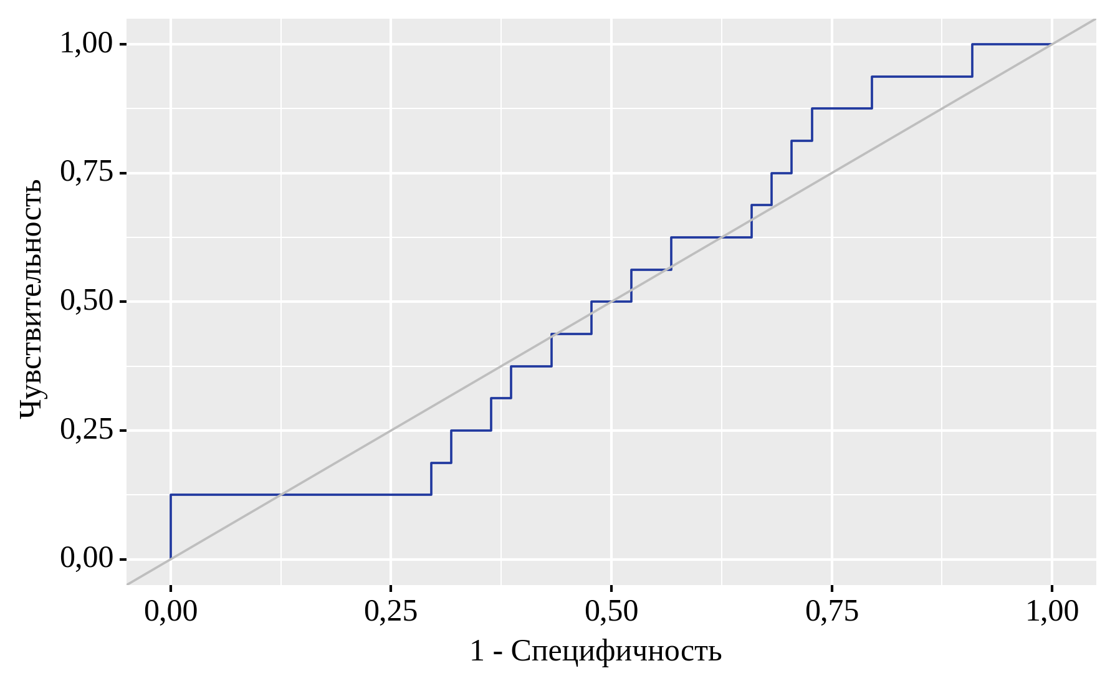
Рисунок 45 - ROC-кривая, характеризующая зависимость вероятности LM от локализации RE

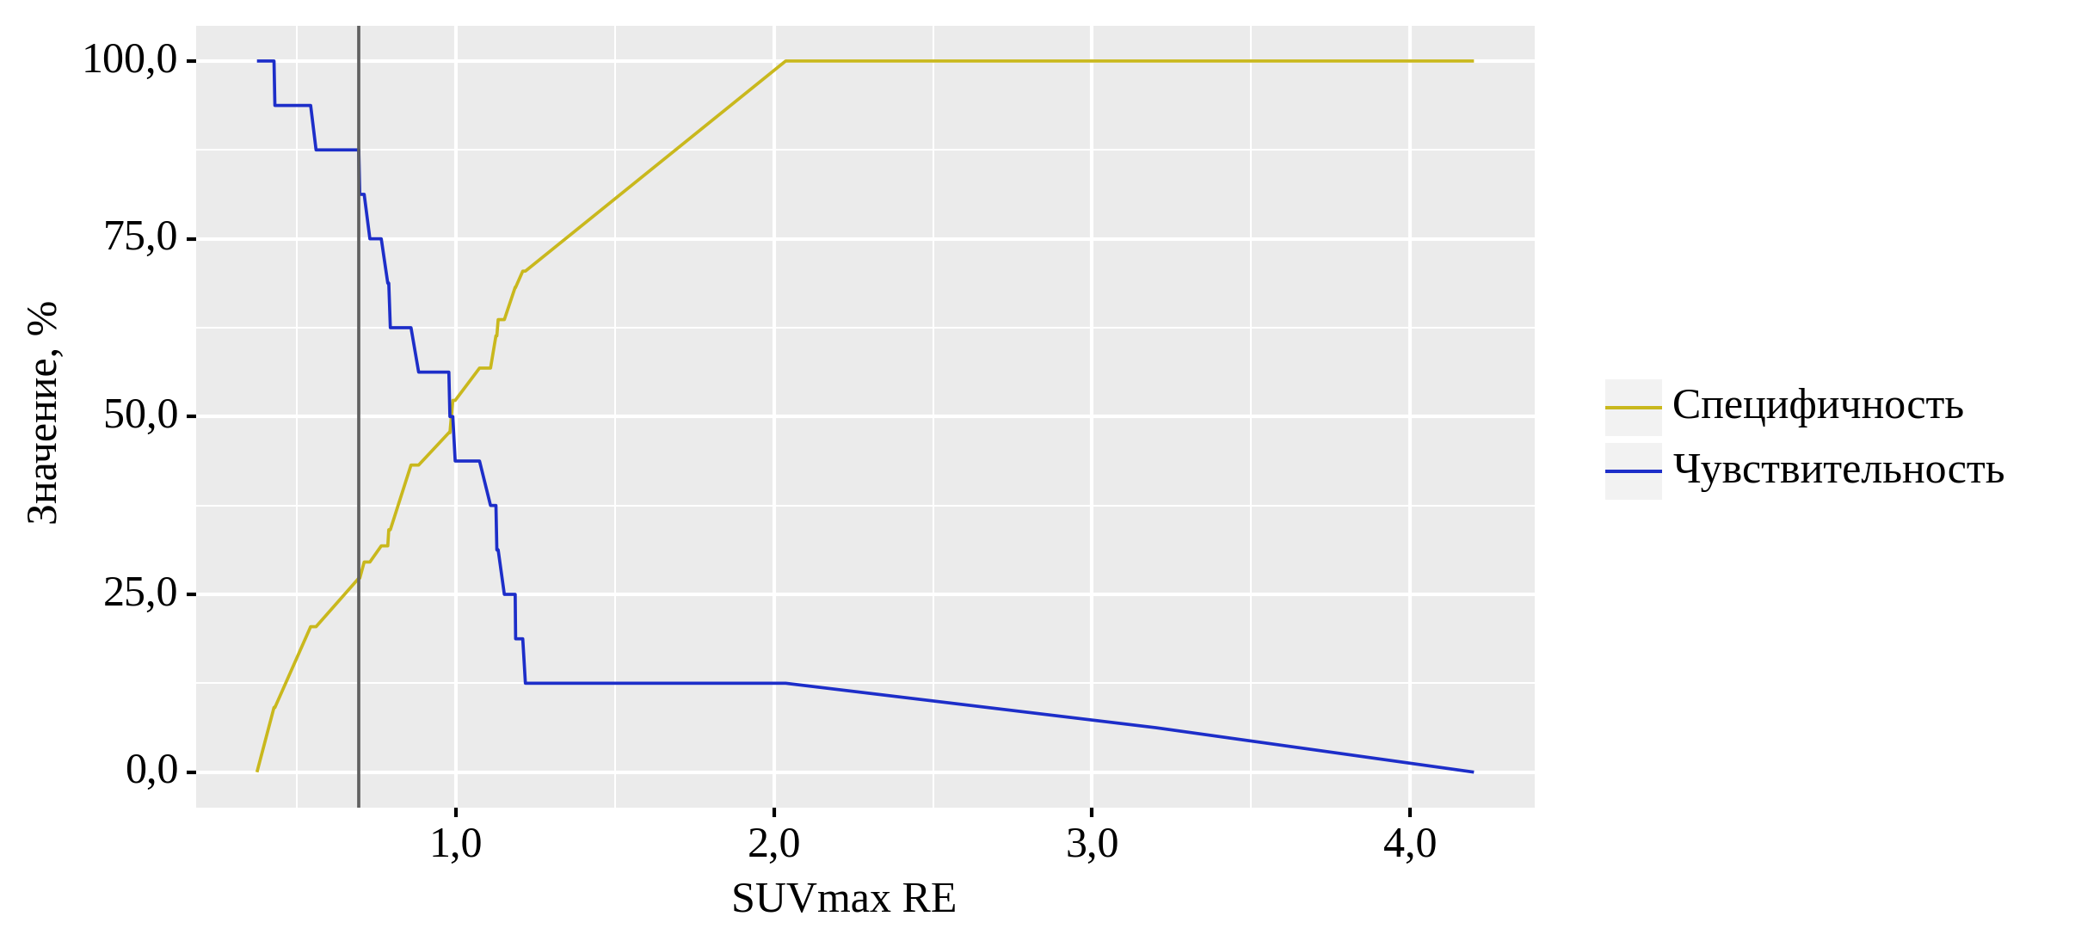
Рисунок 46 - Анализ чувствительности и специфичности модели в зависимости от пороговых значений уровня накопления SUV_{max} в локализации RE

Таблица 35 - Пороговые значения уровня накопления SUV_{max} в локализации RE

Пороговое значение | Se, % | Sp, % | PPV, % | NPV, %
0,99 | 50,0 | 52,3 | 27,6 | 74,2

Площадь под ROC-кривой составила 0,510 (95% ДИ 0,343 – 0,677, но полученная модель не была статистически значимой (p = 0,907). Пороговое значение уровня накопления SUV_{max} в локализации RE в точке отсечения, которому соответствовало наивысшее значение индекса Юдена, составило 0,99 (рисунок 46). Наличие pLM прогнозировалось при значении уровня накопления SUV_{max} в локализации RE ниже данной величины или равном ей. Чувствительность и специфичность модели составили 50,0% и 52,3%, а PPV и NPV составили 27,6% и 74,2% соответственно (таблица 35).

При оценке зависимости вероятности LM в локализации RLH с помощью ROC-анализа была получена следующая кривая (рисунок 47).
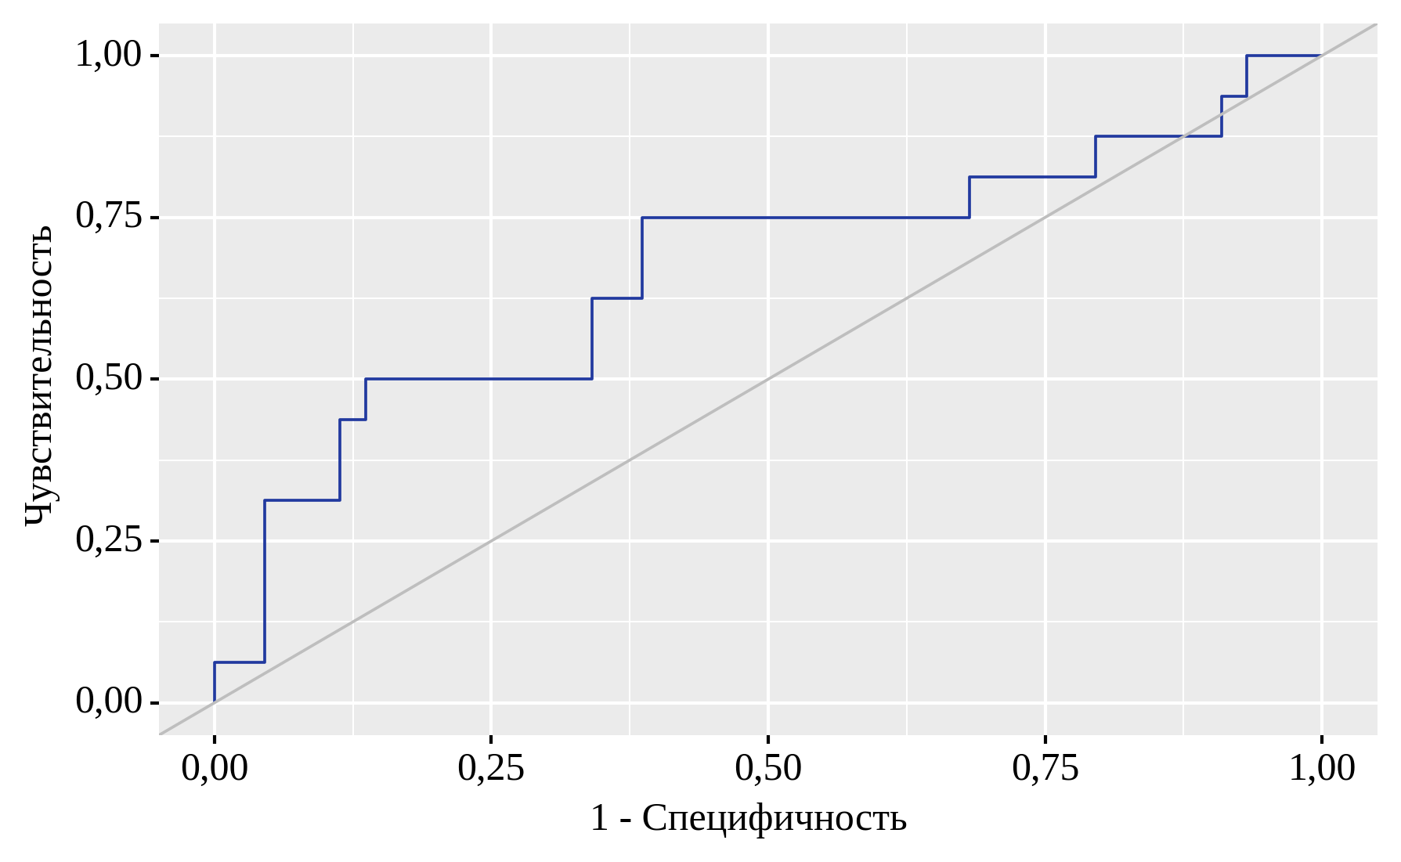
Рисунок 47 - ROC-кривая, характеризующая зависимость вероятности LM от локализации RLH

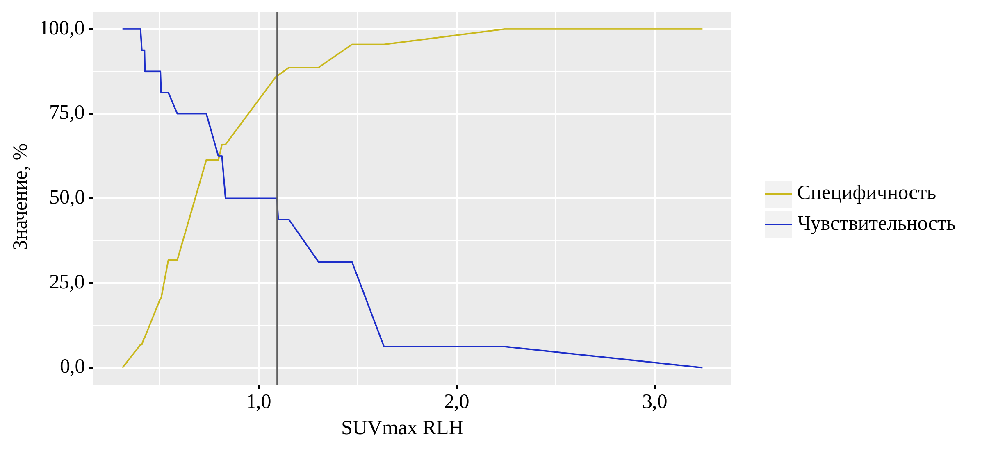
Рисунок 48 - Анализ чувствительности и специфичности модели в зависимости от пороговых значений уровня накопления SUV_{max} в локализации RLH

Таблица 36 - Пороговые значения уровня накопления SUV_{max} в локализации RLH

Пороговое значение | Se, % | Sp, % | PPV, % | NPV, %
1,09 | 50,0 | 86,4 | 57,1 | 82,6
0,83 | 50,0 | 65,9 | 34,8 | 78,4
0,81 | 62,5 | 65,9 | 40,0 | 82,9
0,80 | 62,5 | 61,4 | 37,0 | 81,8
0,74 | 75,0 | 61,4 | 41,4 | 87,1

Площадь под ROC-кривой составила 0,668 (95% ДИ 0,505 – 0,831). Данная модель была статистически значимой (p = 0,049). Пороговое значение уровня накопления SUV_{max} в локализации RLH в точке отсечения, которому соответствовало наивысшее значение индекса Юдена, составило 0,74 (рисунок 48). Наличие pLM прогнозировалось при значении уровня накопления SUV_{max} в локализации RLH ниже данной величины или равном ей. Чувствительность и специфичность модели составили 75,0% и 61,4%, а PPV и NPV составили 41,4% и 87,1% соответственно (таблица 36).
Результаты топографической реконструкции изображений ПЭТ/КТ исследования в аксиальной плоскости приведены на рисунке 49 для статистически достоверной локализации RLH.

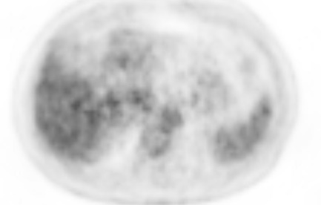 | 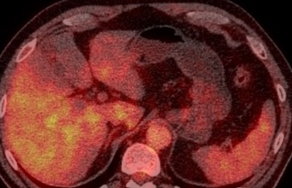
а) | б)
Рисунок 49 – Пациент И. (63 г., мужчина) с КРР, St II, T₃N_{x}M₀. Результаты топографической реконструкции изображений ПЭТ/КТ исследования в аксиальной плоскости, локализация RLH:
а) ПЭТ изображение, б) визуализация накопления ¹⁸F-FDG в режиме Fusion

При оценке зависимости вероятности LM в локализации RRL с помощью ROC-анализа была получена следующая кривая (рисунок 50).
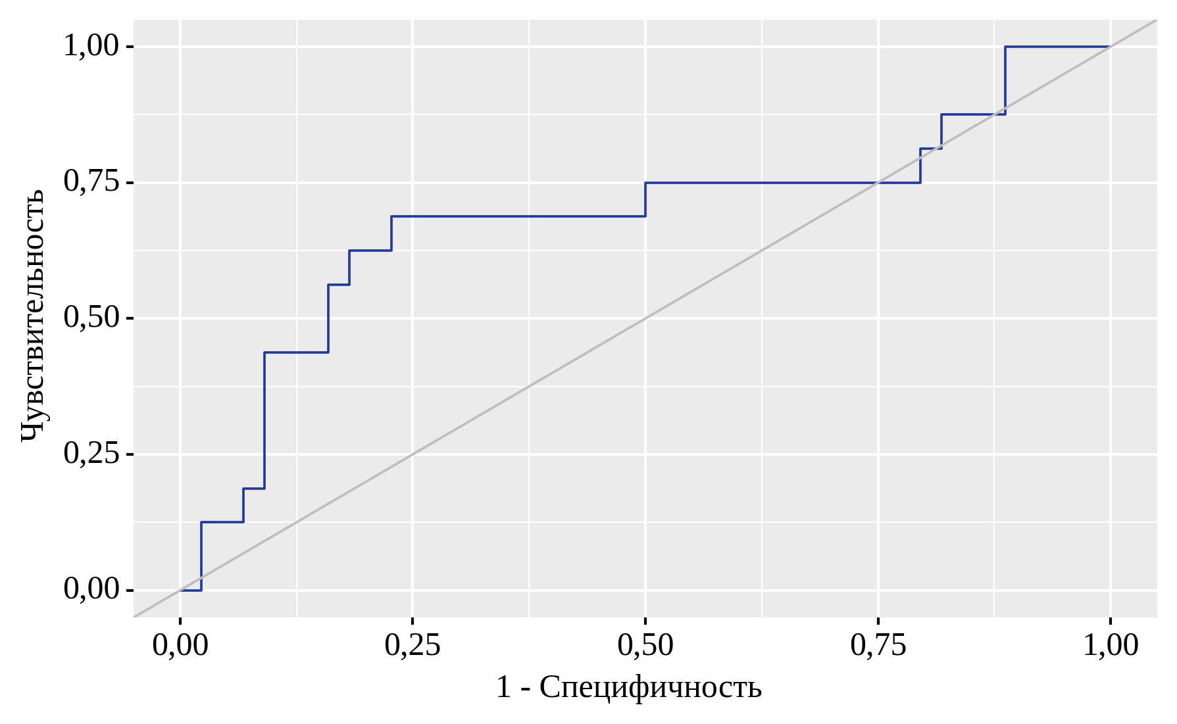
Рисунок 50 - ROC-кривая, характеризующая зависимость вероятности LM от локализации RRL

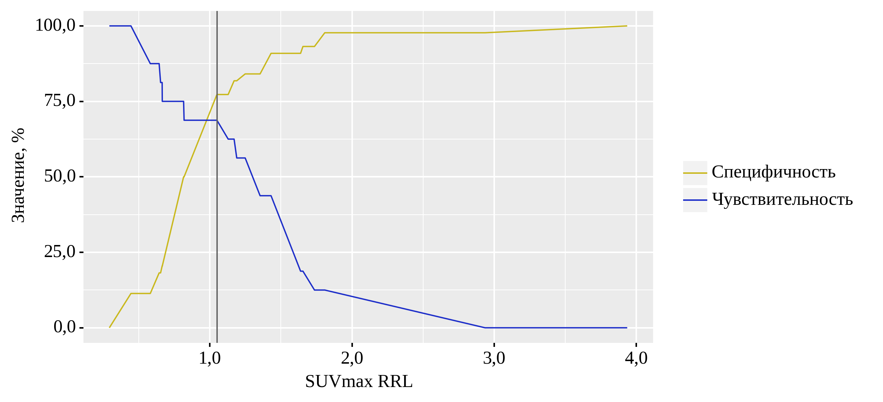
Рисунок 51 - Анализ чувствительности и специфичности модели в зависимости от пороговых значений уровня накопления SUV_{max} в локализации RRL
Таблица 37 - Пороговые значения уровня накопления SUV_{max} в локализации RRL

Пороговое значение | Se, % | Sp, % | PPV, % | NPV, %
1,25 | 56,2 | 84,1 | 56,2 | 84,1
1,19 | 56,2 | 81,8 | 52,9 | 83,7
1,17 | 62,5 | 81,8 | 55,6 | 85,7
1,13 | 62,5 | 77,3 | 50,0 | 85,0
1,05 | 68,8 | 77,3 | 52,4 | 87,2
0,82 | 68,8 | 50,0 | 33,3 | 81,5
0,82 | 75,0 | 50,0 | 35,3 | 84,6

Площадь под ROC-кривой составила 0,682 (95% ДИ 0,520 – 0,843), и полученная модель была статистической значимой (p = 0,032). Пороговое значение уровня накопления SUV_{max} в локализации RRL в точке отсечения, которому соответствовало наивысшее значение индекса Юдена, составило 1,05 (рисунок 51). Наличие pLM прогнозировалось при значении уровня накопления SUV_{max} в локализации RRL ниже данной величины или равном ей. Чувствительность и специфичность модели составили 68,8% и 77,3%, а PPV и NPV составили 52,4% и 87,2% соответственно (таблица 37).
Результаты топографической реконструкции изображений ПЭТ/КТ исследования в аксиальной плоскости приведены на рисунке 52 для статистически достоверной локализации RRL.
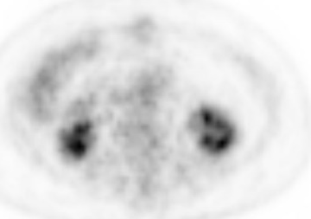 | 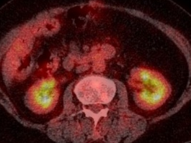
а) | б)
Рисунок 52 – Пациент Т. (64 г., женщина) с КРР, St II, T₃N₀M₀. Результаты топографической реконструкции изображений ПЭТ/КТ исследования в аксиальной плоскости, локализация RRL:
а) КТ скан, б) ПЭТ изображение, в) визуализация накопления ¹⁸F-FDG в режиме Fusion

При оценке зависимости вероятности LM в локализации RU с помощью ROC-анализа была получена следующая кривая (рисунок 53).
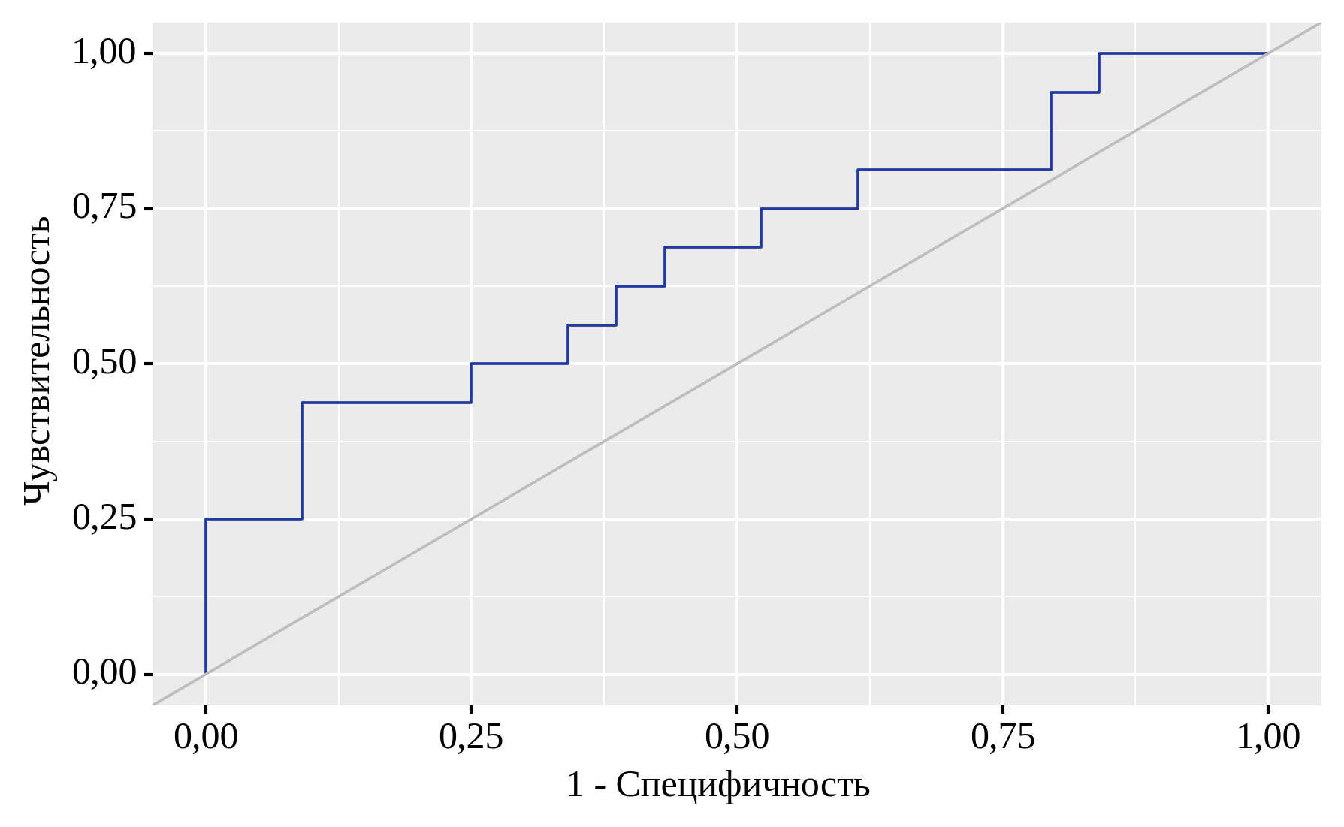
Рисунок 53 - ROC-кривая, характеризующая зависимость вероятности LM от локализации RU

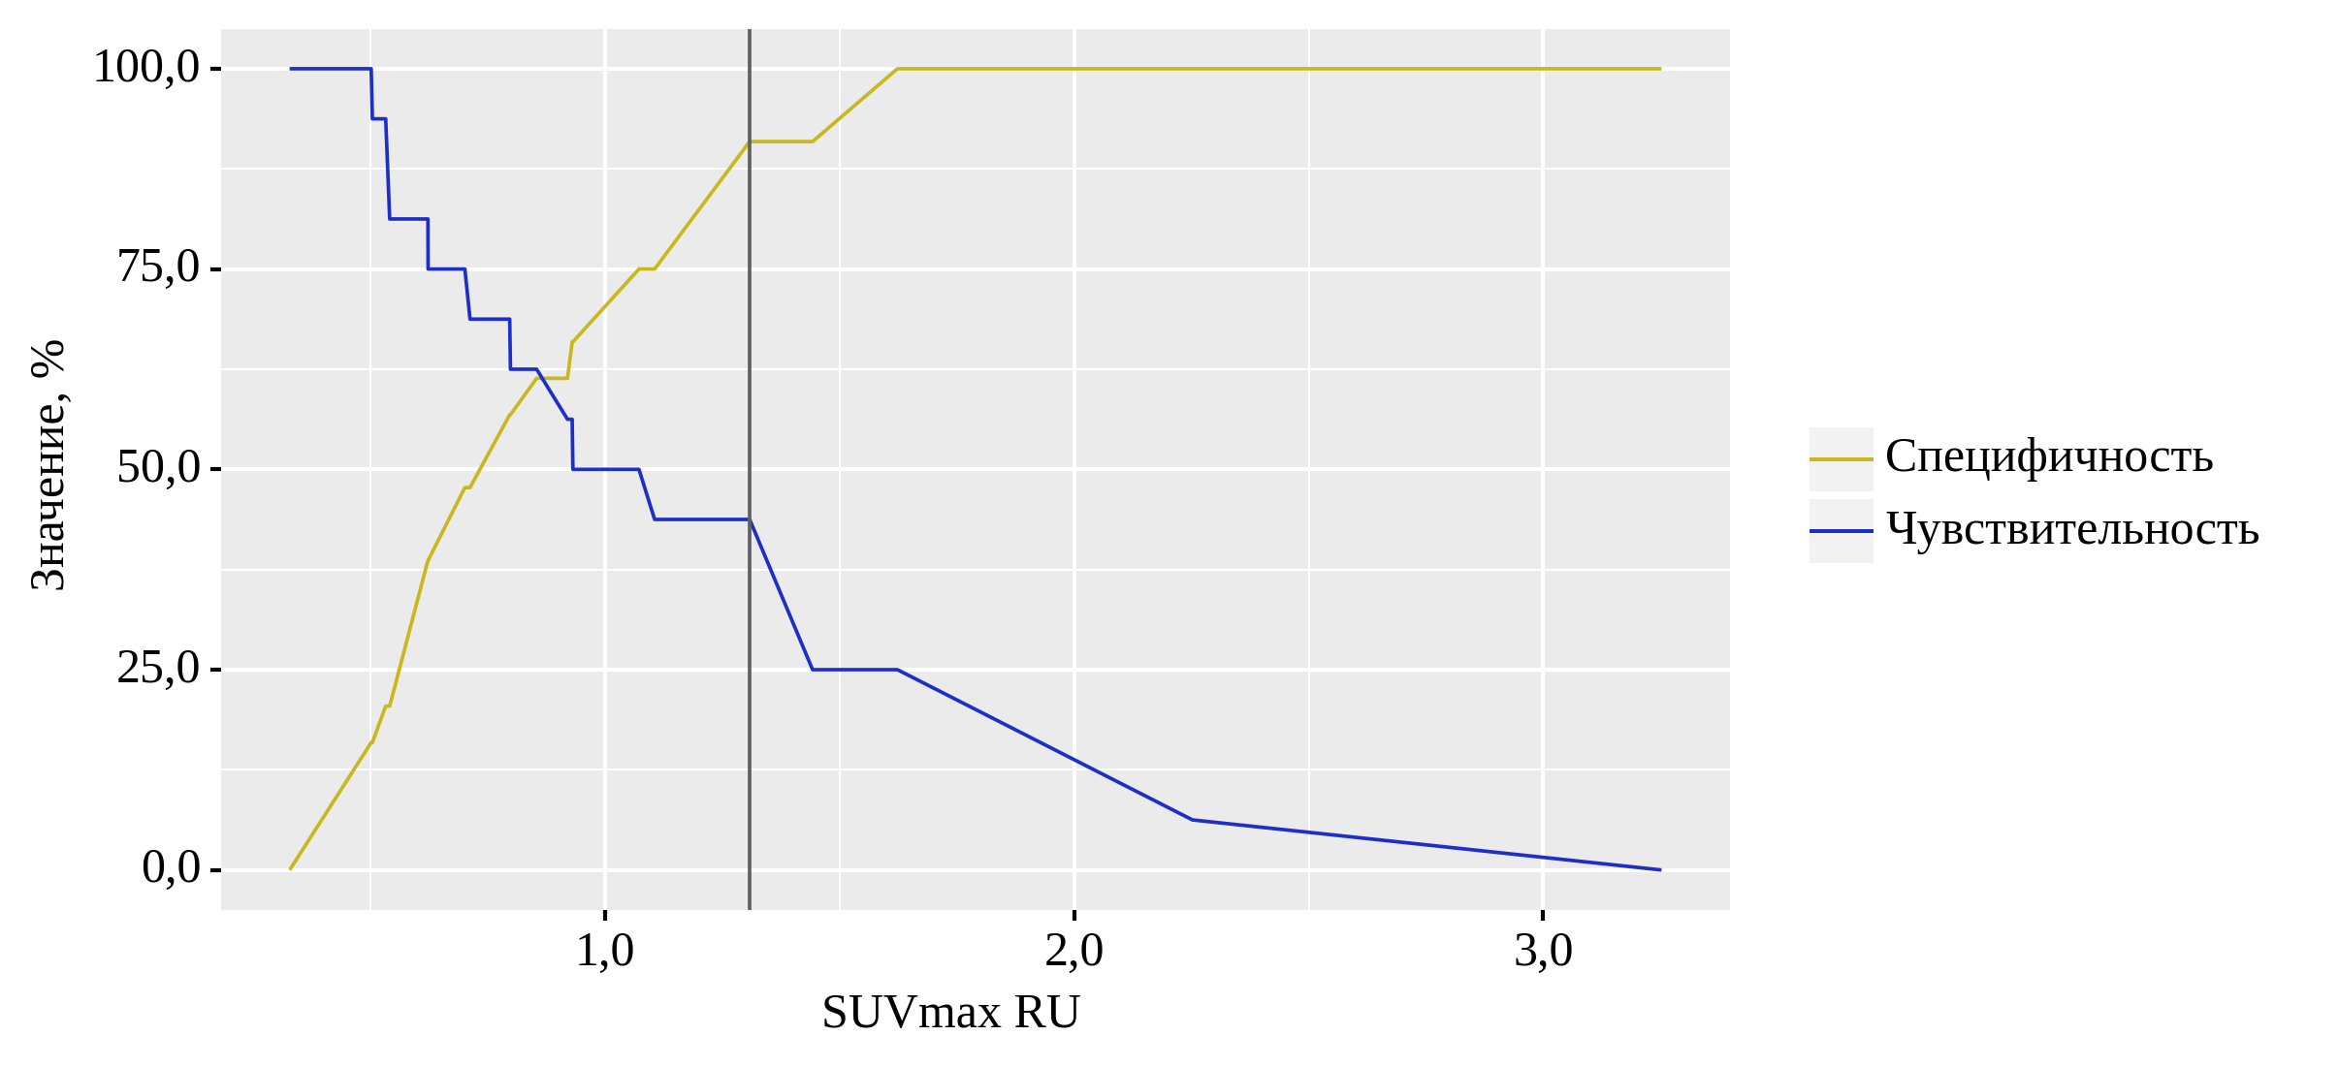
Рисунок 54 - Анализ чувствительности и специфичности модели в зависимости от пороговых значений уровня накопления SUV_{max} в локализации RU

Таблица 38 - Пороговые значения уровня накопления SUV_{max} в локализации RU

Пороговое значение | Se, % | Sp, % | PPV, % | NPV, %
1,07 | 50,0 | 75,0 | 42,1 | 80,5
0,93 | 50,0 | 65,9 | 34,8 | 78,4
0,93 | 56,2 | 65,9 | 37,5 | 80,6
0,92 | 56,2 | 61,4 | 34,6 | 79,4
0,85 | 62,5 | 61,4 | 37,0 | 81,8
0,80 | 62,5 | 56,8 | 34,5 | 80,6
0,80 | 68,8 | 56,8 | 36,7 | 83,3

Площадь под ROC-кривой составила 0,672 (95% ДИ 0,509 – 0,835) (p = 0,043). Пороговое значение уровня накопления SUV_{max} в локализации RU в точке отсечения, которому соответствовало наивысшее значение индекса Юдена, составило 0,85 (рисунок 54). Наличие pLM прогнозировалось при значении уровня накопления SUV_{max} в локализации RU ниже данной величины или равном ей. Чувствительность и специфичность модели составили 62,5% и 61,4%, а PPV и NPV составили 37,0% и 81,8% соответственно (таблица 38).
Результаты топографической реконструкции изображений ПЭТ/КТ исследования в аксиальной плоскости приведены на рисунке 55 для статистически достоверной области RU.
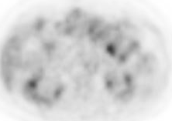 | 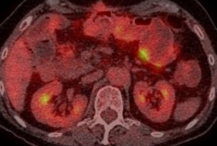
а) | б)
Рисунок 55 – Пациент Н. (69 л., женщина) с КРР, St III, T₄N_{x}M₀. Результаты топографической реконструкции изображений ПЭТ/КТ исследования в аксиальной плоскости для локализации RU:
а) ПЭТ изображение, б) визуализация накопления ¹⁸F-FDG в режиме Fusion

При оценке зависимости вероятности LM в локализации RLL с помощью ROC-анализа была получена следующая кривая (рисунок 56).
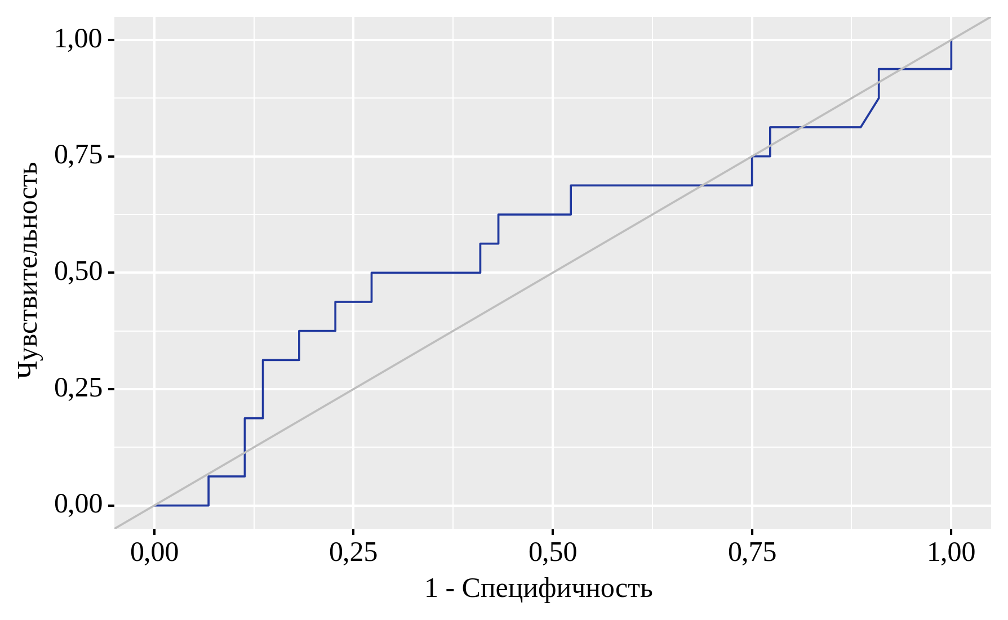
Рисунок 56 - ROC-кривая, характеризующая зависимость вероятности LM от локализации RLL
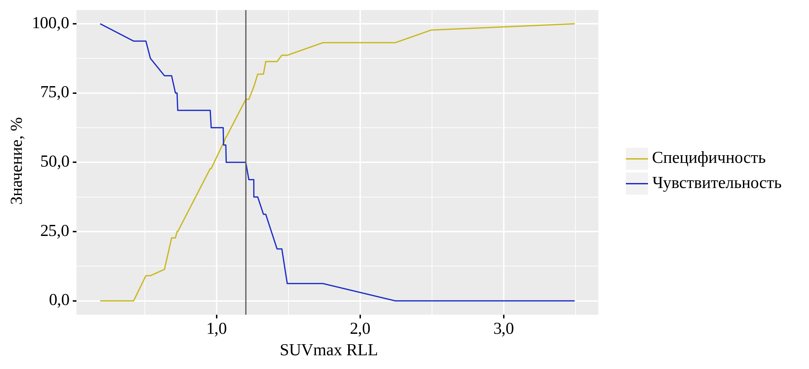
Рисунок 57 - Анализ чувствительности и специфичности модели в зависимости от пороговых значений уровня накопления SUV_{max} в локализации RLL

Таблица 39 - Пороговые значения уровня накопления SUV_{max} в локализации RLL

Пороговое значение | Se, % | Sp, % | PPV, % | NPV, %
1,20 | 50,0 | 72,7 | 40,0 | 80,0
1,07 | 50,0 | 59,1 | 30,8 | 76,5
1,06 | 56,2 | 59,1 | 33,3 | 78,8
1,05 | 56,2 | 56,8 | 32,1 | 78,1
1,05 | 62,5 | 56,8 | 34,5 | 80,6

Площадь под ROC-кривой составила 0,566 (95% ДИ 0,398 – 0,734), однако эта модель не достигла статистической значимости (p = 0,437). Пороговое значение уровня накопления SUV_{max} в локализации RLL в точке отсечения, которому соответствовало наивысшее значение индекса Юдена, составило 1,06 (рисунок 57). Наличие pLM прогнозировалось при значении уровня накопления SUV_{max} в локализации RLL ниже данной величины или равном ей. Чувствительность и специфичность модели составили 56,2% и 59,1%, а PPV и NPV составили 33,3% и 78,8% соответственно (таблица 39).

При оценке зависимости вероятности LM в локализации RRI с помощью ROC-анализа была получена следующая кривая (рисунок 58).
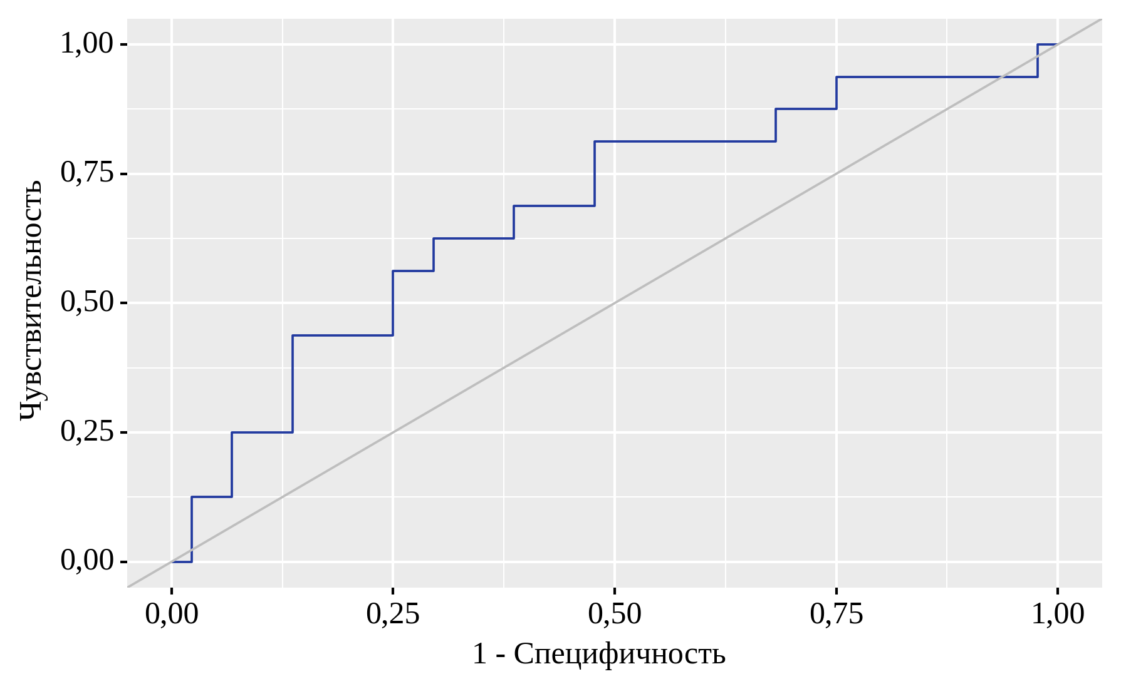
Рисунок 58 - ROC-кривая, характеризующая зависимость вероятности LM от локализации RRI

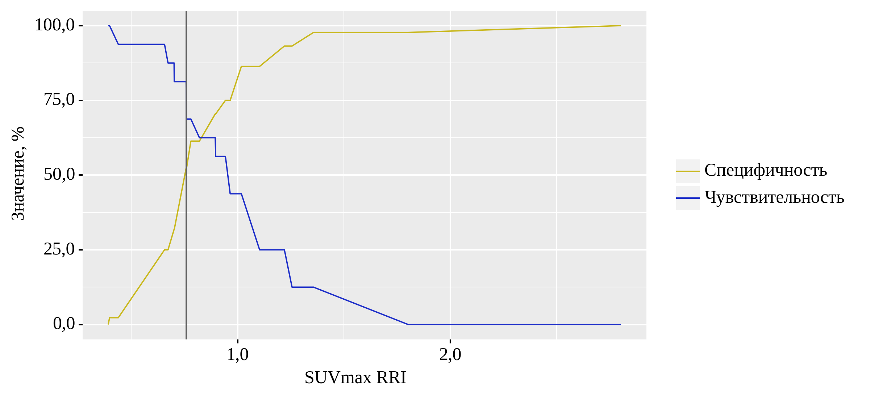
Рисунок 59 - Анализ чувствительности и специфичности модели в зависимости от пороговых значений уровня накопления SUV_{max} в локализации RRI

Таблица 40 - Пороговые значения уровня накопления SUV_{max} в локализации RRI

Пороговое значение | Se, % | Sp, % | PPV, % | NPV, %
0,94 | 56,2 | 75,0 | 45,0 | 82,5
0,90 | 56,2 | 70,5 | 40,9 | 81,6
0,89 | 62,5 | 70,5 | 43,5 | 83,8
0,82 | 62,5 | 61,4 | 37,0 | 81,8
0,78 | 68,8 | 61,4 | 39,3 | 84,4
0,76 | 68,8 | 52,3 | 34,4 | 82,1
0,76 | 81,2 | 52,3 | 38,2 | 88,5

Площадь под ROC-кривой составила 0,679 (95% ДИ 0,517 – 0,841), и в этом случае полученная модель была статистически значимой (p = 0,035). Пороговое значение уровня накопления SUV_{max} в локализации RRI в точке отсечения, которому соответствовало наивысшее значение индекса Юдена, составило 0,78 (рисунок 59). Наличие pLM прогнозировалось при значении уровня накопления SUV_{max} в локализации RRI ниже данной величины или равном ей. Чувствительность и специфичность модели составили 68,8% и 61,4%, а PPV и NPV составили 39,3% и 84,4% соответственно (таблица 40).
Результаты топографической реконструкции изображений ПЭТ/КТ исследования в аксиальной плоскости приведены на рисунке 60 для статистически достоверной области RRI.
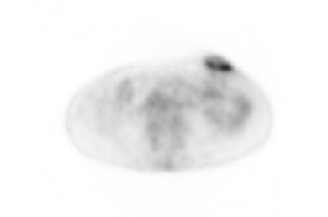 | 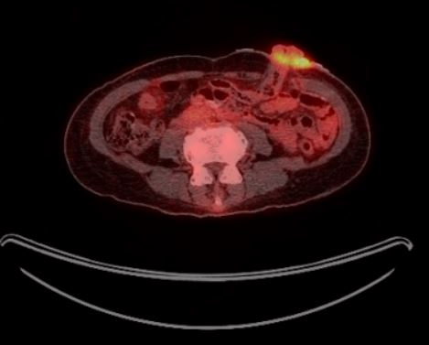
а) | б)
Рисунок 60 – Пациент С. (58 л., женщина) с КРР, St II, T₃N_{x}M₀. Результаты топографической реконструкции изображений ПЭТ/КТ исследования в аксиальной плоскости для локализации RRI:
а) ПЭТ изображение, б) визуализация накопления ¹⁸F-FDG в режиме Fusion

При оценке зависимости вероятности LM в локализации RP с помощью ROC-анализа была получена следующая кривая (рисунок 61).
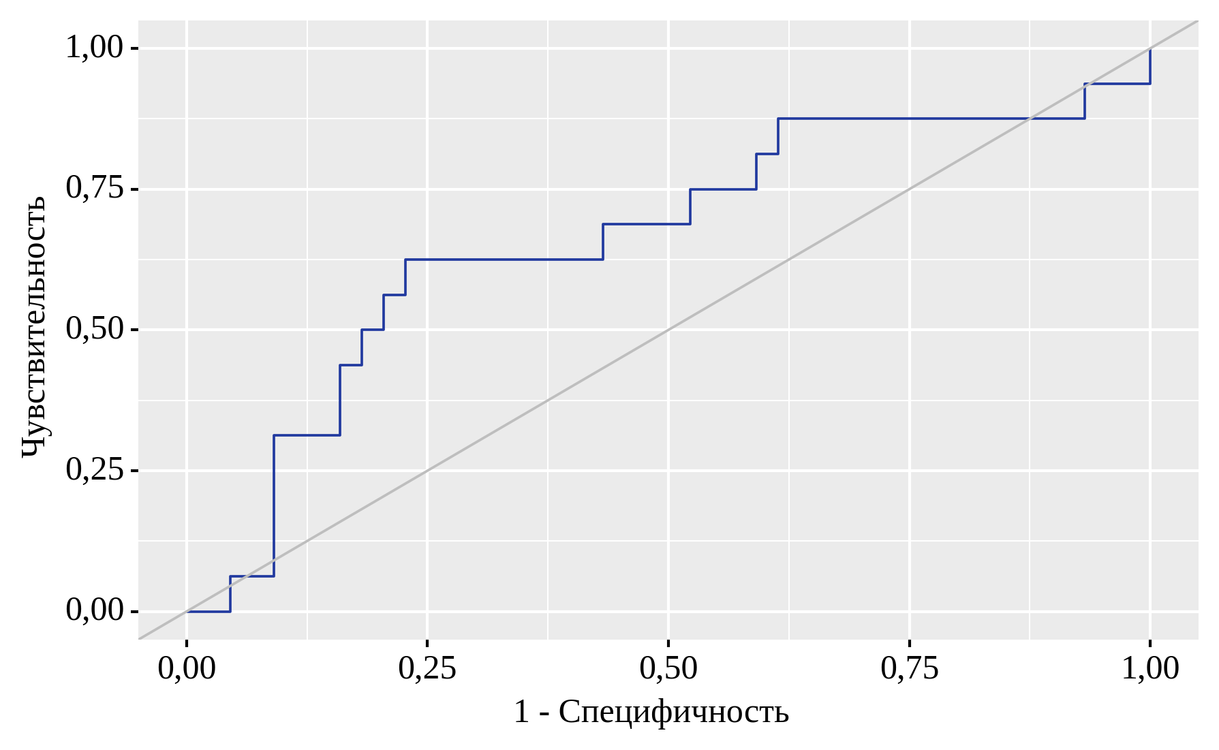
Рисунок 61 - ROC-кривая, характеризующая зависимость вероятности LM от локализации RP
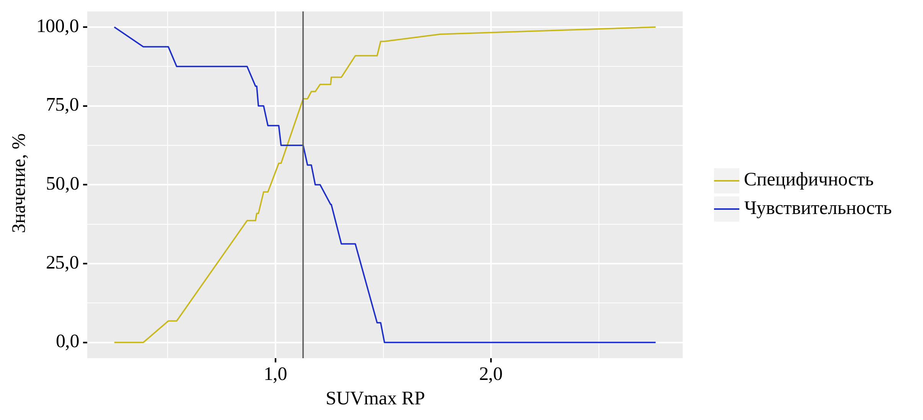
Рисунок 62 - Анализ чувствительности и специфичности модели в зависимости от пороговых значений уровня накопления SUV_{max} в локализации RP

Таблица 41 - Пороговые значения уровня накопления SUV_{max} в локализации RP

Пороговое значение | Se, % | Sp, % | PPV, % | NPV, %
1,21 | 50,0 | 81,8 | 50,0 | 81,8
1,18 | 50,0 | 79,5 | 47,1 | 81,4
1,17 | 56,2 | 79,5 | 50,0 | 83,3
1,15 | 56,2 | 77,3 | 47,4 | 82,9
1,13 | 62,5 | 77,3 | 50,0 | 85,0
1,03 | 62,5 | 56,8 | 34,5 | 80,6
1,02 | 68,8 | 56,8 | 36,7 | 83,3

Площадь под ROC-кривой составила 0,661 (95% ДИ 0,497 – 0,824). При этом такая модель не была статистически значимой (p = 0,059). Пороговое значение уровня накопления SUV_{max} в локализации RP в точке отсечения, которому соответствовало наивысшее значение индекса Юдена, составило 1,13 (рисунок 62). Наличие pLM прогнозировалось при значении уровня накопления SUV_{max} в локализации RP ниже данной величины или равном ей. Чувствительность и специфичность модели составили 62,5% и 77,3%, а PPV и NPV составили 50,0% и 85,0% соответственно (таблица 41).

При оценке зависимости вероятности LM в локализации RLI с помощью ROC-анализа была получена следующая кривая (рисунок 63).
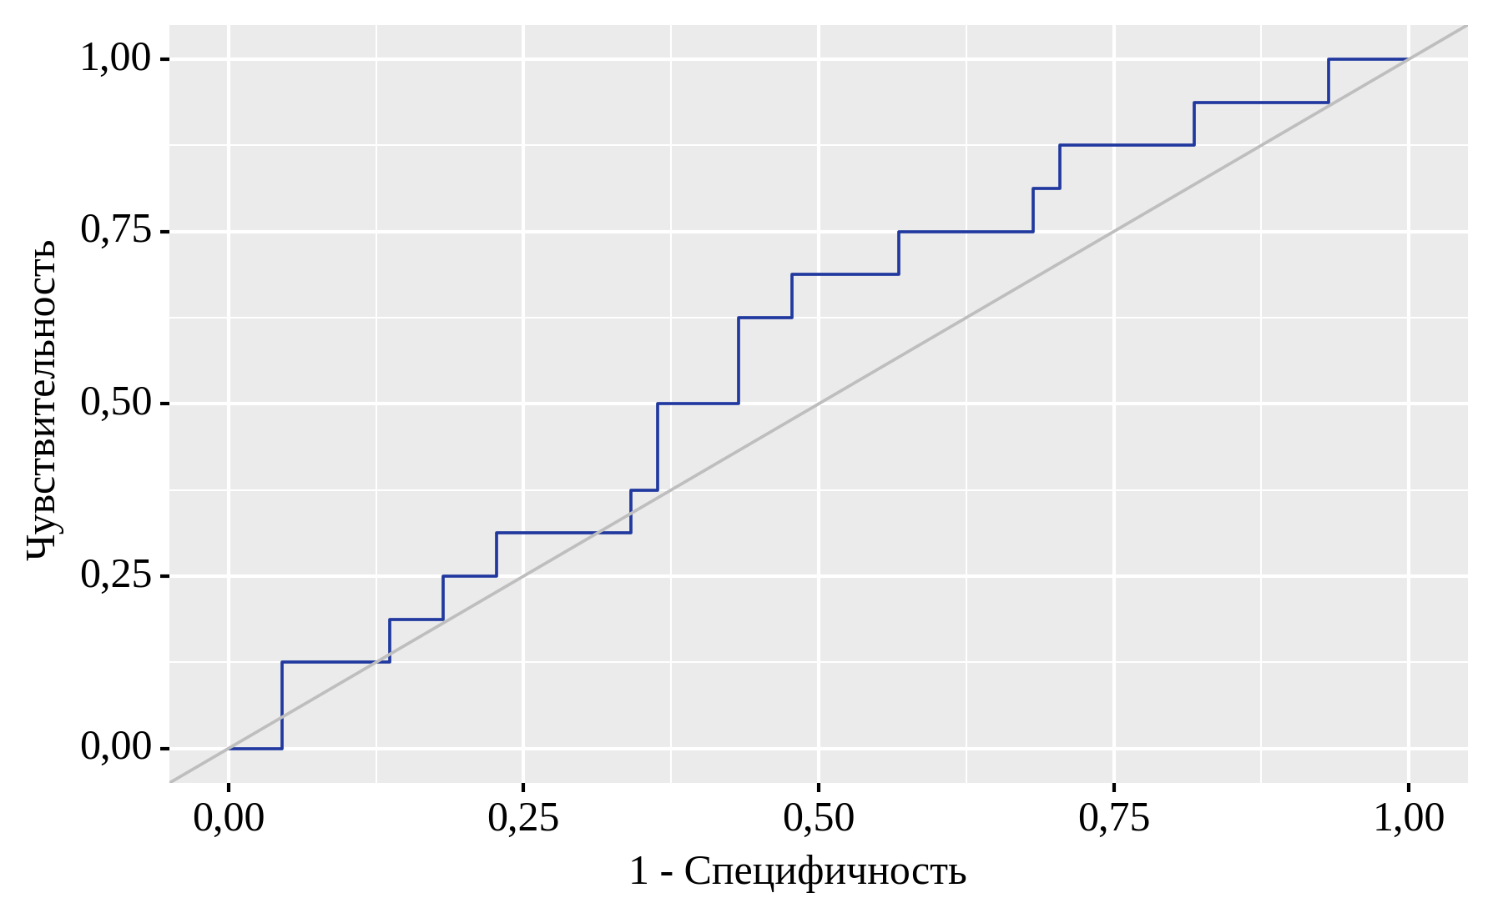
Рисунок 63 - ROC-кривая, характеризующая зависимость вероятности LM от локализации RLI

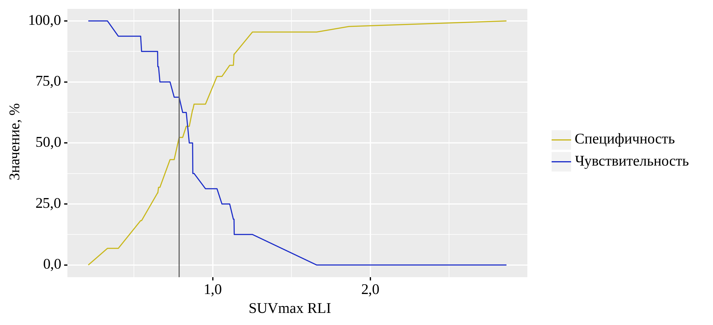
Рисунок 64 - Анализ чувствительности и специфичности модели в зависимости от пороговых значений уровня накопления SUV_{max} в локализации RLI

Таблица 42 - Пороговые значения уровня накопления SUV_{max} в локализации RLI

Пороговое значение | Se, % | Sp, % | PPV, % | NPV, %
0,87 | 50,0 | 63,6 | 33,3 | 77,8
0,85 | 50,0 | 56,8 | 29,6 | 75,8
0,83 | 62,5 | 56,8 | 34,5 | 80,6
0,81 | 62,5 | 52,3 | 32,3 | 79,3
0,79 | 68,8 | 52,3 | 34,4 | 82,1

Площадь под ROC-кривой составила 0,578 (95% ДИ 0,410 – 0,746). В этом случае полученная модель также не была статистически значимой (p = 0,358). Пороговое значение уровня накопления SUV_{max} в локализации RLI в точке отсечения, которому соответствовало наивысшее значение индекса Юдена, составило 0,83 (рисунок 64). Наличие pLM прогнозировалось при значении уровня накопления SUV_{max} в локализации RLI ниже данной величины или равном ей. Чувствительность и специфичность модели составили 62,5% и 56,8%, а PPV и NPV составили 34,5% и 80,6% соответственно (таблица 42).

При оценке зависимости вероятности LM в локализации P с помощью ROC-анализа была получена следующая кривая (рисунок 65).
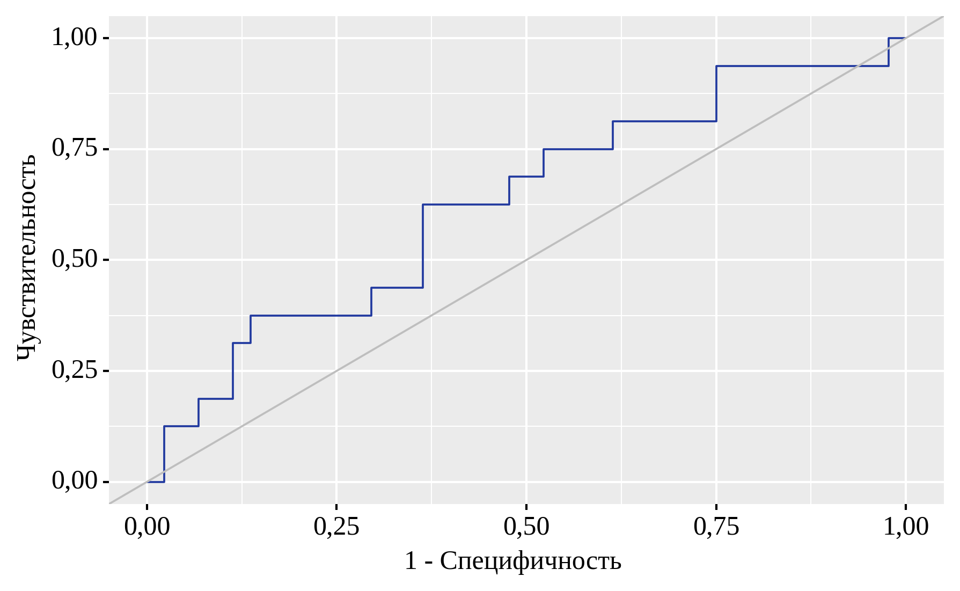
Рисунок 65 - ROC-кривая, характеризующая зависимость вероятности LM от локализации P

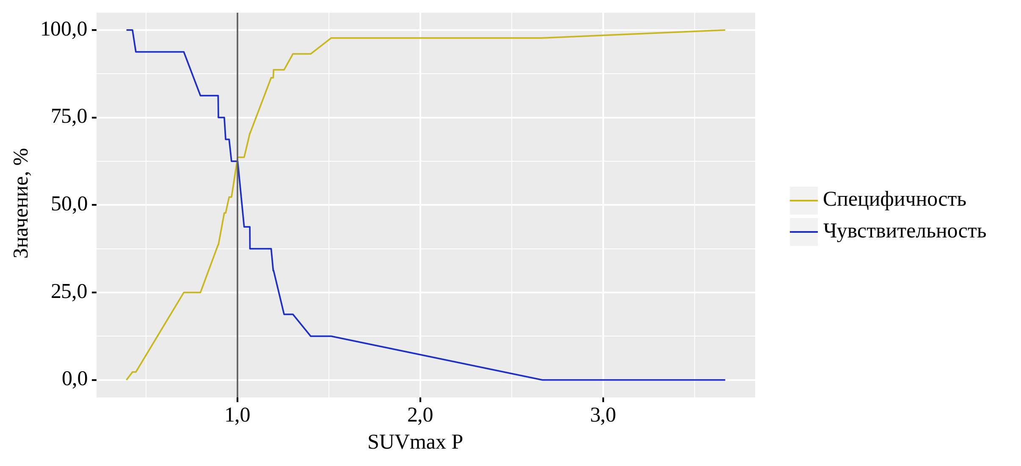
Рисунок 66 - Анализ чувствительности и специфичности модели в зависимости от пороговых значений уровня накопления SUV_{max} в локализации P

Таблица 43 - Пороговые значения уровня накопления SUV_{max} в локализации P

Пороговое значение | Se, % | Sp, % | PPV, % | NPV, %
1,00 | 62,5 | 63,6 | 38,5 | 82,4
0,97 | 62,5 | 52,3 | 32,3 | 79,3
0,96 | 68,8 | 52,3 | 34,4 | 82,1
Площадь под ROC-кривой составила 0,628 (95% ДИ 0,462 – 0,794). Данная модель в итоге не достигла статистической значимости (p = 0,132). Пороговое значение уровня накопления SUV_{max} в локализации P в точке отсечения, которому соответствовало наивысшее значение индекса Юдена, составило 1,00 (рисунок 66). Наличие pLM прогнозировалось при значении уровня накопления SUV_{max} в локализации P ниже данной величины или равном ей. Чувствительность и специфичность модели составили 62,5% и 63,6%, а PPV и NPV составили 38,5% и 82,4% соответственно (таблица 43).

3.2.5 Результаты оценки прогностической ценности
Нами была разработана прогностическая модель для определения вероятности LM при проведении ¹⁸F-FDG ПЭТ/КТ исследовании в зависимости от уровня накопления SUV_{max} в VAT в локализации RU методом бинарной логистической регрессии (рисунок 67). Число наблюдений составило 60. Наблюдаемая зависимость описывается уравнением:
P = 1 / (1 + e^{-z}) × 100%
z = -2,744 + 1,815X_{SUVmax RU}
где P – вероятность pLM, X_{SUVmax RU} – SUV_{max} RU

Полученная регрессионная модель является статистически значимой (p = 0,011). Исходя из значения коэффициента детерминации Найджелкерка, модель объясняет 14,9% наблюдаемой дисперсии показателя LM. Исходя из значений регрессионных коэффициентов, была установлена прямая ассоциация локализации RU с вероятностью выявления метастатического поражения брюшины (таблица 44).

Таблица 44 - Характеристики ассоциации предикторов модели с вероятностью выявления показателя LM

Предикторы | Однофакторный анализ |  | Многофакторный анализ
Предикторы | ОШ; 95% ДИ | p | ОШ; 95% ДИ | p
SUV_{max} RU | 6,141; 1,401 – 26,924 | 0,016* | 6,141; 1,401 – 26,924 | 0,016*

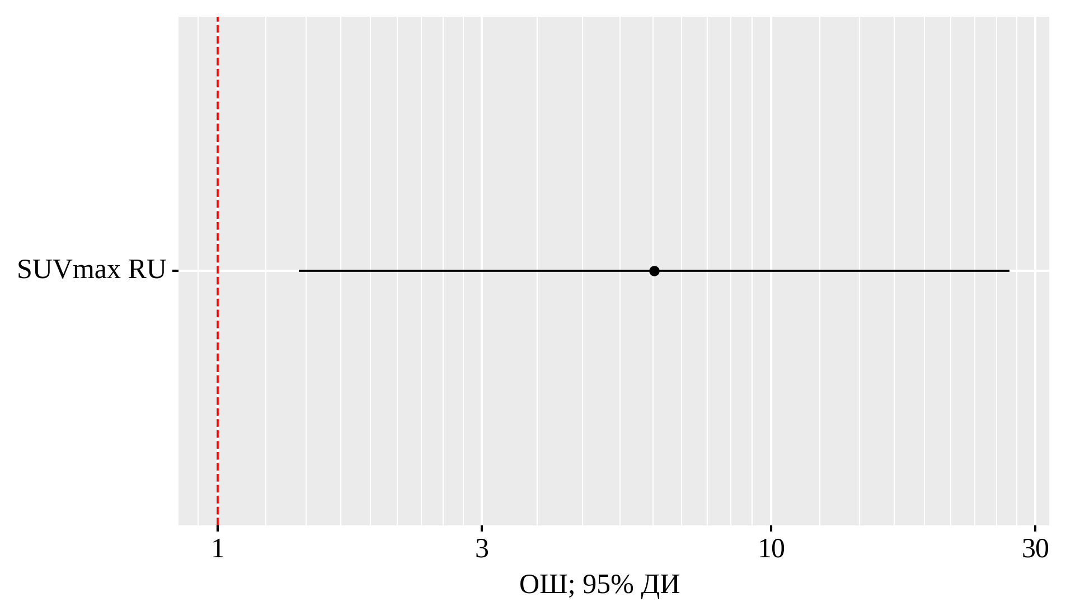
Рисунок 67 – Величины ОШ с 95% ДИ для изучаемых предикторов показателя LM
При оценке зависимости вероятности LM в зависимости от значения логистической функции локализации P с помощью ROC-анализа была получена следующая кривая (рисунок 68).
Рисунок 68 - ROC-кривая, характеризующая зависимость вероятности LM от значения логистической функции локализации P

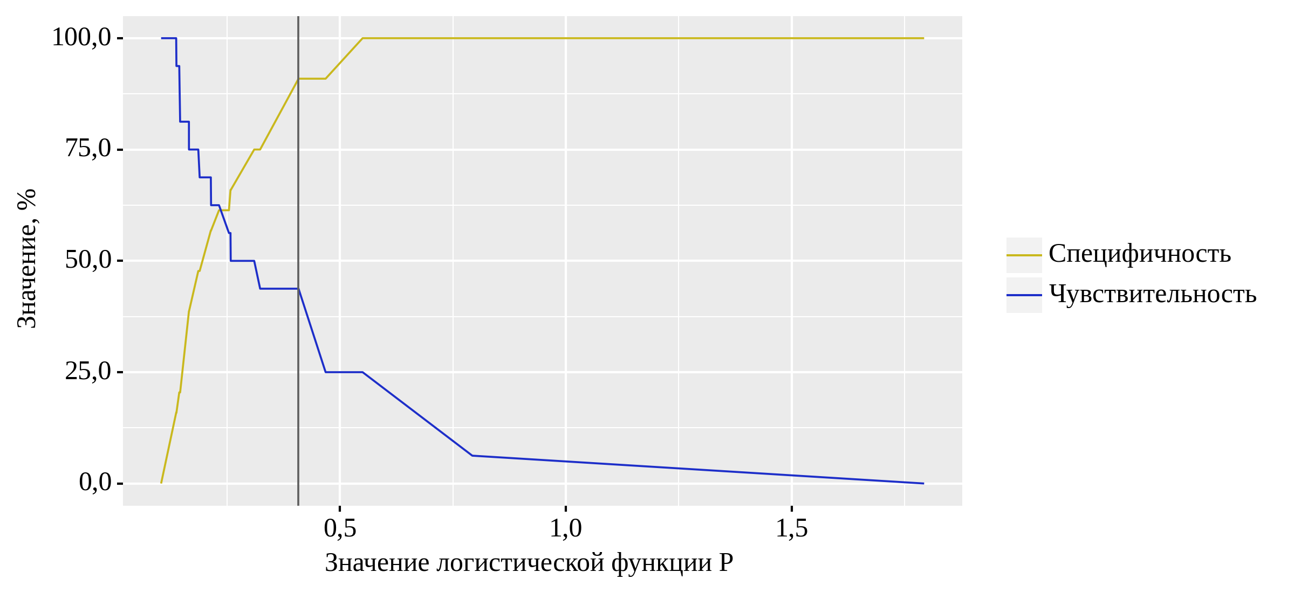
Рисунок 69 - Анализ чувствительности и специфичности модели в зависимости от пороговых значений логистической функции локализации P

Таблица 45 - Пороговые значения логистической функции локализации P

Пороговое значение | Se, % | Sp, % | PPV, % | NPV, %
0,310 | 50,0 | 75,0 | 66,7 | 60,0
0,258 | 50,0 | 65,9 | 59,5 | 56,9
0,258 | 56,2 | 65,9 | 62,3 | 60,1
0,254 | 56,2 | 61,4 | 59,3 | 58,4
0,232 | 62,5 | 61,4 | 61,8 | 62,1
0,215 | 62,5 | 56,8 | 59,1 | 60,2
0,214 | 68,8 | 56,8 | 61,4 | 64,5

Площадь под ROC-кривой составила 0,672 (95% ДИ 0,509 – 0,835), и такая полученная модель была статистически значимой (p = 0,043). Пороговое значение логистической функции локализации P в точке отсечения, которому соответствовало наивысшее значение индекса Юдена, составило 0,232 (рисунок 69). Наличие pLM прогнозировалось при значении логистической функции локализации P выше данной величины или равном ей. Чувствительность и специфичность модели составили 62,5% и 61,4%, а PPV и NPV составили 61,8% и 62,1% соответственно (таблица 45).

4 ОБСУЖДЕНИЕ ПОЛУЧЕННЫХ ДАННЫХ

Овариальный рак является актуальной проблемой современной онкогинекологии, обусловленная отсутствием эффективных методов ранней диагностики (большая часть случаев заболевания диагностируется на III-IV стадиях опухолевого процесса), неблагоприятными эпидемиологическими показателями (эпителиальный рак составляет до 90% новообразований яичника) и высокими показателями смертности [1]. Выявление и прогнозирование течения рака яичников затруднены, что делает актуальным поиск прогностических критериев этой патологии [2]. При этом прогностическое значение некоторых факторов остается малоизученным. Раковые клетки эпителия яичников могут напрямую распространяться из первичной опухоли в брюшную полость и диссеминировать в органы брюшной полости, при этом эпителиальная форма рака преимущественно метастазирует в сальник [193]. Колоректальный рак также является одним из самых распространенных злокачественных новообразований в мире, в основе лечения которого лежат хирургический и химиотерапевтический методы лечения [4]. Результаты лечения колоректального рака остаются неудовлетворительными в связи с его частым рецидивированием и метастазированием [5]. По данным авторов разных стран метастазирование в брюшину является одним из наиболее важных прогностических факторов при колоректальном раке, поскольку выживаемость среди пациентов с метастатическим колоректальным раком значительно ниже, чем у пациентов без метастазирования [5, 6, 194].
Традиционные методы визуализации, имеющие важное диагностическое значение в выявлении метастазов злокачественных опухолей, отражают только размер, плотность и морфологию лимфоузлов, в то время как биологическая активность и агрессивность лимфоузлов не может быть определена традиционными методами визуализации, которые лучше отражают биологическое поведение лимфоузлов при эпителиальном раке яичников и колоректальном раке [8–23]. Нарушение регуляции висцеральной жировой ткани способствует секреции различных противовоспалительных адипокинов как результата системного воспаления, играющих ключевую роль в метастазировании [24–29].
В этой связи в нашем исследовании первоначально были зарегистрированы большее количество пациентов с гистологически верифицированным диагнозом эпителиального рака яичников и колоректального рака, среди которых на момент включения у основной массы были выявлены признаки, не соответствующие критериям включения, что сыграло бы ключевую роль впоследствии в канцероматозе брюшины и метастазировании в узлы, а именно, признаки метастазирования, признаки послеоперационного рецидива, признаки прогрессирования первичного онкологического заболевания с высокой метаболической активностью.
Специфичность ПЭТ/КТ заключается в возможности визуализации жизнеспособной опухолевой ткани и оценке ее биологической активности по степени интенсивности накопления в тканях метаболического радиофармпрепарат [30–33]. Преимущество радиоизотопной диагностики перед другими методами заключается в ее универсальности, которая применяется для определения анатомических, функциональных и биохимических изменений в организме человека, основанная на возможности качественной и количественной регистрации излучений [34–37]. Препарат ¹⁸F-FDG используется при визуализации на ПЭТ/КТ для оценки функциональной активности висцерального жира. С помощью данного препарата возможно обнаружение сальникового метастазирования у пациентов не только с овариальной формой рака, но и колоректальным раком на основании определения уровня накопления ¹⁸F-FDG в висцеральной жировой ткани при ПЭТ/КТ исследовании, позволяющий определить факторы риска выявления метастазов в сальниковую сумку [8–11, 14–17, 19–22]. Прогностическая ценность уровня накопления ¹⁸F-FDG ПЭТ/КТ была оценена в ряде исследований, в которых сообщалось о различных значениях накопления уровня SUV_{max} и других метаболических параметров: MTV и TLG.
Для нашего исследовании применялся ПЭТ/КТ-сканер системы Biograph TruePoint PET·CT производства Siemens Medical Solutions USA Inc., США для проведения обследования с использованием радиофармацевтического препарата ¹⁸F-FDG казахстанского производства. Пороговые значения определялись уровнем накопления SUV_{max} в VAT для ПЭТ изображений, а шкала HU определялась для определения жировой ткани в интересующих измеряемых областях. Именно уровень накопления SUV_{max} в висцеральном жире как метаболический параметр играл ключевую роль в определении активности уровня накопления, а значения SUV_{min} и SUV_{mean} не измерялись, т.к. могли влиять на результаты SUV_{max}. При этом определение MTV и TLG в качестве метаболических параметров не проводилось, т.к. в первоначальное исследование были включены пациенты, перенесшие оперативное вмешательство по удалению основного онкологического заболевания, а также получившие химиотерапевтические курсы лечения, не позволяющих измерить уровень MTV, и пациенты без признаков высокой метаболической активности, также не позволяющих измерить уровень TLG. В нашем исследовании средняя доза активности введенного ¹⁸F-FDG для пациентов с эпителиальным раком яичников составила 255,6 МБк, для пациентов с колоректальным раком составила 252,55 МБк, а средняя эффективная доза облучения для пациентов с эпителиальным раком яичников составила 8,6 мЗв, для пациентов с колоректальным раком составила 8,75 мЗв, данные которых соответствовали нормальным значениям и критериям. Снимки изображений были реконструированы в аксиальных, корональных и сагиттальных срезах. Однако для достоверности интерпретации изображений, изучение активности висцерального жира проводилось в аксиальной плоскости согласно топографической структуре брюшной полости и малого таза по соответствующим девяти локализациям – RE, RLH, RRL, RU, RLL, RRI, RP, RLI и P.
Эпителиальный рак яичников. К моменту начала нашего исследования анализ литературы по данному вопросу показал следующую картину. Risum et al. показали в проспективном исследовании прогностическую ценность SUV_{max} в первичной опухоли и оценили значение SUV_{max} для прогнозирования неполной первичной циторедукции у 60 пациентов с раком яичников, в котором SUV_{max} не был статистически значимой прогностической переменной (р 0,86) [195]. Limei et al. провели систематический обзор в виде мета-анализа у 29 исследований из 1561 пациентов с подозрением на рецидивирующий рак. В данном исследовании Se была равна 88,6%, а Sp равнялась 90,3%, приведена сводная характеристика ROC-анализа для рецидивирующего и не рецидивирующего рака (AUC 0,945) [196]. Fruscio et al. показали предоперационное обследование ¹⁸FDG ПЭТ/КТ у 95 пациентов с эпителиальной формой рака яичников с целью выявления признаков внебрюшинного метастазирования. В итоге был отражена способность метода ПЭТ/КТ выявлять отдаленные метастазы у пациентов с эпителиальным раком яичников [197]. Konishi et al. в проспективном исследовании показали различия SUV_{max} в зависимости от гистологического типа у 80 пациентов с эпителиальным раком яичников и связь SUV_{max} в качестве прогностического маркера. Были показаны различия SUV_{max} в процентном отношении при предоперационном ¹⁸FDG ПЭТ/КТ обследовании в зависимости от гистологического типа опухоли в качестве прогностического фактора [198].
Следует отметить, что наше исследование по дизайну является проспективным когортным наблюдательным, в котором определяли прогностическую ценность уровня накопления ¹⁸F-FDG с определением пороговых значений уровня накопления SUV_{max} в висцеральном жире при ПЭТ/КТ исследовании. Определение прогностической ценности проводилось по всем локализациям, достоверность которой подтвердила только локализация RE при SUV_{max} равном 1,18, AUC 0,669, p = 0,035. При сравнении результатов опубликованных исследований с данным исследованием видно, что в предшествующих работах не определен уровень накопления SUV_{max}, не конкретизирована локализация и не измерена активность накопления в висцеральном жире. Результаты же нашего исследования прогностической ценности показывают средние статистические достоверные значения, которые можно использовать в клинической онкологии, как при диагностике эпителиального рака яичников с учетом порогового значения уровня накопления SUV_{max}, так и при лечении пациентов.
Более того, Kim et al. в ретроспективном исследовании оценили прогностическую ценность метаболических параметров (SUV_{max}, MTV и TLG) у 56 пациентов с рецидивирующим эпителиальным раком яичников, измеренная с помощью ¹⁸F-FDG ПЭТ/КТ во время первичного рецидива. Результаты показали, что количественные метаболические параметры во время первого рецидива имеют значительную прогностическую ценность [199]. Mayoral et al. в ретроспективном исследовании оценили полезность измерений метаболических параметров (SUV_{max}, MTV и TLG) у 26 пациентов с эпителиальным раком яичников, измеренная с помощью ¹⁸F-FDG ПЭТ/КТ до и после оперативного вмешательства, в том числе рецидива. Количественные метаболические параметры в этом исследовании представляли ценную информацию в стратегии лечения пациентов с рецидивирующим эпителиальным раком яичников [193]. Caobelli et al. в многоцентровом исследовании показали прогностическую ценность ¹⁸F-FDG ПЭТ/КТ у 168 пациентов с раком с оценкой локального метастазирования, поражения лимфоузлов и отдаленных метастазов, а также размеры поражения, данные SUV_{max} и SUV_{mean} с анализом выживаемости. Результаты показали, что ¹⁸F-FDG ПЭТ/КТ имеют важное прогностическое значение при оценке риска прогрессирования заболевания и смертности [2].
В результатах нашего исследования мы использовали только метаболический маркер SUV_{max} для определения уровня накопления в висцеральном жире. На практике в основном измеряется метаболический маркер SUV_{max}, который имеет диагностическое значение для интерпретации результатов изображений ПЭТ/КТ исследований. В наше исследование не были включены метаболические маркеры MTV и TLG, т.к. данные параметры больше используются для определения активности накопления в первичной опухоли. Для нашего исследования определение этих параметров не применимо, т.к. обследование пациентов происходило после хирургического удаления первичной опухоли и курсов схем химиотерапевтического курса лечений, соответственно, уровень накопления первичной опухоли, также как и уровень общего гликолиза, нами не определялись. Для оценки прогностической ценности с построением прогностической модели для нашего исследования мы использовали ROC-анализ, результат которого, по сравнению с приведенными исследованиями, показал статистическую значимость модели с показанной возможностью клинического применения.
Целью ретроспективного исследования Chong et al. было оценить способность параметров ¹⁸F-FDG ПЭТ/КТ спрогнозировать субоптимальную циторедукцию и создать модель риска для прогнозирования распространенности у 51 пациентов с раком яичников. В исследовании было показано наличие гиперметаболических поражений в центральной, правой верхней и левой верхней областях с прогностической ценностью субоптимальной циторедукции [200].
В нашем же исследовании мы провели анализ 53 пациентов с диагнозом эпителиального рака яичников, pLM которой показали 53% пациентов, при интерпретации результатов изображений которых показали высокую метаболическую активность накопления. При этом гиперметаболический фокус с высокой вероятностью метастазирования в узлы определялся в области шеи, средостения, органов грудной клетки, брюшной полости, забрюшинного пространства и малого таза.
Целью исследования Perrone et al. было оценить метаболические параметры (SUV_{max}, MTV и TLG) с пострецидивной выживаемостью и общей выживаемостью при рецидиве у 50 пациентов с эпителиальным раком яичников, которым было проведен предоперационное ¹⁸F-FDG ПЭТ/КТ обследование. В результате было показано пороговое значение SUV_{max} в первичной опухоли, равное 13, которое определяло степень выживаемости (р = 0,003). При первом эпителиальном рецидиве рака яичников SUV_{max} коррелировало с пострецидивной и общей выживаемостью, а при превышении порогового значения SUV_{max} выше 13 оно становилось неблагоприятным прогностическим фактором [1]. С другой стороны, целью исследования Jiang et al. было ретроспективно оценить влияние SUV_{max} и канцероматоза брюшины, измеренная с помощью ¹⁸F-FDG ПЭТ/КТ, на прогноз у 145 пациентов с подозрением на овариальный рецидив после циторедуктивной операции и химиотерапии. Из исследования исключили 29 пациентов, из 116 пациентов у 82 наблюдались признаки канцероматоза брюшины. В итоге с пороговым значением SUV_{max} равным 2,0, полученным из анализа кривой ROC, Se, Sp, точность, PPV и NPV данные SUV_{max} канцероматоза брюшины для прогнозирования рецидива составили 77,6%, 87,5%, 65,1%, 97,4%, и 38,9% соответственно, AUC составила 0,85. Авторы резюмировали, что индекс SUV_{max} канцероматоза брюшины имеет важное прогностическое значение при овариальном рецидиве и могут быть использованы в качестве независимых прогностических факторов [38].
Из приведённых исследований видно, что в них также были оценены метаболические параметры MTV и TLG, оценена выживаемость с предоперационным ПЭТ/КТ обследованием, оценено пороговое значение первичной опухоли, приведено пороговое значение канцероматоза брюшины. При сравнении с нашим исследованием, становится понятно, что наши результаты не оценивают метаболические параметры первичной опухоли, т.к. наши пациенты с эпителиальной формой рака яичников были после оперативного вмешательства, пороговое значение уровня накопления нашего исследования приведено для висцерального жира, статистические данные нашего исследования при эпителиальном раке яичников достоверны только для одной локализация, SUV_{max} определен для висцеральной жировой ткани при значении ниже, чем в опубликованных исследованиях, равно как значения для AUC, Se, Sp, PPV и NPV с построением прогностической модели ROC-кривой. Полученные нами данные при эпителиальном раке яичников могут быть использованы на практике, что является существенным преимущественном нашей работы.
Как видно из приведенных исследований по определению прогностической ценности уровня накопления метаболических параметров для эпителиального рака яичников пороговые значения SUV_{max} уровня накопления ¹⁸F-FDG сильно варьировали в зависимости от локализации, признаки метастазирования в брюшину не рассматривались, также не измерялись уровни накопления SUV_{max} ни в одной из локализаций в брюшной полости и полости малого таза, не измерялось накопление в висцеральном жире, однако в сравнительном отношении показаны статистически значимые результаты между метаболическими параметрами, такими как MTV и TLG, а также отражена прогностическая ценность метода ПЭТ/КТ исследования.
Что касается нашего исследования, то можно говорить о том, что нами были проведены исследования для достаточного количества респондентов, учтены все локализации брюшной полости и малого таза, проведены дважды ¹⁸F-FDG ПЭТ/КТ исследования не менее чем через шесть месяцев, при всех локализациях в области интереса измерен метаболический маркер, которая при этом доказала свою статистическую значимую прогностическую модель при активности висцерального жира. Можно сделать вывод о том, что измерение активности накопления, корреляционной зависимости, определения прогностической ценности модели при канцероматозе брюшины и метастатическом поражении узлов у пациентов с эпителиальным раком яичников является статистически достоверным и применимо для использования в клинической онкогинекологии при диагностике с помощью методов ядерной медицины.
Колоректальный рак. Кратко результаты предыдущих исследований данной онкологии сводились к следующему. Целью проспективного исследования Ozis et al. было определить необходимость ¹⁸F-FDG ПЭТ/КТ в предоперационной стадии рака прямой кишки в зависимости от уровня и локализации первичной опухоли у 97 пациентов с диагнозом аденокарциномой прямой кишки. Среднее пороговое значение SUV_{max} FDG-позитивных опухолей прямой кишки было рассчитано как 17,31 ± 9,37. Кроме того, поглощение ¹⁸F-FDG наблюдались в тазовых лимфатических узлах и в отдаленных органах (печень, легкие, кости, отдаленные лимфоузлы, матка и сигмовидная кишка). Авторы резюмировали, что ¹⁸F-FDG ПЭТ/КТ позволило получить новые результаты в дополнение к традиционным методам определения стадии первичного рака прямой кишки, что в перспективе поможет изменить стратегии лечения пациентов [201].
Сравнение данного исследования с нашими результатами показало следующее. Наше исследование, так же, как и приведенные результаты является проспективным и определило необходимость проведения предоперационного накопления ¹⁸F-FDG ПЭТ/КТ только для рака прямой кишки, тогда как в наше исследование были включены данные аденокарцином при раках ободочной, прямой и сигмовидной кишок у 60 пациентов. При этом нами были определены пороговые значения уровня накопления SUV_{max} позитивных опухолей в мезентериальном жире, а не в первичной опухоли, т.к. наши пациенты подверглись обследованиям только после оперативного вмешательства и курсов химиолучевой терапии. Также наши данные по метастазированию брюшины являлись практически аналогичными и показали свою значимую достоверность.
Целью исследования Ogawa et al. была оценка прогнозирования исходов после резекции у 325 пациентов с колоректальным раком. Результаты показателей пятилетней выживаемости в группах с низким и высоким SUV_{max}, SUV_{mean}, MTV и TLG составили 91,4% и 87,0% (p=0,238), 90,8% и 88,2% (p=0,453), 91,7% и 83,8% (p=0,006) и 92,1% и 70,1% соответственно. В многофакторном анализе высокий уровень TLG, возраст ≥65 лет, локализация опухоли прямой кишки были независимыми факторами, предсказывающими негативный прогноз. Авторы пришли к выводу, что TLG в ¹⁸F-FDG ПЭТ/КТ исследованиях является прогностическим параметром для колоректального рака после резекции [202].
Анализируя результаты данного исследования в сравнительном аспекте с нашей работой видно, что основная часть исследования обеих работ довольно схожа. Например, пациенты также были подвергнуты обследованиям после резекции первичной опухоли, а возраст обследованных пациентов сопоставим. Однако различия имеются в анализе, количестве пациентов, значений результатов и локализации первичной опухоли. Наше исследование имеет меньшее количество пациентов, целью которого являлось определение прогностической ценности уровня накопления SUV_{max} в VAT. При этом результаты нашего исследования показывают статистическую достоверность для четырех наиболее значимых локализаций брюшной полости, где показано накопление не только при определении одной локализации опухоли, что позволяет применить ее результаты в клинической онкологии.
Целью ретроспективного исследования Kim et al. была оценка комбинированной модели MTV и SUV_{max} лимфоузлов при предварительном обследовании ¹⁸F-FDG ПЭТ/КТ и хирургическом вмешательстве без неоадъювантной терапии у 166 пациентов при раке прямой кишке [203]. Целью проспективного исследования Shi et al. была оценка выживаемости у 107 пациентов с колоректальным раком. Анализ ROC-кривой показал, что оптимальное значение SUV_{max} для прогнозирования выживаемости составляло 11,85 (Se 73,3 %; Sp 75,3 %). Выживаемость была значительно выше у пациентов с предоперационным SUV_{max} ≤11,85. В итоге авторы резюмировали, что SUV_{max}, измеренное с помощью ¹⁸F-FDG ПЭТ/КТ, обеспечивало полезный предоперационный прогностический фактор для пациентов с колоректальным раком [204]. В результате нашего исследования мы оценили прогностическую ценность и показали, что предоперационное ¹⁸F-FDG исследование уровня накопления SUV_{max} в висцеральном жире для определенных локализаций в брюшной полости имеют диагностически значимый потенциал при выявлении пациентов с колоректальным раком.
В другом исследовании (Sokolović et al.) оценивали прогностическое значение SUV_{max} ¹⁸F-FDG ПЭТ/КТ у 70 пациентов с метастатическим колоректальным раком и сравнили его с классическими прогностическими маркерами, показав тем самым, что уровень накопления SUV_{max} может быть использован в качестве нового прогностического предиктора прогрессирования заболевания среди пациентов с метастатическим раком. Средняя выживаемость без прогрессирования у пациентов с уровнем накопления SUV_{max} выше 4,1 составила 11,3±9,37 месяца, а у пациентов с уровнем накопления SUV_{max} ниже 4,1 - 19,6±12,05 месяца (р=0,001) [205].
Целью ретроспективного исследования Arslan et al. была оценка связи между поглощением ¹⁸F-FDG ПЭТ/КТ, мутацией гена KRAS и локализацией опухоли у пациентов с диагнозом рак толстой кишки и оценили влияние этих трех факторов на прогноз и выживание у 83 пациентов с колоректальным раком. Среднее значение уровня накопления SUV_{max} у пациентов с первичной опухолью оценивалось в 21,1±9,1 (диапазон 6,0-47,5), а среднее значение уровня накопления SUV_{max} опухоли у пациентов с мутацией гена KRAS (24,0±9,0) оказалось значительно выше, чем у пациентов без мутации гена KRAS (17,7±8,2) (р=0,001) тем самым показав, что локализация опухоли не оказывает существенного влияния на прогноз у пациентов с раком толстой кишки [206].
Целью ретроспективного исследования Pahk et al. было изучение роли функциональной активности висцерального жира, оцененной с помощью предоперационной ¹⁸F-FDG ПЭТ/КТ исследования у 131 пациентов с колоректальным раком с целью прогнозирования регионарных и отдаленных лимфоузлов. Оптимальное соотношение SUV_{max} висцерального и подкожного жира было равно 1,88 и был предложен для прогнозирования отдаленных метастазов с Se 84,6% и Sp 78,8% (AUC 0,86; р <0,0001). В итоге авторы резюмировали, что функциональная активность висцеральной жировой ткани в значительной степени связана с отдаленными метастазами в лимфатические узлы у пациентов с колоректальным раком [28].
Настоящее наблюдательное когортное исследование является одним из немногих, в котором удалось определить локализации гиперметаболического накопления ¹⁸F-FDG посредством измерения уровня накопления SUV_{max}, повышенного за счет накопления функциональной активности VAT, поскольку ранние предикторы позднего метастазирования могут влиять на метастатический статус у пациентов с эпителиальным раком яичников и колоректальным раком. При эпителиальном раке яичников в когорте из 53 пациентов в многофакторном регрессионном анализе и ROC-анализе мы показали, что накопление ¹⁸F-FDG в локализации RE было предиктором позднего метастазирования с умеренными, но статистически значимыми показателями. При пороговом значении уровня накопления SUV_{max} для RE, равном 1,18 (при AUC 0,669, p = 0,035) показатели Se, Sp, PPV и NPV составили 64,3%, 64,0%, 66,7% и 61,5% соответственно. Вместе с тем, отмечаем, что сам уровень накопления SUV_{max} показал увеличение с 0,79 у первичных пациентов до 1,11 у вторичных пациентов статистически достоверный как по всем локализациям, так и по сравнению первичных пациентов со вторичными. Корреляционная зависимость показала статистически значимую как слабую, так и умеренную прямую ассоциацию у обследованных пациентов. По прогностической ценности при ЭРЯ хоть и показало статистически значимый достоверный результат только для одной локализации (RE), но при этом нельзя отменить роль для остальных восьми локализаций. Тем не менее мы видим более высокие уровни накопления SUV_{max} в нижних отделах брюшной полости (RLH = 1,21 (p = 0,373); RRL = 1,48 (p = 0,167); RU = 0,87 (p = 0,417); RLL = 1,24 (p = 0,545); RRI = 0,81 (p = 0,212); RP = 1,23 (p = 0,593); RLI = 0,85 (p = 0,063); P = 1,13 (p = 0,363)), что вероятнее всего связано с первичным очагом основного онкологического заболевания и клиническое значение которых также играют решающую роль при обследовании и дальнейшей тактики лечении пациентов с эпителиальным раком яичников.
В нашем исследовании при колоректальном раке в когорте из 60 пациентов в многофакторном регрессионном анализе и ROC-анализе мы показали, что накопление ¹⁸F-FDG в локализациях RLH, RU, RRL и RRI были предикторами позднего метастазирования с умеренными, но статистически значимыми значениями. Пороговое значение уровня накопления SUV_{max} для RLH было равно 0,74 (при AUC 0,668, p = 0,049), а показатели Se, Sp, PPV и NPV составили 75,0%, 61,4%, 41,4% и 87,1% соответственно. Пороговое значение уровня накопления SUV_{max} для RRL равнялось 1,05 (при AUC 0,682, p = 0,032), а показатели Se, Sp, PPV и NPV 68,8%, 77,3%, 52,4% и 87,2% соответственно. Кроме того, пороговое значение уровня накопления SUV_{max} для RU было равно 0,85 (при AUC 0,672, p = 0,043), а показатели Se, Sp, PPV и NPV 62,5%, 61,4%, 37,0% и 81,8% соответственно. Пороговое же значение уровня накопления SUV_{max} для RRI было равно 0,78 (при AUC 0,679, p = 0,035), в то время как показатели Se, Sp, PPV и NPV равнялись 68,8%, 61,4%, 39,3% и 84,4% соответственно. В нашем исследовании накопление ¹⁸F-FDG в висцеральном жире для оставшихся проанализированных локализаций не было связано с риском позднего метастазирования брюшины. У пациентов с колоректальным раком, отмечаем также, что уровень накопления SUV_{max} показал увеличение с 0,80 у первичных пациентов до 0,94 у вторичных пациентов статистически достоверный при сравнении первичных пациентов со вторичными. Корреляционная зависимость показала статистически значимую как слабую, так и умеренную прямую ассоциацию у обследованных пациентов. По прогностической ценности при колоректальном раке хоть и показало статистически значимый достоверный результат только для четырех локализаций (RLH, RU, RRL и RRI), но при этом клиническое значение остальных пяти локализаций играют важную диагностическую роль. И мы видим более высокие уровни накопления SUV_{max} в нижних отделах брюшной полости (RE = 0,99 (p = 0,907); RLL = 1,06 (p = 0,437); RP = 1,13 (p = 0,059); RLI = 0,83 (p = 0,358); P = 1,00 (p = 0,132)), что вероятнее всего связано с первичным очагом основного онкологического заболевания и клиническое значение которых также играют решающую роль при обследовании и дальнейшей тактики лечении пациентов с колоректальным раком.
Как видно из представленных исследований по определению прогностической ценности уровня накопления метаболических параметров для колоректального рака пороговые значения SUV_{max} уровня накопления ¹⁸F-FDG также, как и при раке яичников, сильно варьируют в зависимости от ее локализации, а признаки метастазирования в брюшину не рассматривались, также не измерялись уровни накопления SUV_{max} ни в одной из локализаций в брюшной полости и полости малого таза и не были измерены уровень накопления в висцеральном жире, однако в сравнительном отношении показаны статистически значимые результаты между метаболическими параметрами, такими как MTV и TLG, отражены прогностическая ценность метода ПЭТ/КТ.
В настоящем исследовании использовалась ¹⁸F-FDG ПЭТ/КТ путем полуколичественного измерения уровня накопления SUV_{max} для демонстрации применения функциональной активности висцеральной жировой ткани, которая может предоставить молекулярную информацию о воспалительных процессах при метастазировании в брюшину у пациентов с эпителиальным раком яичников и колоректальным раком. Результаты же нашего исследования являются статистически достоверным и применимы для использования в клинической онкологии при диагностике с помощью методов ядерной медицины.
Наше исследование имеет несколько ограничений. Во-первых, несмотря на проспективный дизайн, выборка исследования была ограниченной, хотя пациенты набирались последовательно в течение нескольких лет. Во-вторых, прием пациентов осуществлялся только из одного центра ядерной медицины, расположенного в столице страны. Следует отметить, ПЭТ/КТ еще не получил широкого распространения в других частях страны, поэтому текущая выборка состояла из пациентов, которые были вынуждены поехать в столицу для обследования, таким образом, представляя население почти со всей страны. В-третьих, прогностическая ценность оценивалась только для переменной SUV_{max}, а другие важные факторы, такие как степень и локализация первичной опухоли, не могли быть проанализированы. В-четвертых, с целью оптимального валидирования результатов исследования необходимы дальнейшие проспективные исследования с участием нескольких исследовательских центров и более крупных групп населения.

ЗАКЛЮЧЕНИЕ

Применение высокоинформативных методов диагностики для точной оценки распространенности и определении прогностической ценности при эпителиальном раке яичников и колоректальном раке является важным фактором в дальнейшей терапии у пациентов со злокачественными новообразованиями. Применение ¹⁸F-FDG ПЭТ/КТ у пациентов с эпителиальным раком яичников и колоректальным раком продемонстрировала статистически значимые показатели Se, Sp, а также выявила соответствующий уровень накопления SUV_{max} в висцеральной жировой ткани при различных локализациях брюшной полости и малого таза.
Исследования проведены в ОЯМ ЦД БМЦ УДП РК, г. Астана, дважды выполнены ¹⁸F-FDG ПЭТ/КТ исследований 113 пациентам (53 пациента с эпителиальным раком яичников и 60 пациентов с колоректальным раком) первоначально и затем повторно не менее, чем через шесть месяцев.
Для достижения поставленных целей были определены следующие задачи: оценить зависимость физиологического уровня накопления SUV_{max} при ПЭТ/КТ-исследовании с ¹⁸F-FDG в висцеральном жире у пациентов с эпителиальным раком яичников и колоректальным раком от стадии заболевания (TNM), локализации первичного процесса и гистологического типа опухоли; выявить корреляционную зависимость уровня накопления ¹⁸F-FDG в висцеральном жире у пациентов с эпителиальным раком яичников и колоректальным раком в зависимости от измерения индекса накопления SUV_{max} в зонах брюшной полости и полости малого таза, как предиктора возможного метастазирования брюшины; определить пороговый уровень физиологического накопления ¹⁸F-FDG при ПЭТ/КТ исследовании в висцеральном жире у пациентов с эпителиальным раком яичников и колоректальным раком в качестве независимого предиктора возможного метастазирования брюшины.
Для достижения поставленных целей по результатам ¹⁸F-FDG ПЭТ/КТ исследования у 53 пациентов с эпителиальным раком яичников у 28 (53%) были выявлены метастазы, у 60 пациентов с колоректальным раком у 16 (27%) были выявлены метастазы по результатам последующего ¹⁸F-FDG ПЭТ/КТ исследований.
Достоверность различий в двух группах для независимых выборок проводилась с помощью U-критерия Манна-Уитни, критерия Крускала-Уоллиса (для трех или более групп), апостериорные сравнения – с помощью критерия Данна с поправкой Холма.
В итоге, ROC-анализ использовался для оценки прогностической ценности количественных переменных при прогнозировании категориального результата в качестве прогностической модели. Оптимальное значение точки отсечения количественной переменной было оценено с использованием J-статистики Юдена. Статистически достоверным определялось значение p <0,05.
В ходе нашего исследования мы выявили следующую картину по определению прогностической ценности уровня накопления ¹⁸F-FDG в висцеральном жире для обнаружения метастазирования брюшины при эпителиальном раке яичников и колоректальном раке. При эпителиальном раке яичников в когорте из 53 пациентов с поправкой на регрессию и ROC-анализа мы показали, что накопление ¹⁸F-FDG в локализации RE было предиктором позднего метастазирования с умеренными, но статистически значимыми показателями. Пороговое значение уровня накопления SUV_{max} 1,18 (AUC 0,669, p = 0,035) для RE составили Se 64,3%, Sp 64,0% соответственно. При колоректальном раке в когорте из 60 пациентов с поправкой на регрессию и ROC-анализа мы показали, что накопление ¹⁸F-FDG в локализациях RLH, RU, RRL и RRI были предикторами позднего метастазирования с умеренными, но статистически значимыми значениями. Пороговое значение уровня накопления SUV_{max} 0,74 (AUC 0,668, p = 0,049) для RLH показало Se 75,0%, Sp 61,4% соответственно. Пороговое значение уровня накопления SUV_{max} 1,05 (AUC 0,682, p = 0,032) для RRL показало Se 68,8%, Sp 77,3% соответственно. Пороговое значение уровня накопления SUV_{max} 0,85 (AUC 0,672, p = 0,043) для RU показало Se 62,5%, Sp 61,4% соответственно. Пороговое значение уровня накопления SUV_{max} 0,78 (AUC 0,679, p = 0,035) для RRI показало Se 68,8%, Sp 61,4% соответственно. В нашем анализе накопление ¹⁸F-FDG в оставшихся протестированных локализациях не было связано с риском позднего метастазирования брюшины. По результатам исследования применение ПЭТ/КТ исследования способствовало определению прогностической ценности уровня накопления ¹⁸F-FDG в висцеральном жире для обнаружения сальникового метастазирования и метастатического поражения брюшины у пациентов с эпителиальным раком яичников и колоректальным раком.
Таким образом, проведенное нами исследование позволило сделать следующие выводы:
- Статистически значимая зависимость между физиологическим уровнем накопления ¹⁸F-FDG в висцеральном жире и возможным метастатическим поражением брюшины при эпителиальном раке яичников не выявлена; при колоректальном раке процесс возможного метастазирования брюшины выявлена в зависимости от локализации первичного процесса;
- Применение последующих ¹⁸F-FDG при ПЭТ/КТ исследований у пациентов с эпителиальным раком яичников и колоректальным раком оказывает значимое влияние на определение метастазирования в брюшину;
- Пороговые значения индекса SUV_{max}, измеренные в висцеральной жировой ткани применимы для оценки прогноза в определении канцероматозных узлов брюшной полости и полости малого таза при эпителиальном раке яичников и колоректальном раке, а их комплексное использование влияет на диагностический прогноз метастазирования брюшины.

ПРАКТИЧЕСКИЕ РЕКОМЕНДАЦИИ

- Физиологический уровень накопления SUV_{max} при ПЭТ/КТ-исследовании с ¹⁸F-FDG в висцеральном жире у пациентов с эпителиальным раком яичников не зависит от стадии заболевания (TNM), локализации первичного процесса и гистологического типа опухоли. А уровень накопления SUV_{max} при колоректальном раке зависит от локализации первичного процесса.
- Выявленная прямая корреляционная зависимость уровня накопления ¹⁸F-FDG в висцеральном жире у пациентов с эпителиальным раком яичников и колоректальным раком в зависимости от измерения индекса накопления SUV_{max} в зонах брюшной полости и полости малого таза, которые могут быть использованы в качестве предиктора возможного метастазирования брюшины.
- Максимальный пороговый уровень физиологического накопления ¹⁸F-FDG (SUV_{max}) в висцеральном жире в зонах брюшной полости и полости малого таза у пациентов с эпителиальным раком яичников и колоректальным раком показывает прогностическую ценность в качестве независимого предиктора возможного метастазирования брюшины.

СПИСОК ИСПОЛЬЗОВАННЫХ ИСТОЧНИКОВ

1. Perrone AM, Dondi G, Lima GM, Castellucci P, Tesei M, Coluccelli S, et al. Potential Prognostic Role of 18F-FDG PET/CT in Invasive Epithelial Ovarian Cancer Relapse. A Preliminary Study. Cancers. 2019;11:713.
2. Caobelli F, Alongi P, Evangelista L, Picchio M, Saladini G, Rensi M, et al. Predictive value of (18)F-FDG PET/CT in restaging patients affected by ovarian carcinoma: a multicentre study. Eur J Nucl Med Mol Imaging. 2016;43:404–13.
3. Martin J, Petrillo A, Smyth EC, Shaida N, Khwaja S, Cheow HK, et al. Colorectal liver metastases: Current management and future perspectives. World J Clin Oncol. 2020;11:761–808.
4. Ernst J. Kuipers, William M. Grady, David Lieberman, Thomas Seufferlein, Joseph J. Sung, Petra G. Boelens, et al. Colorectal cancer | Nature Reviews Disease Primers. 2015. https://www.nature.com/articles/nrdp201565. Accessed 26 Apr 2022.
5. Siegel RL, Miller KD, Fuchs HE, Jemal A. Cancer statistics, 2022. CA: A Cancer Journal for Clinicians. 2022;72:7–33.
6. de Geus-Oei L-F, Ruers TJM, Punt CJA, Willem Leer J, Corstens FHM, Oyen WJG. FDG-PET in colorectal cancer. Cancer Imaging. 2006;6 Spec No A:S71–81.
7. Xia Q, Liu J, Wu C, Song S, Tong L, Huang G, et al. Prognostic significance of 18FDG PET/CT in colorectal cancer patients with liver metastases: a meta-analysis. Cancer Imaging. 2015;15:19.
8. Almuhaideb A, Papathanasiou N, Bomanji J. 18F-FDG PET/CT Imaging In Oncology. Ann Saudi Med. 2011;31:3–13.
9. Ben-Haim S, Ell P. 18F-FDG PET and PET/CT in the evaluation of cancer treatment response. J Nucl Med. 2009;50:88–99.
10. Buchmann I, Ganten TM, Haberkorn U. [[18F]-FDG-PET in the diagnostics of gastrointestinal tumors]. Z Gastroenterol. 2008;46:367–75.
11. Chen L-B, Tong J-L, Song H-Z, Zhu H, Wang Y-C. 18F-DG PET/CT in detection of recurrence and metastasis of colorectal cancer. World J Gastroenterol. 2007;13:5025–9.
12. Dolci C, Ceppi L, Guerra L, Crivellaro C, Lamanna M, Adorni M, et al. Role of 18 F-fluoro-2-deoxyglucose positron emission tomography/computed tomography (18F-FDG PET/CT) in malignant ovarian germ cell tumors: a single-center experience with long term follow-up. Int J Gynecol Cancer. 2019;29:1298–303.
13. Gauthé M, Richard-Molard M, Cacheux W, Michel P, Jouve J-L, Mitry E, et al. Role of fluorine 18 fluorodeoxyglucose positron emission tomography/computed tomography in gastrointestinal cancers. Dig Liver Dis. 2015;47:443–54.
14. Hicks RJ, Mac Manus MP. 18F-FDG PET in candidates for radiation therapy: is it important and how do we validate its impact? J Nucl Med. 2003;44:30–2.
15. Jörg L, Heinisch M, Rechberger E, Kurz F, Klug R, Aufschnaiter M, et al. [18F-fluorodeoxyglucose positron emission tomography in colorectal cancer: value in primary staging and follow-up]. Acta Med Austriaca. 2002;29:176–9.
16. van Kouwen MCA, Nagengast FM, Jansen JBMJ, Oyen WJG, Drenth JPH. 2-(18F)-fluoro-2-deoxy-D-glucose positron emission tomography detects clinical relevant adenomas of the colon: a prospective study. J Clin Oncol. 2005;23:3713–7.
17. Liu S, Feng Z, Wen H, Jiang Z, Pan H, Deng Y, et al. 18F-FDG PET/CT can predict chemosensitivity and proliferation of epithelial ovarian cancer via SUVmax value. Jpn J Radiol. 2018;36:544–50.
18. Lopez-Lopez V, Robles R, Brusadin R, López Conesa A, Torres J, Perez Flores D, et al. Role of 18F-FDG PET/CT vs CT-scan in patients with pulmonary metastases previously operated on for colorectal liver metastases. Br J Radiol. 2018;91:20170216.
19. Moehler M, Dimitrakopoulou-Strauss A, Gutzler F, Raeth U, Strauss LG, Stremmel W. 18F-labeled fluorouracil positron emission tomography and the prognoses of colorectal carcinoma patients with metastases to the liver treated with 5-fluorouracil. Cancer. 1998;83:245–53.
20. Surasi DS, Bhambhvani P, Baldwin JA, Almodovar SE, O’Malley JP. ¹⁸F-FDG PET and PET/CT patient preparation: a review of the literature. J Nucl Med Technol. 2014;42:5–13.
21. Vallius T, Peter A, Auranen A, Carpén O, Kemppainen J, Matomäki J, et al. 18F-FDG-PET/CT can identify histopathological non-responders to platinum-based neoadjuvant chemotherapy in advanced epithelial ovarian cancer. Gynecol Oncol. 2016;140:29–35.
22. Vallius T, Hynninen J, Kemppainen J, Alves V, Auranen K, Matomäki J, et al. 18F-FDG-PET/CT based total metabolic tumor volume change during neoadjuvant chemotherapy predicts outcome in advanced epithelial ovarian cancer. Eur J Nucl Med Mol Imaging. 2018;45:1224–32.
23. Wiering B, Ruers TJM, Oyen WJG. Role of FDG-PET in the diagnosis and treatment of colorectal liver metastases. Expert Rev Anticancer Ther. 2004;4:607–13.
24. Akay S, Urkan M, Balyemez U, Erşen M, Taşar M. Is visceral obesity associated with colorectal cancer? The first volumetric study using all CT slices. Diagn Interv Radiol. 2019;25:338–45.
25. Bucerius J, Vijgen GHEJ, Brans B, Bouvy ND, Bauwens M, Rudd JHF, et al. Impact of bariatric surgery on carotid artery inflammation and the metabolic activity in different adipose tissues. Medicine (Baltimore). 2015;94:e725.
26. Christen T, Sheikine Y, Rocha VZ, Hurwitz S, Goldfine AB, Di Carli M, et al. Increased glucose uptake in visceral versus subcutaneous adipose tissue revealed by PET imaging. JACC Cardiovasc Imaging. 2010;3:843–51.
27. Larsson SC, Wolk A. Obesity and colon and rectal cancer risk: a meta-analysis of prospective studies. Am J Clin Nutr. 2007;86:556–65.
28. Pahk K, Rhee S, Kim S, Choe JG. Predictive Role of Functional Visceral Fat Activity Assessed by Preoperative F-18 FDG PET/CT for Regional Lymph Node or Distant Metastasis in Patients with Colorectal Cancer. PLoS One. 2016;11:e0148776.
29. Rickles AS, Iannuzzi JC, Mironov O, Deeb A-P, Sharma A, Fleming FJ, et al. Visceral obesity and colorectal cancer: are we missing the boat with BMI? J Gastrointest Surg. 2013;17:133–43; discussion p.143.
30. Delbeke D, Martin WH. PET and PET-CT for evaluation of colorectal carcinoma. Semin Nucl Med. 2004;34:209–23.
31. Gallamini A, Zwarthoed C, Borra A. Positron Emission Tomography (PET) in Oncology. Cancers (Basel). 2014;6:1821–89.
32. Hansen AF, Jensen MR, Nordholm-Carstensen A. [Positron emission tomography/computed tomography in follow-up programmes for patients with colorectal cancer]. Ugeskr Laeger. 2016;178:V03160229.
33. Lee JH, Lee MR. Positron emission tomography/computed tomography in the staging of colon cancer. Ann Coloproctol. 2014;30:23–7.
34. Ell PJ, von Schulthess GK. PET/CT: a new road map. Eur J Nucl Med Mol Imaging. 2002;29:719–20.
35. Grosu A-L, Piert M, Weber WA, Jeremic B, Picchio M, Schratzenstaller U, et al. Positron emission tomography for radiation treatment planning. Strahlenther Onkol. 2005;181:483–99.
36. Kosugi C, Saito N, Murakami K, Ochiai A, Koda K, Ono M, et al. Positron emission tomography for preoperative staging in patients with locally advanced or metastatic colorectal adenocarcinoma in lymph node metastasis. Hepatogastroenterology. 2008;55:398–402.
37. Vikram R, Iyer RB. PET/CT imaging in the diagnosis, staging, and follow-up of colorectal cancer. Cancer Imaging. 2008;8 Spec Iss A:S46–51.
38. Jiang Y, Hou G, Wu F, Zhu Z, Zhang W, Cheng W. The maximum standardized uptake value and extent of peritoneal involvement may predict the prognosis of patients with recurrent ovarian cancer after primary treatment: A retrospective clinical study. Medicine. 2020;99:e19228.
39. Bray F, Ferlay J, Soerjomataram I, Siegel RL, Torre LA, Jemal A. Global cancer statistics 2018: GLOBOCAN estimates of incidence and mortality worldwide for 36 cancers in 185 countries. CA: A Cancer Journal for Clinicians. 2018;68:394–424.
40. Global Burden of Disease Cancer Collaboration. Global, Regional, and National Cancer Incidence, Mortality, Years of Life Lost, Years Lived With Disability, and Disability-Adjusted Life-Years for 29 Cancer Groups, 1990 to 2016: A Systematic Analysis for the Global Burden of Disease Study. JAMA Oncology. 2018;4:1553–68.
41. Кайдарова Д.Р., Чингисова Ж.К., Шатковская О.В., Сейсенбаева Г.Т., Ажмагамбетова А.Е., Жылкайдарова А.Ж., et al. Показатели Онкологической службы Республики Казахстан за 2018 год (статистические и аналитические материалы). https://onco.kz/news/pokazateli-onkologicheskoj-sluzhby-respubliki-kazahstan-za-2018-god-statisticheskie-i-analiticheskie-materialy/. https://onco.kz/news/pokazateli-onkologicheskoj-sluzhby-respubliki-kazahstan-za-2018-god-statisticheskie-i-analiticheskie-materialy/. Accessed 26 Apr 2022.
42. Kaidarova D, Bolatbekova R, Kukubassov Y, Sadykova T, Satanova A, Aidarov A. 809 Ovarian cancer in Kazakhstan for 15 years (2005–2020). International Journal of Gynecologic Cancer. 2021;31 Suppl 3.
43. Ovarian Cancer — Cancer Stat Facts. https://seer.cancer.gov/statfacts/html/ovary.html. Accessed 26 Apr 2022.
44. Siegel RL, Miller KD, Fedewa SA, Ahnen DJ, Meester RGS, Barzi A, et al. Colorectal cancer statistics, 2017. CA: A Cancer Journal for Clinicians. 2017;67:177–93.
45. Colorectal cancer statistics, 2014 - Siegel - 2014 - CA: A Cancer Journal for Clinicians - Wiley Online Library. https://acsjournals.onlinelibrary.wiley.com/doi/full/10.3322/caac.21220. Accessed 26 Apr 2022.
46. Sung H, Ferlay J, Siegel RL, Laversanne M, Soerjomataram I, Jemal A, et al. Global Cancer Statistics 2020: GLOBOCAN Estimates of Incidence and Mortality Worldwide for 36 Cancers in 185 Countries. CA: A Cancer Journal for Clinicians. 2021;71:209–49.
47. Kaidarova D, Jumanov A, Zhylkaidarova A, Shayakhmetova D. Colorectal cancer screening results in the regions of Kazakhstan with different levels of cancer prevalence. JCO. 2022;40 4_suppl:62–62.
48. Zhylkaidarova A, Kaidarova D, Batyrbekov K, Shatkovskaya O, Begimbetova D. Trends of Colorectal Cancer Prevalence in Kazakhstan Related to Screening. Clin Endosc. 2021;54:32–7.
49. Dolgushin MB, Mikhaylov AI, Gordeev SS. The role of PET/CT with 18F-fluorodeoxyglucose in detecting the progression of colorectal cancer in asymptomatic patients with elevated level of сarcinoembryonic antigen (literature review). Pelvic Surgery and Oncology. 2019;9:11–5.
50. Grigsby PW, Siegel BA, Dehdashti F. Lymph node staging by positron emission tomography in patients with carcinoma of the cervix. J Clin Oncol. 2001;19:3745–9.
51. Peacock JG, Christensen CT, Banks KP. RESISTing the Need to Quantify: Putting Qualitative FDG-PET/CT Tumor Response Assessment Criteria into Daily Practice. AJNR Am J Neuroradiol. 2019;40:1978–86.
52. Sung PL, Chen YJ, Liu RS, Shieh HJ, Wang PH, Yen MS, et al. Whole-body positron emission tomography with 18F-fluorodeoxyglucose is an effective method to detect extra-pelvic recurrence in uterine sarcomas. Eur J Gynaecol Oncol. 2008;29:246–51.
53. Torizuka T, Nobezawa S, Kanno T, Futatsubashi M, Yoshikawa E, Okada H, et al. Ovarian cancer recurrence: role of whole-body positron emission tomography using 2-[fluorine-18]-fluoro-2-deoxy- D-glucose. Eur J Nucl Med Mol Imaging. 2002;29:797–803.
54. Ushijima K. Treatment for Recurrent Ovarian Cancer—At First Relapse. J Oncol. 2010;2010:497429.
55. Саевец ВВ, Важенин АВ, Ульрих ЕА, Мухин АА, Таратонов АВ, Шмидт АВ. Диагностика и лечение распространённых форм рака яичников III–IV стадии. Злокачественные опухоли. 2020;10:15–20.
56. Jermy K, Luise C, Bourne T. The characterization of common ovarian cysts in premenopausal women. Ultrasound in Obstetrics & Gynecology. 2001;17:140–4.
57. Kubik-Huch RA, Dörffler W, von Schulthess GK, Marincek B, Köchli OR, Seifert B, et al. Value of (18F)-FDG positron emission tomography, computed tomography, and magnetic resonance imaging in diagnosing primary and recurrent ovarian carcinoma. Eur Radiol. 2000;10:761–7.
58. Wang X-Y, Yang F, Jin C, Guan Y-H, Zhang H-W, Fu D-L. The value of 18F-FDG positron emission tomography/computed tomography on the pre-operative staging and the management of patients with pancreatic carcinoma. Hepatogastroenterology. 2014;61:2102–9.
59. Bharti A, Ma PC, Maulik G, Singh R, Khan E, Skarin AT, et al. Haptoglobin alpha-subunit and hepatocyte growth factor can potentially serve as serum tumor biomarkers in small cell lung cancer. Anticancer Res. 2004;24:1031–8.
60. Mahner S, Schirrmacher S, Brenner W, Jenicke L, Habermann CR, Avril N, et al. Comparison between positron emission tomography using 2-[fluorine-18]fluoro-2-deoxy-D-glucose, conventional imaging and computed tomography for staging of breast cancer. Annals of Oncology. 2008;19:1249–54.
61. Moore RG, McMeekin DS, Brown AK, DiSilvestro P, Miller MC, Allard WJ, et al. A novel multiple marker bioassay utilizing HE4 and CA125 for the prediction of ovarian cancer in patients with a pelvic mass. Gynecol Oncol. 2009;112:40–6.
62. Uslu L, Donig J, Link M, Rosenberg J, Quon A, Daldrup-Link HE. Value of 18F-FDG PET and PET/CT for evaluation of pediatric malignancies. J Nucl Med. 2015;56:274–86.
63. Aboagye EO, Saleem A, Cunningham VJ, Osman S, Price PM. Extraction of 5-fluorouracil by tumor and liver: a noninvasive positron emission tomography study of patients with gastrointestinal cancer. Cancer Res. 2001;61:4937–41.
64. Dobos N, Rubesin SE. Radiologic imaging modalities in the diagnosis and management of colorectal cancer. Hematol Oncol Clin North Am. 2002;16:875–95.
65. Goldberg HI, Margulis AR. Gastrointestinal radiology in the United States: An overview of the past 50 years. Radiology. 2000;216:1–7.
66. Kamel IR, Cohade C, Neyman E, Fishman EK, Wahl RL. Incremental value of CT in PET/CT of patients with colorectal carcinoma. Abdom Imaging. 2004;29:663–8.
67. Meta J, Seltzer M, Schiepers C, Silverman DH, Ariannejad M, Gambhir SS, et al. Impact of 18F-FDG PET on managing patients with colorectal cancer: the referring physician’s perspective. J Nucl Med. 2001;42:586–90.
68. Whiteford MH, Whiteford HM, Yee LF, Ogunbiyi OA, Dehdashti F, Siegel BA, et al. Usefulness of FDG-PET scan in the assessment of suspected metastatic or recurrent adenocarcinoma of the colon and rectum. Dis Colon Rectum. 2000;43:759–67; discussion 767-770.
69. Ciernik IF, Dizendorf E, Baumert BG, Reiner B, Burger C, Davis JB, et al. Radiation treatment planning with an integrated positron emission and computer tomography (PET/CT): a feasibility study. Int J Radiat Oncol Biol Phys. 2003;57:853–63.
70. Cohade C, Osman M, Leal J, Wahl RL. Direct comparison of (18)F-FDG PET and PET/CT in patients with colorectal carcinoma. J Nucl Med. 2003;44:1797–803.
71. Osman MM, Cohade C, Nakamoto Y, Marshall LT, Leal JP, Wahl RL. Clinically significant inaccurate localization of lesions with PET/CT: frequency in 300 patients. J Nucl Med. 2003;44:240–3.
72. Petersen RK, Hess S, Alavi A, Høilund-Carlsen PF. Clinical impact of FDG-PET/CT on colorectal cancer staging and treatment strategy. Am J Nucl Med Mol Imaging. 2014;4:471–82.
73. Rodríguez-Fraile M, Cózar-Santiago MP, Sabaté-Llobera A, Caresia-Aróztegui AP, Delgado Bolton RC, Orcajo-Rincon J, et al. FDG PET/CT in colorectal cancer. Rev Esp Med Nucl Imagen Mol (Engl Ed). 2020;39:57–66.
74. Tatsumi M, Nakamoto Y, Traughber B, Marshall LT, Geschwind J-FH, Wahl RL. Initial experience in small animal tumor imaging with a clinical positron emission tomography/computed tomography scanner using 2-[F-18]fluoro-2-deoxy-D-glucose. Cancer Res. 2003;63:6252–7.
75. Ince S, Okuyucu K, Hancerliogulları O, Alagoz E, San H, Arslan N. Clinical Significance of Fluorine-18-fluorodeoxyglucose Positron Emission Tomography/computed Tomography in the Follow-up of Colorectal Cancer: Searching off Approaches Increasing Specificity for Detection of Recurrence. Radiol Oncol. 2017;51:378–85.
76. Tucker R, Coel M, Ko J, Morris P, Druger G, McGuigan P. Impact of fluorine-18 fluorodeoxyglucose positron emission tomography on patient management: first year’s experience in a clinical center. J Clin Oncol. 2001;19:2504–8.
77. Reynolds F, Kelly KA. Techniques for molecular imaging probe design. Mol Imaging. 2011;10:407–19.
78. Su WT, Brachman M, O’Connell TX. Use of OncoScint scan to assess resectability of hepatic metastases from colorectal cancer. Am Surg. 2001;67:1200–3.
79. Willkomm P, Bender H, Bangard M, Decker P, Grünwald F, Biersack HJ. FDG PET and immunoscintigraphy with 99mTc-labeled antibody fragments for detection of the recurrence of colorectal carcinoma. J Nucl Med. 2000;41:1657–63.
80. Duman K, Simsek A, Gorgulu S, Yagci G, Peker Y. The role of 2-[f-18] fluoro 2-deoxy d-glucose positron emission tomography in the preoperative staging of gastric cancer. Eurasian J Med. 2013;45:149–54.
81. Libutti SK, Alexander HR, Choyke P, Bartlett DL, Bacharach SL, Whatley M, et al. A prospective study of 2-[18F] fluoro-2-deoxy-D-glucose/positron emission tomography scan, 99mTc-labeled arcitumomab (CEA-scan), and blind second-look laparotomy for detecting colon cancer recurrence in patients with increasing carcinoembryonic antigen levels. Ann Surg Oncol. 2001;8:779–86.
82. Han N, Sun X, Qin C, Hassan Bakari K, Wu Z, Zhang Y, et al. Value of 18F-FDG PET/CT Combined With Tumor Markers in the Evaluation of Ascites. AJR Am J Roentgenol. 2018;210:1155–63.
83. Tanaka T, Kawai Y, Kanai M, Taki Y, Nakamoto Y, Takabayashi A. Usefulness of FDG-positron emission tomography in diagnosing peritoneal recurrence of colorectal cancer. Am J Surg. 2002;184:433–6.
84. Berger KL, Nicholson SA, Dehdashti F, Siegel BA. FDG PET evaluation of mucinous neoplasms: correlation of FDG uptake with histopathologic features. AJR Am J Roentgenol. 2000;174:1005–8.
85. Yasuda S, Takahashi W, Takagi S, Ide M, Shohtsu A. Primary colorectal cancers detected with PET. Jpn J Clin Oncol. 1998;28:638–40.
86. Drenth JP, Nagengast FM, Oyen WJ. Evaluation of (pre-)malignant colonic abnormalities: endoscopic validation of FDG-PET findings. Eur J Nucl Med. 2001;28:1766–9.
87. Jeon J, Meza R, Moolgavkar SH, Luebeck EG. Evaluation of screening strategies for pre-malignant lesions using a biomathematical approach. Math Biosci. 2008;213:56–70.
88. Abdel-Nabi H, Doerr RJ, Lamonica DM, Cronin VR, Galantowicz PJ, Carbone GM, et al. Staging of primary colorectal carcinomas with fluorine-18 fluorodeoxyglucose whole-body PET: correlation with histopathologic and CT findings. Radiology. 1998;206:755–60.
89. Sasaki K, Kawasaki H, Sato M, Koyama K, Yoshimi F, Nagai H. Impact of Fluorine-18 2-Fluoro-2-Deoxy-D-Glucose Uptake on Preoperative Positron Emission Tomography/Computed Tomography in the Lymph Nodes of Patients with Primary Colorectal Cancer. Dig Surg. 2017;34:60–7.
90. Brush J, Boyd K, Chappell F, Crawford F, Dozier M, Fenwick E, et al. The value of FDG positron emission tomography/computerised tomography (PET/CT) in pre-operative staging of colorectal cancer: a systematic review and economic evaluation. Health Technol Assess. 2011;15:1–192, iii–iv.
91. Kantorová I, Lipská L, Bêlohlávek O, Visokai V, Trubaĉ M, Schneiderová M. Routine (18)F-FDG PET preoperative staging of colorectal cancer: comparison with conventional staging and its impact on treatment decision making. J Nucl Med. 2003;44:1784–8.
92. Kolev N, Tonev A, Ignatov V, Ivanov G, Ivanov K. [Influence of FDG-PET-CT on diagnostic and treatment of colorectal cancer]. Khirurgiia (Sofiia). 2011;:55–61.
93. Llamas-Elvira JM, Rodríguez-Fernández A, Gutiérrez-Sáinz J, Gomez-Rio M, Bellon-Guardia M, Ramos-Font C, et al. Fluorine-18 fluorodeoxyglucose PET in the preoperative staging of colorectal cancer. Eur J Nucl Med Mol Imaging. 2007;34:859–67.
94. Özkan ZG, Has Şimşek D, Kuyumcu S, Oflas M, Işık EG, Doğan İ, et al. Prognostic value of FDG PET-CT in suspected recurrence of colorectal carcinoma: survival outcomes of a 10-year follow-up : FDG PET in recurrent colorectal CA. Ann Nucl Med. 2022;36:52–60.
95. Choi BW, Kim HW, Won KS, Song B-I, Cho KB, Bae SU. Diagnostic accuracy of 18F-FDG PET/CT for detecting synchronous advanced colorectal neoplasia in patients with gastric cancer. Medicine (Baltimore). 2016;95:e4741.
96. Mukai M, Sadahiro S, Yasuda S, Ishida H, Tokunaga N, Tajima T, et al. Preoperative evaluation by whole-body 18F-fluorodeoxyglucose positron emission tomography in patients with primary colorectal cancer. Oncol Rep. 2000;7:85–7.
97. Sorenson E, Lambreton F, Yu JQ, Li T, Denlinger CS, Meyer JE, et al. Impact of PET/CT for Restaging Patients With Locally Advanced Rectal Cancer After Neoadjuvant Chemoradiation. J Surg Res. 2019;243:242–8.
98. Cho SH, Kim SW, Kim WC, Park JM, Yoo IR, Kim SH, et al. Incidental focal colorectal ¹⁸F-fluorodeoxyglucose uptake on positron emission tomography/computed tomography. World J Gastroenterol. 2013;19:3453–8.
99. Fuertes J, Montagut C, Bullich S, Coma MI, Mestre-Fusco A, Suárez-Piñera M, et al. Incidental focal uptake in colorectal location on oncologic ¹⁸FDG PET and PET/CT studies: histopathological findings and clinical significances. Rev Esp Med Nucl Imagen Mol. 2015;34:95–101.
100. van Hoeij FB, Keijsers RGM, Loffeld BC a. J, Dun G, Stadhouders PHGM, Weusten BL a. M. Incidental colonic focal FDG uptake on PET/CT: can the maximum standardized uptake value (SUVmax) guide us in the timing of colonoscopy? Eur J Nucl Med Mol Imaging. 2015;42:66–71.
101. Keyzer C, Dhaene B, Blocklet D, De Maertelaer V, Goldman S, Gevenois PA. Colonoscopic Findings in Patients With Incidental Colonic Focal FDG Uptake. AJR Am J Roentgenol. 2015;204:W586-591.
102. Kousgaard SJ, Thorlacius-Ussing O. Incidental colorectal FDG uptake on PET/CT scan and lesions observed during subsequent colonoscopy: a systematic review. Tech Coloproctol. 2017;21:521–9.
103. Kunawudhi A, Wong AK, Alkasab TK, Mahmood U. Accuracy of FDG-PET/CT for Detection of Incidental Pre-Malignant and Malignant Colonic Lesions - Correlation with Colonoscopic and Histopathologic Findings. Asian Pac J Cancer Prev. 2016;17:4143–7.
104. Tatlidil R, Jadvar H, Bading JR, Conti PS. Incidental colonic fluorodeoxyglucose uptake: correlation with colonoscopic and histopathologic findings. Radiology. 2002;224:783–7.
105. Treglia G, Calcagni ML, Rufini V, Leccisotti L, Meduri GM, Spitilli MG, et al. Clinical significance of incidental focal colorectal (18)F-fluorodeoxyglucose uptake: our experience and a review of the literature. Colorectal Dis. 2012;14:174–80.
106. Briggs RH, Chowdhury FU, Lodge JPA, Scarsbrook AF. Clinical impact of FDG PET-CT in patients with potentially operable metastatic colorectal cancer. Clin Radiol. 2011;66:1167–74.
107. Kalff V, Hicks RJ, Ware RE, Hogg A, Binns D, McKenzie AF. The clinical impact of (18)F-FDG PET in patients with suspected or confirmed recurrence of colorectal cancer: a prospective study. J Nucl Med. 2002;43:492–9.
108. Flanagan FL, Dehdashti F, Ogunbiyi OA, Kodner IJ, Siegel BA. Utility of FDG-PET for investigating unexplained plasma CEA elevation in patients with colorectal cancer. Ann Surg. 1998;227:319–23.
109. Gade M, Kubik M, Fisker RV, Thorlacius-Ussing O, Petersen LJ. Diagnostic value of 18F-FDG PET/CT as first choice in the detection of recurrent colorectal cancer due to rising CEA. Cancer Imaging. 2015;15:11.
110. Culverwell AD, Chowdhury FU, Scarsbrook AF. Optimizing the role of FDG PET-CT for potentially operable metastatic colorectal cancer. Abdom Imaging. 2012;37:1021–31.
111. Hustinx R, Bénard F, Alavi A. Whole-body FDG-PET imaging in the management of patients with cancer. Semin Nucl Med. 2002;32:35–46.
112. Lonneux M, Reffad A-M, Detry R, Kartheuser A, Gigot J-F, Pauwels S. FDG-PET improves the staging and selection of patients with recurrent colorectal cancer. Eur J Nucl Med Mol Imaging. 2002;29:915–21.
113. Odalovic S, Stojiljkovic M, Sobic-Saranovic D, Pandurevic S, Brajkovic L, Milosevic I, et al. Prospective study on diagnostic and prognostic significance of postoperative FDG PET/CT in recurrent colorectal carcinoma patients: comparison with MRI and tumor markers. Neoplasma. 2017;64:954–61.
114. Ozkan E, Soydal C, Araz M, Kir KM, Ibis E. The role of 18F-FDG PET/CT in detecting colorectal cancer recurrence in patients with elevated CEA levels. Nucl Med Commun. 2012;33:395–402.
115. Sarikaya I, Povoski SP, Al-Saif OH, Kocak E, Bloomston M, Marsh S, et al. Combined use of preoperative 18F FDG-PET imaging and intraoperative gamma probe detection for accurate assessment of tumor recurrence in patients with colorectal cancer. World J Surg Oncol. 2007;5:80.
116. Valk PE, Abella-Columna E, Haseman MK, Pounds TR, Tesar RD, Myers RW, et al. Whole-body PET imaging with [18F]fluorodeoxyglucose in management of recurrent colorectal cancer. Arch Surg. 1999;134:503–11; discussion 511-513.
117. Watson AJM, Lolohea S, Robertson GM, Frizelle FA. The role of positron emission tomography in the management of recurrent colorectal cancer: a review. Dis Colon Rectum. 2007;50:102–14.
118. Swanson RS. Is an FDG-PET scan the new imaging standard for colon cancer? Ann Surg Oncol. 2001;8:752–3.
119. Flamen P, Hoekstra OS, Homans F, Van Cutsem E, Maes A, Stroobants S, et al. Unexplained rising carcinoembryonic antigen (CEA) in the postoperative surveillance of colorectal cancer: the utility of positron emission tomography (PET). Eur J Cancer. 2001;37:862–9.
120. Lu Y-Y, Chen J-H, Chien C-R, Chen WT-L, Tsai S-C, Lin W-Y, et al. Use of FDG-PET or PET/CT to detect recurrent colorectal cancer in patients with elevated CEA: a systematic review and meta-analysis. Int J Colorectal Dis. 2013;28:1039–47.
121. Shen Y-Y, Liang J-A, Chen Y-K, Tsai C-Y, Kao C-H. Clinical impact of 18F-FDG-PET in the suspicion of recurrent colorectal cancer based on asymptomatically elevated serum level of carcinoembryonic antigen (CEA) in Taiwan. Hepatogastroenterology. 2006;53:348–50.
122. Vallam KC, Guruchannabasavaiah B, Agrawal A, Rangarajan V, Ostwal V, Engineer R, et al. Carcinoembryonic antigen directed PET-CECT scanning for postoperative surveillance of colorectal cancer. Colorectal Dis. 2017;19:907–11.
123. Flamen P, Stroobants S, Van Cutsem E, Dupont P, Bormans G, De Vadder N, et al. Additional value of whole-body positron emission tomography with fluorine-18-2-fluoro-2-deoxy-D-glucose in recurrent colorectal cancer. J Clin Oncol. 1999;17:894–901.
124. Pelosi E, Deandreis D. The role of 18F-fluoro-deoxy-glucose positron emission tomography (FDG-PET) in the management of patients with colorectal cancer. Eur J Surg Oncol. 2007;33:1–6.
125. Ruers TJM, Langenhoff BS, Neeleman N, Jager GJ, Strijk S, Wobbes T, et al. Value of positron emission tomography with [F-18]fluorodeoxyglucose in patients with colorectal liver metastases: a prospective study. J Clin Oncol. 2002;20:388–95.
126. Wiering B, Krabbe PFM, Jager GJ, Oyen WJG, Ruers TJM. The impact of fluor-18-deoxyglucose-positron emission tomography in the management of colorectal liver metastases. Cancer. 2005;104:2658–70.
127. Chen J, Cheong J-H, Yun MJ, Kim J, Lim JS, Hyung WJ, et al. Improvement in preoperative staging of gastric adenocarcinoma with positron emission tomography. Cancer. 2005;103:2383–90.
128. Kato T, Tsukamoto E, Kuge Y, Katoh C, Nambu T, Nobuta A, et al. Clinical role of (18)F-FDG PET for initial staging of patients with extrahepatic bile duct cancer. Eur J Nucl Med Mol Imaging. 2002;29:1047–54.
129. Rossi M, Mallardo V, Rosati I, Prisco MR, Califano T, Della Vecchia N, et al. [Virtual colonoscopy and PET/CT for diagnosis and staging of colorectal cancer]. Recenti Prog Med. 2013;104:345–9.
130. Yun M, Lim JS, Noh SH, Hyung WJ, Cheong JH, Bong JK, et al. Lymph node staging of gastric cancer using (18)F-FDG PET: a comparison study with CT. J Nucl Med. 2005;46:1582–8.
131. Huebner RH, Park KC, Shepherd JE, Schwimmer J, Czernin J, Phelps ME, et al. A meta-analysis of the literature for whole-body FDG PET detection of recurrent colorectal cancer. J Nucl Med. 2000;41:1177–89.
132. Zhang C, Chen Y, Xue H, Zheng P, Tong J, Liu J, et al. Diagnostic value of FDG-PET in recurrent colorectal carcinoma: a meta-analysis. Int J Cancer. 2009;124:167–73.
133. Deleau C, Buecher B, Rousseau C, Kraeber-Bodéré F, Flamant M, des Varannes SB, et al. Clinical impact of fluorodeoxyglucose-positron emission tomography scan/computed tomography in comparison with computed tomography on the detection of colorectal cancer recurrence. Eur J Gastroenterol Hepatol. 2011;23:275–81.
134. Herbertson RA, Scarsbrook AF, Lee ST, Tebbutt N, Scott AM. Established, emerging and future roles of PET/CT in the management of colorectal cancer. Clin Radiol. 2009;64:225–37.
135. Kim J-H, Czernin J, Allen-Auerbach MS, Halpern BS, Fueger BJ, Hecht JR, et al. Comparison between 18F-FDG PET, in-line PET/CT, and software fusion for restaging of recurrent colorectal cancer. J Nucl Med. 2005;46:587–95.
136. Kula Z, Szefer J, Zuchora Z, Romanowicz G, Pietrzak T. [Evaluation of positron emission tomography by using F-18-fluorodeoxyglucose in diagnosis of recurrent colorectal cancer]. Pol Merkur Lekarski. 2004;17 Suppl 1:63–6.
137. Liu W, Zeng A-R, Tang H-Z, Qiang J-W. Radiologic Imaging Modalities for Colorectal Cancer. Dig Dis Sci. 2021. https://doi.org/10.1007/s10620-021-07166-0.
138. Nakamoto Y, Sakamoto S, Okada T, Senda M, Higashi T, Saga T, et al. Clinical value of manual fusion of PET and CT images in patients with suspected recurrent colorectal cancer. AJR Am J Roentgenol. 2007;188:257–67.
139. Peng N-J, Hu C, King T-M, Chiu Y-L, Wang J-H, Liu R-S. Detection of resectable recurrences in colorectal cancer patients with 2-[18F]fluoro-2-deoxy-D-glucose-positron emission tomography/computed tomography. Cancer Biother Radiopharm. 2013;28:479–87.
140. Staib L, Schirrmeister H, Reske SN, Beger HG. Is (18)F-fluorodeoxyglucose positron emission tomography in recurrent colorectal cancer a contribution to surgical decision making? Am J Surg. 2000;180:1–5.
141. Arulampalam T, Costa D, Visvikis D, Boulos P, Taylor I, Ell P. The impact of FDG-PET on the management algorithm for recurrent colorectal cancer. Eur J Nucl Med. 2001;28:1758–65.
142. Caglar M, Yener C, Karabulut E. Value of CT, FDG PET-CT and serum tumor markers in staging recurrent colorectal cancer. Int J Comput Assist Radiol Surg. 2015;10:993–1002.
143. Ogunbiyi OA, Flanagan FL, Dehdashti F, Siegel BA, Trask DD, Birnbaum EH, et al. Detection of recurrent and metastatic colorectal cancer: comparison of positron emission tomography and computed tomography. Ann Surg Oncol. 1997;4:613–20.
144. Çınar A, Gençoğlu EA, Korkmaz M. Restaging of colorectal cancer and PET/CT. Ulus Cerrahi Derg. 2013;29:76–80.
145. Kim JM, Kwon CHD, Joh J-W, Sinn DH, Choi G-S, Paik SW. Prognosis of preoperative positron emission tomography uptake in hepatectomy patients. Ann Surg Treat Res. 2018;94:183–9.
146. Lee JY, Yoon SM, Kim JT, Kim KB, Kim MJ, Park JG, et al. Diagnostic and prognostic value of preoperative 18F-fluorodeoxyglucose positron emission tomography/computed tomography for colorectal cancer: comparison with conventional computed tomography. Intest Res. 2017;15:208–14.
147. Rohren EM, Paulson EK, Hagge R, Wong TZ, Killius J, Clavien P-A, et al. The role of F-18 FDG positron emission tomography in preoperative assessment of the liver in patients being considered for curative resection of hepatic metastases from colorectal cancer. Clin Nucl Med. 2002;27:550–5.
148. Rydzewski B, Dehdashti F, Gordon BA, Teefey SA, Strasberg SM, Siegel BA. Usefulness of intraoperative sonography for revealing hepatic metastases from colorectal cancer in patients selected for surgery after undergoing FDG PET. AJR Am J Roentgenol. 2002;178:353–8.
149. Bipat S, van Leeuwen MS, Comans EFI, Pijl MEJ, Bossuyt PMM, Zwinderman AH, et al. Colorectal liver metastases: CT, MR imaging, and PET for diagnosis--meta-analysis. Radiology. 2005;237:123–31.
150. Kinkel K, Lu Y, Both M, Warren RS, Thoeni RF. Detection of hepatic metastases from cancers of the gastrointestinal tract by using noninvasive imaging methods (US, CT, MR imaging, PET): a meta-analysis. Radiology. 2002;224:748–56.
151. Maegerlein C, Fingerle AA, Souvatzoglou M, Rummeny EJ, Holzapfel K. Detection of liver metastases in patients with adenocarcinomas of the gastrointestinal tract: comparison of (18)F-FDG PET/CT and MR imaging. Abdom Imaging. 2015;40:1213–22.
152. Maffione AM, Lopci E, Bluemel C, Giammarile F, Herrmann K, Rubello D. Diagnostic accuracy and impact on management of (18)F-FDG PET and PET/CT in colorectal liver metastasis: a meta-analysis and systematic review. Eur J Nucl Med Mol Imaging. 2015;42:152–63.
153. Niekel MC, Bipat S, Stoker J. Diagnostic imaging of colorectal liver metastases with CT, MR imaging, FDG PET, and/or FDG PET/CT: a meta-analysis of prospective studies including patients who have not previously undergone treatment. Radiology. 2010;257:674–84.
154. Adie S, Yip C, Chu F, Morris DL. Resection of liver metastases from colorectal cancer: does preoperative chemotherapy affect the accuracy of PET in preoperative planning? ANZ J Surg. 2009;79:358–61.
155. Lubezky N, Metser U, Geva R, Nakache R, Shmueli E, Klausner JM, et al. The role and limitations of 18-fluoro-2-deoxy-D-glucose positron emission tomography (FDG-PET) scan and computerized tomography (CT) in restaging patients with hepatic colorectal metastases following neoadjuvant chemotherapy: comparison with operative and pathological findings. J Gastrointest Surg. 2007;11:472–8.
156. Wiering B, Adang EMM, van der Sijp JRM, Roumen RM, de Jong KP, Comans EFI, et al. Added value of positron emission tomography imaging in the surgical treatment of colorectal liver metastases. Nucl Med Commun. 2010;31:938–44.
157. Laurens ST, Oyen WJG. Impact of Fluorodeoxyglucose PET/Computed Tomography on the Management of Patients with Colorectal Cancer. PET Clin. 2015;10:345–60.
158. Blodgett TM, Fukui MB, Snyderman CH, Branstetter BF, McCook BM, Townsend DW, et al. Combined PET-CT in the head and neck: part 1. Physiologic, altered physiologic, and artifactual FDG uptake. Radiographics. 2005;25:897–912.
159. Kang JY, Kim H-N, Chang Y, Yun Y, Ryu S, Shin H, et al. Gut microbiota and physiologic bowel 18F-FDG uptake. EJNMMI Res. 2017;7:72.
160. Murphy R, Doerger KM, Nathan MA, Lowe VJ. Pretreatment with diphenoxylate hydrochloride/atropine sulfate (Lomotil) does not decrease physiologic bowel FDG activity on PET/CT scans of the abdomen and pelvis. Mol Imaging Biol. 2009;11:114–7.
161. Shin SS, Jeong YY, Min JJ, Kim HR, Chung TW, Kang HK. Preoperative staging of colorectal cancer: CT vs. integrated FDG PET/CT. Abdom Imaging. 2008;33:270–7.
162. Beddy D, Hyland JMP, Winter DC, Lim C, White A, Moriarty M, et al. A simplified tumor regression grade correlates with survival in locally advanced rectal carcinoma treated with neoadjuvant chemoradiotherapy. Ann Surg Oncol. 2008;15:3471–7.
163. Glynne-Jones R, Wallace M, Livingstone JIL, Meyrick-Thomas J. Complete clinical response after preoperative chemoradiation in rectal cancer: is a “wait and see” policy justified? Dis Colon Rectum. 2008;51:10–9; discussion 19-20.
164. Glynne-Jones R, Mawdsley S, Novell JR. The clinical significance of the circumferential resection margin following preoperative pelvic chemo-radiotherapy in rectal cancer: why we need a common language. Colorectal Dis. 2006;8:800–7.
165. Guillem JG, Chessin DB, Shia J, Moore HG, Mazumdar M, Bernard B, et al. Clinical examination following preoperative chemoradiation for rectal cancer is not a reliable surrogate end point. J Clin Oncol. 2005;23:3475–9.
166. Lindebjerg J, Spindler K-LG, Ploen J, Jakobsen A. The prognostic value of lymph node metastases and tumour regression grade in rectal cancer patients treated with long-course preoperative chemoradiotherapy. Colorectal Dis. 2009;11:264–9.
167. Quah H-M, Chou JF, Gonen M, Shia J, Schrag D, Saltz LB, et al. Pathologic stage is most prognostic of disease-free survival in locally advanced rectal cancer patients after preoperative chemoradiation. Cancer. 2008;113:57–64.
168. Larsson SC, Orsini N, Wolk A. Diabetes mellitus and risk of colorectal cancer: a meta-analysis. J Natl Cancer Inst. 2005;97:1679–87.
169. Larsson SC, Orsini N, Wolk A. Vitamin B6 and risk of colorectal cancer: a meta-analysis of prospective studies. JAMA. 2010;303:1077–83.
170. Larsson SC, Wolk A. Meat consumption and risk of colorectal cancer: a meta-analysis of prospective studies. Int J Cancer. 2006;119:2657–64.
171. Dizendorf EV, Baumert BG, von Schulthess GK, Lütolf UM, Steinert HC. Impact of whole-body 18F-FDG PET on staging and managing patients for radiation therapy. J Nucl Med. 2003;44:24–9.
172. Kamel EM, Zwahlen D, Wyss MT, Stumpe KD, von Schulthess GK, Steinert HC. Whole-body (18)F-FDG PET improves the management of patients with small cell lung cancer. J Nucl Med. 2003;44:1911–7.
173. Strasberg SM, Dehdashti F, Siegel BA, Drebin JA, Linehan D. Survival of Patients Evaluated by FDG-PET Before Hepatic Resection for Metastatic Colorectal Carcinoma: A Prospective Database Study. Ann Surg. 2001;233:293–9.
174. Brunetti JC. Fludeoxyglucose F 18 PET-Computed Tomography: Management Changes Effecting Patient Outcomes in Gynecologic Malignancies. PET Clin. 2015;10:395–409.
175. Im H-J, Bradshaw T, Solaiyappan M, Cho SY. Current Methods to Define Metabolic Tumor Volume in Positron Emission Tomography: Which One is Better? Nucl Med Mol Imaging. 2018;52:5–15.
176. Rubello D, Marzola MC, Colletti PM. The Prognostic Value of 18F-FDG PET/CT in Monitoring Chemotherapy in Ovarian Cancer Both at Initial Diagnosis and at Recurrent Disease. Clin Nucl Med. 2018;43:735–8.
177. Rusu G, Achimaș-Cadariu P, Piciu A, Căinap SS, Căinap C, Piciu D. A Comparative Study between 18F-FDG PET/CT and Conventional Imaging in the Evaluation of Progressive Disease and Recurrence in Ovarian Carcinoma. Healthcare (Basel). 2021;9:666.
178. Mapelli P, Incerti E, Fallanca F, Gianolli L, Picchio M. Imaging biomarkers in ovarian cancer: the role of ¹⁸F-FDG PET/CT. Q J Nucl Med Mol Imaging. 2016;60:93–102.
179. Lee Y-J, Kim Y-M, Jung P-S, Lee J-J, Kim J-K, Kim Y-T, et al. Diagnostic value of integrated 18F-fluoro-2-deoxyglucose positron emission tomography/computed tomography in recurrent epithelial ovarian cancer: accuracy of patient selection for secondary cytoreduction in 134 patients. J Gynecol Oncol. 2018;29:e36.
180. Chung HH, Kwon HW, Kang KW, Park N-H, Song Y-S, Chung J-K, et al. Prognostic value of preoperative metabolic tumor volume and total lesion glycolysis in patients with epithelial ovarian cancer. Ann Surg Oncol. 2012;19:1966–72.
181. Chung HH, Kim J-W, Park N-H, Song YS, Cheon GJ. Prognostic importance of peritoneal lesion-to-primary tumour standardized uptake value ratio in advanced serous epithelial ovarian cancer. Eur Radiol. 2018;28:2107–14.
182. Roberts CM, Cardenas C, Tedja R. The Role of Intra-Tumoral Heterogeneity and Its Clinical Relevance in Epithelial Ovarian Cancer Recurrence and Metastasis. Cancers (Basel). 2019;11:1083.
183. Xi S, Li Z, Guo Q, Lin W, Liang X, Ma L. Prognostic Factors among Brain Metastases in Newly Diagnosed Ovary Cancer: A Large Real-world Study. J Cancer. 2020;11:4625–40.
184. Benson AB, Venook AP, Al-Hawary MM, Cederquist L, Chen Y-J, Ciombor KK, et al. NCCN Guidelines Insights: Colon Cancer, Version 2.2018. J Natl Compr Canc Netw. 2018;16:359–69.
185. Benson AB, Venook AP, Al-Hawary MM, Cederquist L, Chen Y-J, Ciombor KK, et al. Anal Carcinoma, Version 2.2018, NCCN Clinical Practice Guidelines in Oncology. J Natl Compr Canc Netw. 2018;16:852–71.
186. Benson AB, Venook AP, Al-Hawary MM, Cederquist L, Chen Y-J, Ciombor KK, et al. Rectal Cancer, Version 2.2018, NCCN Clinical Practice Guidelines in Oncology. J Natl Compr Canc Netw. 2018;16:874–901.
187. Provenzale D, Ness RM, Llor X, Weiss JM, Abbadessa B, Cooper G, et al. NCCN Guidelines Insights: Colorectal Cancer Screening, Version 2.2020. J Natl Compr Canc Netw. 2020;18:1312–20.
188. Steele SR, Chang GJ, Hendren S, Weiser M, Irani J, Buie WD, et al. Practice Guideline for the Surveillance of Patients After Curative Treatment of Colon and Rectal Cancer. Dis Colon Rectum. 2015;58:713–25.
189. Woff E, Hendlisz A, Garcia C, Deleporte A, Delaunoit T, Maréchal R, et al. Monitoring metabolic response using FDG PET-CT during targeted therapy for metastatic colorectal cancer. Eur J Nucl Med Mol Imaging. 2016;43:1792–801.
190. Woff E, Kehagias P, Vandeputte C, Ameye L, Guiot T, Paesmans M, et al. Combining 18F-FDG PET/CT-Based Metabolically Active Tumor Volume and Circulating Cell-Free DNA Significantly Improves Outcome Prediction in Chemorefractory Metastatic Colorectal Cancer. J Nucl Med. 2019;60:1366–72.
191. Wen W, Xuan D, Hu Y, Li X, Liu L, Xu D. Prognostic value of maximum standard uptake value, metabolic tumor volume, and total lesion glycolysis of positron emission tomography/computed tomography in patients with breast cancer: A systematic review and meta-analysis. PLoS One. 2019;14:e0225959.
192. Berger AK, Lücke S, Abel U, Haag GM, Grüllich C, Stange A, et al. Early metabolic response in sequential FDG-PET/CT under cetuximab is a predictive marker for clinical response in first-line metastatic colorectal cancer patients: results of the phase II REMOTUX trial. Br J Cancer. 2018;119:170–5.
193. Mayoral M, Fernandez-Martinez A, Vidal L, Fuster D, Aya F, Pavia J, et al. Prognostic value of (18)F-FDG PET/CT volumetric parameters in recurrent epithelial ovarian cancer. Rev Esp Med Nucl Imagen Mol. 2016;35:88–95.
194. Xi Y, Xu P. Global colorectal cancer burden in 2020 and projections to 2040. Transl Oncol. 2021;14:101174.
195. Risum S, Loft A, Høgdall C, Berthelsen AK, Høgdall E, Lundvall L, et al. Standardized FDG uptake as a prognostic variable and as a predictor of incomplete cytoreduction in primary advanced ovarian cancer. Acta Oncol. 2011;50:415–9.
196. Limei Z, Yong C, Yan X, Shuai T, Jiangyan X, Zhiqing L. Accuracy of positron emission tomography/computed tomography in the diagnosis and restaging for recurrent ovarian cancer: a meta-analysis. Int J Gynecol Cancer. 2013;23:598–607.
197. Fruscio R, Sina F, Dolci C, Signorelli M, Crivellaro C, Dell’Anna T, et al. Preoperative 18F-FDG PET/CT in the management of advanced epithelial ovarian cancer. Gynecol Oncol. 2013;131:689–93.
198. Konishi H, Takehara K, Kojima A, Okame S, Yamamoto Y, Shiroyama Y, et al. Maximum standardized uptake value of fluorodeoxyglucose positron emission tomography/computed tomography is a prognostic factor in ovarian clear cell adenocarcinoma. Int J Gynecol Cancer. 2014;24:1190–4.
199. Kim C-Y, Jeong SY, Chong GO, Son SH, Jung J, Kim D-H, et al. Quantitative metabolic parameters measured on F-18 FDG PET/CT predict survival after relapse in patients with relapsed epithelial ovarian cancer. Gynecol Oncol. 2015;136:498–504.
200. Chong GOh, Jeong SY, Lee YH, Lee HJ, Lee S-W, Han HS, et al. The ability of whole-body SUVmax in F-18 FDG PET/CT to predict suboptimal cytoreduction during primary debulking surgery for advanced ovarian cancer. J Ovarian Res. 2019;12:12.
201. Ozis SE, Soydal C, Akyol C, Can N, Kucuk ON, Yagcı C, et al. The role of 18F-fluorodeoxyglucose positron emission tomography/computed tomography in the primary staging of rectal cancer. World Journal of Surgical Oncology. 2014;12:26.
202. Ogawa S, Itabashi M, Kondo C, Momose M, Sakai S, Kameoka S. Prognostic Value of Total Lesion Glycolysis Measured by 18F-FDG-PET/CT in Patients with Colorectal Cancer. Anticancer Res. 2015;35:3495–500.
203. Kim SH, Song B-I, Kim BW, Kim HW, Won KS, Bae SU, et al. Predictive Value of [18F]FDG PET/CT for Lymph Node Metastasis in Rectal Cancer. Sci Rep. 2019;9:4979.
204. Shi D, Cai G, Peng J, Li D, Li X, Xu Y, et al. The preoperative SUVmax for 18F-FDG uptake predicts survival in patients with colorectal cancer. BMC Cancer. 2015;15:991.
205. Sokolović E, Cerić T, Cerić Š, Bešlija S, Vegar-Zubović S, Bešlić N, et al. The Prognostic Value of SUVmax of 18F-FDG PET/CT in Patients with Metastatic Colorectal Cancer. Acta Med Acad. 2020;49:1–8.
206. Arslan E, Aksoy T, Gürsu RU, Dursun N, Çakar E, Çermik TF. The Prognostic Value of 18F-FDG PET/CT and KRAS Mutation in Colorectal Cancers. Mol Imaging Radionucl Ther. 2020;29:17–24.

ПРИЛОЖЕНИE A

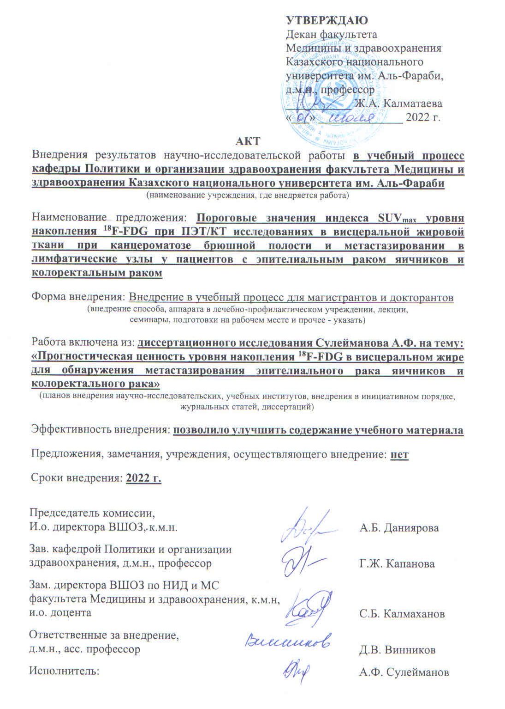
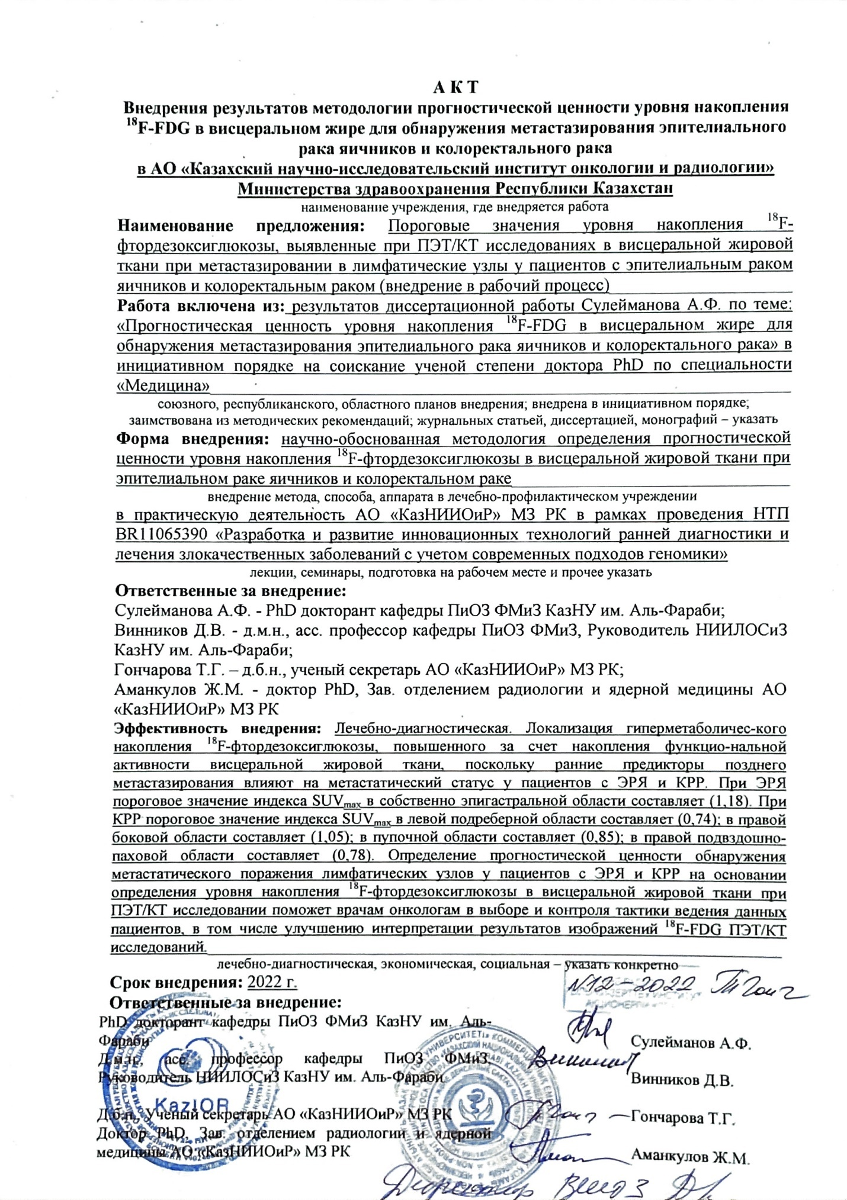
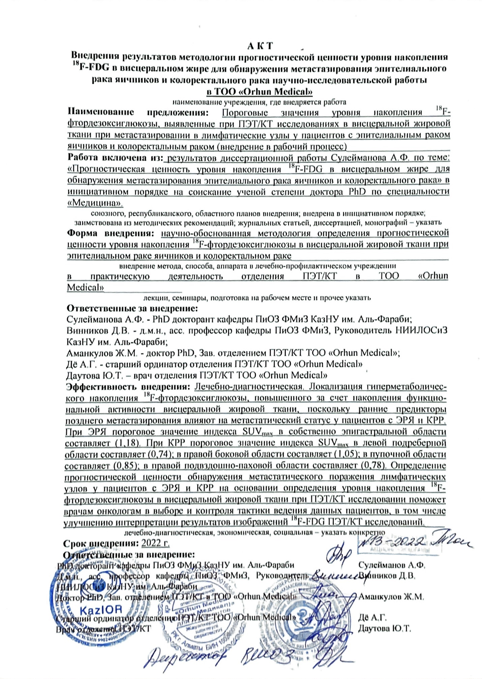

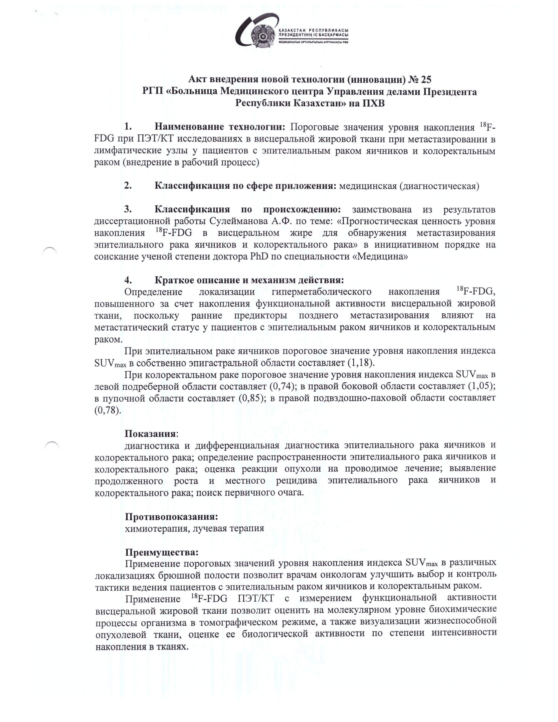
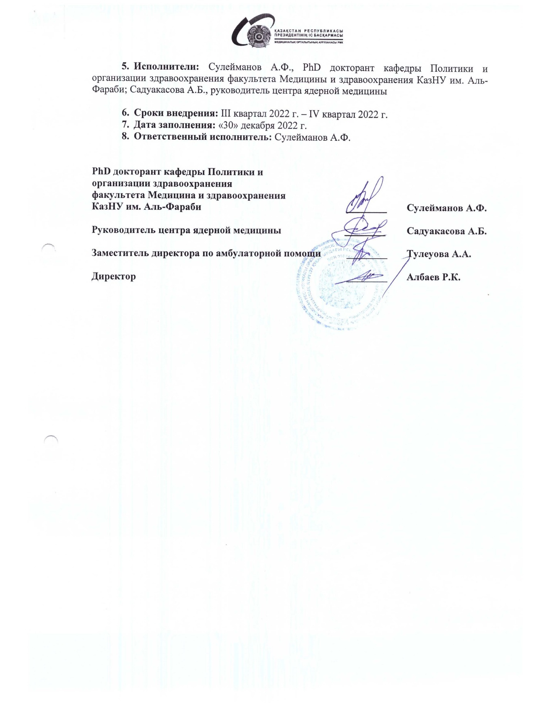

ПРИЛОЖЕНИE Б

Алгоритм применения прогноза метастазирования брюшины путем измерения уровня накопления ¹⁸F-FDG при ПЭТ/КТ-исследовании в висцеральной жировой ткани
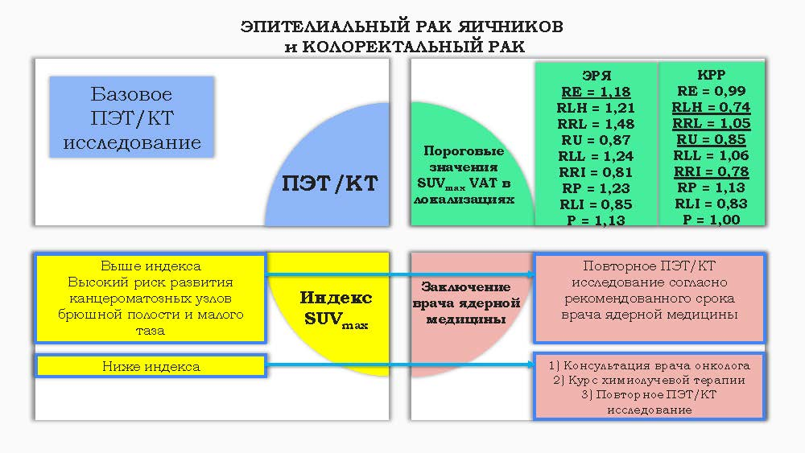

ПРИЛОЖЕНИE В

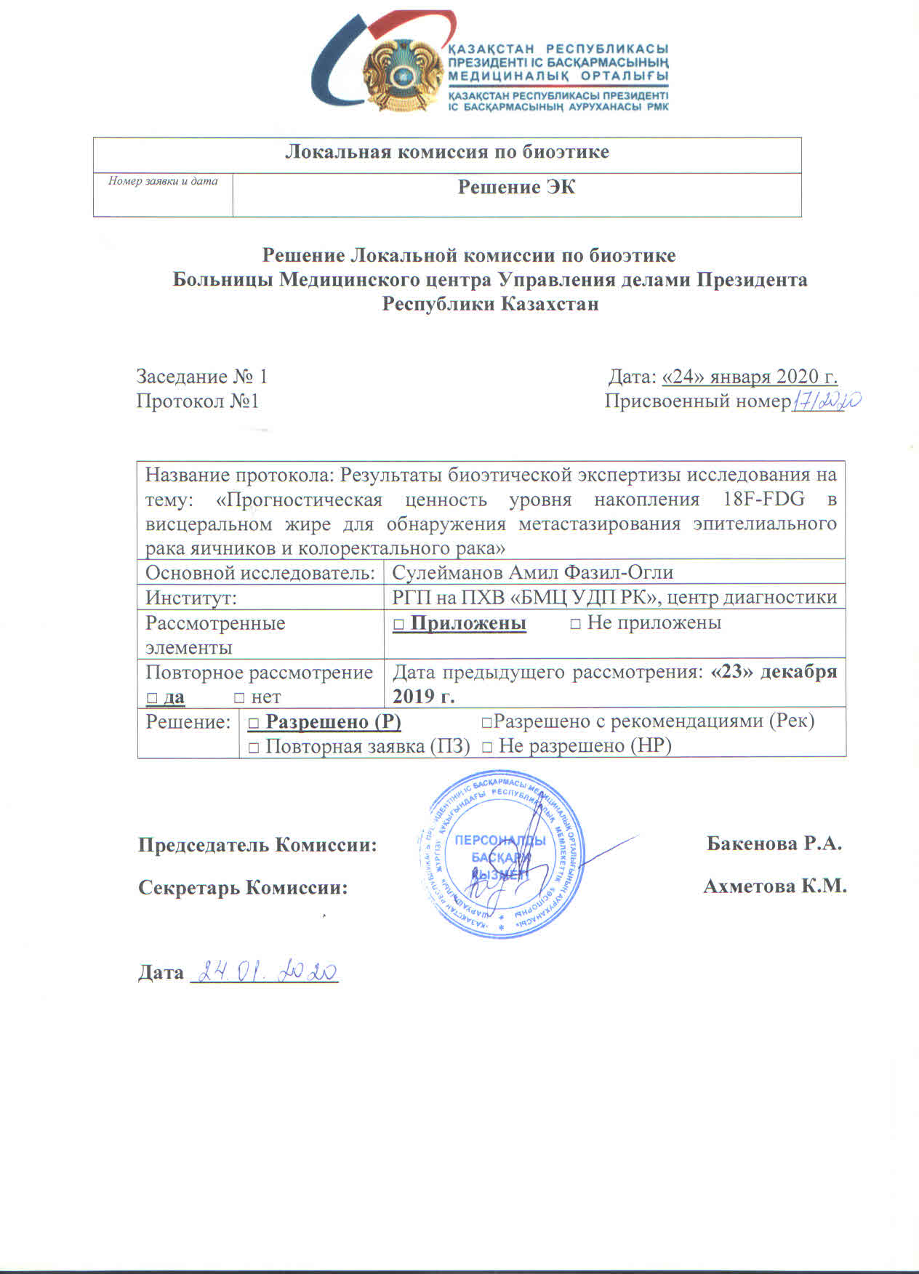

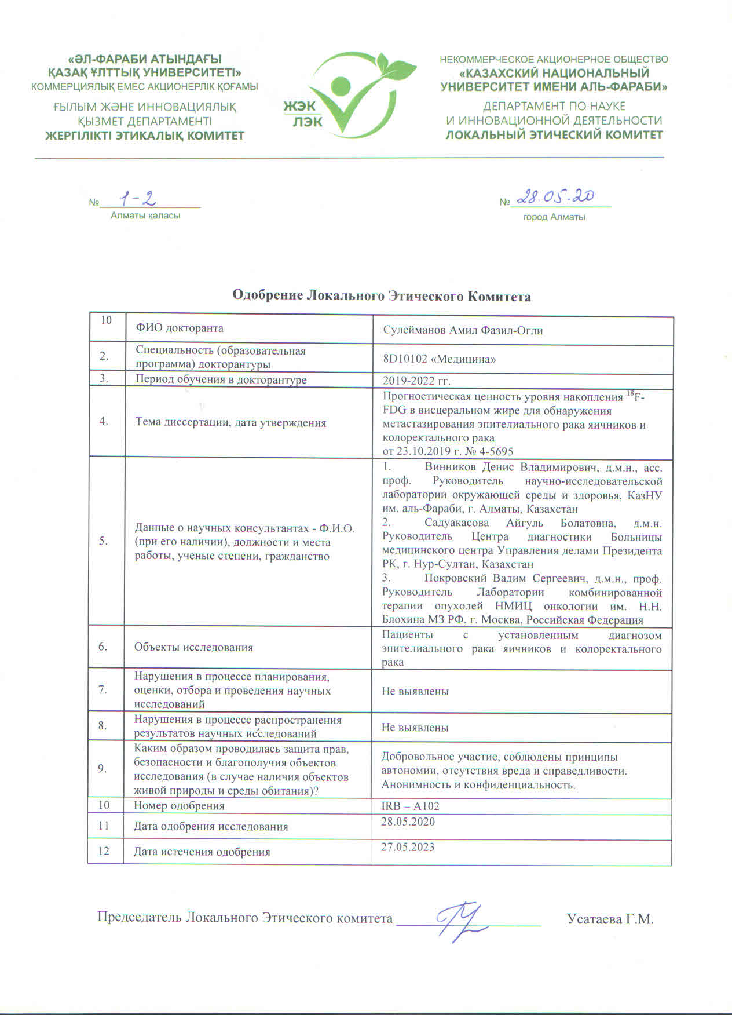

ПРИЛОЖЕНИE Г

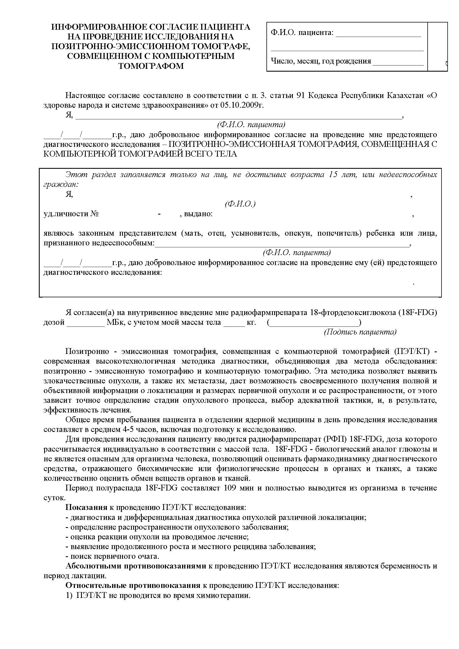
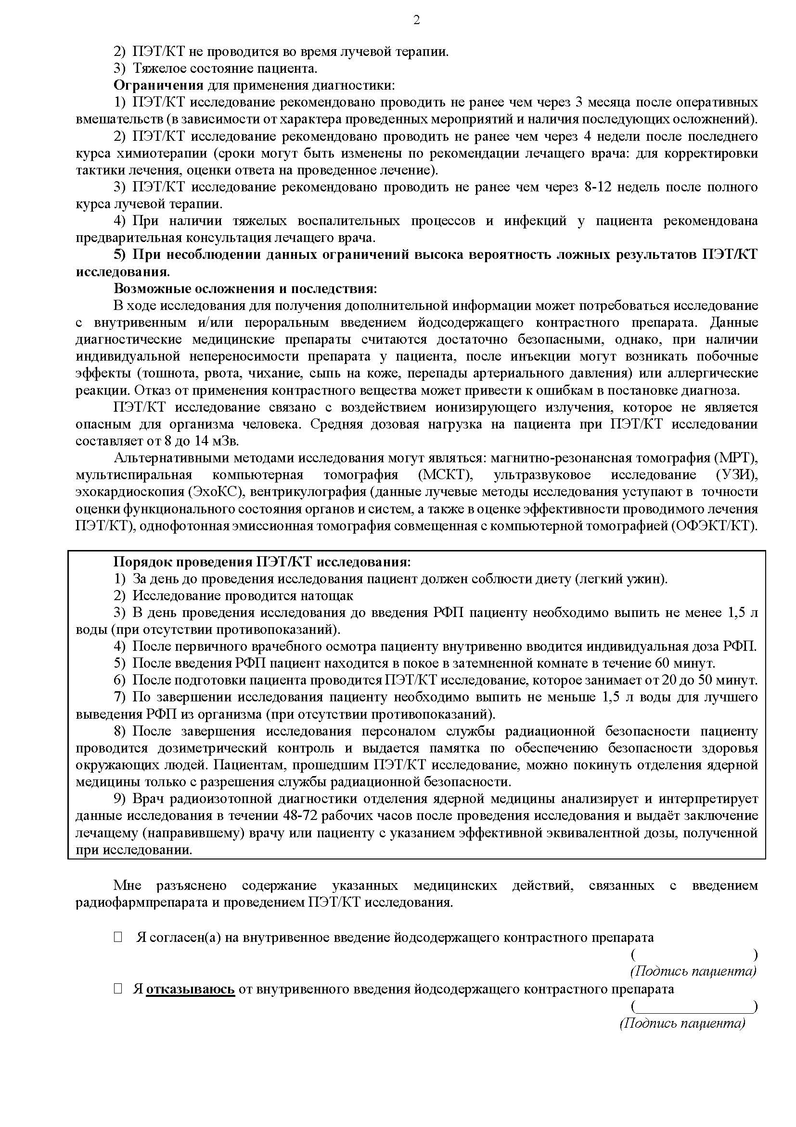
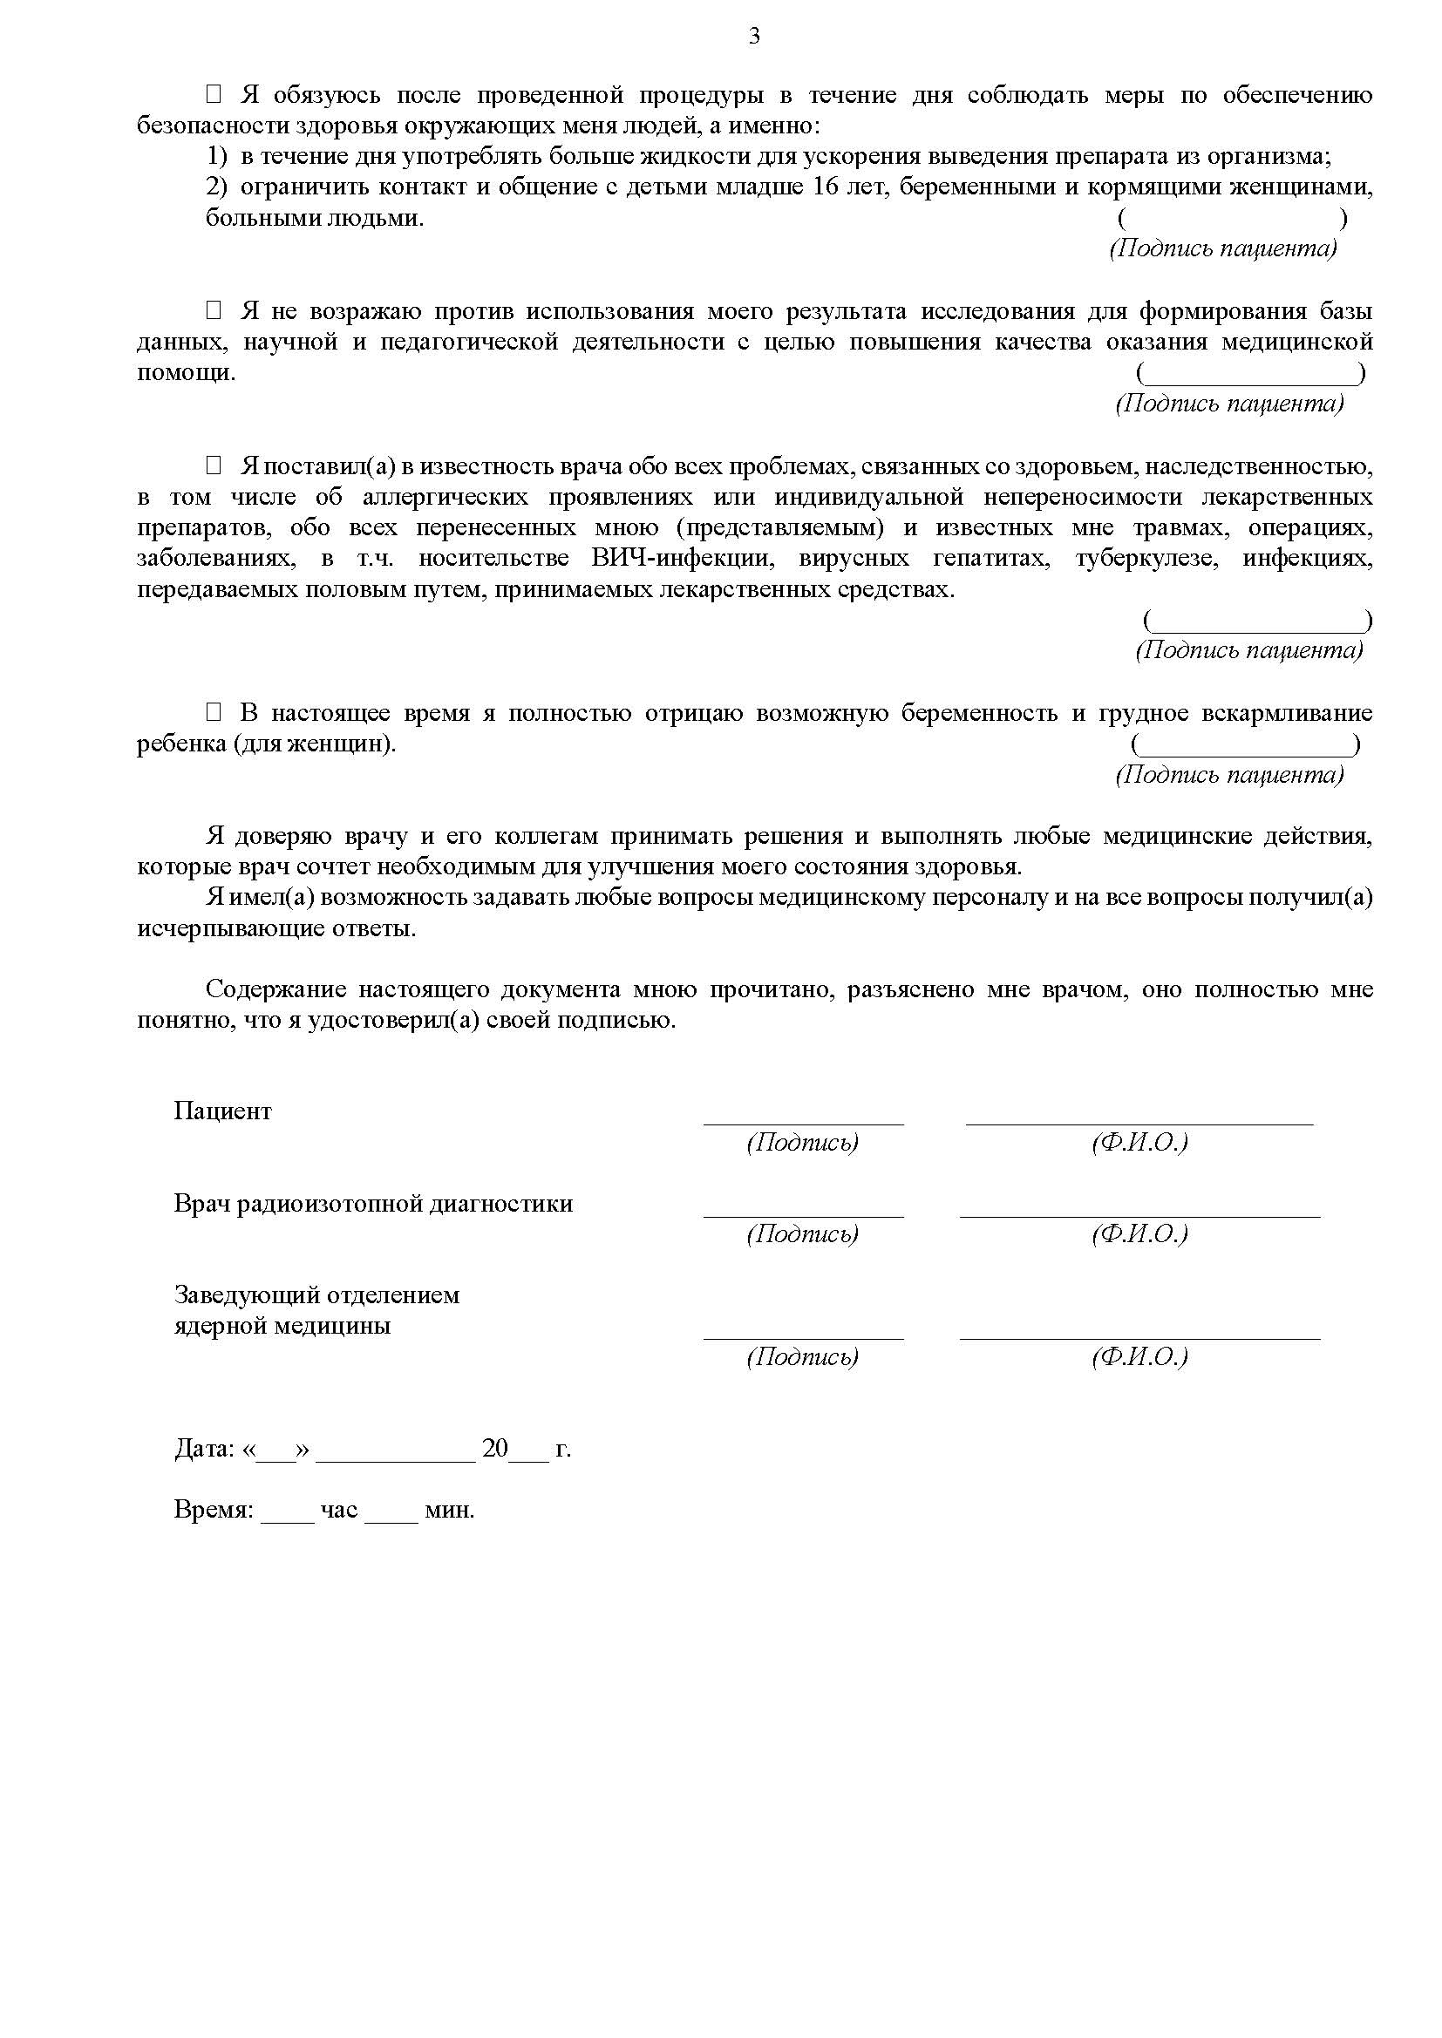

ПРИЛОЖЕНИE Д

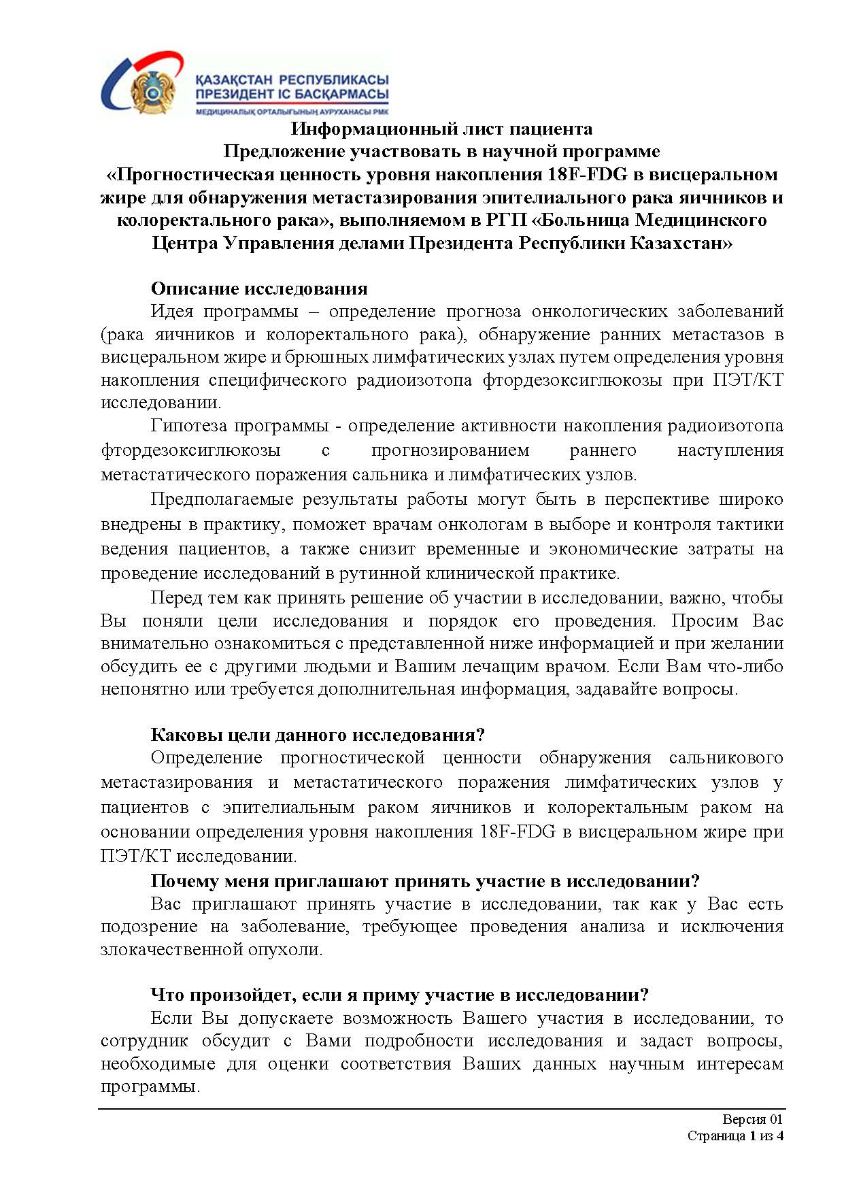
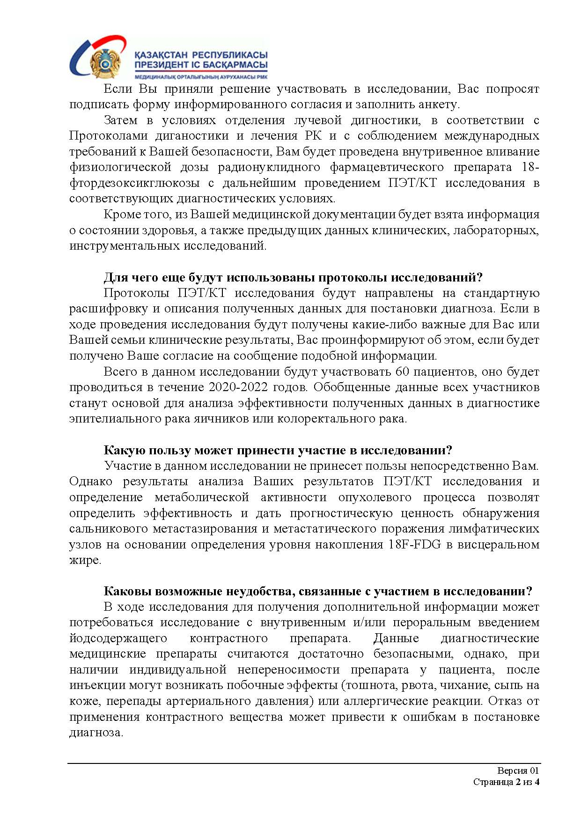
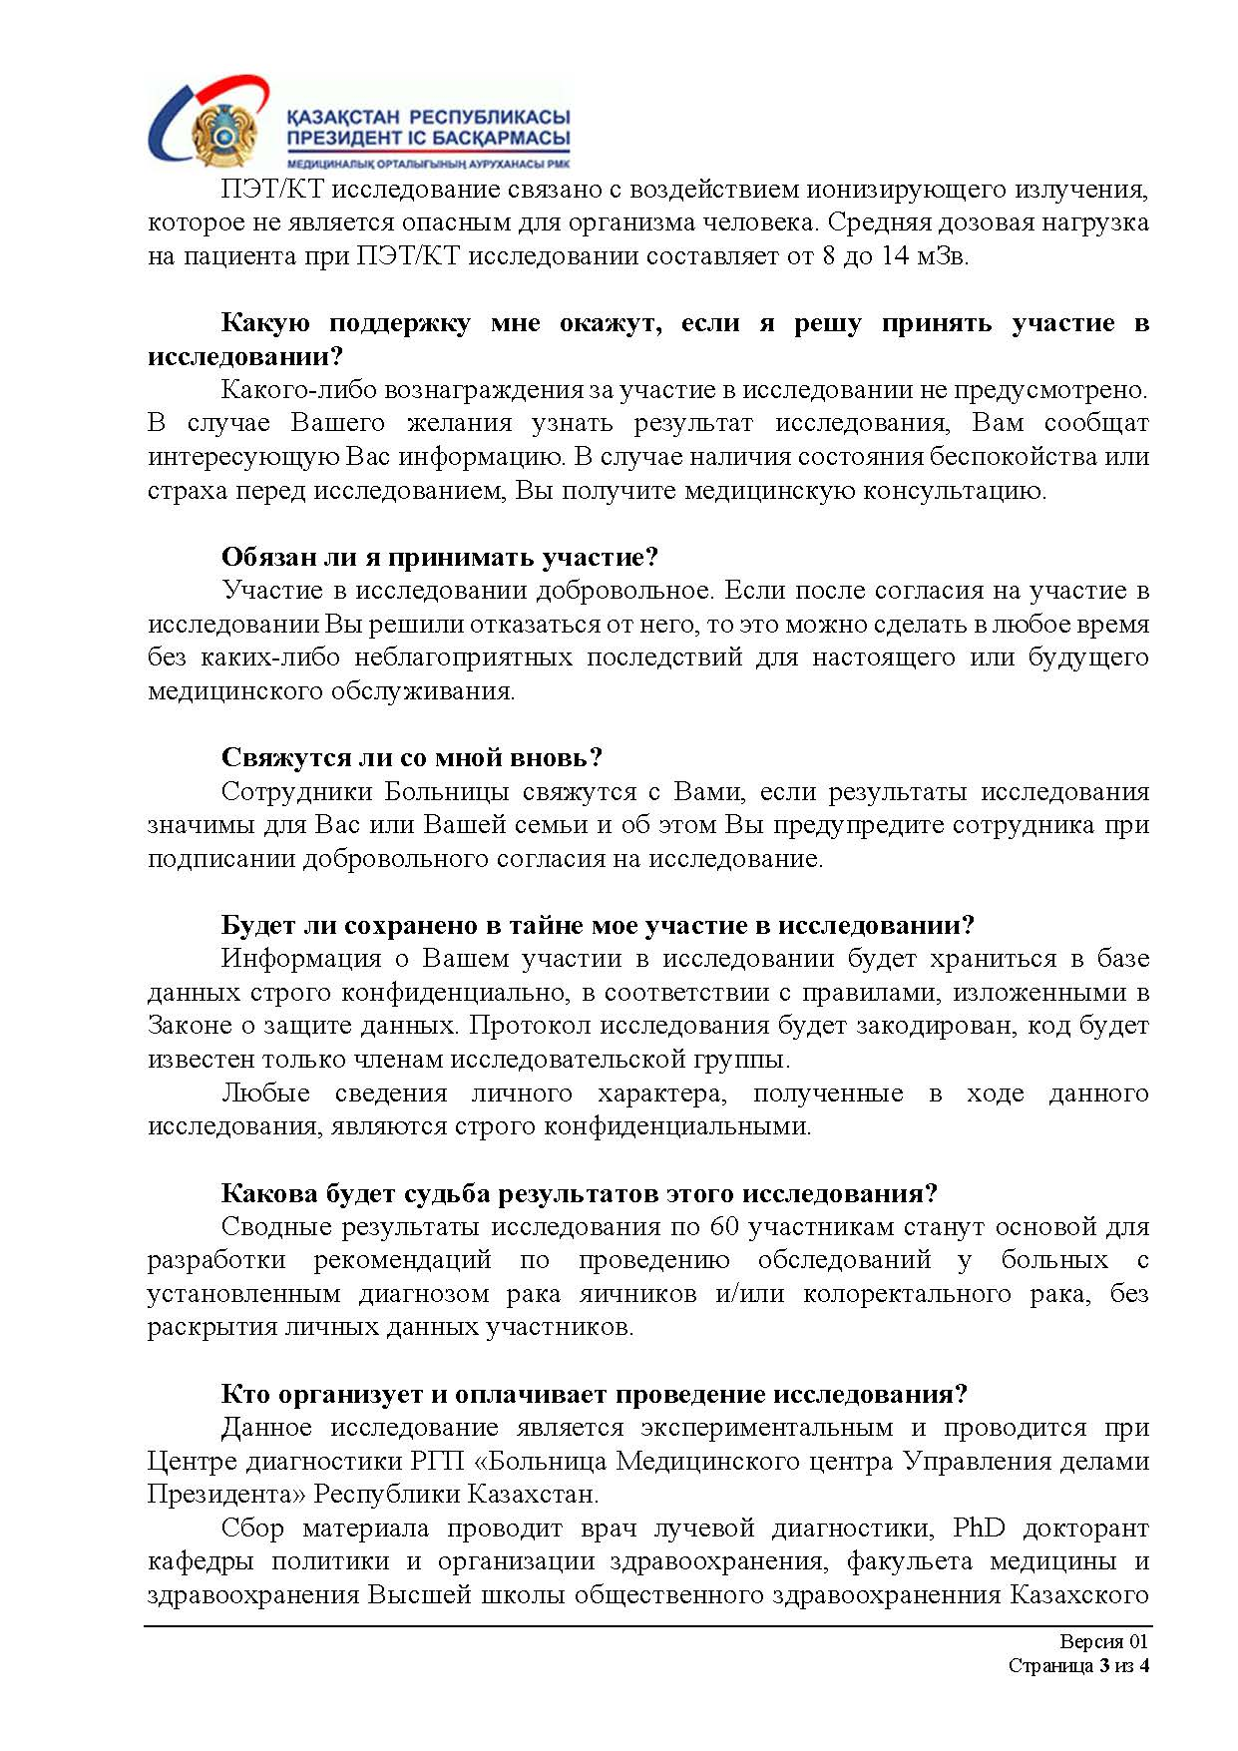
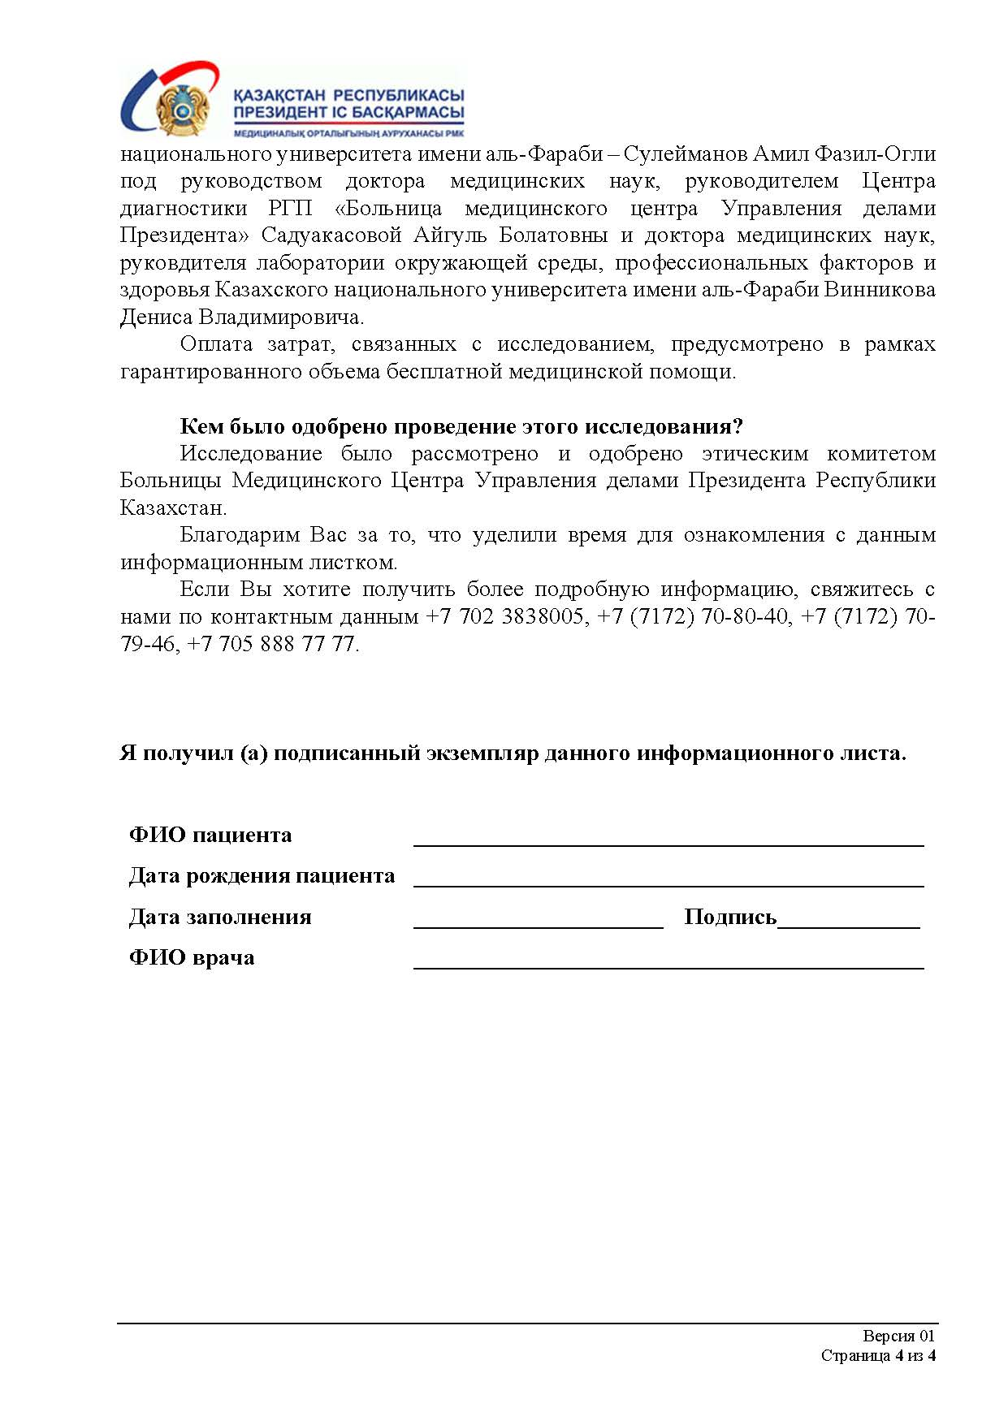

ПРИЛОЖЕНИE Е

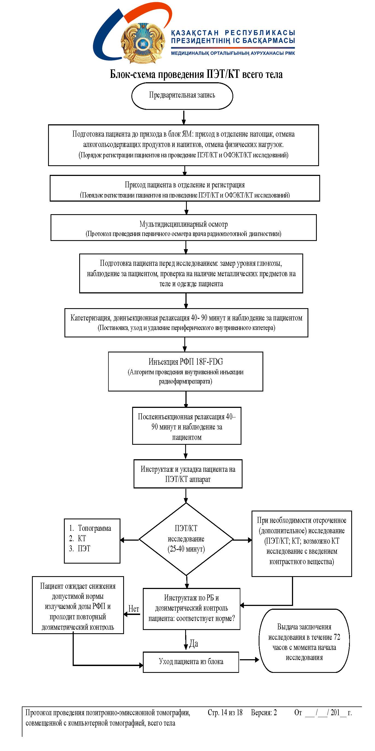

ПРИЛОЖЕНИE Ж

